**正本**

**招标编号：JCPS-CWEME2017-CYDQ015**

**项目名称：大唐长春第三热电厂背压机（2×B80MW）工程**

**设备/材料名称：高压开关柜**

**投标人名称：北京科锐配电自动化股份有限公司**



**投标人地址：北京市海淀区上地创业路8号3号楼4层**

**联系人：赵孝军 联系方式：13301115948**

**投标文件商务部分**

**北京科锐配电自动化股份有限公司**

**二〇一七年七月**

**目 录**

1. 投标函 6

2. 投标报价表 8

2.1. 一般要求 8

2.2. 价格总表 9

2.3. 分项价格表 10

2.3.1. 设备分项价格表 10

2.3.2. 国内分包与外购部件分项价格表 11

2.3.3. 进口部件价格表 12

2.3.4. 备品备件分项价格表 13

2.3.5. 专用工具分项价格表 14

2.3.6. 技术服务价格表 15

3. 交货进度表和排产计划表 16

3.1. 交货进度表 16

3.2. 进口件交货表 17

3.3. 排产计划表 18

4. 投标保证金 19

5. 履约保函 20

6. 商务差异表 21

7. 投标人资格文件 22

7.1. 关于投标人资格的声明函 22

7.2. 投标人法定代表人授权书 23

7.3. 《投标人基本情况表》 24

7.3.1. 投标人简况表 24

7.3.2. 投标人财务状况表 25

7.3.3. 投标人设备排产情况表 26

7.4. 营业执照（经年检的工商局复印件） 27

7.5. 生产许可证或国家授权许可权威认证机构或国际权威机构颁发的认证证书及产品的有效试验、鉴定报告 29

7.5.1. 型式试验报告 29

7.5.2. 产品鉴定证书 91

7.5.3. 有关生产许可证的说明 104

7.6. 工厂简介 106

7.6.1. 企业简介及经营状况 106

7.6.2. 生产工艺、操作规程等工艺控制情况 110

7.6.3. 厂区面积及生产环境 111

7.6.4. 拟负责本工程投标及合同执行的项目经理及相关人员（简介、以往工作经历、职责）等 131

7.7. 质量保证体系及其质量认证证明；职业健康安全管理体系认证证书；环境管理体系认证书 133

7.7.1. ISO9001质量管理体系认证证书 133

7.7.2. ISO14001环境管理体系认证证书 136

7.7.3. ISO18001职业健康安全管理体系认证证书 139

7.8. 经国家有关部门认可的审计机构审计并签字的近三年资产负债表、损益表、现金流量表等会计报表以及审计报告 143

7.8.1. 2016年会计师事务所年度审计报告 143

7.8.2. 2015年会计师事务所年度审计报告 158

7.8.3. 2014年会计师事务所年度审计报告 173

7.9. 近三年重大关联交易情况 188

7.10. 银行资信证明或国家有关部门认可的资信评估机构出具的资信证明（信用等级） 189

7.10.1. 银行资信证明 189

7.10.2. 银行信用等级证书（AA）+信用等级证书（AAA） 190

7.11. 2011年~ 2015年部分已投运业绩表及用户使用证明 192

7.11.1. 已投运业绩及用户证明资料 192

7.11.2. 运行满一年合同、运行报告扫描件（高压柜） 194

7.11.3. 业绩真实性承诺 295

7.11.4. 问题与事故承诺说明 296

7.12. 2015年~2016年未投运业绩表 298

7.12.1. 未投运业绩表（高压柜） 298

7.12.2. 未投运业绩合同复印件（高压柜） 299

7.12.3. 业绩真实性承诺 356

7.13. 近三年经济行为受到起诉情况 357

7.14. 未被取消投标资格承诺书 358

7.15. 招标公告（或投标邀请书）附件“专用资质业绩要求”中的其他证明材料 359

7.16. 招标公告（或投标邀请书）中的代理商和制造商相关资料（如允许代理商投标） 360

7.17. 联合体共同投标协议书 361

7.18. 联合体各成员的相关资料（如允许联合体投标） 362

7.19. 供应商资质业绩信息提交函件 363

表1 基本信息 363

表2 既有业绩 365

表3 技术实力 367

表4 认证证书 368

表5 产品型式试验报告 369

表6 生产制造工艺设备 370

表7 试验设备 372

表8 产品制造工艺 373

表9 生产环境情况 374

7.20. 其它文件和资料 375

7.20.1. 生产计划、交货进度及保障措施 375

7.20.2. 员工质量意识及技术熟练程度 376

7.20.3. 服务方案 411

8. 投标人需要说明的其他商务问题 415

8.1. 《供应商资质业绩信息集中核实结果证明函件》 415

8.2. 行贿犯罪档案查询结果告知函 445

8.3. 对投标文件响应的承诺函 446

8.4. 产品及服务符合招标文件规定的声明文件 447

8.5. 捐赠证明 448

8.6. 企业荣誉证书 451

8.7. 第三批全国城乡电网建设与改造所需主要设备产品及企业名单 475

9. 廉洁合同 483

1. **投标函**

致： [中国水利电力物资集团有限公司]

根据贵方为 [大唐长春第三热电厂背压机（2×B80MW）工程] 项目招标采购设备及服务的的[JCPS-CWEME2017-CYDQ015]招标文件的要求，签字代表 [赵孝军、区域销售经理] 经正式授权并代表投标人 [北京科锐配电自动化股份有限公司] 提交下述文件正本一份和商务副本 一 份，技术副本 一 份：

|  |  |
| --- | --- |
| 商务部分 | 技术部分 |
| （1）投标函 | （10）技术规范 |
| （2）投标价格表 | （11）供货范围 |
| （3）交货进度表 | （12）技术资料及交付进度 |
| （4）投标保证金 | （13）监理、检验和性能试验 |
| （5）履约保函 | （14）技术服务和设计联络 |
| （6）商务差异表 | （15）分包与外购 |
| （7）投标人资格文件 | （16）大部件情况 |
| （8）投标人需要说明的其它商务问题 | （17）技术差异表 |
| （9）廉洁合同 | （18）投标人资格文件中有关业绩、生产许可证明、检验资料及工厂简介 |
|  | （19）其它要求提供的资料 |
|  | （20）投标人需要说明的其它技术问题 |

据此函，签字代表宣布同意并承诺如下：

1. 我方已仔细研究了大唐长春第三热电厂背压机（2×B80MW）工程设备招标JCPS-CWEME2017-CYDQ015_招标文件的全部内容，愿意以人民币大写________万元（¥ 单独密封 ）的投标总报价，按合同约定提供相应合同货物及其技术服务，并承诺除了在商务偏差表中明示的偏差外，满足招标文件要求的交货期。

2. 我方承诺在投标有效期内不修改、撤销投标文件，投标报价在投标有效期内保持不变。

3. 随同本投标函提交投标保证金一份，金额为人民币（大写） 壹拾陆万壹仟壹佰贰拾壹 元整 （¥ 161121 元 ）。

4. 如我方中标

（1）我方承诺在收到中标通知书后，在中标通知书约定的期限内与招标文件规定的主体签订合同。

（2）随同本投标函递交的投标函附录属于合同文件的组成部分。

（3）我方承诺按照招标文件规定向招标人所属合同签约主体递交履约保证金。

（4）我方承诺在合同约定的交货期内提供合同货物及其技术服务。

（5）我方同意第二章“投标人须知”关于不退还投标保证金的规定。

5. 我方在此声明，所递交的投标文件及有关资料内容完整、真实和准确。

6. 我公司对合同条款的承诺详见投标函附录。

7. 与本投标有关的一切正式往来通讯请寄：

投标人名称： 北京科锐配电自动化股份有限公司

地址：北京市海淀区西北旺东路10号院东区4号楼

电话： 010-62981321

委托代理人姓名、职务： 赵孝军、区域销售经理

传真： 010-62981320

邮编： 100193

投标人：北京科锐配电自动化股份有限公司（盖公章）

法定代表人或其委托代理人： （签字）

日 期： 2017 年 07 月 21 日

1. **投标报价表**

**本标段的中国大唐集团公司的招标，是一个或者多个工程项目打捆的形式。投标人需在报价中明确出各个项目单位供货范围的明细和单独价格。对于2.2节的各个表格，都需要做总表和各个项目单位的分表进行描述。**

* 1. **一般要求**

2.1.1 本表中的设备分项须与供货范围中的分项内容的序号一致。

2.1.2 当分项价之和与总价不符时，以分项价为准。如有优惠条件，优惠条件要在分项价中体现。

2.1.3 报价币种为人民币，进口部分分别列出外币CIF价格和交货地点人民币价格。

2.1.4 价格表中报价为固定不变价格。

2.1.5 报价应注明日期、有效期、运输方式、交货地点，并由法定代表人或其授权委托人签字盖章。

2.1.6 分包与外购的产品需推荐三家以上备选厂家。

2. 3. **价格总表**

总价：￥ 单独密封元（大写：人民币 元）。

单位：人民币万元

|  |  |  |  |  |  |
| --- | --- | --- | --- | --- | --- |
| **序号** | **名称** | **数量** | **单价** | **合价** | **备 注** |
| 一 | 设备价格 | 单独密封 |  |  |  |
| 二 | 随机备品备件 |  |  |  |  |
| 三 | 专用工具 |  |  |  |  |
| 四 | 技术服务费 |  |  |  |  |
| 五 | 运杂费 |  |  |  |  |
|  | 总价 |  |  |  |  |
| 六 | 3年商业运行及第一次大修用备品备件 |  |  |  | 仅供招标人参考 |

报价有效期： 180天 。

运输方式： 满足项目招标方需求 。

交货地点： 施工现场,满足项目招标方需求 。

* 1. **分项价格表**
  2. 1. **设备分项价格表**

单位：人民币万元

|  |  |  |  |  |  |  |  |  |  |
| --- | --- | --- | --- | --- | --- | --- | --- | --- | --- |
| 序号 | 名称 | 规格型号 | 单位 | 数量 | 单价 | 总价 | 产地 | 生产厂家 | 备注 |
| 1 |  | 单独密封 |  |  |  |  |  |  |  |
| 2 |  |  |  |  |  |  |  |  |  |
| 3 |  |  |  |  |  |  |  |  |  |
| 4 |  |  |  |  |  |  |  |  |  |
|  | 合计 |  |  |  |  |  |  |  |  |

* + 1. **国内分包与外购部件分项价格表**

单位：人民币万元

|  |  |  |  |  |  |  |  |  |  |
| --- | --- | --- | --- | --- | --- | --- | --- | --- | --- |
| 序号 | 名称 | 规格型号 | 单位 | 数量 | 单价 | 总价 | 产地 | 生产厂家 | 备注 |
| 1 |  | 单独密封 |  |  |  |  |  |  |  |
| 2 |  |  |  |  |  |  |  |  |  |
| 3 |  |  |  |  |  |  |  |  |  |
| 4 |  |  |  |  |  |  |  |  |  |
|  | 合计 |  |  |  |  |  |  |  |  |

注：如技术规范书中有指定分包品牌的，任选一个品牌进行报价；如另行推荐相当水平的其他品牌的，应单独报价。(商务文件和技术文件其他地方有与本处要求不一致的,以此处要求为准)

* + 1. **进口部件价格表**

|  |  |  |  |  |  |  |  |  |  |
| --- | --- | --- | --- | --- | --- | --- | --- | --- | --- |
| 序号 | 名称 | 规格型号 | 单位 | 数量 | 产地 | 生产厂家 | 价格  （CIF 港价） | 到交货地点站价 | 备注 |
|  |  |  |  |  |  |  | 单独密封 |  |  |
|  |  |  |  |  |  |  |  |  |  |
|  |  |  |  |  |  |  |  |  |  |
| 合计 | | | | | | |  |  |  |

注：1. 如技术规范书中有指定分包品牌的，任选一个品牌进行报价；如另行推荐相当水平的其他品牌的，应单独报价。(商务文件和技术文件其他地方有与本处要求不一致的,以此处要求为准)

2. 进口部分分别列出外币CIF价格和交货地点人民币价格。

* + 1. **备品备件分项价格表**

单位：人民币万元

|  |  |  |  |  |  |  |  |  |  |
| --- | --- | --- | --- | --- | --- | --- | --- | --- | --- |
| 序号 | 名称 | 规格型号 | 单位 | 数量 | 单价 | 总价 | 产地 | 生产厂家 | 备注 |
|  |  | 单独密封 |  |  |  |  |  |  |  |
|  |  |  |  |  |  |  |  |  |  |
|  | 合计 |  |  |  |  |  |  |  |  |

备品备件仅要求项目投入商业运行前的随机备件,其他备品备件不在本次招标范围,报价仅作参考。(商务文件和技术文件其他地方有与本处要求不一致的,以此处要求为准)

* + 1. **专用工具分项价格表**

单位：人民币万元

|  |  |  |  |  |  |  |  |  |  |
| --- | --- | --- | --- | --- | --- | --- | --- | --- | --- |
| 序号 | 名称 | 规格型号 | 单位 | 数量 | 单价 | 总价 | 产地 | 生产厂家 | 备注 |
|  | 单独密封 |  |  |  |  |  |  |  |  |
|  |  |  |  |  |  |  |  |  |  |
|  | 合计 |  |  |  |  |  |  |  |  |

* + 1. **技术服务价格表**

单位：人民币万元

|  |  |  |  |  |  |
| --- | --- | --- | --- | --- | --- |
| 序号 | 服务 | 地点 | 人日数 | 单价（每人日） | 总价 |
| 1 | 设计联络会 | 北京 | 2 | 0.1 | 0.2 |
| 2 | 培训 | 北京 | 2 | 0.1 | 0.2 |
| 3 | 为在卖方工厂参加工厂监理、试验等的买方人员提供服务 | 北京 | 2 | 0.1 | 0.2 |
| 4 | 卖方技术人员在现场技术指导和技术服务 | 现场 | 1 | 0.1 | 0.1 |
| 5 | 其它 |  |  |  | 0.7 |
| 合计 |  |  |  |  |  |

1. **交货进度表和排产计划表**

3.1 设备的交货顺序要满足工程安装进度的要求。

3.2 交货进度表如下

1. 1. **交货进度表**

|  |  |  |  |
| --- | --- | --- | --- |
| 序号 | 设备名称 | 交货至合同约定地点时间 | 备注 |
| 1 | 6kV开关柜 | 合同签订后3个月，施工现场 |  |
| 2 | 6kV开关柜 | 合同签订后3个月，施工现场 |  |
| 3 | 6kV F-C 开关柜 | 合同签订后3个月，施工现场 |  |
| 4 | 6kV PT开关柜 | 合同签订后3个月，施工现场 |  |
| 5 | 6kV隔离插头开关柜 | 合同签订后3个月，施工现场 |  |
| 6 | 6kV隔离插头开关柜 | 合同签订后3个月，施工现场 |  |
| 7 | 6kV电缆柜 | 合同签订后3个月，施工现场 |  |

（注意：序号要与供货范围分项清单序号一致）

* 1. **进口件交货表**

|  |  |  |  |
| --- | --- | --- | --- |
| 序号 | 进口件名称 | 交货至合同约定地点时间 | 备注 |
| 1 | 无 |  |  |
| 2 |  |  |  |
| 3 |  |  |  |
| 4 |  |  |  |
| 5 |  |  |  |
| 6 |  |  |  |

（注意：序号要与供货范围分项清单序号一致）

* 1. **排产计划表**

**大唐长春第三热电厂背压机（2×B80MW）工程**

高压开关柜 设备排产计划（请根据实际情况填写）

|  |  |  |  |  |
| --- | --- | --- | --- | --- |
| 序号 | 工序名称 | 进出线柜 制造周期 | FC回路 制造周期 | 其余柜 （制造周期 |
|  | 技术准备 | 5 工作日 | 5 工作日 | 5 工作日 |
|  | 材料采购 | 10 工作日 | 10 工作日 | 10 工作日 |
|  | 外协件采购 | 5 工作日 | 5 工作日 | 5 工作日 |
|  | 外协件加工 | 5 工作日 | 5 工作日 | 5 工作日 |
|  | 制造计划 | 10 工作日 | 10 工作日 | 10 工作日 |
|  | …… | 工作日 | 工作日 | 工作日 |
|  | …… | 工作日 | 工作日 | 工作日 |
|  | …… | 工作日 | 工作日 | 工作日 |
|  | …… | 工作日 | 工作日 | 工作日 |
|  | …… | 工作日 | 工作日 | 工作日 |
| …… | …… | 工作日 | 工作日 | 工作日 |
| 7 | 出厂检验 | 1 工作日 | 1 工作日 | 1 工作日 |
| 8 | 发货运输 | 2 工作日 | 2 工作日 | 2 工作日 |
| **合计** | **总工期** | **38 工作日** | | |
| **编制： 批准：** | | | | |

供应商： 北京科锐配电自动化股份有限公司（盖章)

1. **投标保证金**

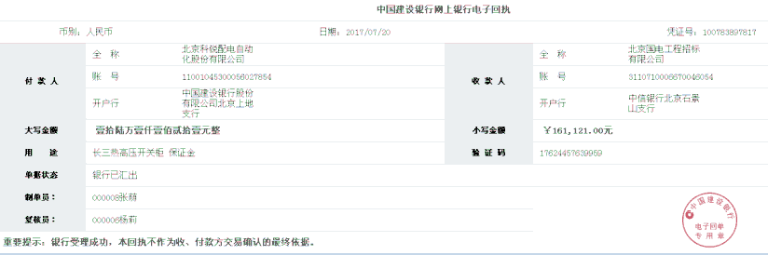

1. **履约保函**

保证金已办理电汇，该履约保函待项目确定后，按相关要求办理。

1. **商务差异表**

投标人要将投标文件和招标文件的商务差异之处汇集成表。

|  |  |  |  |  |
| --- | --- | --- | --- | --- |
| 序号 | 招标文件 | | 投标文件 | |
| 条目 | 简要内容 | 条目 | 简要内容 |
| 1 | 全部 | 全部 | 全部 | 完全满足招标文件相关要求,无差异 |
|  |  |  |  |  |
|  |  |  |  |  |
|  |  |  |  |  |
|  |  |  |  |  |
|  |  |  |  |  |
|  |  |  |  |  |
|  |  |  |  |  |
|  |  |  |  |  |
|  |  |  |  |  |
|  |  |  |  |  |
|  |  |  |  |  |
|  |  |  |  |  |

1. **投标人资格文件**
   1. **关于投标人资格的声明函**

工程名称：大唐长春第三热电厂背压机（2×B80MW）工程

日 期： 2017 年 07 月 21 日

致：中国水利电力物资集团有限公司

我公司愿意针对上述工程进行投标。投标文件中所有关于投标人资格的文件、证明、陈述均是真实的、准确的。若有违背，我公司承担由此而产生的一切后果。

特此声明！

授权代表签字：

投标人公章：北京科锐配电自动化股份有限公司

* 1. **投标人法定代表人授权书**

工程名称：大唐长春第三热电厂背压机（2×B80MW）工程

日 期： 2017 年 07 月 21 日

致：中国水利电力物资集团有限公司

北京科锐配电自动化股份有限公司（投标人名称），中华人民共和国合法企业，法定地址 北京市海淀区上地创业路8号3号楼4层 。

张新育（授权人姓名）特授权 赵孝军（被授权人姓名）代表我公司全权办理针对上述工程的投标、谈判、签约等具体工作，并签署全部有关的文件、协议及合同。

我公司对被授权人的签名负全部责任。

在撤销授权的书面通知以前，本授权书一直有效。被授权人签署的所有文件（在授权书有效期内签署的）不因授权的撤消而失效。

被授权人签名： 授权人签名：

职 务： 区域销售经理 职 务： 董事长

投标人公章： 北京科锐配电自动化股份有限公司

* 1. **《投标人基本情况表》**
     1. **投标人简况表**

|  |  |  |  |  |  |
| --- | --- | --- | --- | --- | --- |
| 企业名称 | 北京科锐配电自动化股份有限公司 | | 法定代表人 | 张新育 | |
| 注册地址 | 北京市海淀区上地创业路8号3号楼4层 | | 邮政编码 | 100085 | |
| 成立时间 | 1993.07.17 | 电话 | 010-62981321 | 传真 | 010-62981320 |
| 生产能力 | 详情参见7.6.1 | | 营业执照编号 | 9111000010209313X4 | |
| 职工人数 | 1805 | | 技术人员数 | 681 | |
| 公司主要业务概述 | 输配电及控制设备、电力电子、供用电技术开发、技术服务；新能源、通信技术的技术推广；销售自产产品；货物进出口、技术进出口、代理进出口；专业承包；电力供应；出租办公用房；制造输配电及控制设备（限分支机构经营） | |  |  | |
| 组织机构框图 | | | | | |

* + 1. **投标人财务状况表**

|  |  |  |  |  |  |
| --- | --- | --- | --- | --- | --- |
| 1、资产总额 | 208,375.19万元 | | | 固定资产 | 37,302.65万元 |
| 流动资金 | 123,956.71万元 |
| 2、负债总额 | 109,799.01万元 | | | 长期负债 | 0万元 |
| 流动负债 | 109,799.01万元 |
| 3、近三年每年承担的合同销售收入： | | | | | |
| 年 份 | | 2014 | 2015 | | 2016 |
| 国 内 | | 123,403.25万元 | 136,566.24万元 | | 165,397.57万元 |
| 国 外 | | 177.58 万元 | 541.87万元 | | 880.98万元 |
| 4、近三年财务数据： | | | | | |
| 年 份 | | 2014 | 2015 | | 2016 |
| 利润总额 | | 3,751.90万元 | 4,928.10万元 | | 7,492.01万元 |
| 资产负债率 | | 39.88% | 44.50% | | 52.69% |
| 流动比率 | | 161% | 139% | | 113% |

* + 1. **投标人设备排产情况表**

2017年～2020年排产生产情况表（未来3年）

|  |  |  |  |  |
| --- | --- | --- | --- | --- |
| 序号 | 项目名称及所在地 | 项目规模 | 所需产能 | 备注 |
| 1 | 山东潍坊高密商羊110千伏输变电工程变电工程、山东 | 40 | 20台/4天 |  |
| 2 | 金水建业凯旋广场高低压配电柜、河南 | 52 | 35台/6天 |  |
| 3 | 广东广州 10KV配网移开式开关柜、广东 | 94 | 35台/6天 |  |
|  | 合计 | 186 |  | 5000 |

注： 1. 投标人须详细填写从订货年份到合同货物交货年份之间工厂每年的生产情况。

2. 在每年生产情况表得“合计备注栏”中须填写年最大生产能力。

* 1. **营业执照（经年检的工商局复印件）**

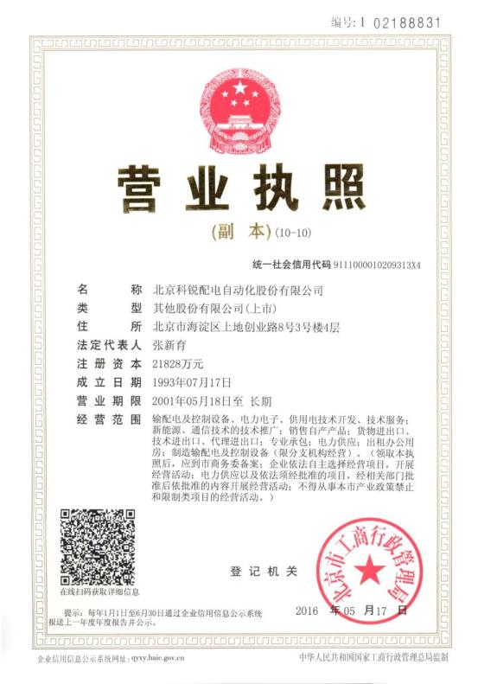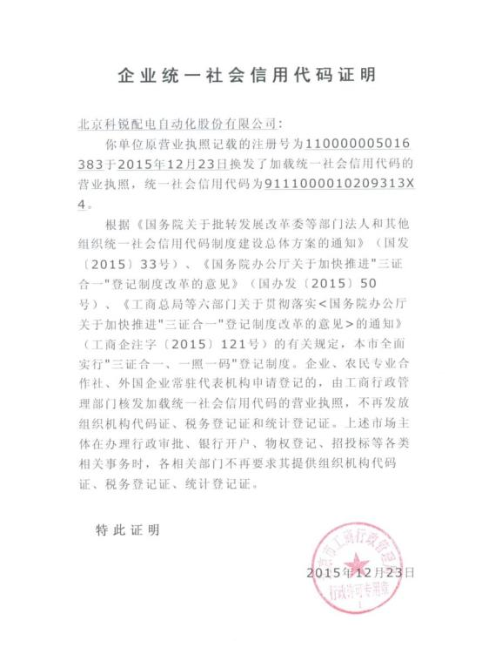

* 1. **生产许可证或国家授权许可权威认证机构或国际权威机构颁发的认证证书及产品的有效试验、鉴定报告**

28. 2. 1. **型式试验报告**
29. **KYN28A-12(Z)-T2500-31.5型式试验报告**

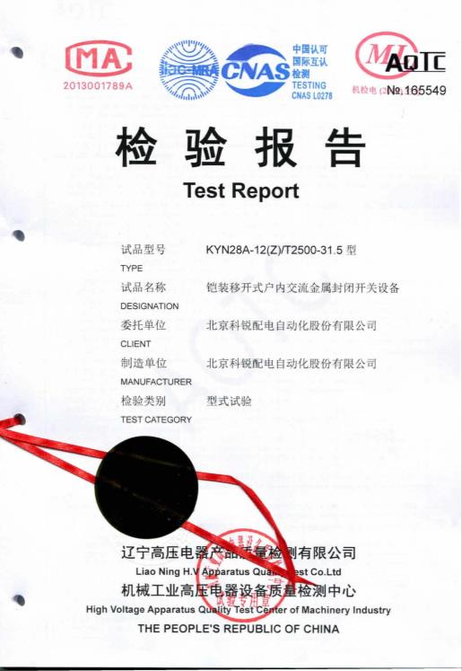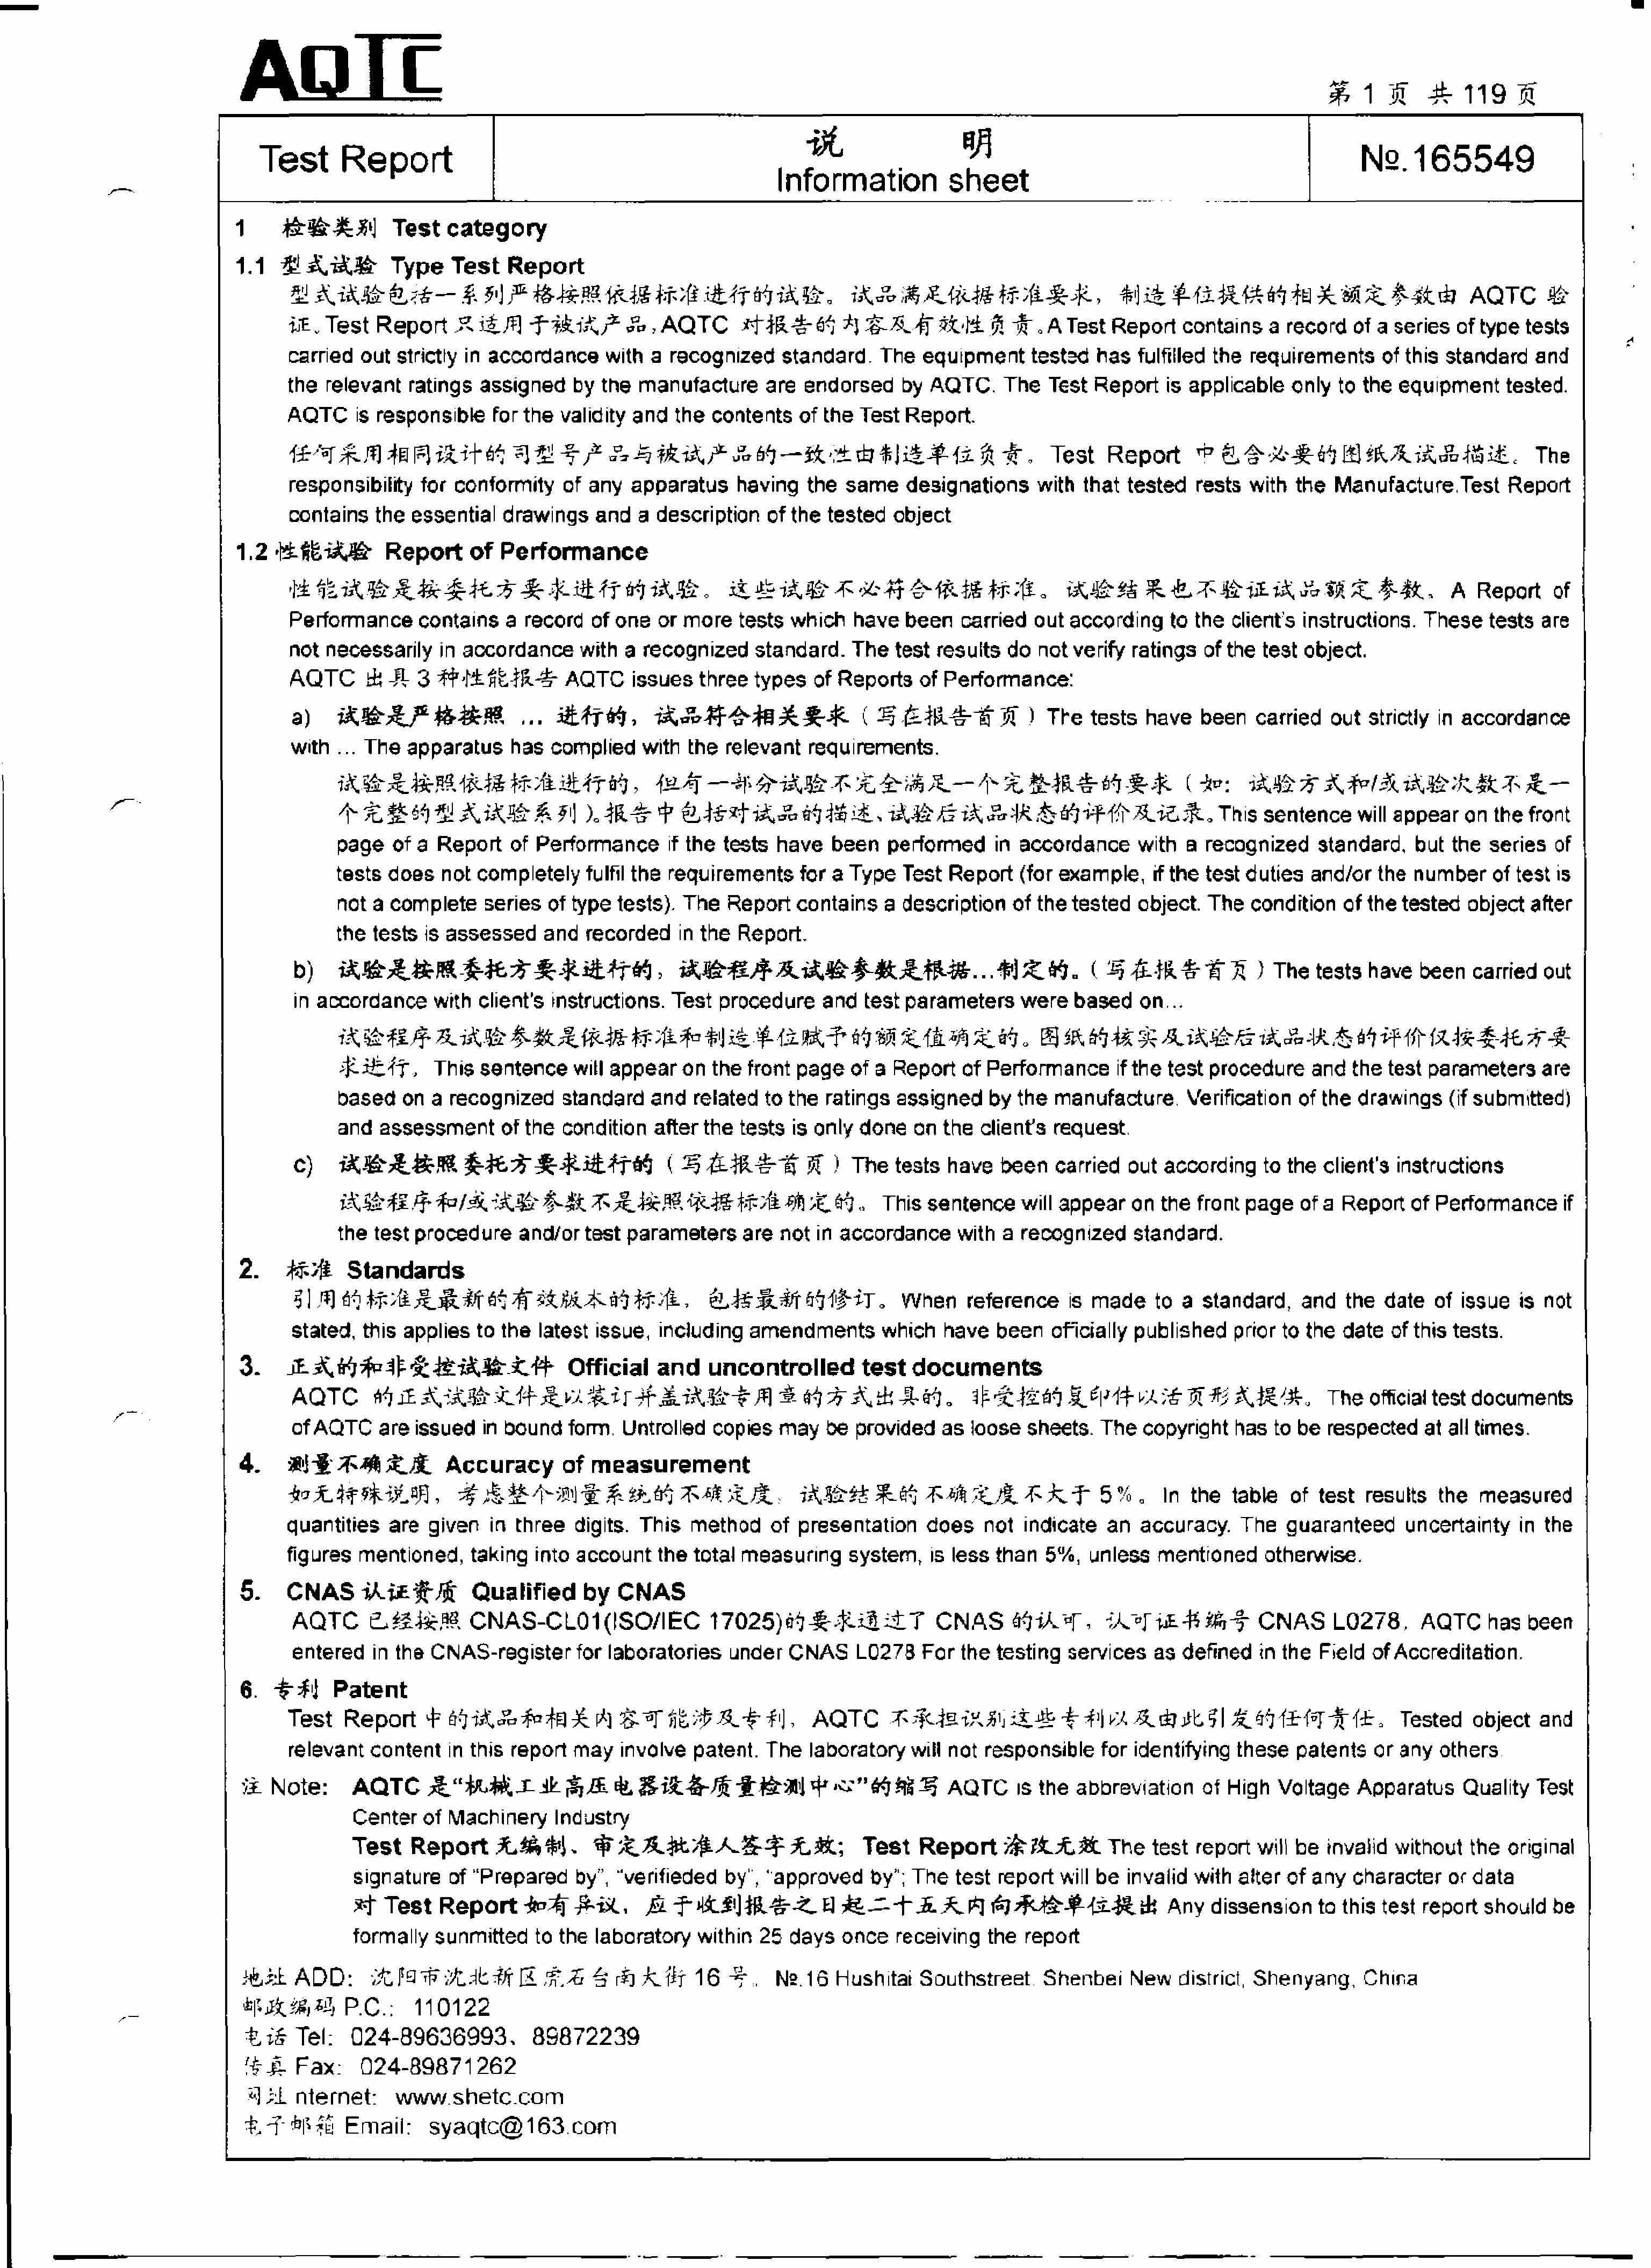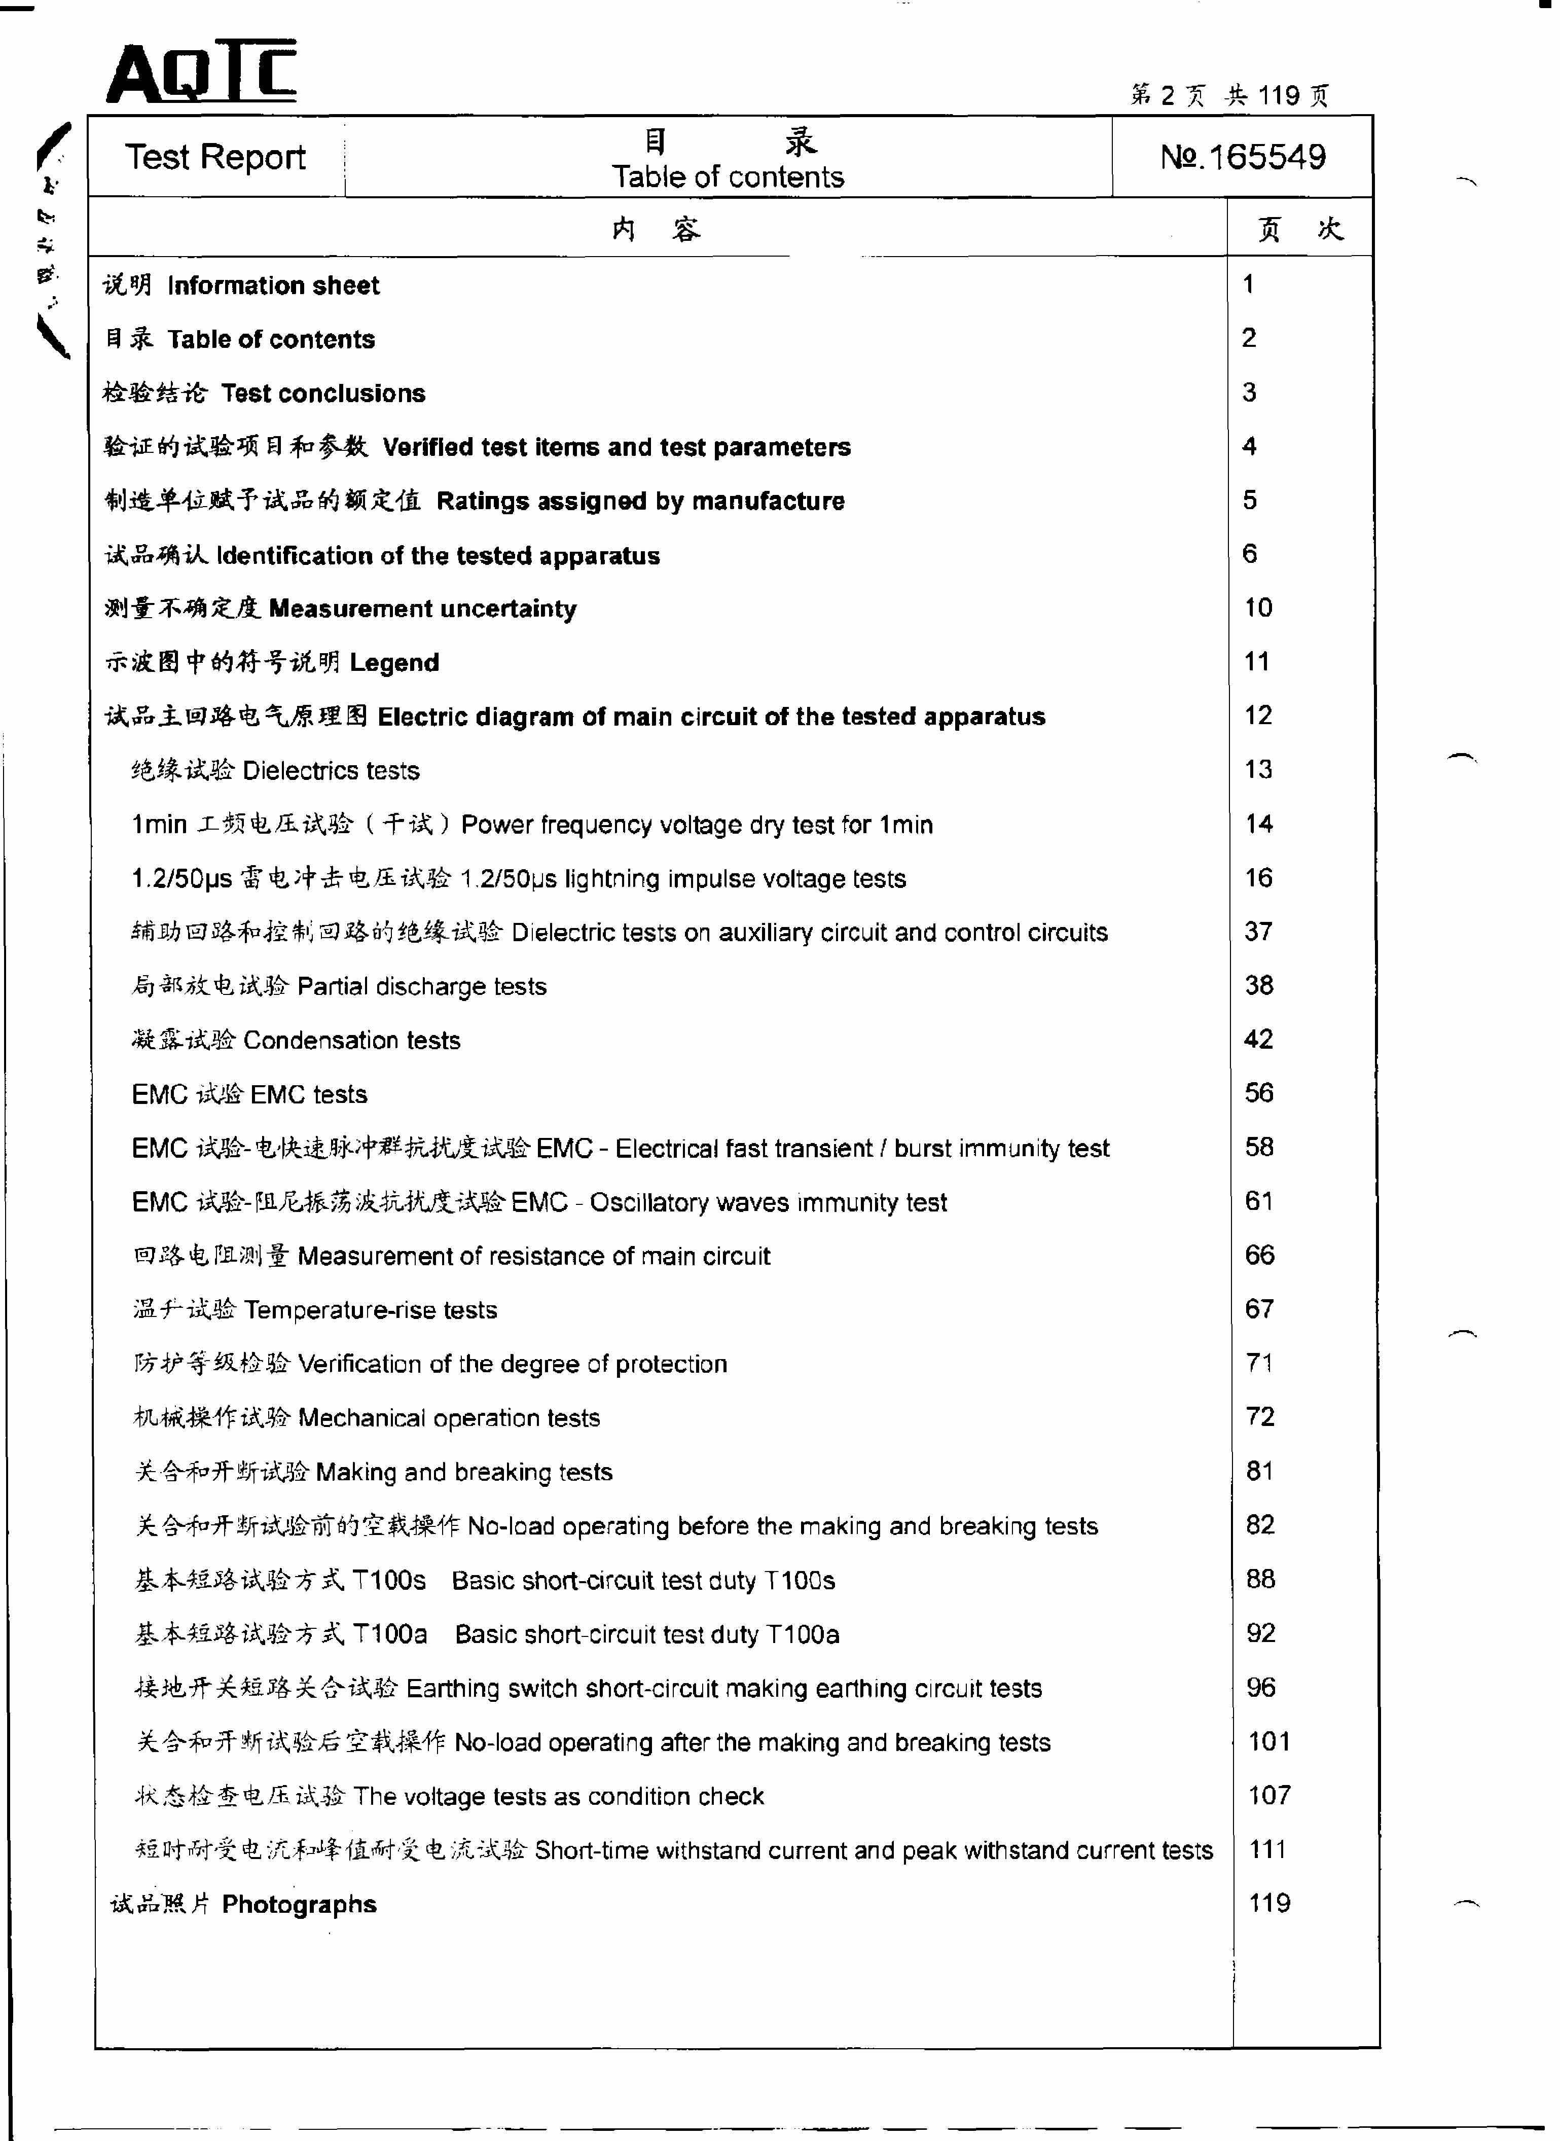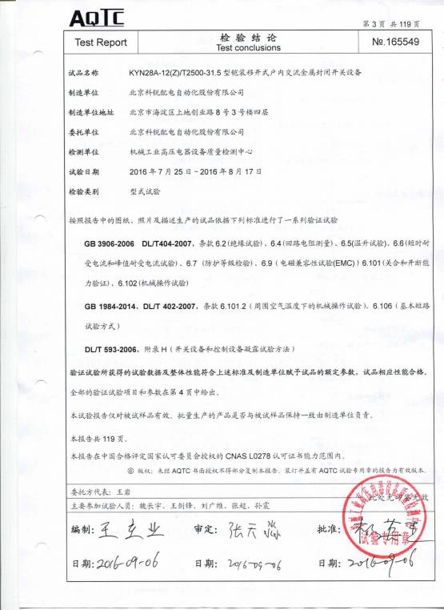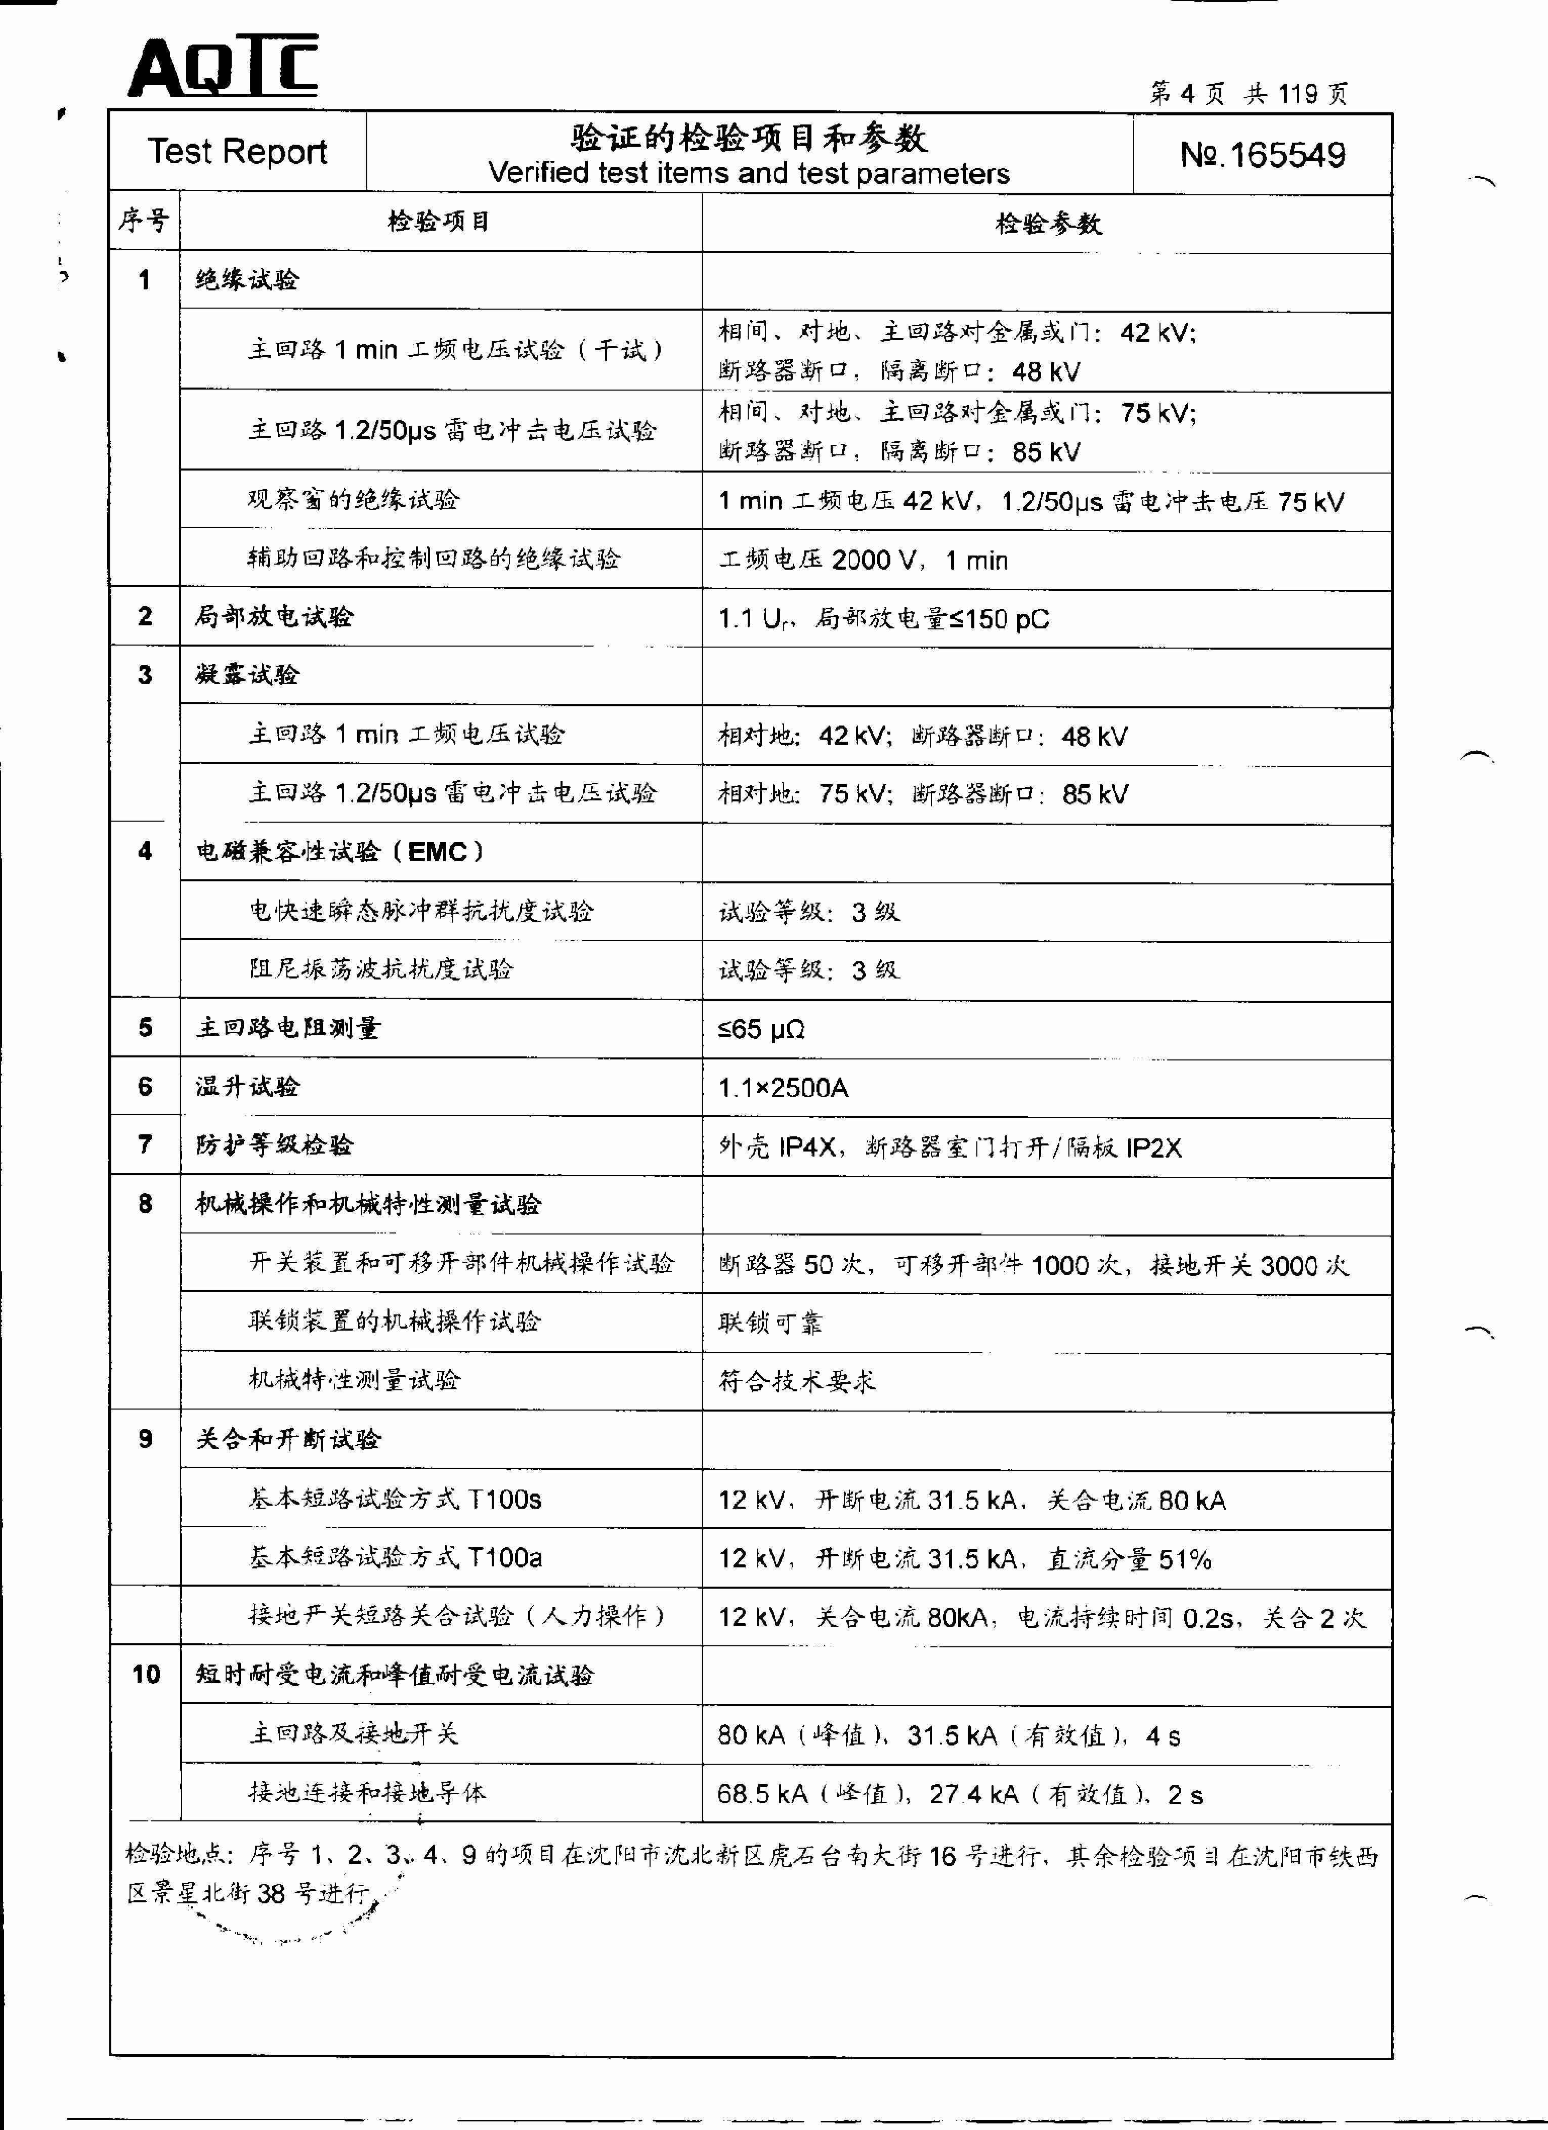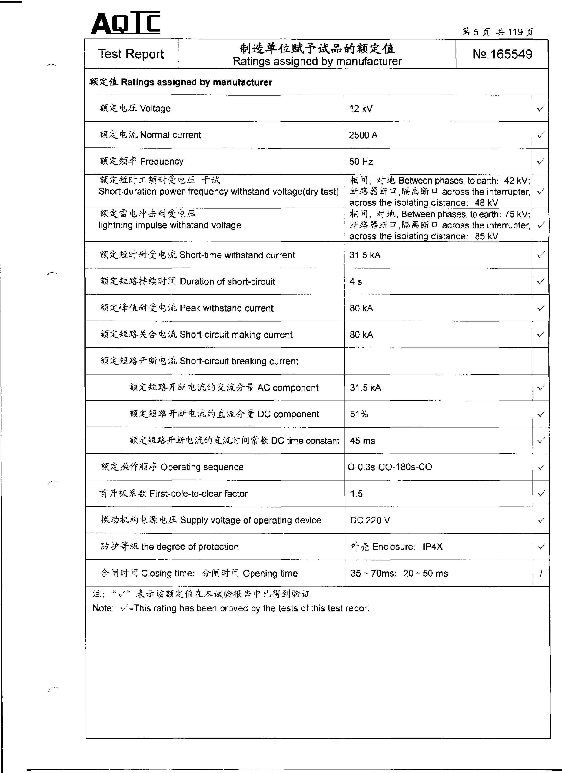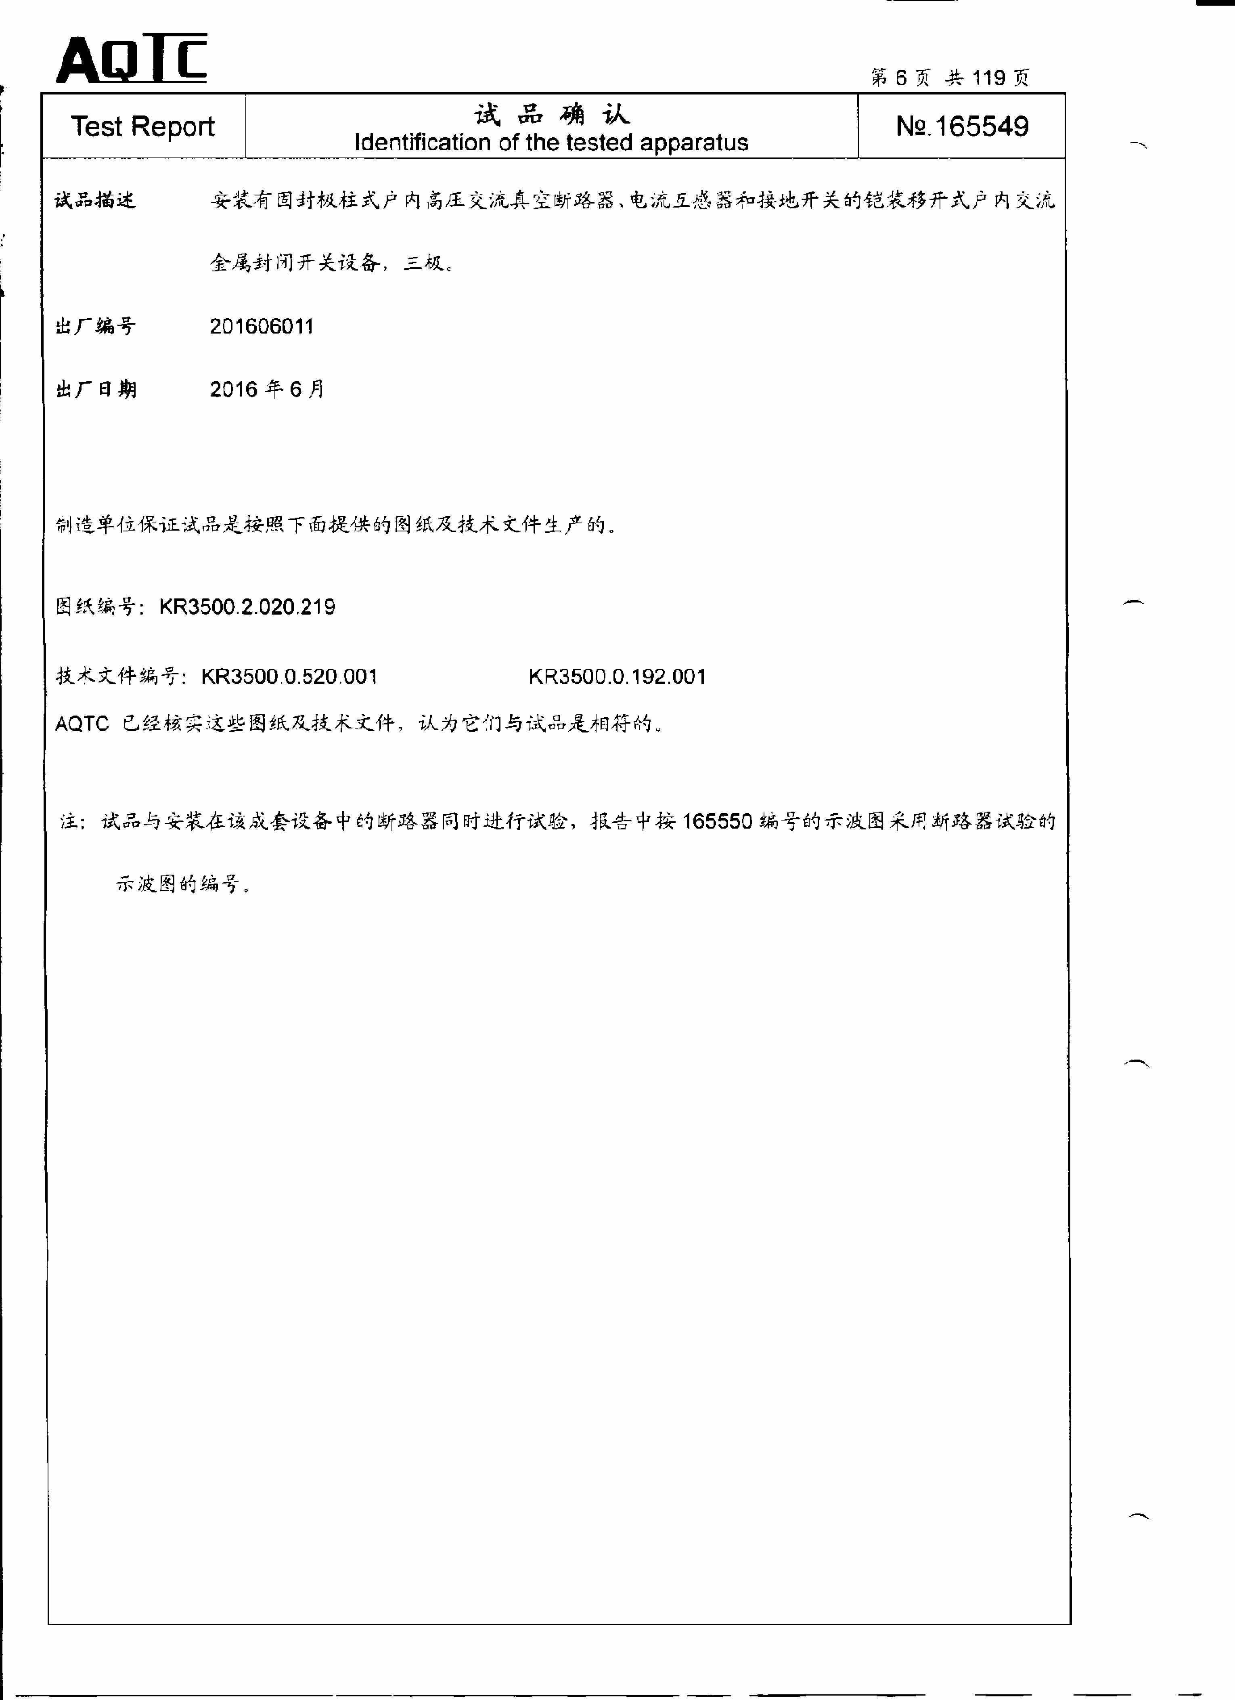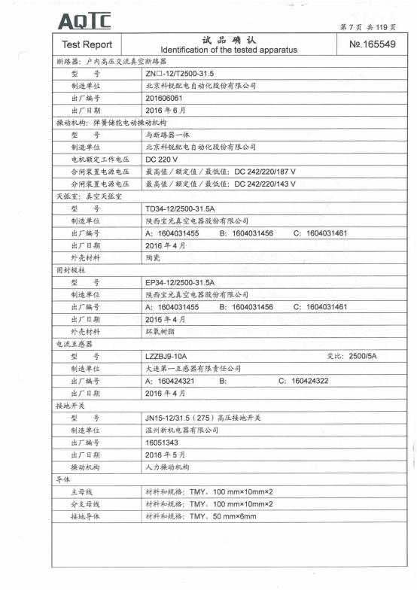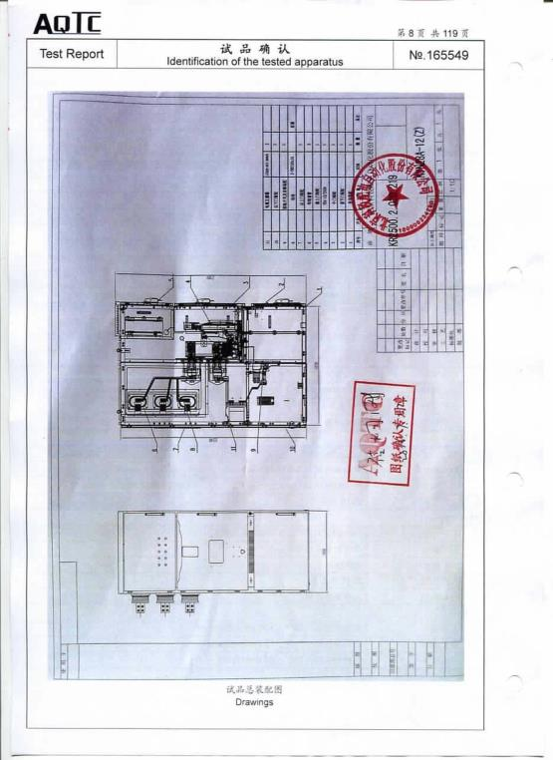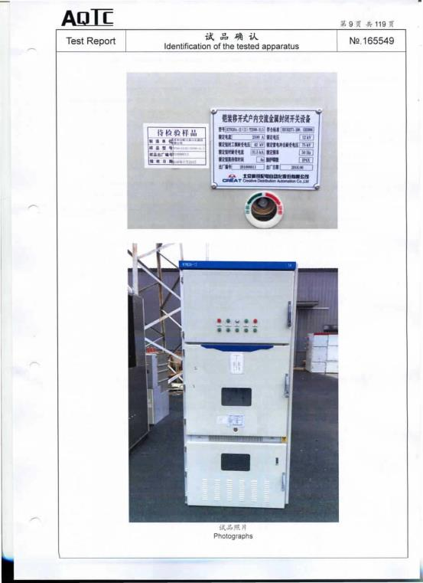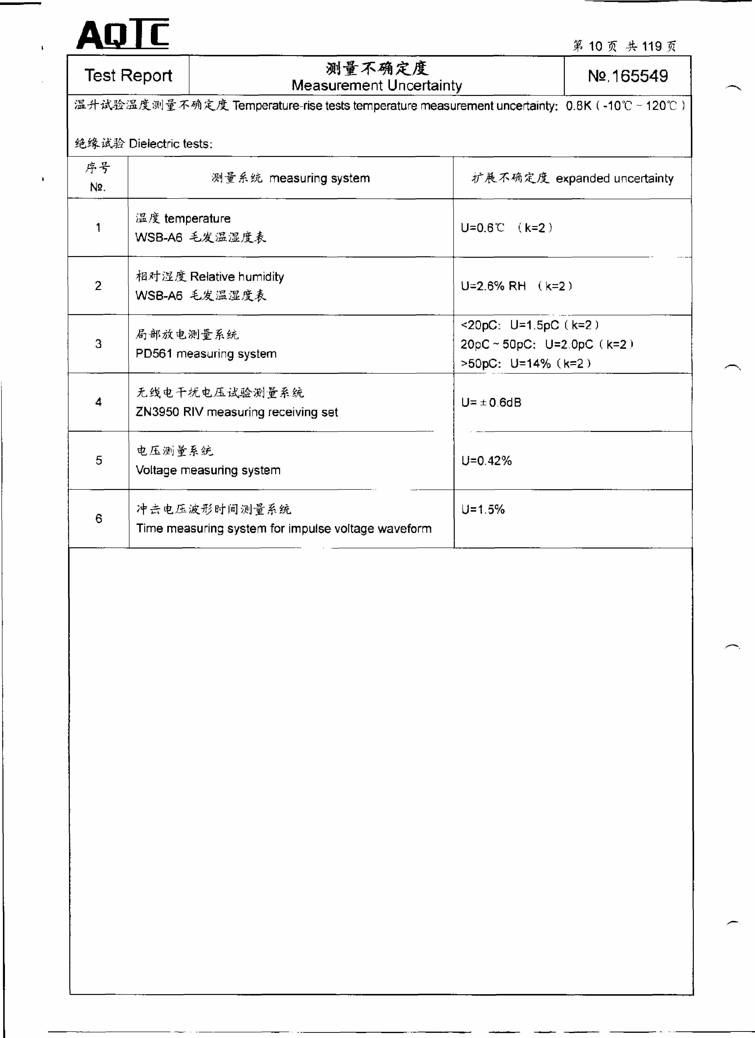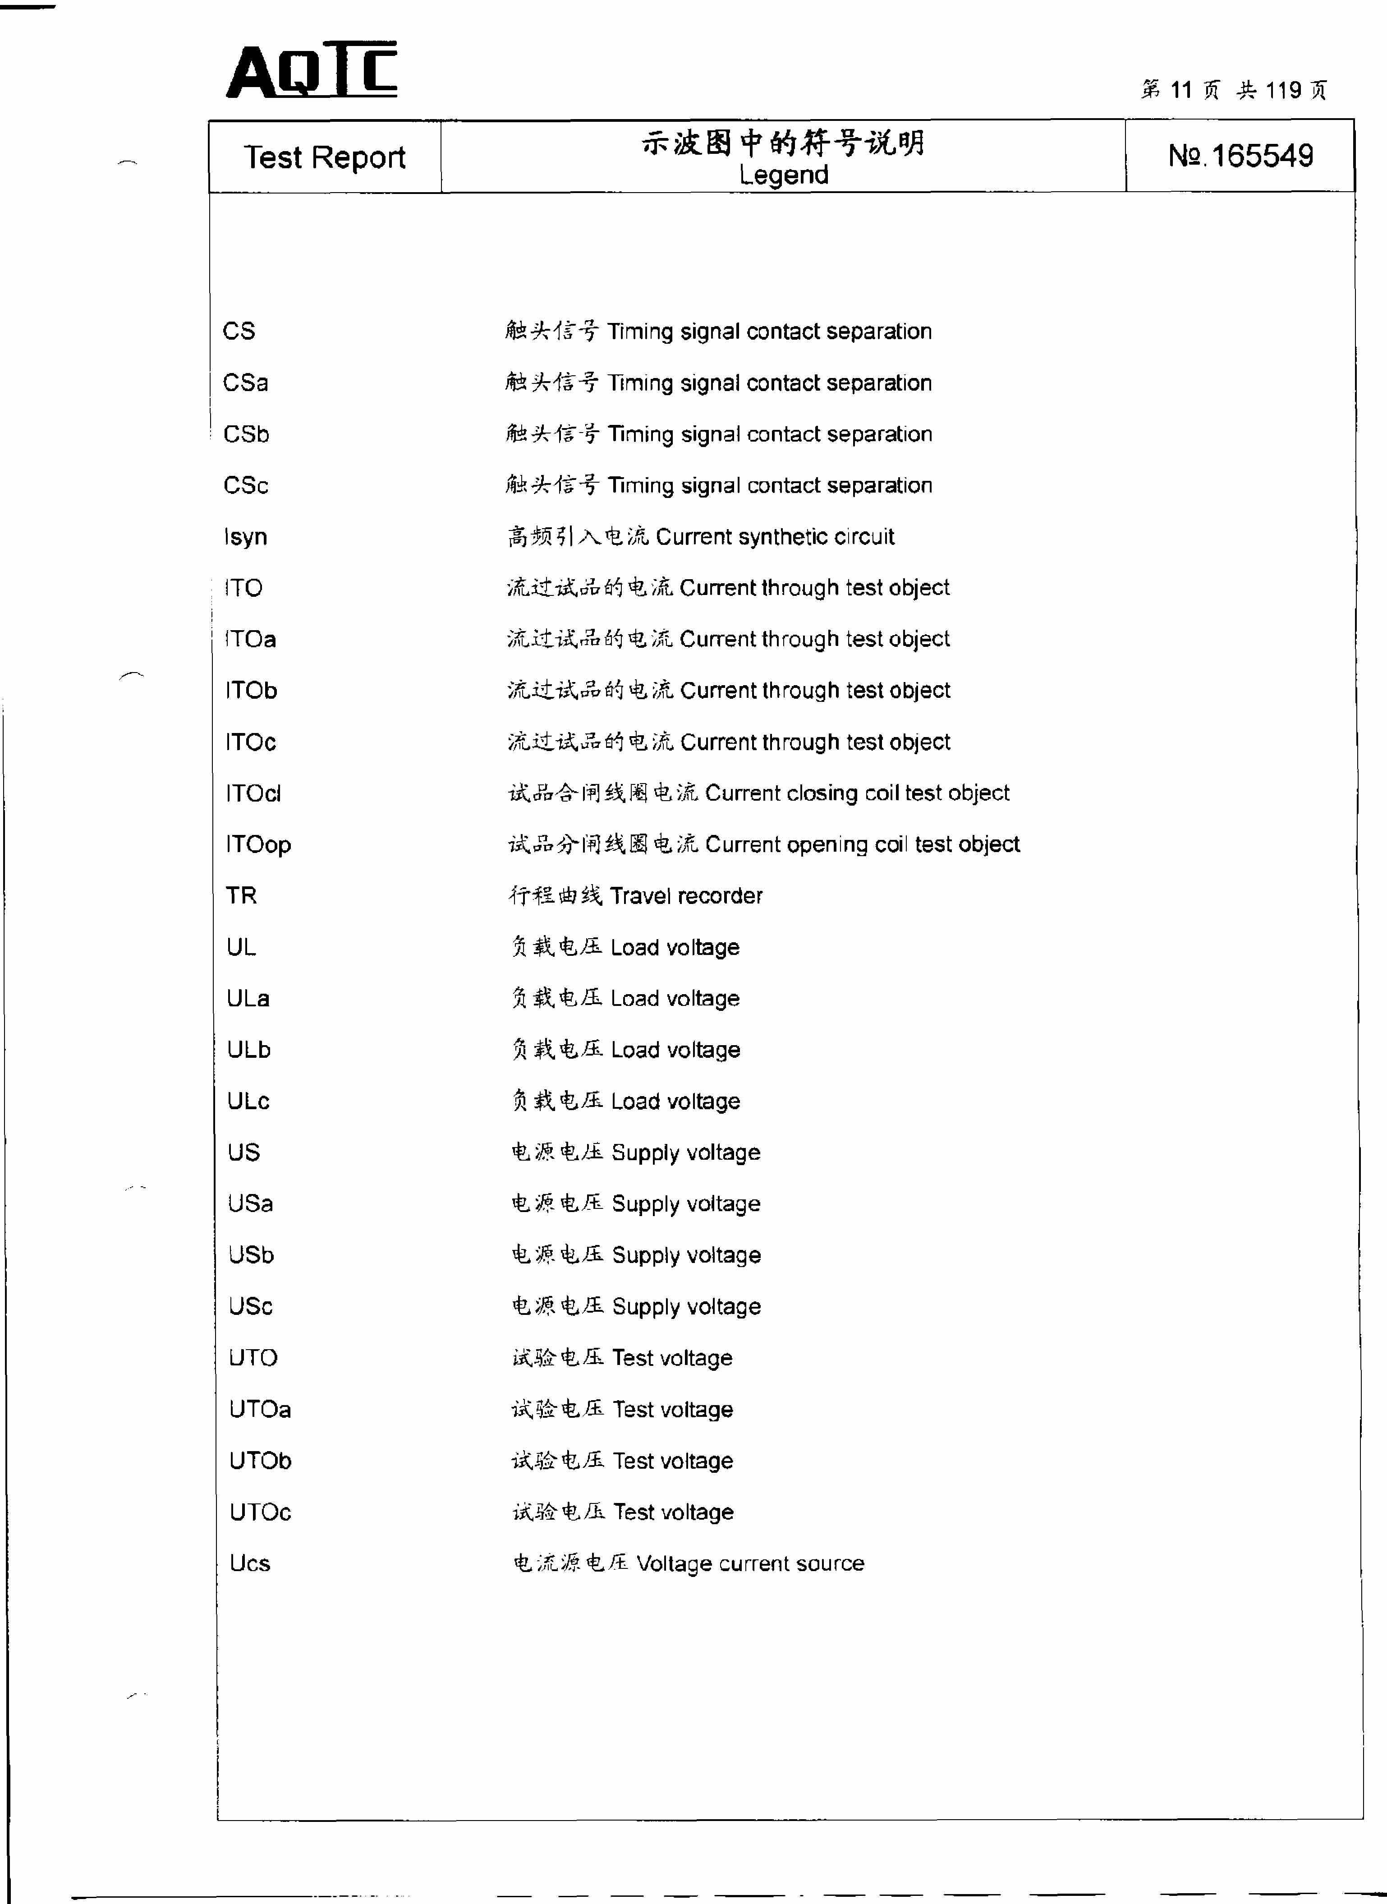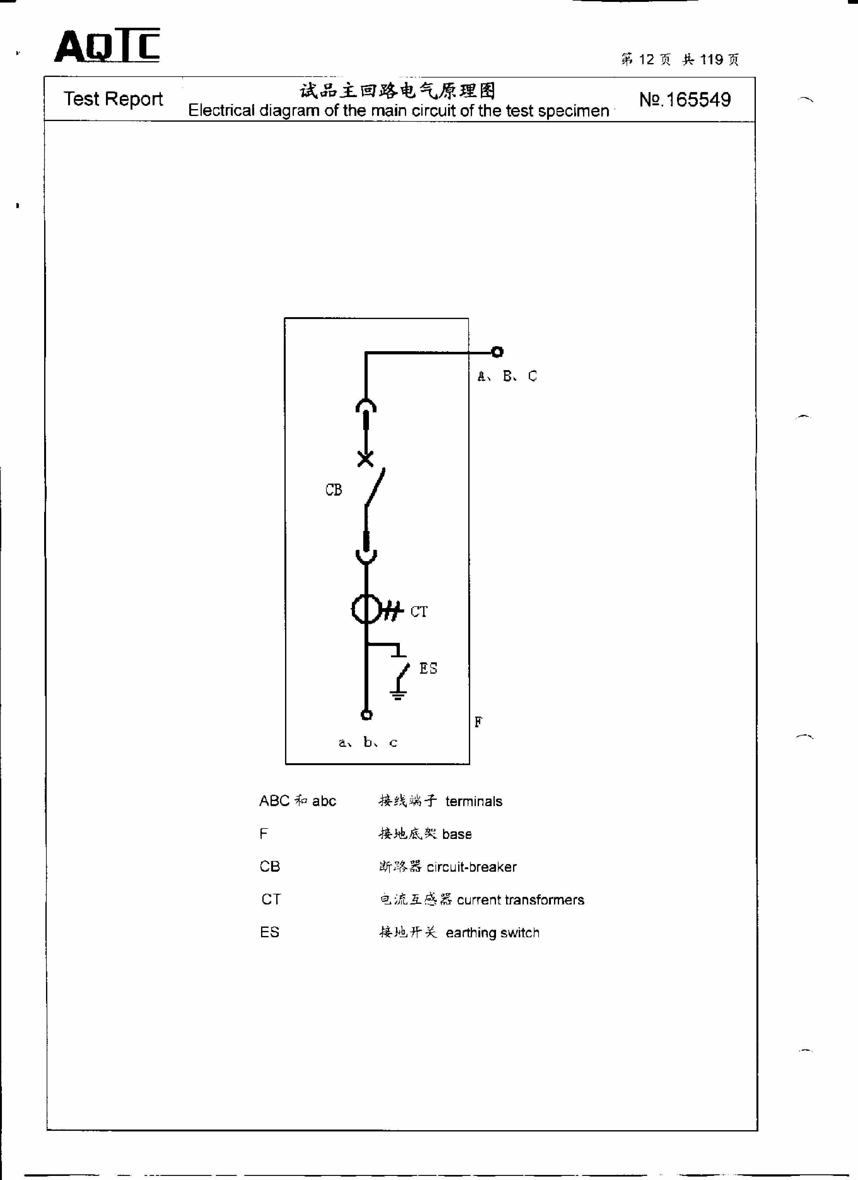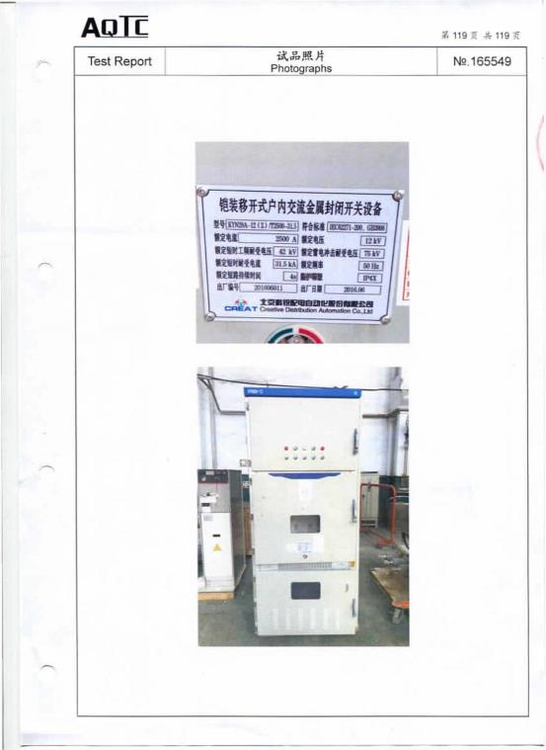

1. **户内高压真空断路器检验报告**

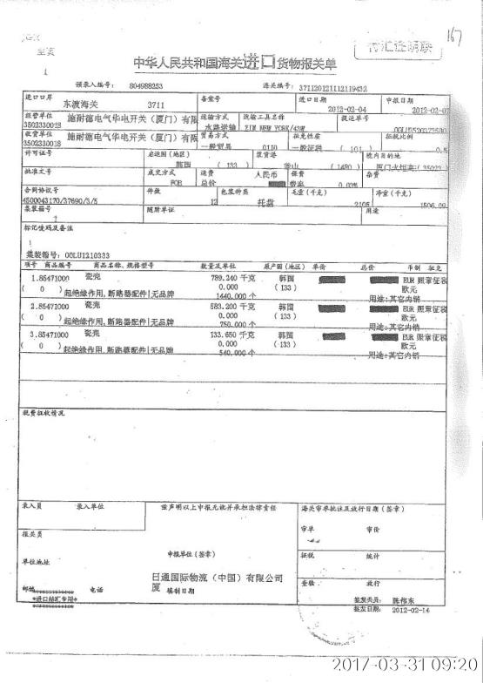

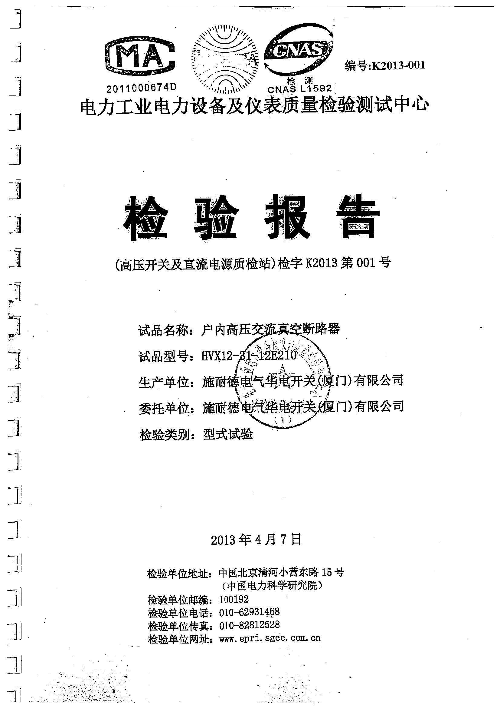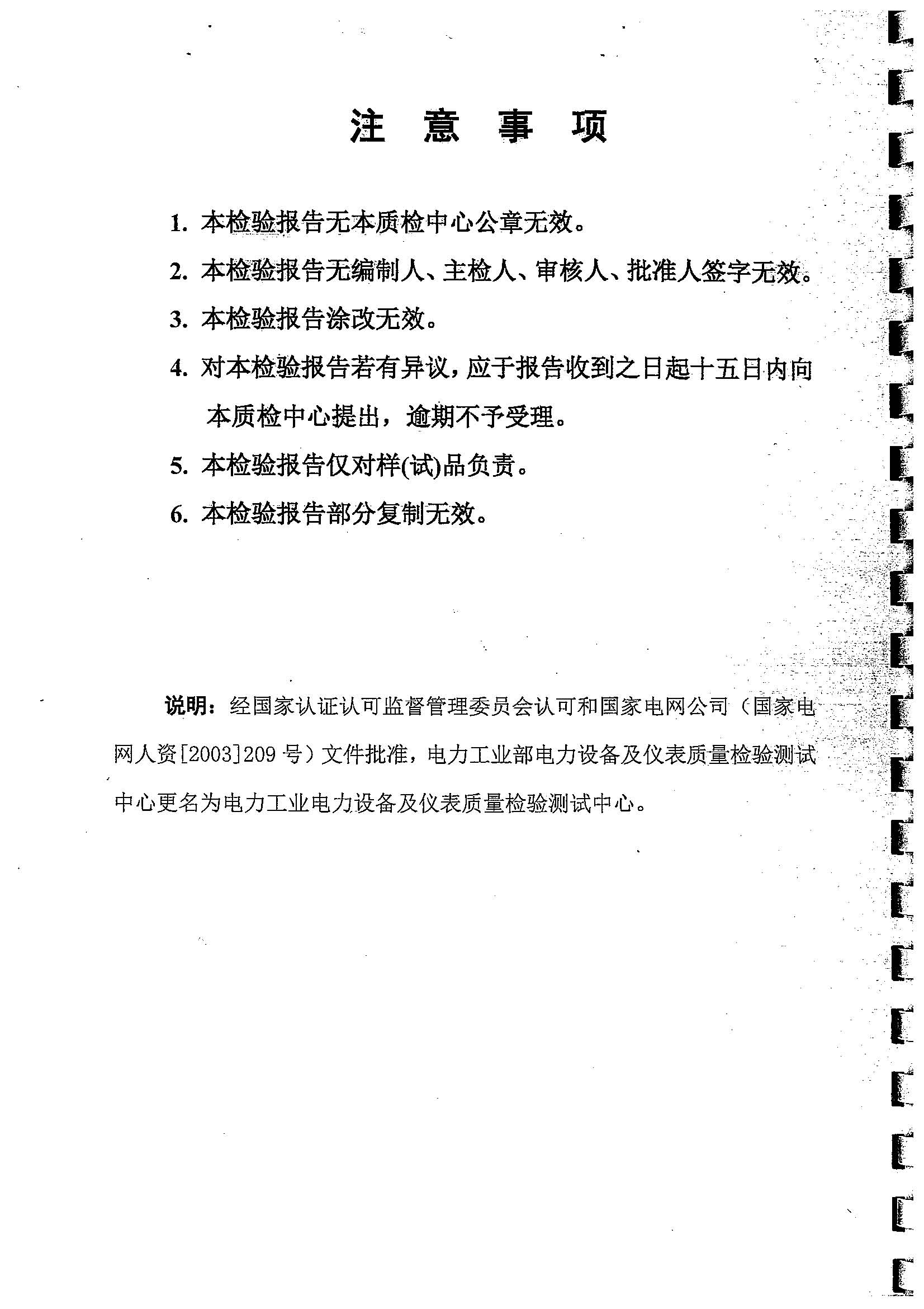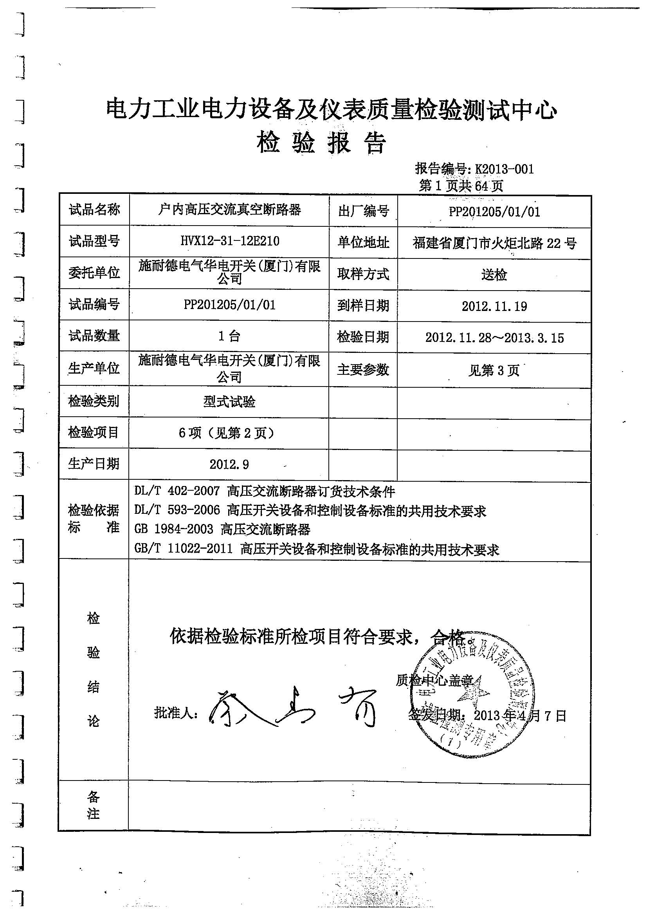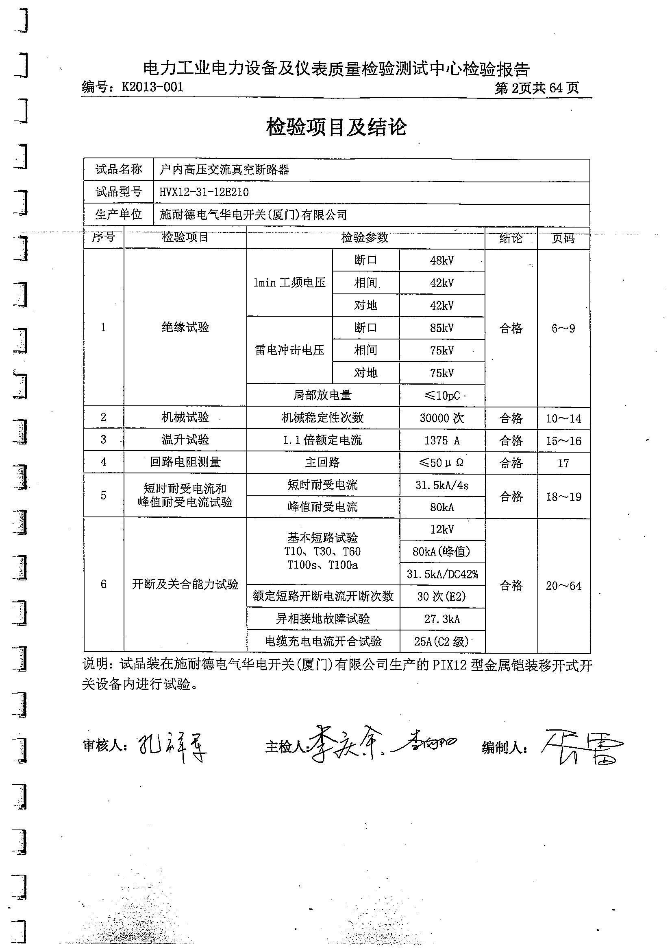

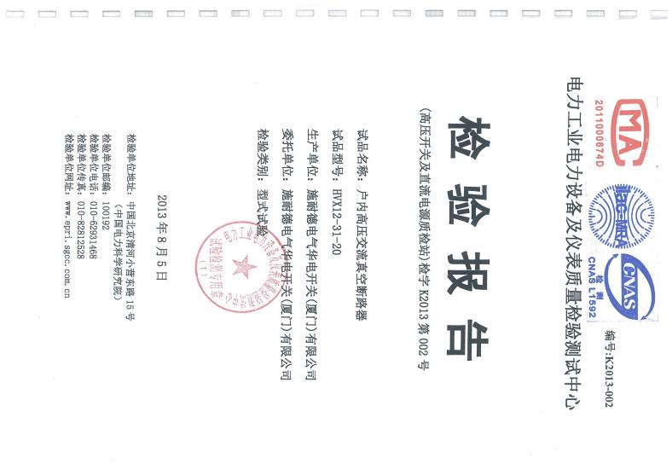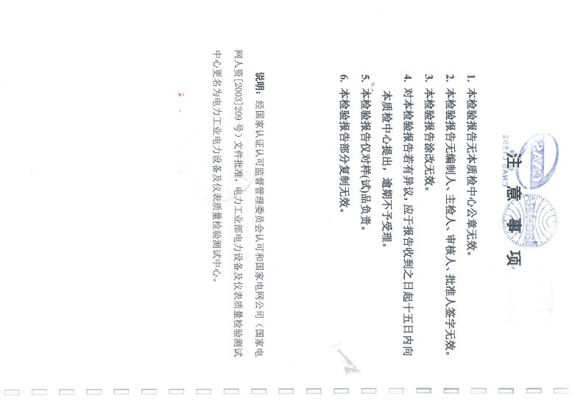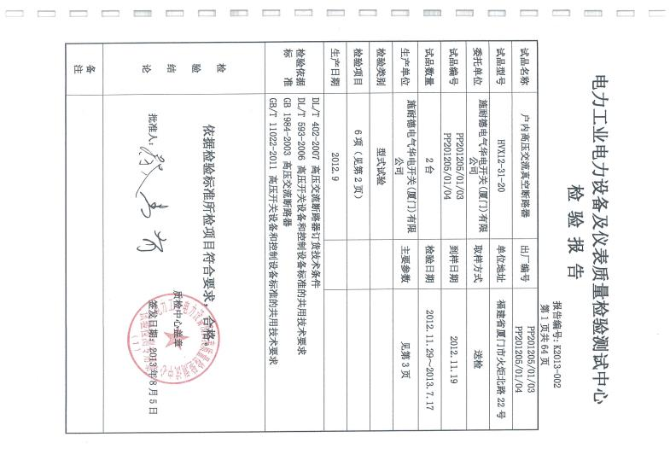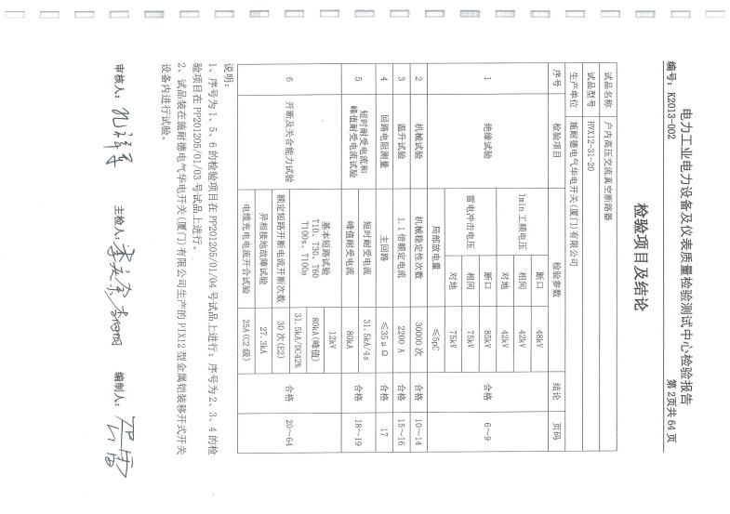

1. **KYN28-12(Z)-T3150-40铠装移开户内柜—内电弧型式试验**

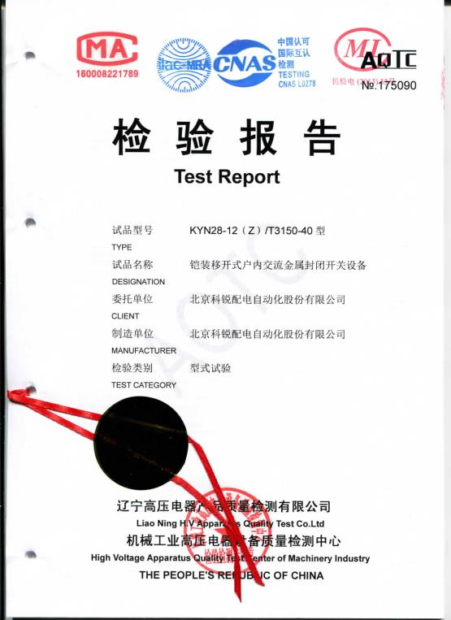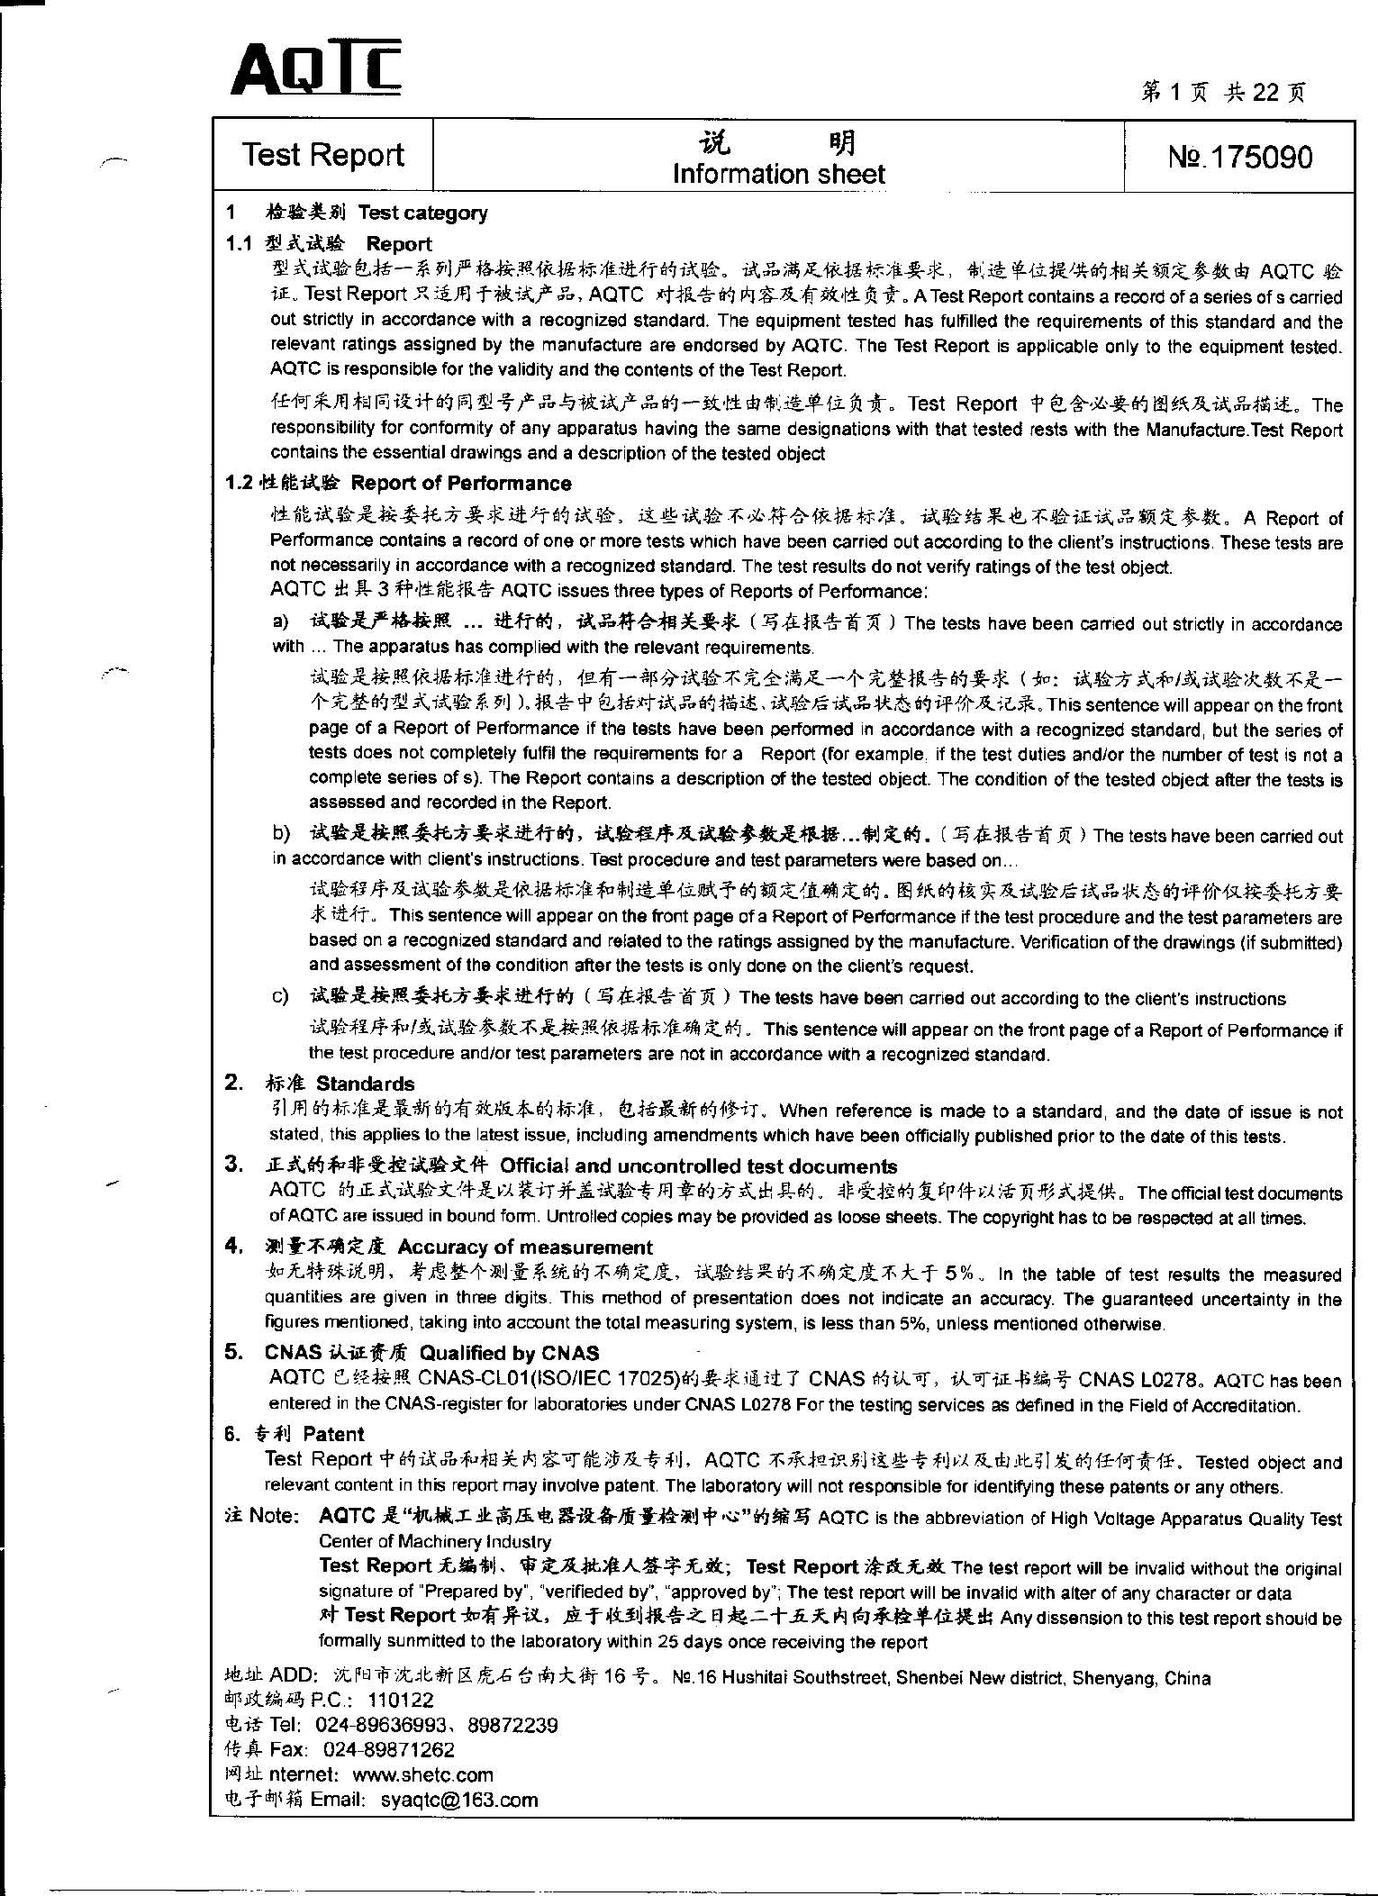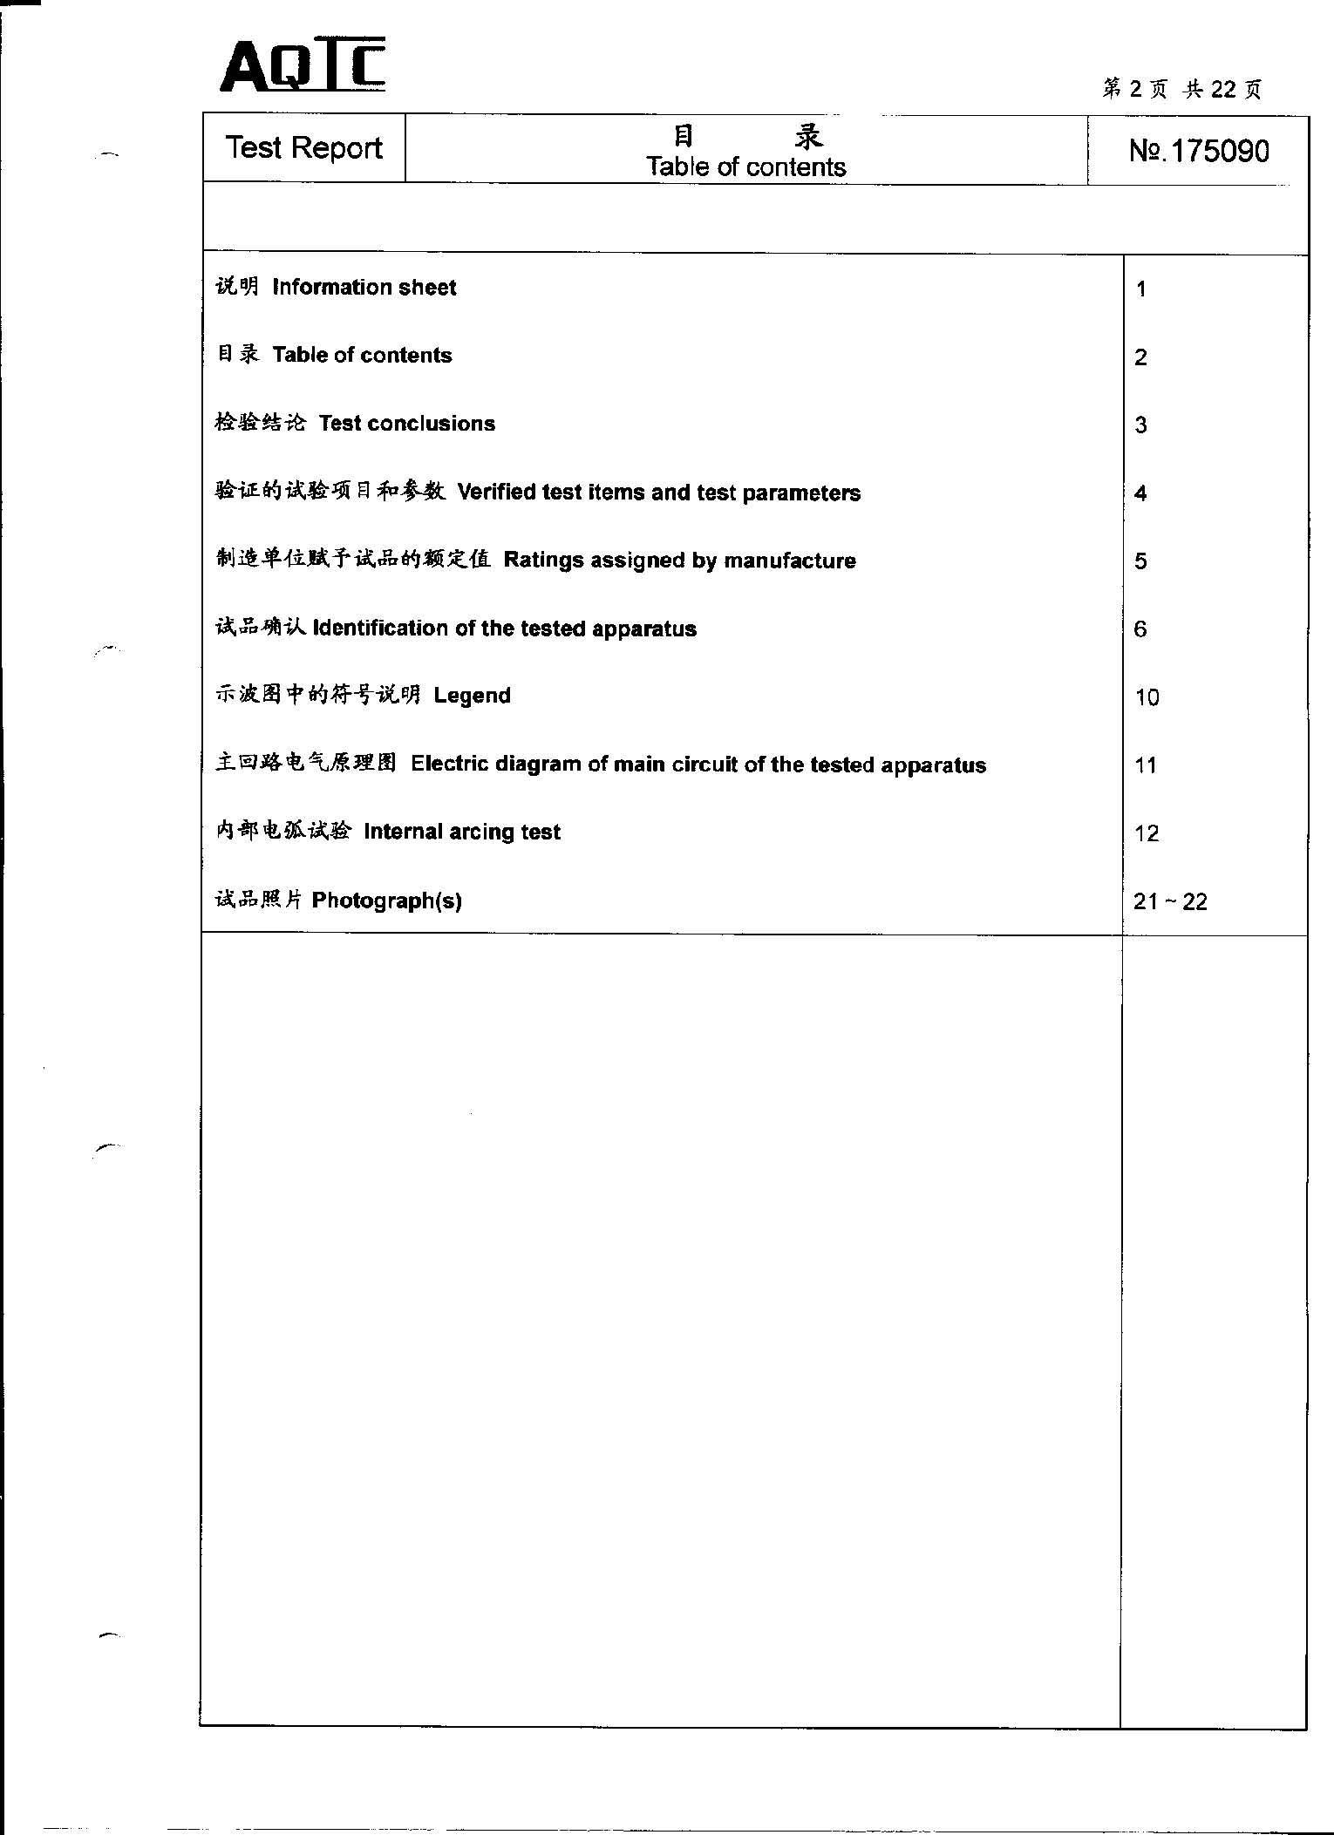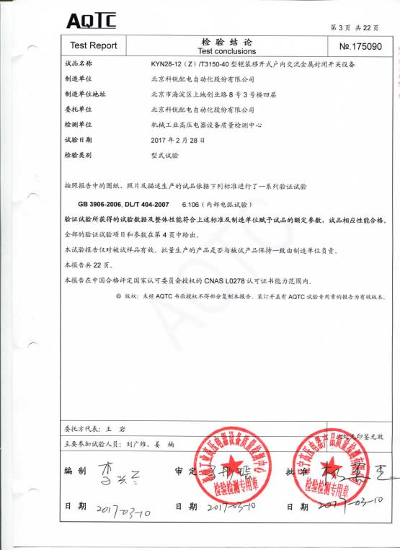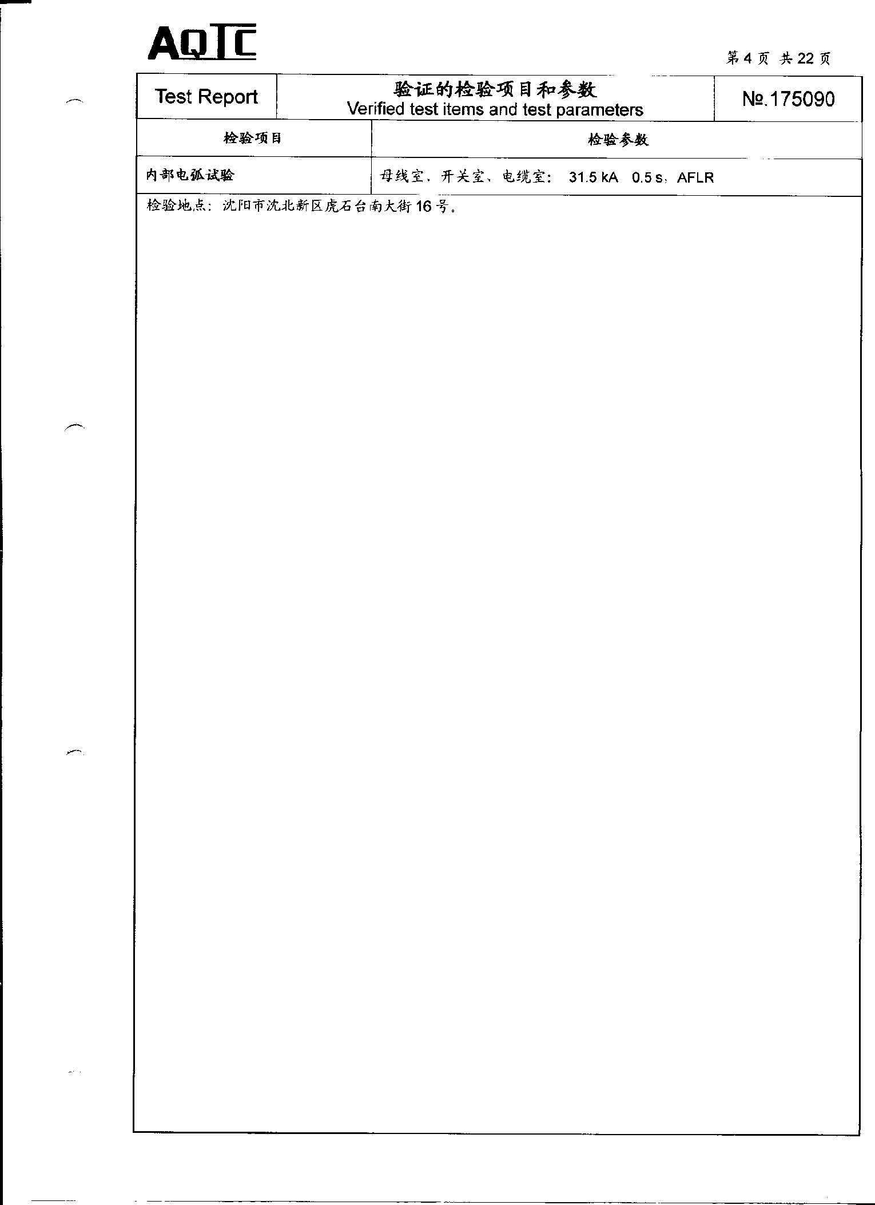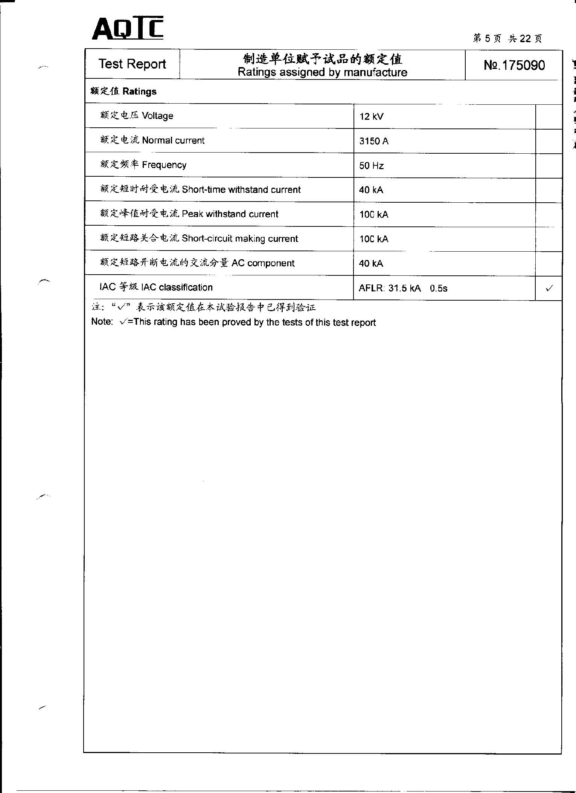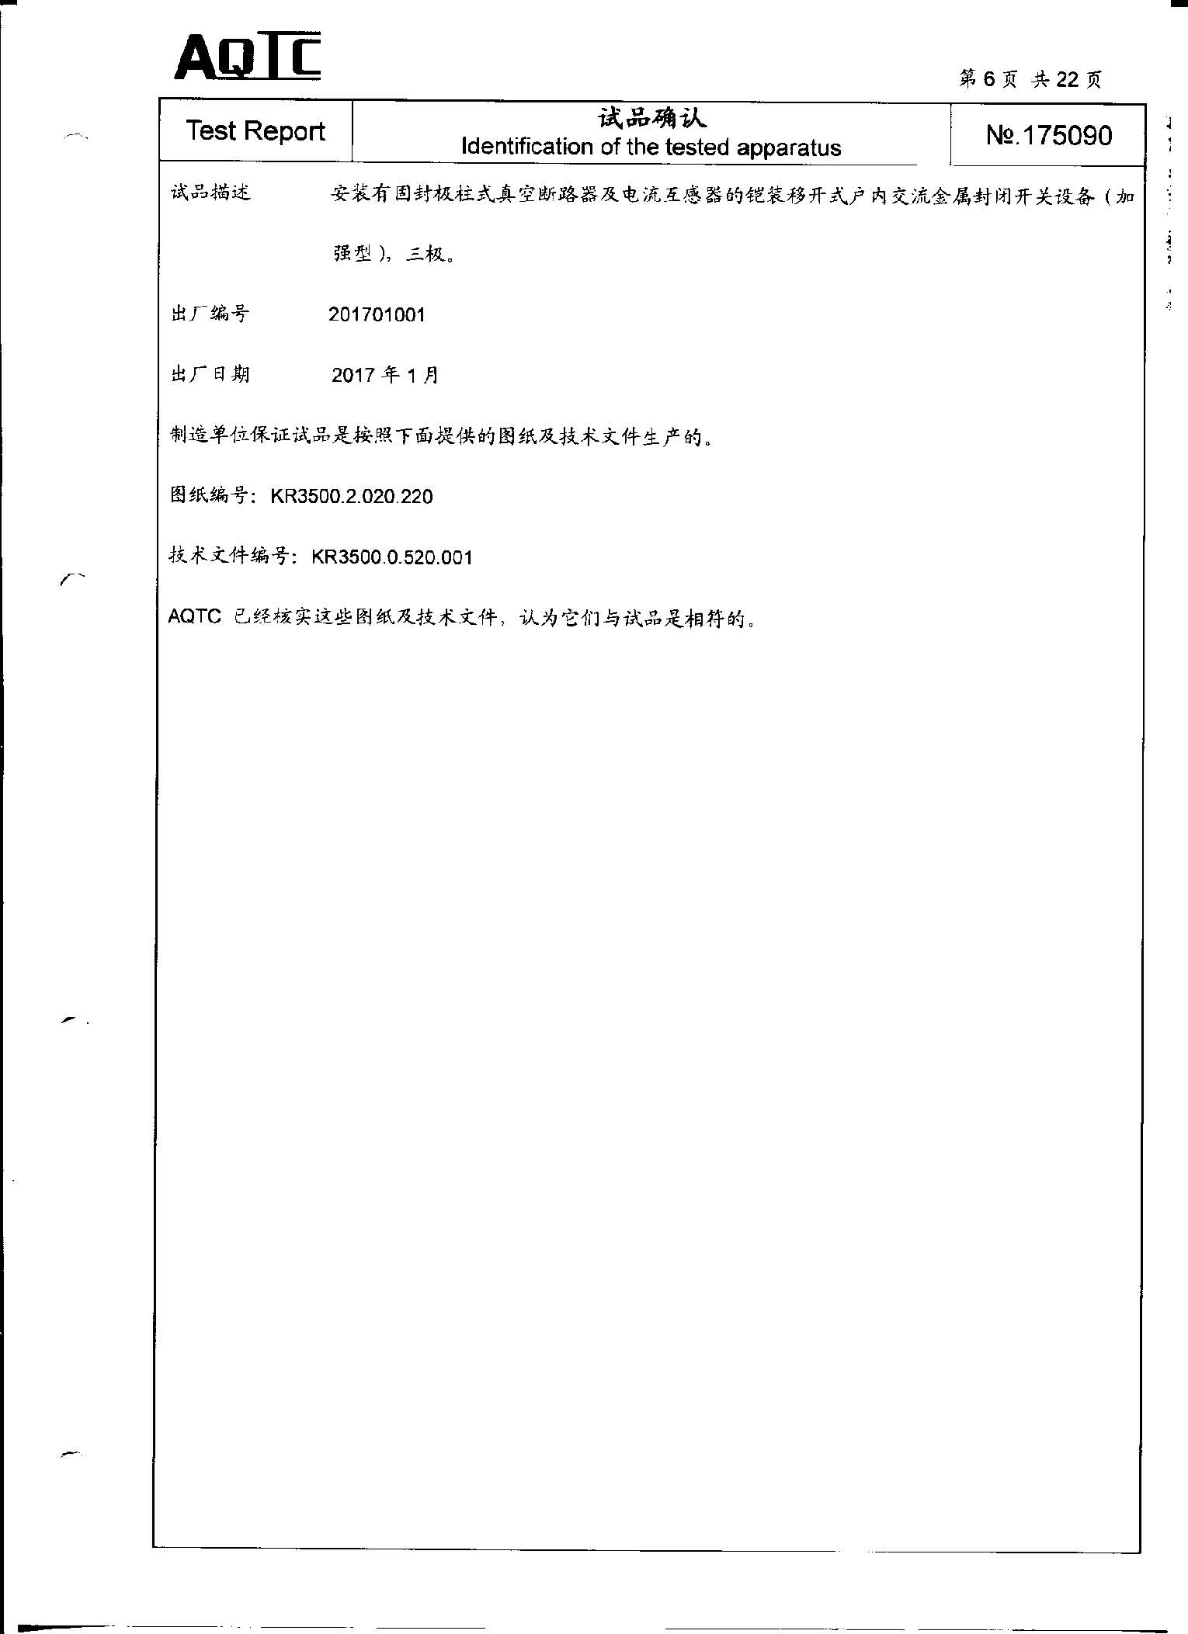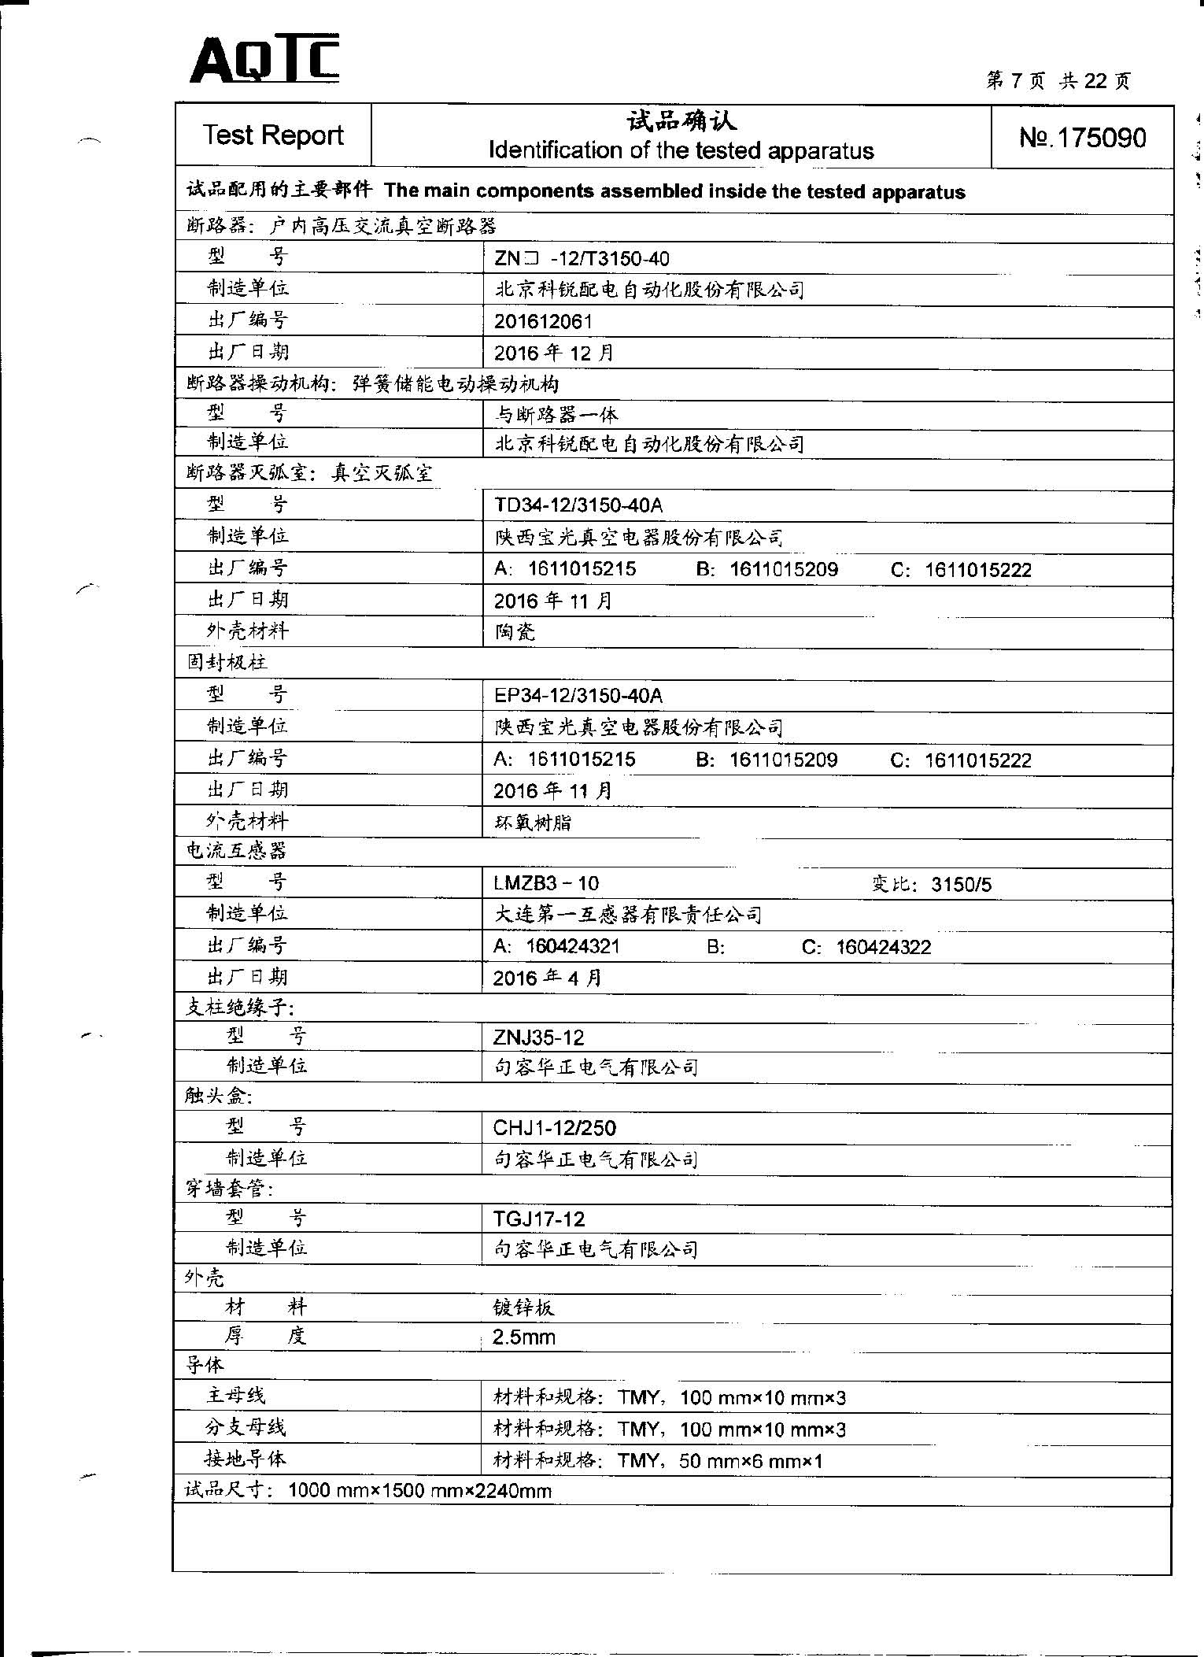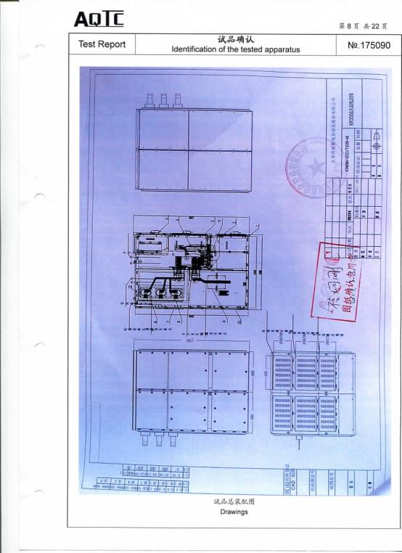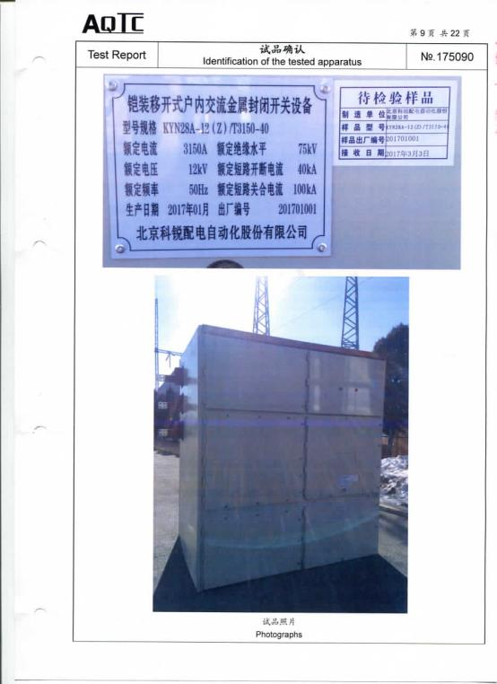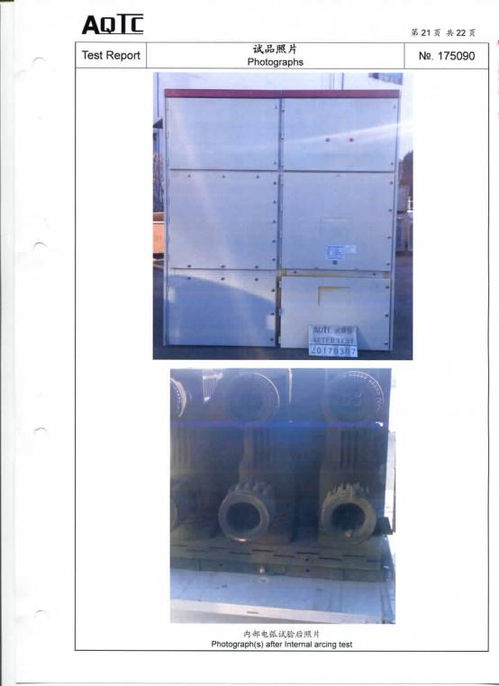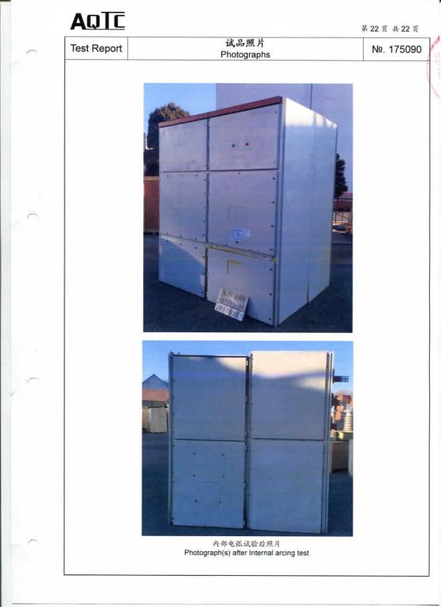

1. **ZN□-12/T1250-31.5型电容投切试验报告**

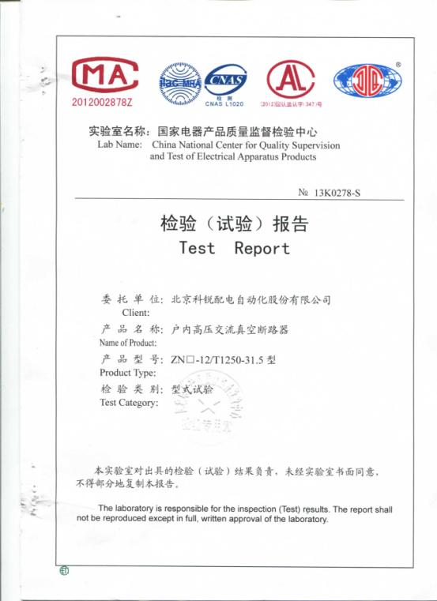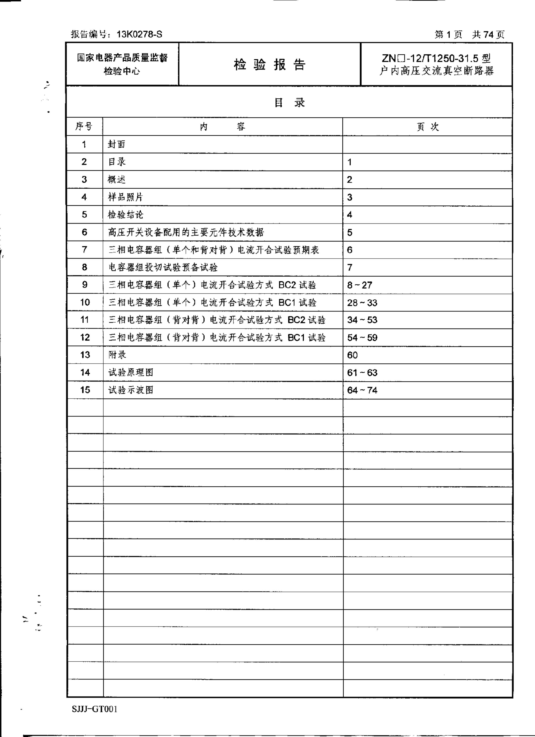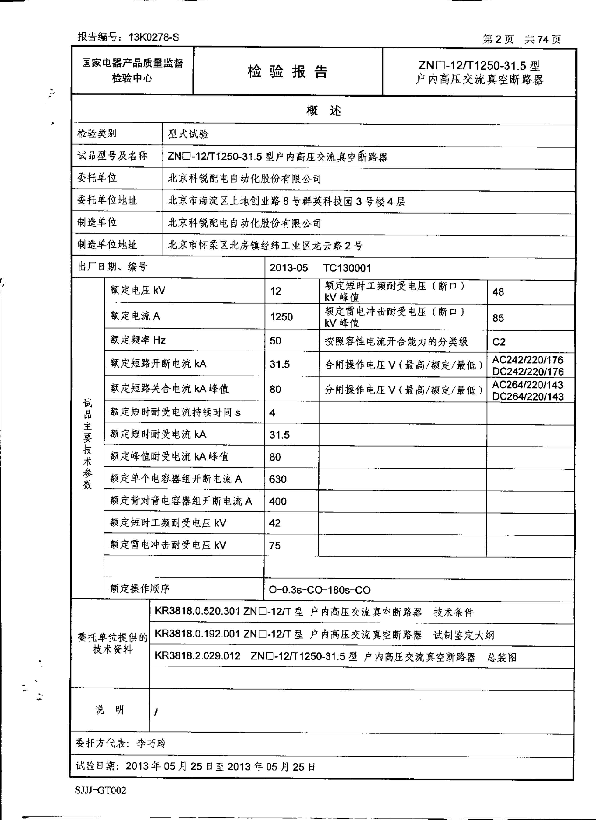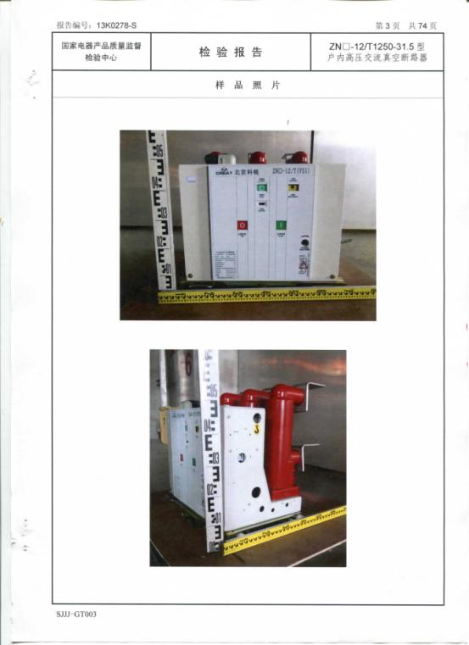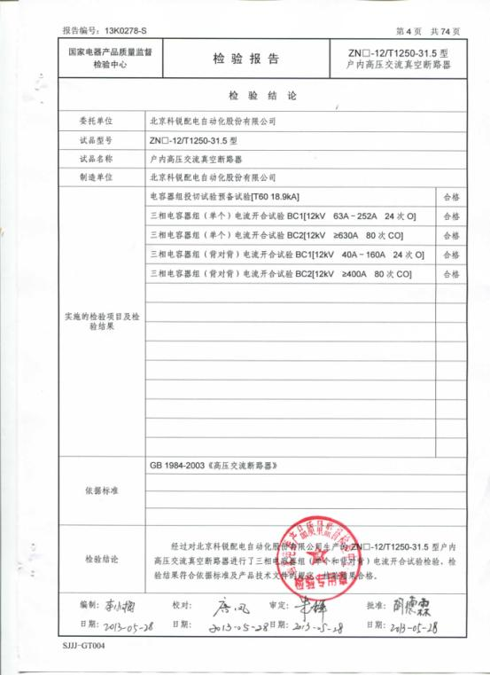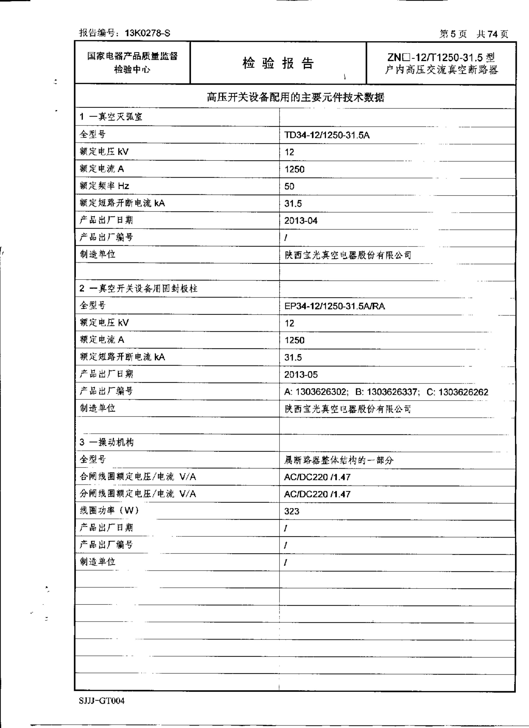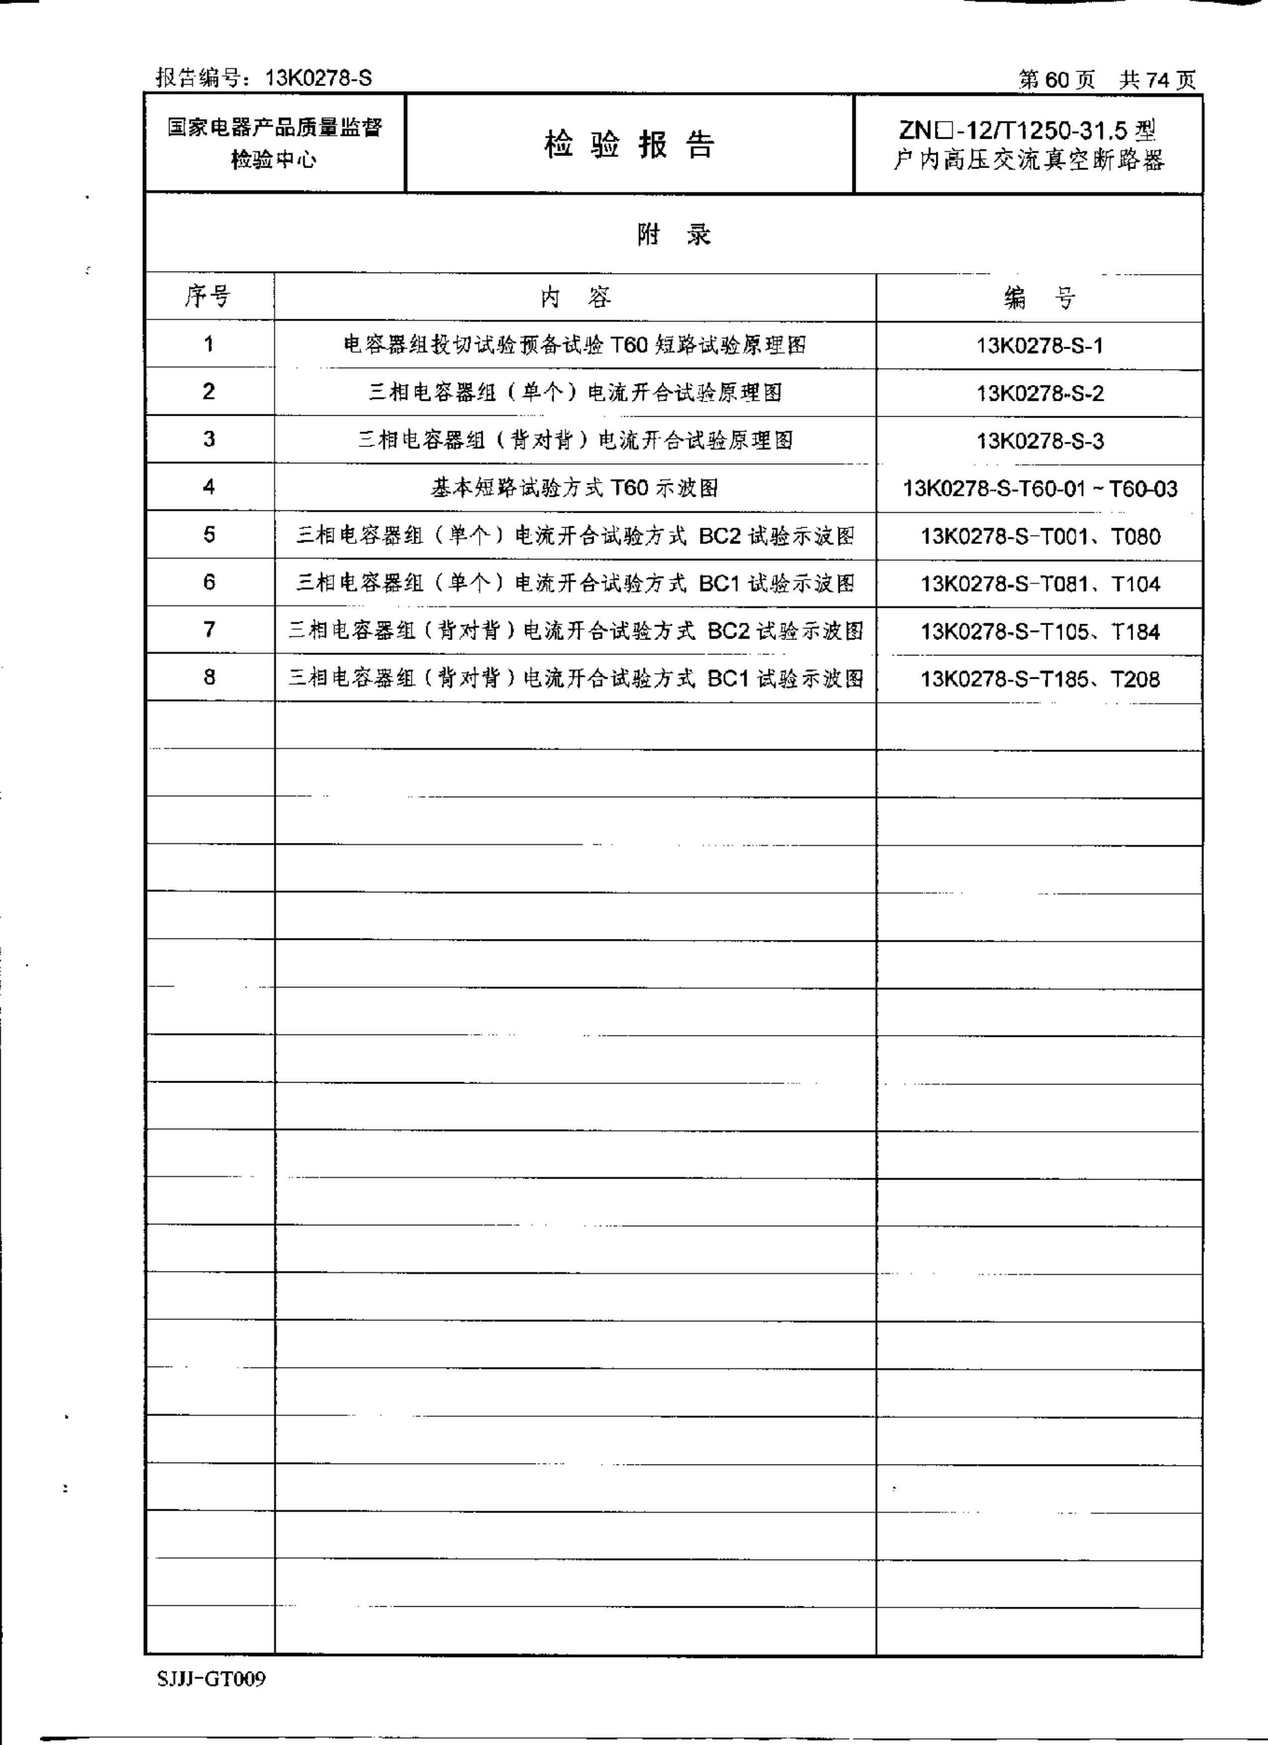

1. **KYN28A-12(Z)T1250-31.5电磁兼容性（EMC）、凝露型式试验报告**

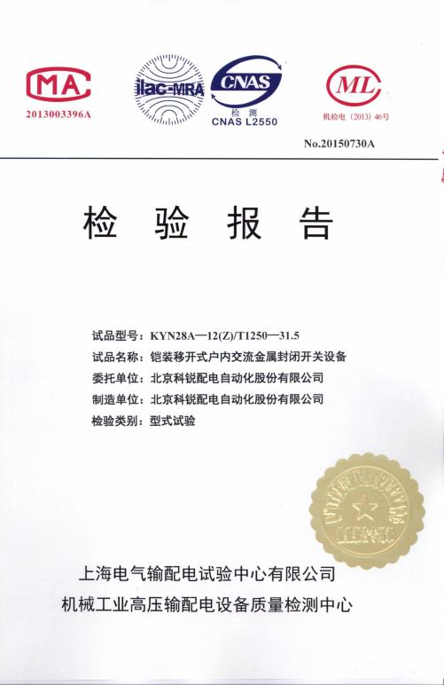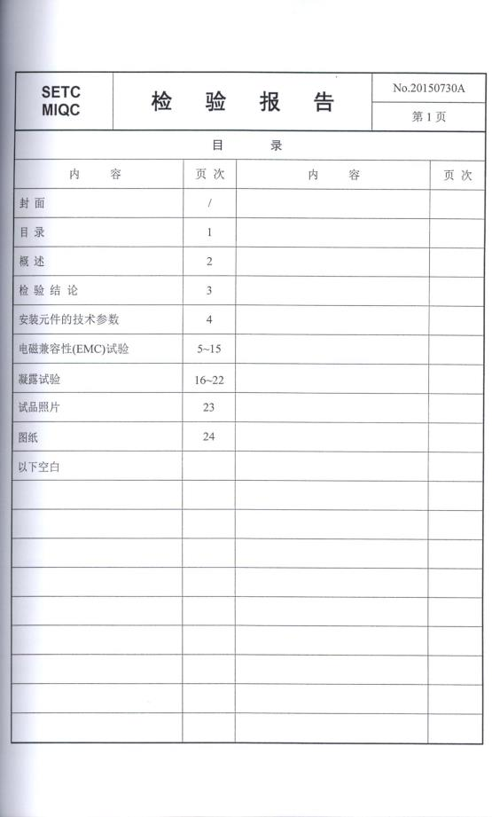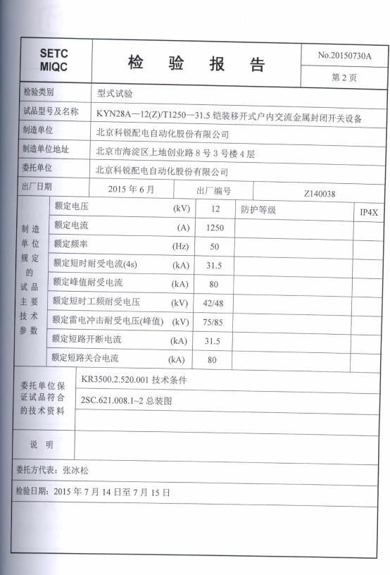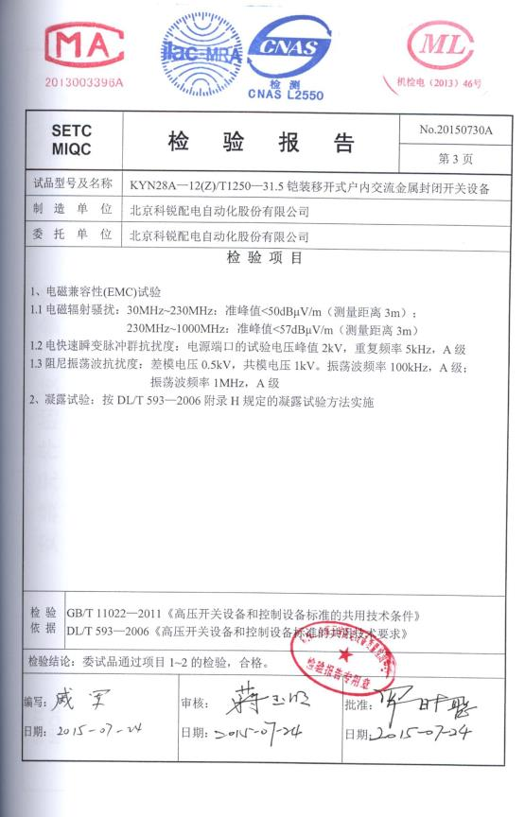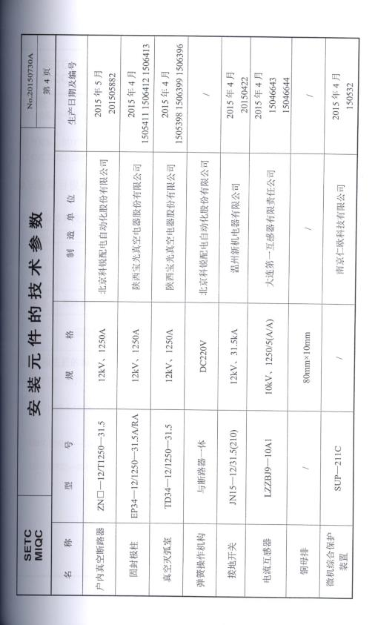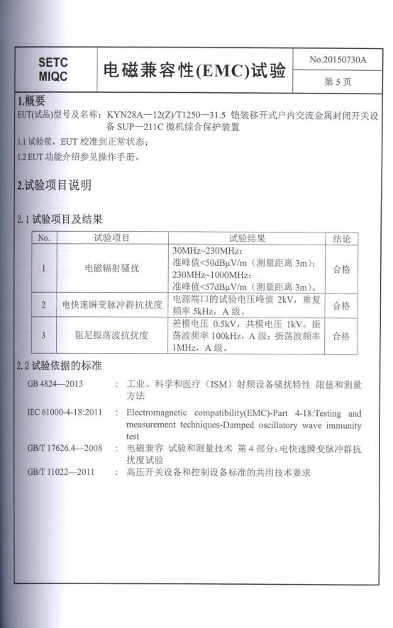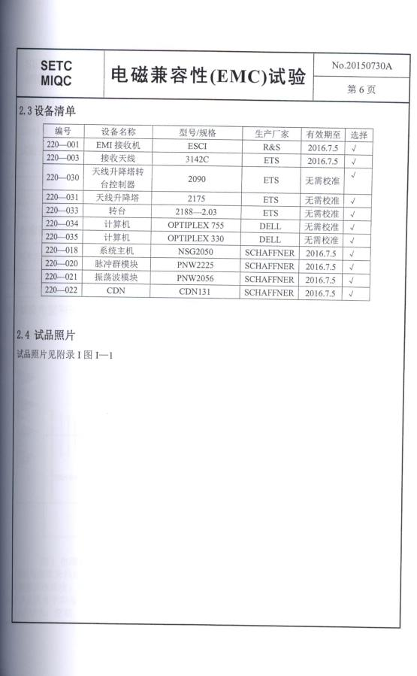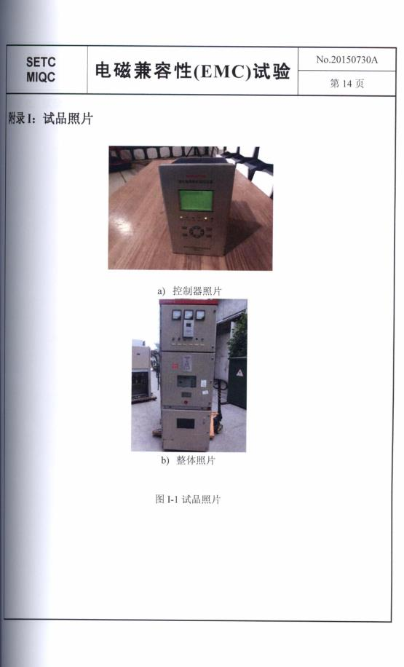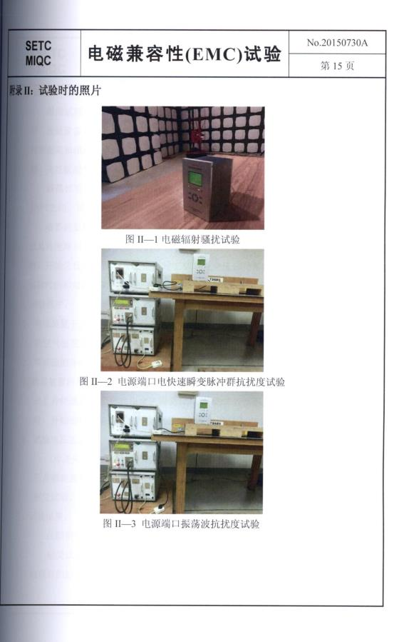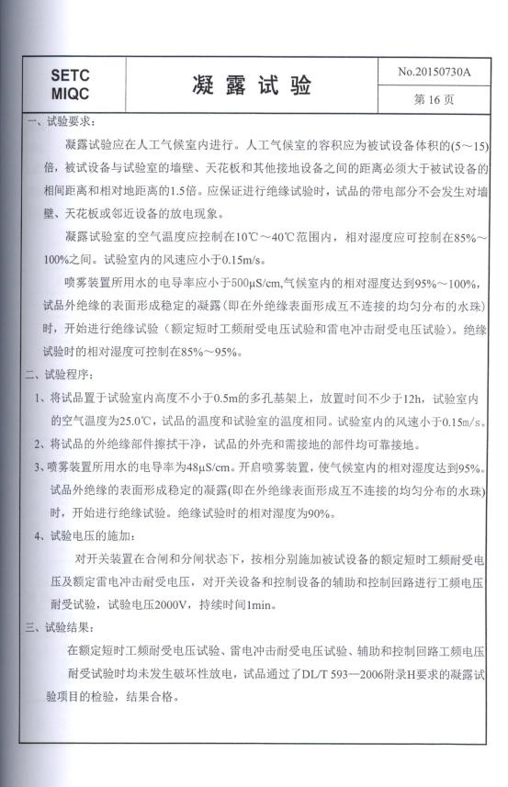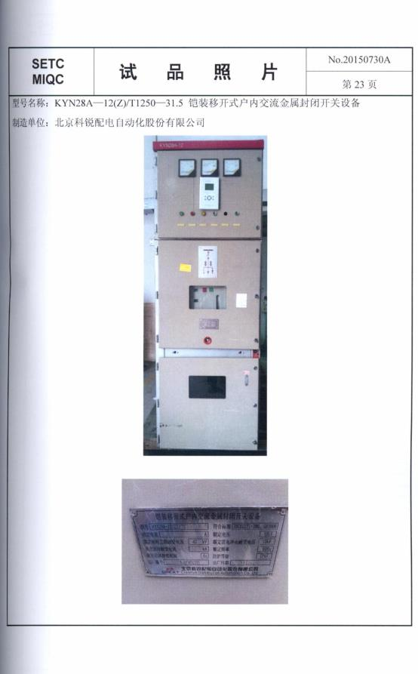

1. **KYN28A-12(Z)T1250-31.5绝缘型式试验报告**

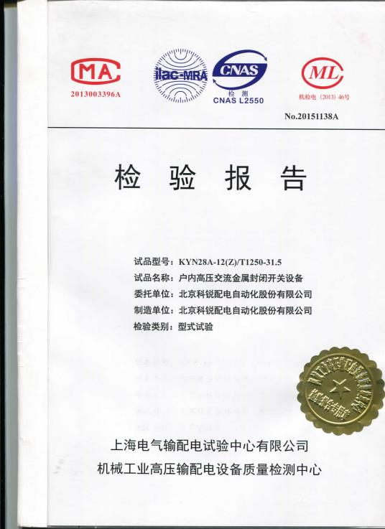

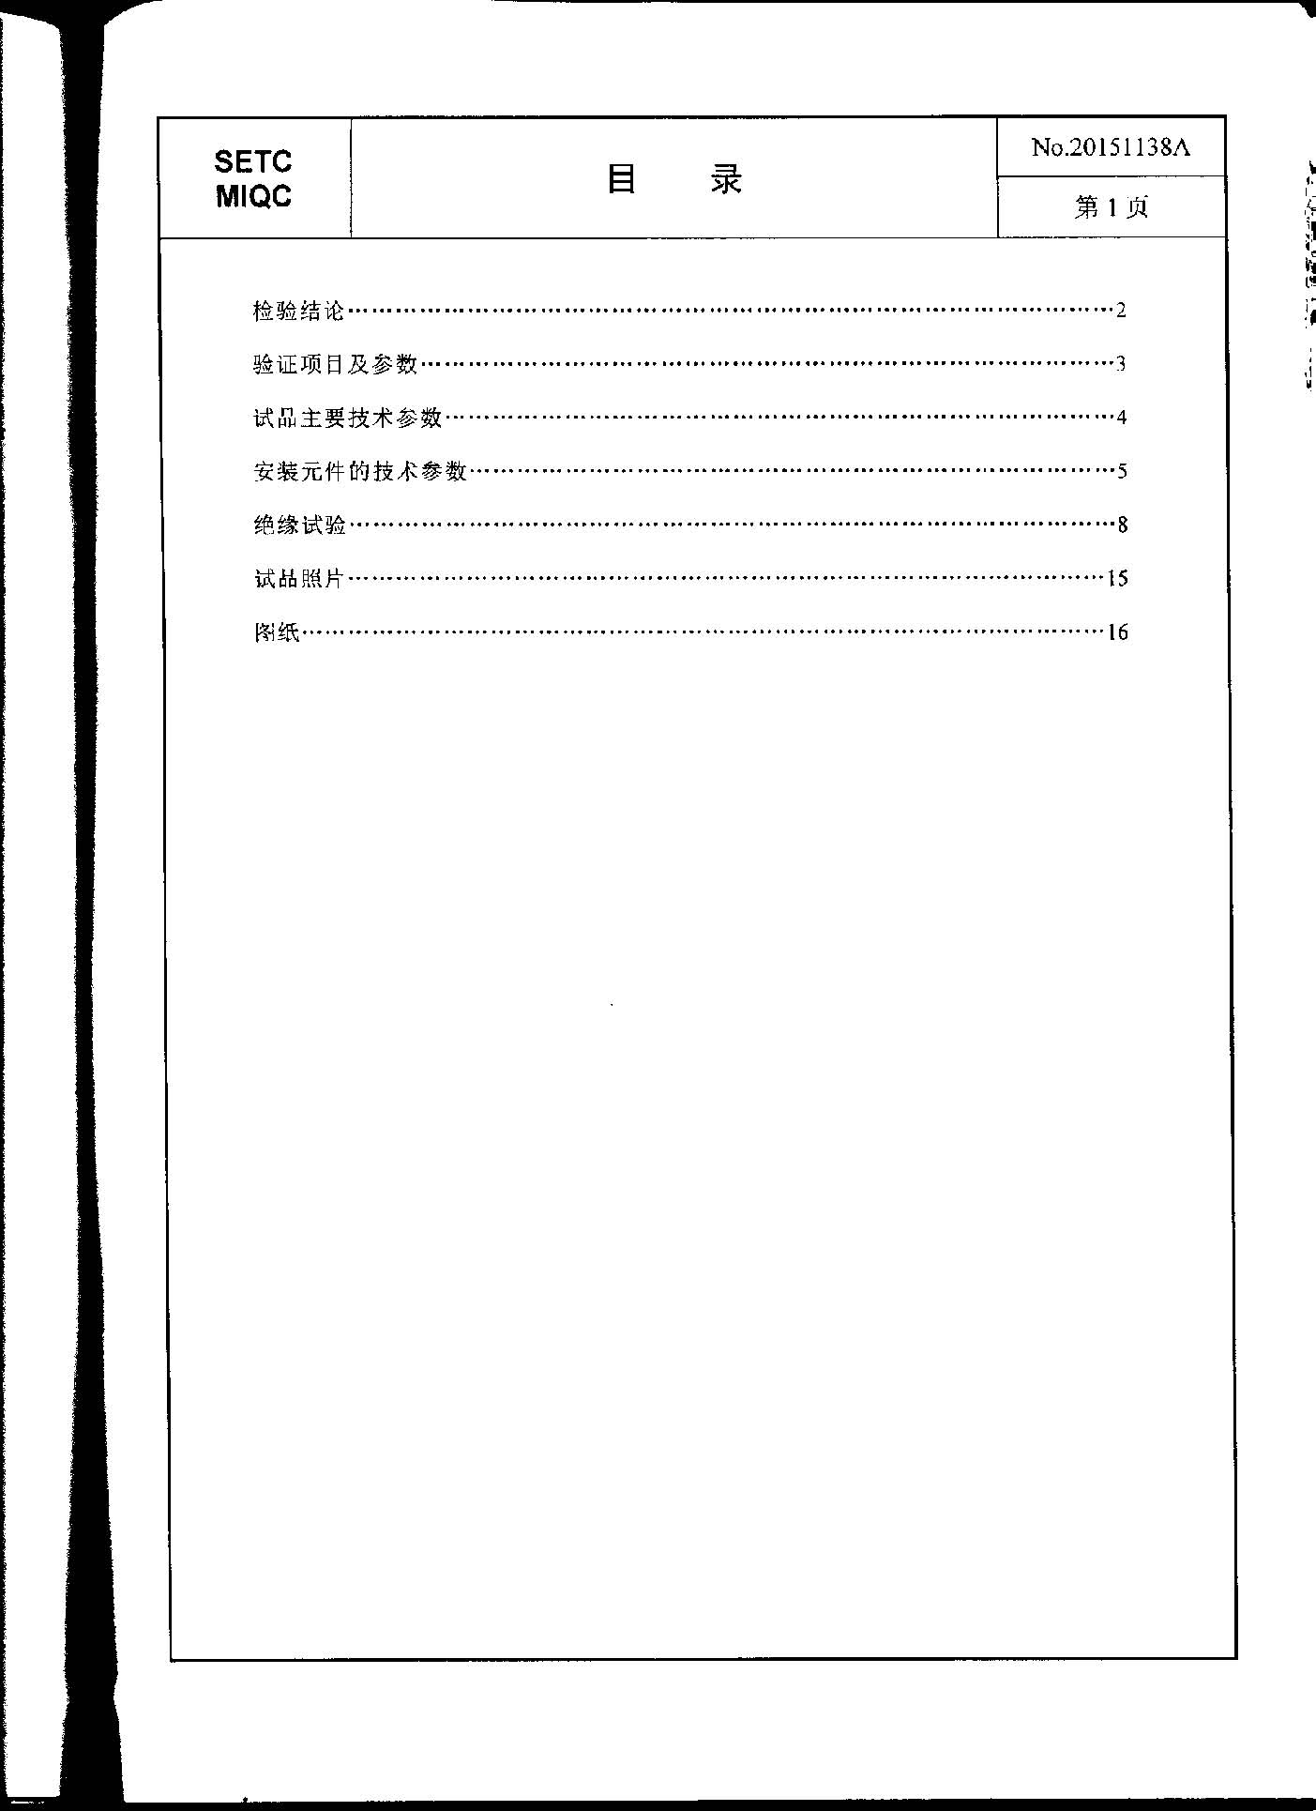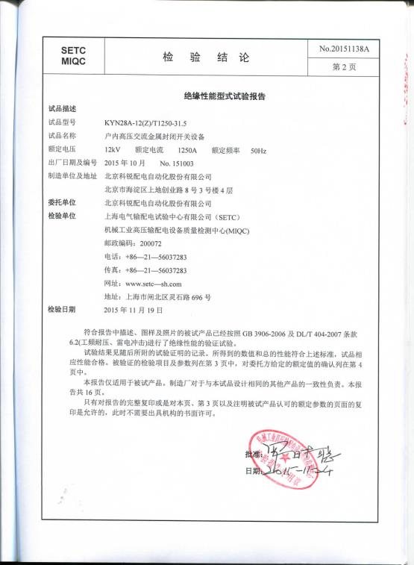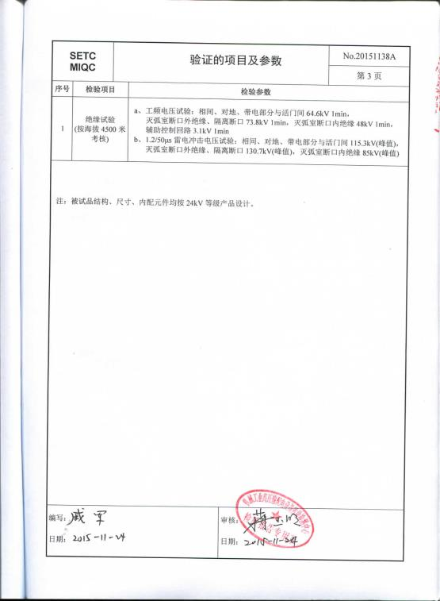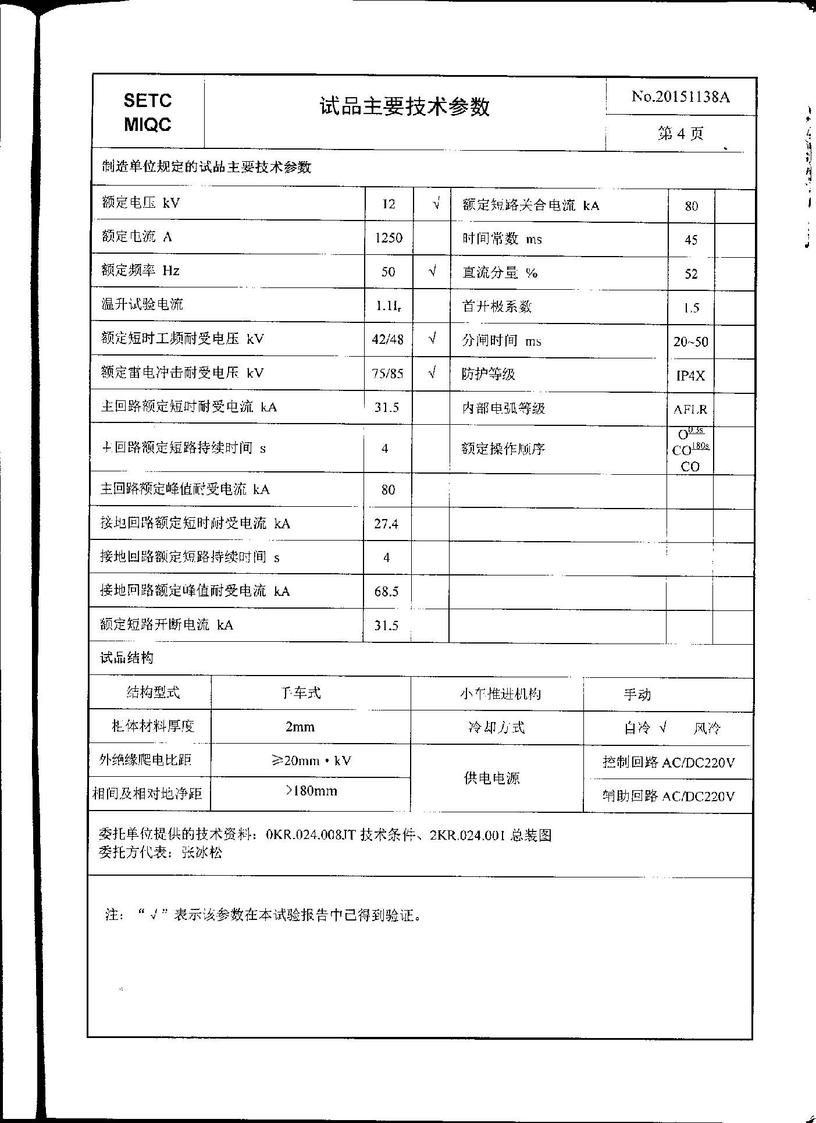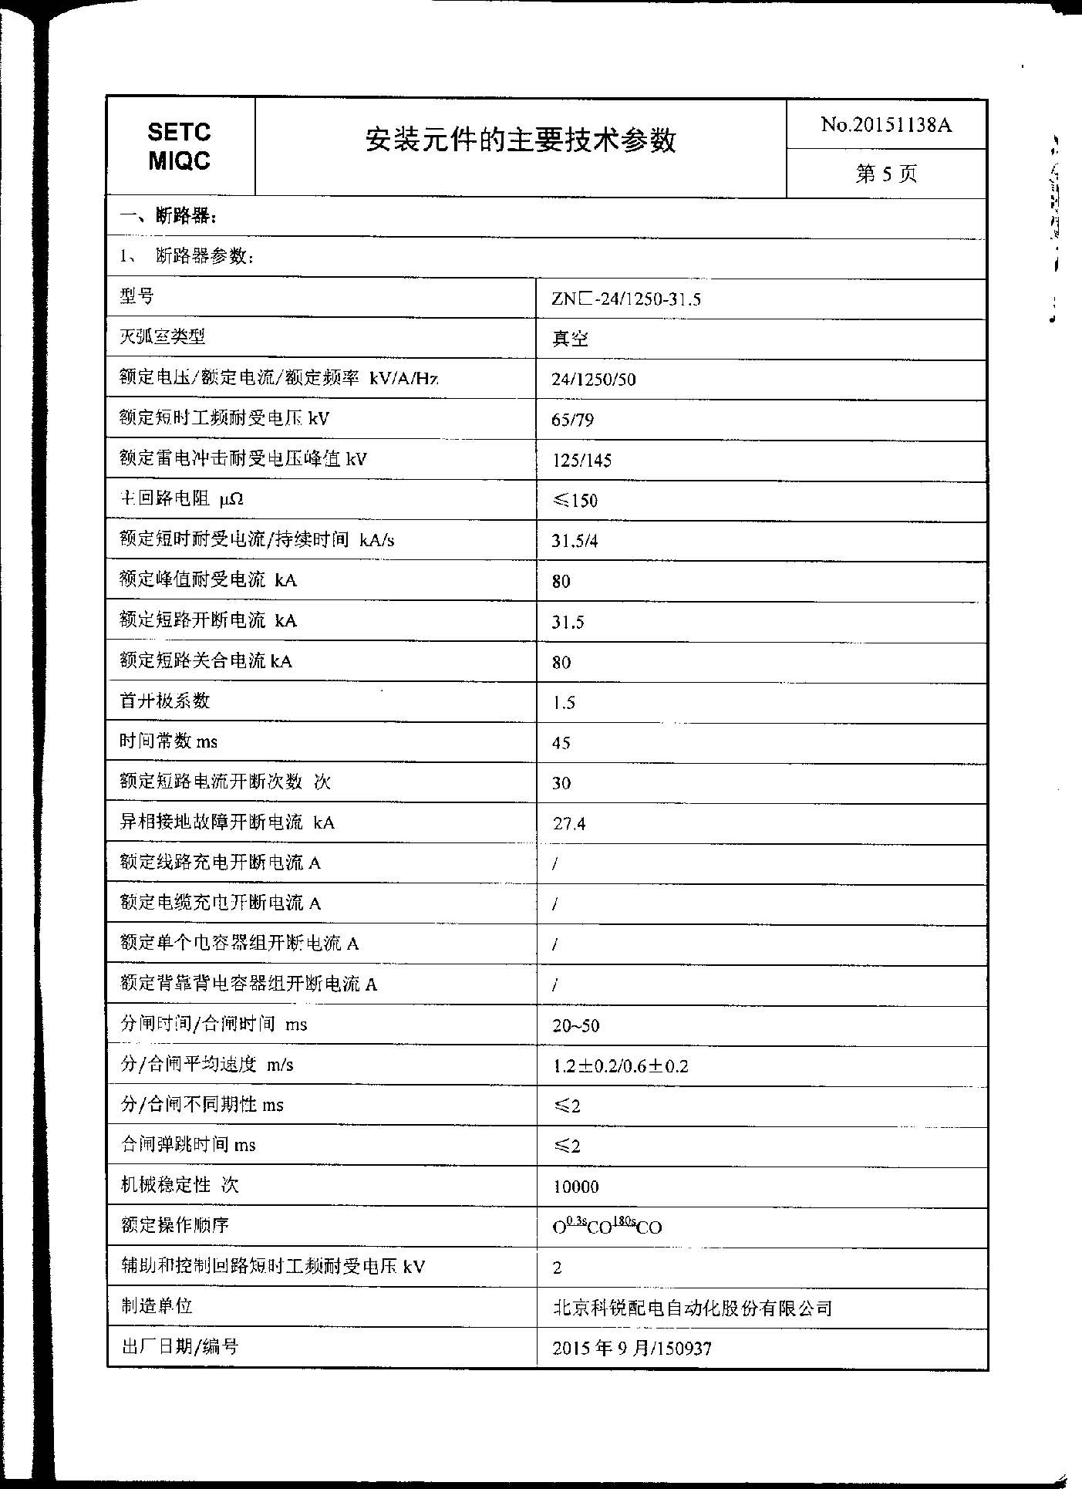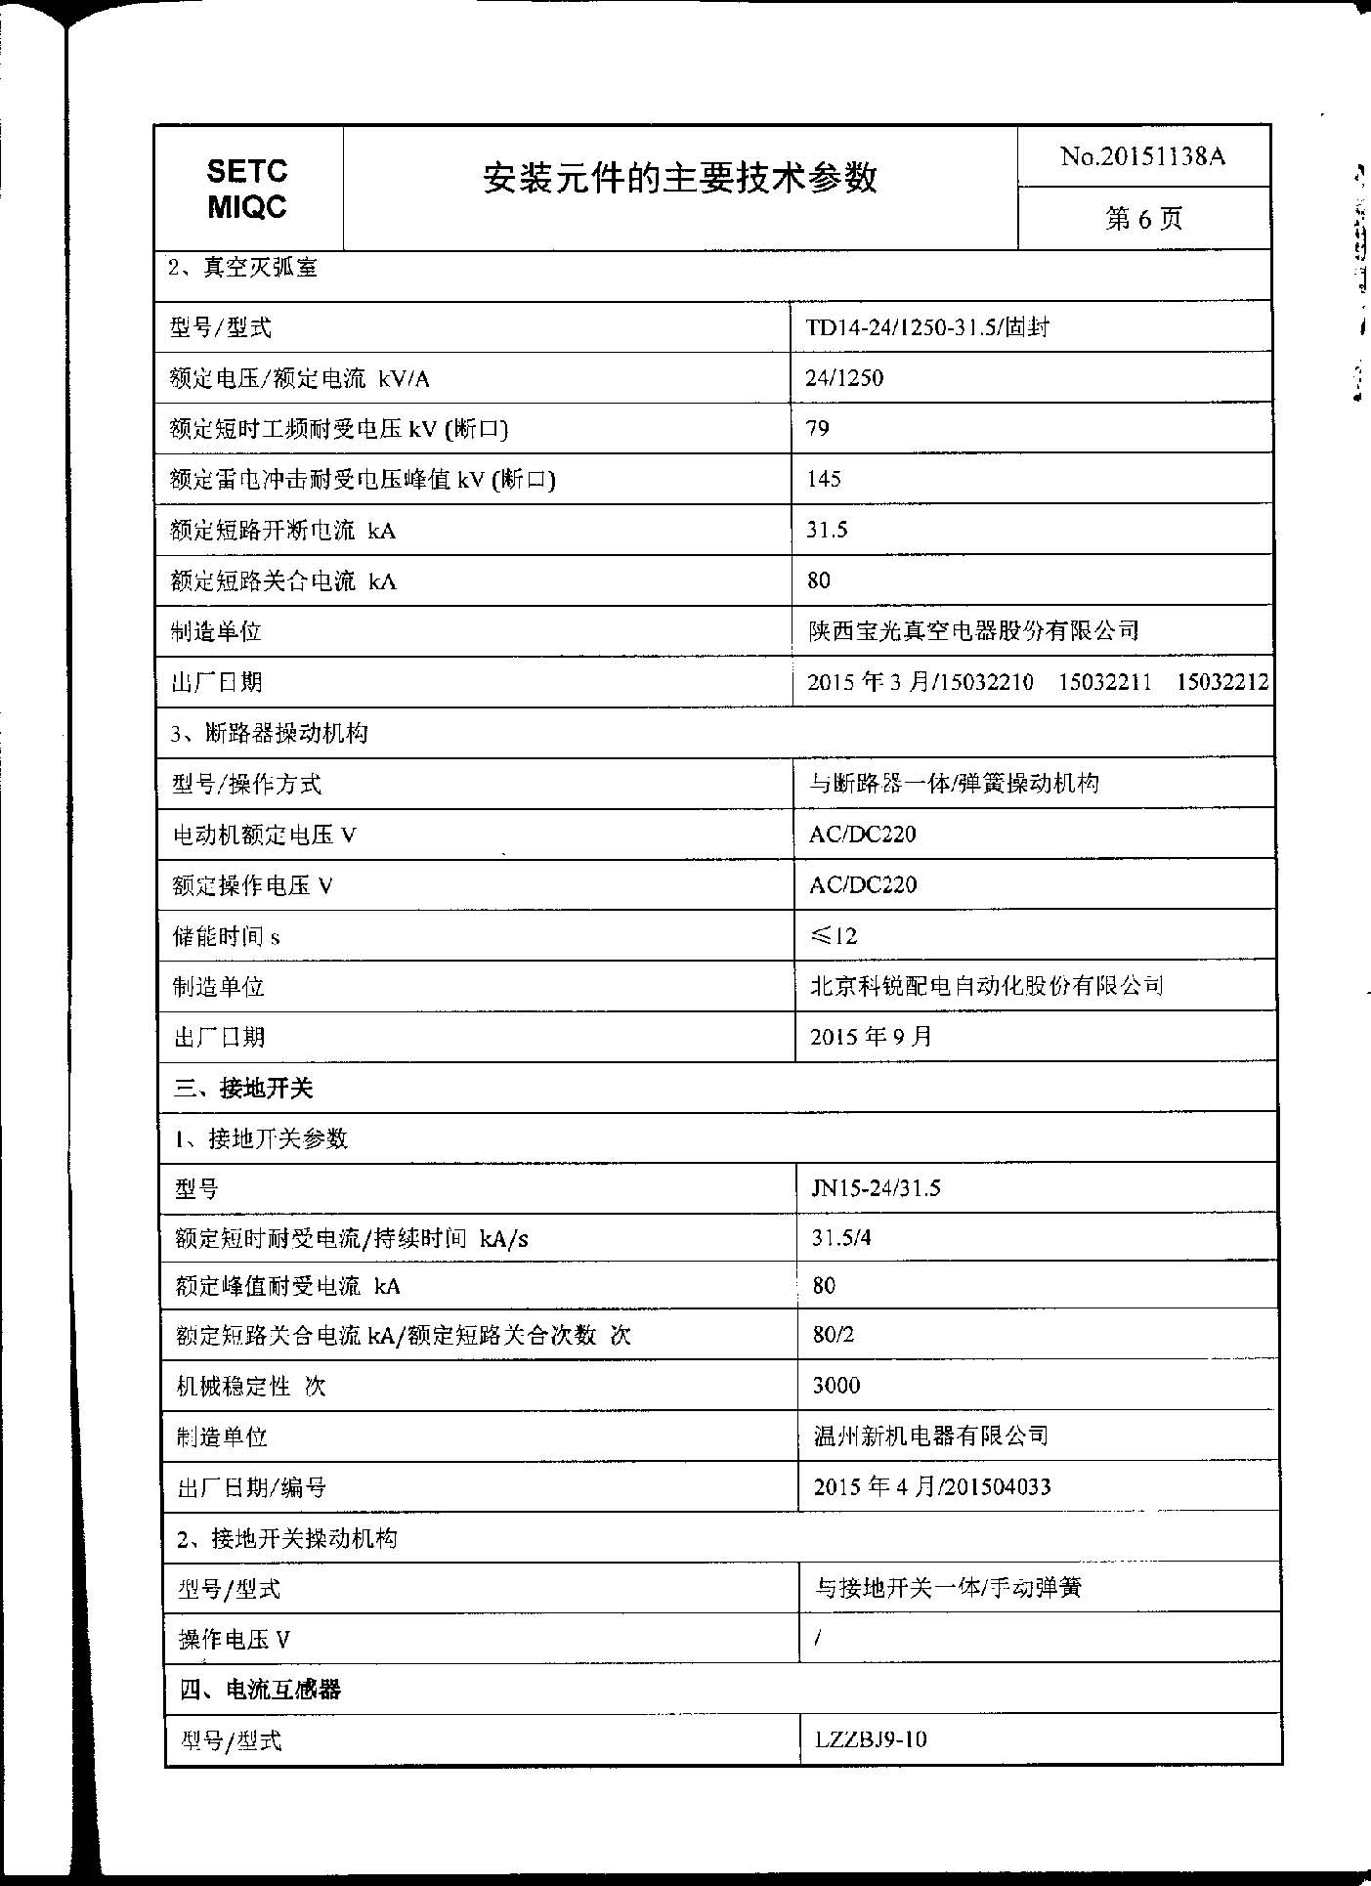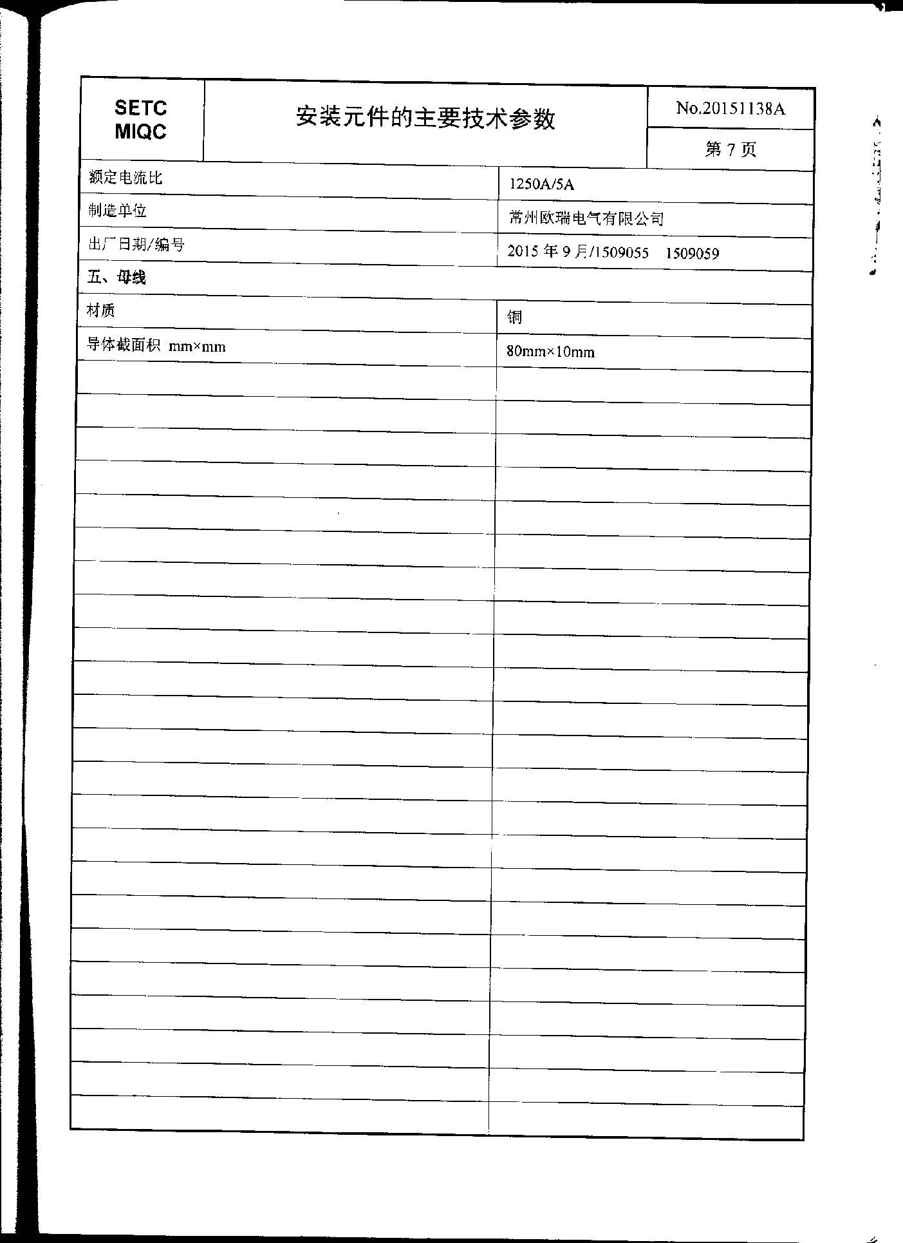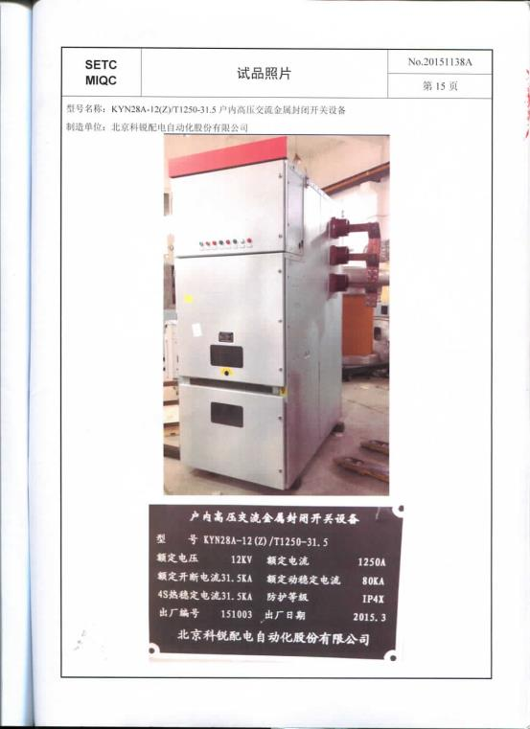

* + 1. **产品鉴定证书**

**KYN28A-12产品鉴定证书**

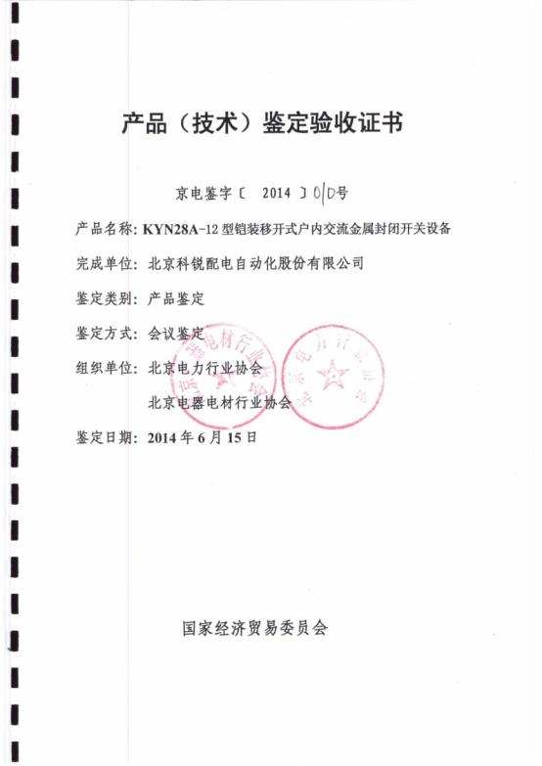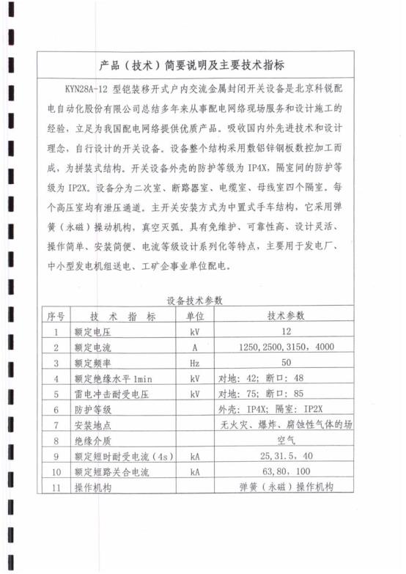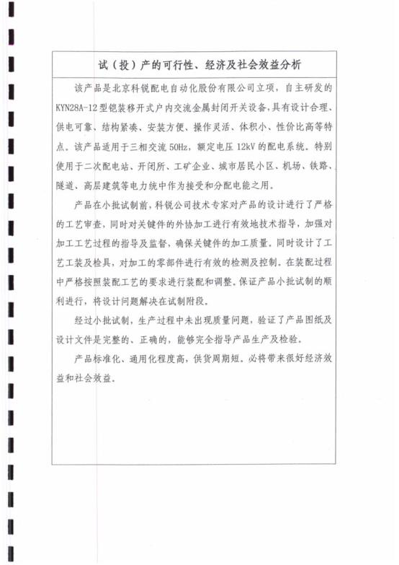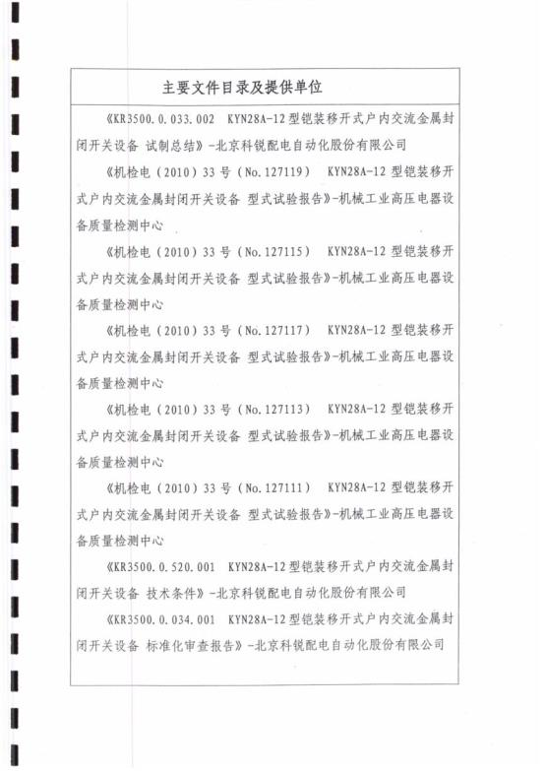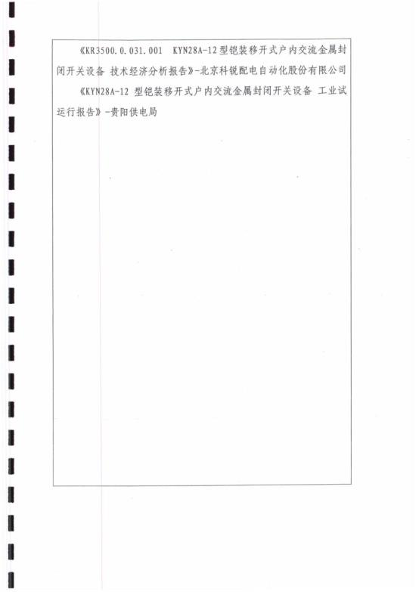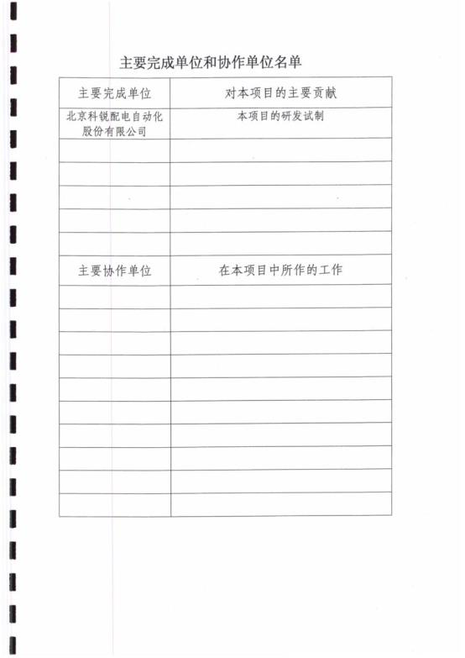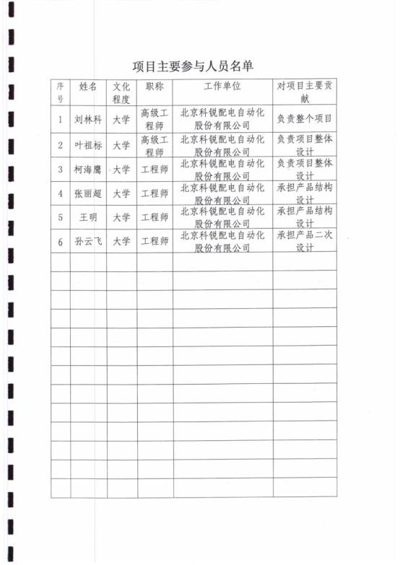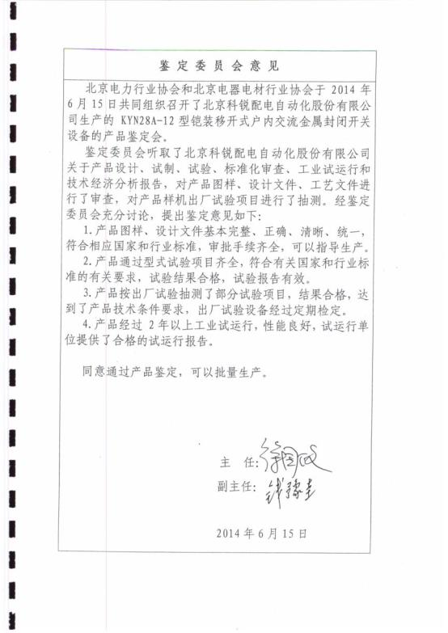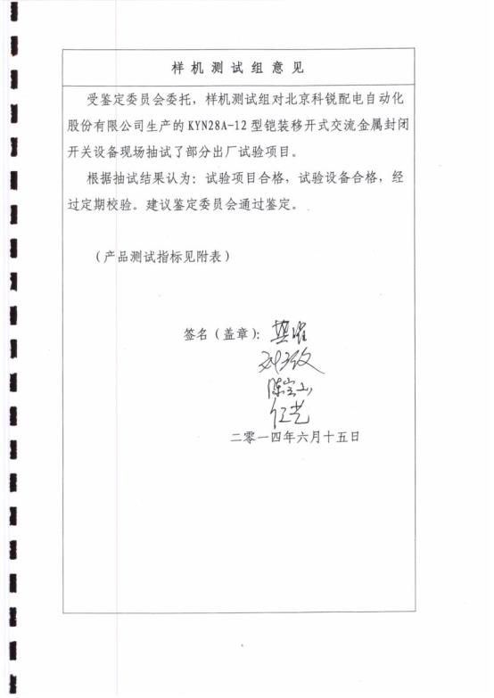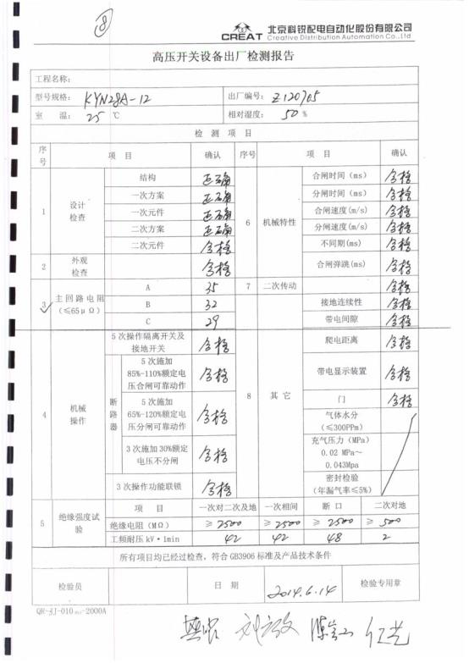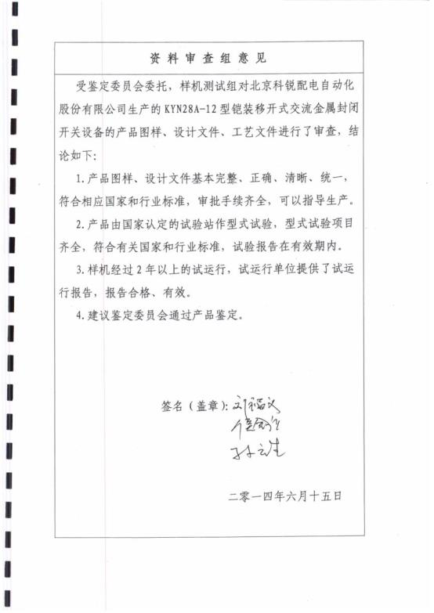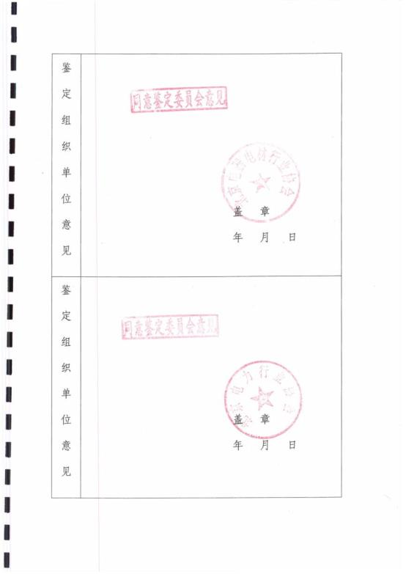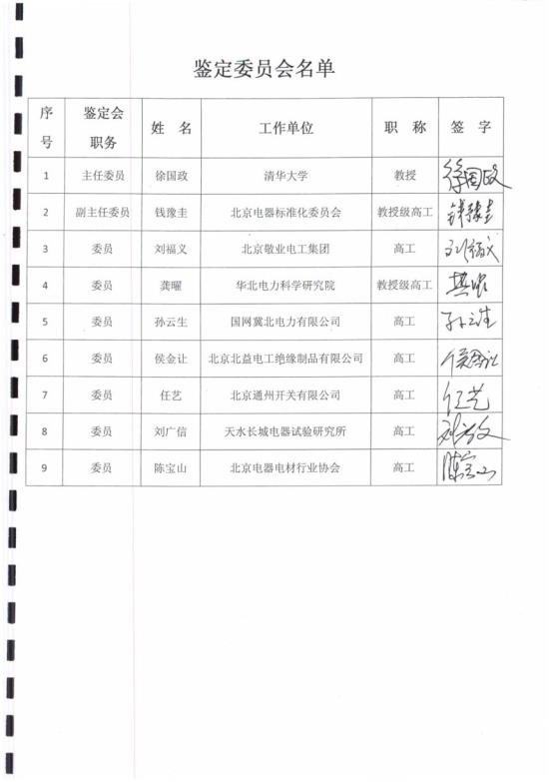

* + 1. **有关生产许可证的说明**

生产许可证制度是指国家对于具备某种产品的生产条件并能保证产品质量的企业,依法授予许可生产该项产品的凭证的法律制度。我国实行该制度的产品主要是重要的工业产品,特别是可能危及人体健康和人身,财产安全和公共利益的产品。生产许可证制度是为了保证产品质量，维护国家、用户和消费者利益的强制性措施。

**生产许可证制度的范围**

国家对生产下列重要工业产品的企业实行生产许可证制度：

(一)乳制品、肉制品、饮料、米、面、食用油、酒类等直接关系人体健康的加工食品；

(二)电热毯、压力锅、燃气热水器等可能危及人身、财产安全的产品；

(三)税控收款机、防伪验钞仪、卫星电视广播地面接收设备、无线广播电视发射设备等关系金融安全和通信量安全的产品；

(四)安全网、安全帽、建筑扣件等保障劳动安全的产品；

(五)电力铁塔、桥梁支座、铁路工业产品、水工金属结构、危险化学品及其包装物、容器等影响生产安全、公共安全的产品；

(六)法律、行政法规要求依照本条例的规定实行生产许可证管理的其他产品。

**工业产品生产许可证目录：**

网址链接：<http://www.bjtsb.gov.cn/infoview.asp?ViewID=8388>

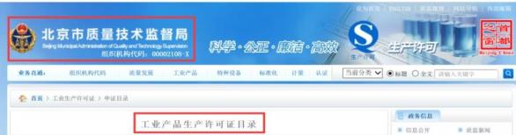

|  |  |  |  |  |
| --- | --- | --- | --- | --- |
| **产品序号** | **产品类别** | **对应实施细则名称** | **审批分类** | **受理窗口** |
| 1 | [人造板](http://www.bjtsb.gov.cn/infoview.asp?ViewID=14627) | [人造板](http://www.bjtsb.gov.cn/infoview.asp?ViewID=14627) | 省级发证 | 市局 |
| 2 | [建筑用钢筋](http://www.bjtsb.gov.cn/infoview.asp?ViewID=14628) | [钢筋混凝土用热轧带肋钢筋](http://www.bjtsb.gov.cn/infoview.asp?ViewID=14628#2-1) | 总局发证 | 市局 |
| [冷轧带肋钢筋](http://www.bjtsb.gov.cn/infoview.asp?ViewID=14628#2-2) | 总局发证省局审查 | 市局、区县 |
| 3 | [预应力混凝土用钢材](http://www.bjtsb.gov.cn/infoview.asp?ViewID=14629) | [预应力混凝土用钢材](http://www.bjtsb.gov.cn/infoview.asp?ViewID=14629) | 总局发证 | 市局、区县 |
| …… | | | | |

因此，我公司生产的0.4kV及以上高、低压类产品不在国家强制认证产品目录中。

我公司生产的0.4kV及以上高、低压类产品达到所依据的现行有效标准规定，具有按规定程序批准并符合生产要求的全套图纸和技术文件，具备保证产品质量的生产设备、工艺装备、检验手段，配备具有资质的保证产品正常生产和售后服务质量的技术人员和检验人员，获得国家认可的相关试验院所出具的完整型式试验报告。

特此说明！

公 章：北京科锐配电自动化股份有限公司

* 1. **工厂简介**
     1. **企业简介及经营状况**

北京科锐配电自动化股份有限公司成立于1988年10月25日，始称北京科锐通用电气公司；1993年进行股份制改造，组建北京科锐创新电力技术有限公司；1997年更名为北京科锐配电自动化技术有限公司；2001年改组为北京科锐配电自动化股份有限公司；2009年审核通过，2010年成为上市公司，股票代码002350。

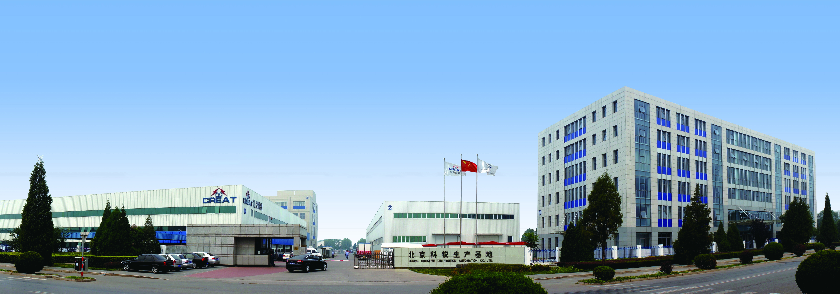

北京科锐配电自动化股份有限公司（简称北京科锐）是由中国电力科学研究院参股组建的股份制高新技术企业，注册资金21828万元，净资产2016年达到9.8576亿元。今天的北京科锐，已经成为一个技术导向型的设备制造企业，可以提供从馈线自动化，到DMS 主站系统的全套工程技术和设备，并在箱式变、环网柜、分支箱、配电终端、故障指示器和永磁机构真空开关等方面拥有一流的技术和产品，在电力行业中具有相当的知名度。

心系客户，升华自我，回报股东，立业兴国是我们的使命。诚信、自律、创新、进取是我们做人、做事的准则。立足配电领域，服务供电系统，是我们以实业报国的目标。

北京科锐是国内首家配电自动化技术公司，专注于配电和输变电领域的新技术引进和新产品开发。在配电开关及控制器和配电网故障检测方面拥有一流的技术和产品，曾率先引进推广国外配电自动化工程技术，以及美式箱变、户外环网柜、永磁机构户内真空开关柜、永磁机构柱上真空重合器、预铸式电缆接头等国外新技术产品。

目前北京科锐已经拥有一只经验丰富的配电自动化技术开发和工程服务队伍，可以提供从DMS软件到各类设备的全套配电自动化工程技术和产品，不仅以推陈出新的方式继续向国内供电系统推荐更多更好的国外配电新产品，而且正在产业化的道路上迅速迈进。北京科锐已经成为能够提供从系统规划、工程设计、设备供货、安装指导、人员培训，到产品升级换代等综合性服务的配电自动化工程技术公司。

**北京科锐2017年组织结构图**

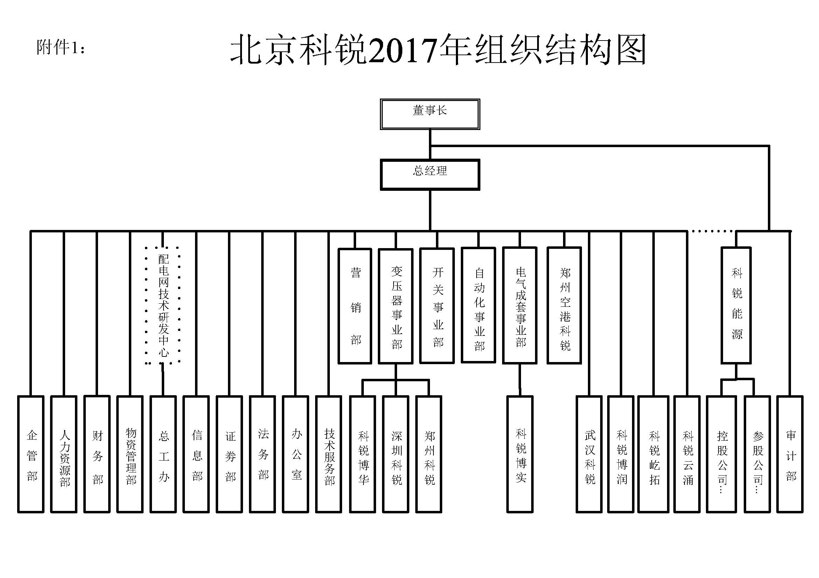

**公司近年经营状况**

在过去的几年里，科锐公司为配电自动化技术在我国的推广和发展做出了一定的贡献，同时自身也得到了迅速发展，获得了良好的经济效益和社会效益。从经营情况来看， 2014年合同总额154500万元，2015年合同总额141858万元，2016年合同总额189568万元。公司的经营一年上一个台阶，呈现出蓬勃向上的发展势头。科锐公司近年来在配网工程及相关领域，共承接并完成了配电自动化项目1041多个，销售柱上开关设备逾42630台，开关柜近16000个单元，箱变逾15750台，变压器逾32400台，环网柜逾54500个单元，电缆分支箱29660多台，低压开关柜14210多台，故障指示器系列产品233多万只，RDCU开关控制器近37000台。科锐公司已成为配电自动化领域中最大的配电自动化配套产品与工程服务商之一。

近年来，公司研发部门成功研制并生产了RDCU-1A型、RDCU-4000系列型、II型、III型等系列开关控制器，部分产品和功能填补了我国这一领域的空白；完善了SFI故障指示器系列产品，并开发出居国际先进水平的接地故障定位系统；同时开发出包括配网SCADA、GIS在线应用、故障定位系统等功能在内的CR6000配电自动化软件包和配网应用软件；2001年开发出35kV紧凑型一体化变电站，永磁机构户内开关柜、永磁机构柱上真空重合器；2002年开发出户内SF6开关柜、新型欧式箱变、路灯专用箱变、单相箱变、备自投箱变等设备,并取得了较好的市场份额。同时就分布智能、主站软件设计等专题在国内外科技期刊上发表了多篇学术论文，引起了较大反响。

北京科锐为“国家火炬计划重点高新技术企业”、“北京市高新技术企业”、“2005年度中关村科技园区海淀园百强企业”、“2007年中关村最具发展潜力十佳中小高新技术企业”、“2008年度中国电气工业创新力10强”、“2008年中关村中小高新技术企业十佳年度企业”。 北京科锐技术研发中心被认定为“北京市级企业技术中心”。公司自成立起即从事配电及控制设备的开发与生产，是国内最早从事配电自动化设备开发与生产的企业之一，在行业内处于领先地位。

尊敬的新老朋友们，北京科锐永远是您最可信赖、最具价值的合作伙伴！

**公司目前年生产能力**

1997年以来北京科锐公司逐步开始向集团产业化方向发展，拥有了自己的生产基地，以自主研发、生产为主，同时与国内外厂商以引进技术、合作生产、自主开发等多种方式，组织生产多种配电设备。

各类设备年生产能力如下表对应：

|  |  |  |  |
| --- | --- | --- | --- |
| **序号** | **设备名称** | **单 位** | **数 量** |
| 1 | 10kV箱式变电站（美式） | 套 | 3,600 |
| 2 | 10kV箱式变电站（欧式） | 套 | 3,600 |
| 3 | 10kV变压器 | 台 | 18,000 |
| 4 | 0.4kV电缆分支箱 | 只 | 15,000 |
| 5 | 低压开关柜 | 面 | 12,000 |
| 6 | 低压配电箱 | 面 | 12,000 |
| 7 | JP柜 | 面 | 24,000 |
| 8 | 35kV风电专用预装式变电站 | 台 | 2,400 |
| 9 | GRC环保箱体 | 个 | 4,800 |
| 10 | 10kV气体绝缘环网柜 | 面 | 26,280 |
| 11 | 10kV固体绝缘环网柜 | 面 | 10,000 |
| 12 | 10kV真空环网柜 | 面 | 10,000 |
| 13 | 环保型空气绝缘环网柜 | 面 | 10,000 |
| 14 | 箱式开闭所 | 台 | 7,200 |
| 15 | 10kV电缆分支箱 | 台 | 10,080 |
| 16 | 10kV柱上真空断路器 | 台 | 14,600 |
| 17 | 10kV柱上真空负荷开关 | 台 | 12,000 |
| 18 | 10kV空气绝缘环网柜 | 面 | 12,000 |
| 19 | 10kV开关柜 | 面 | 5,000 |
| 20 | 35kV开关柜 | 面 | 1,200 |
| 21 | 模块化变电站 | 套 | 180 |
| 22 | 一体化站 | 座 | 300 |
| 23 | 配电终端 | 台 | 24,000 |
| 24 | 故障指示器 | 只 | 480,000 |
| 25 | 故障定位系统 | 套 | 12,000 |
| 26 | 智能一体化电源系统 | 套 | 1,200 |
| 27 | 交、直流电源系统 | 套 | 3,600 |
| 28 | 变电站综合自动化系统 | 套 | 1,200 |
| 29 | 继电保护装置 | 套 | 3,600 |
| 30 | 电缆附件 | 套 | 72,000 |

* + 1. **生产工艺、操作规程等工艺控制情况**

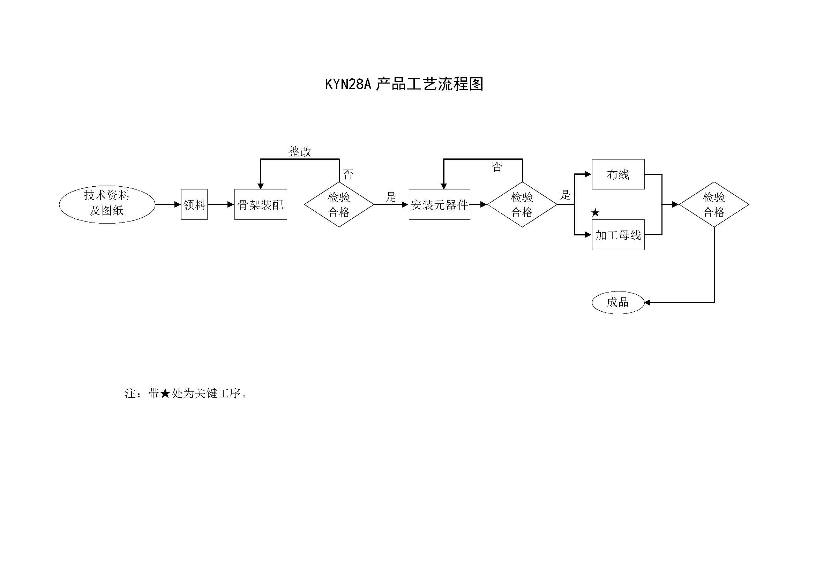

* + 1. **厂区面积及生产环境**

总部办公楼占地面积14360.432平方米，建筑面积25160平方米、楼层地上3层、地下2层、建筑高度13.5米

1、占地面积：北厂区，30086.88平方米

      南厂区，32243.24平方米

      合计：62330.12平方米。

2、房屋建筑面积（北厂区+南厂区）合计：57381.35平方米

|  |  |  |  |
| --- | --- | --- | --- |
| **项 目** | | **单位** | **制造厂填写** |
| 厂区总面积 | | m2 | 62330.12 |
| 封闭厂房总面积 | | m2 | 57381.44 |
| 净化车间总面积 | | m2 | 7677 |
| 净化车间1  （总装配） | 面积 | m2 | 3060 |
| 温度 | ℃ | 28 |
| 相对湿度 | %rh | 60 |
| 降尘量 | g/m2·30天 | 3 |
| 净化车间2（具体功能） | 面积 | m2 | 5400 |
| 温度 | ℃ | 23 |
| 相对湿度 | %rh | 30 |
| 降尘量 | g/m2·30天 | 3 |

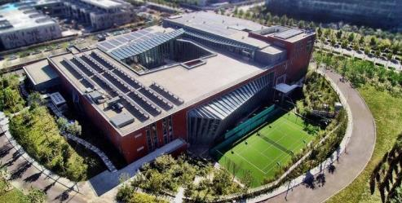

**公司总部鸟瞰图**



**公司总部研发大楼**

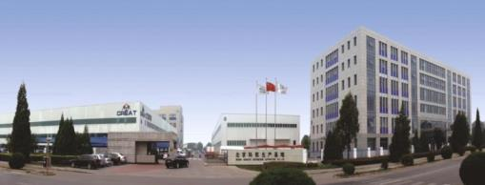

**生产基地**

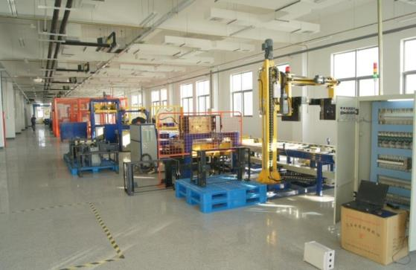

**开关设备生产线**

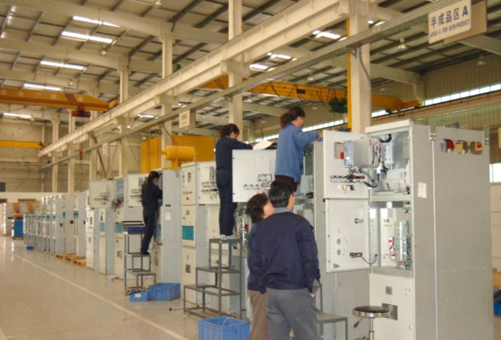

**开关设备生产线**

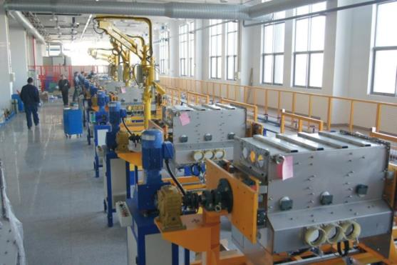

**开关设备生产线**

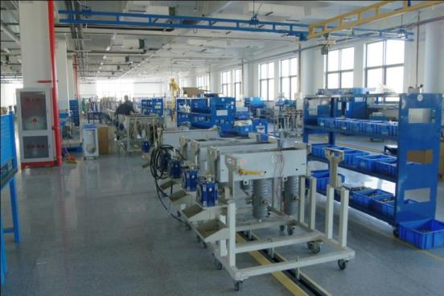

**开关设备生产线**

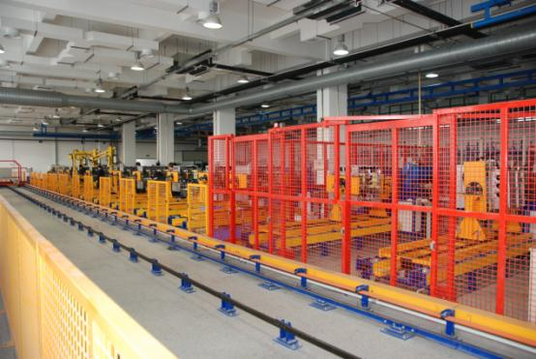

**环网柜全自动生产流水线**

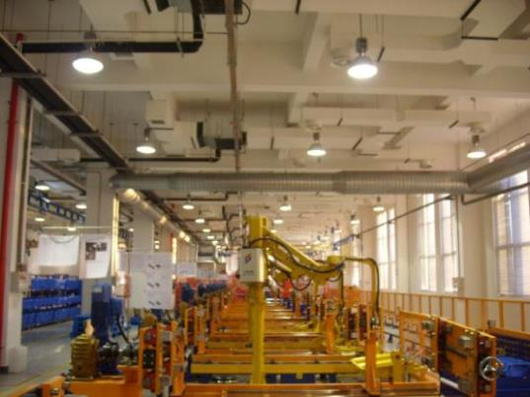

**环网柜全自动生产流水线**

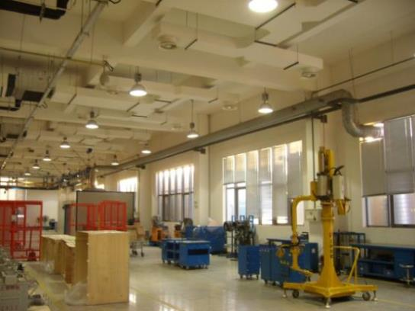

**环网柜机械助力手臂**

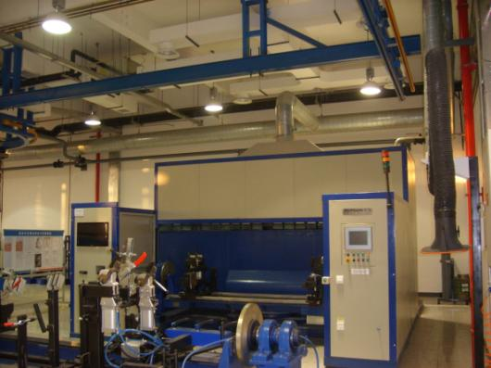

**机器人焊接点拼单元**

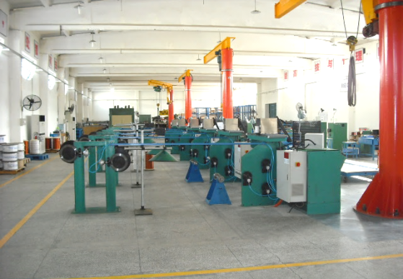

**高压全自动绕线机**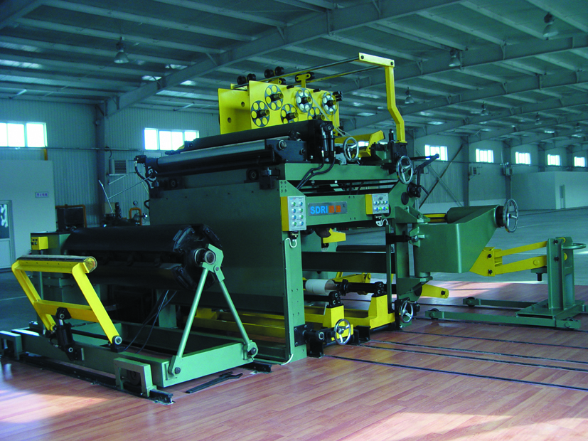

**低压箔绕机**

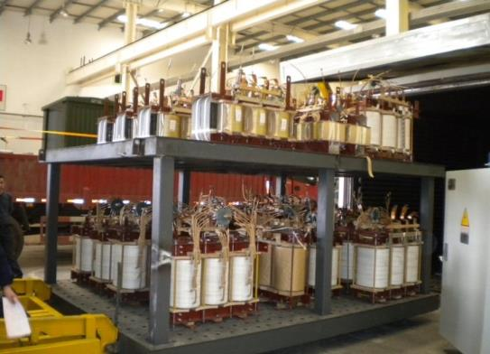

**变压器产品生产线**

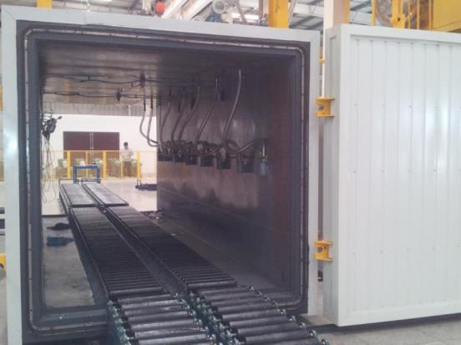

**真空注油设备**

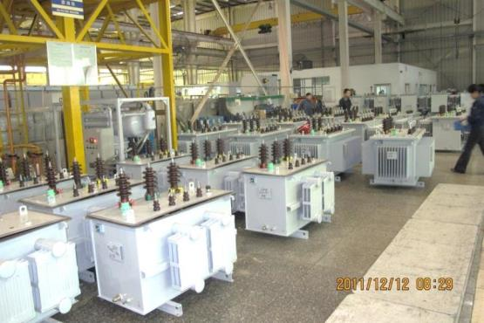

**变压器产品生产线**

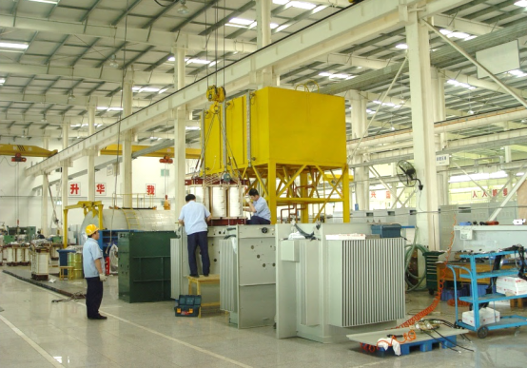

**变压器产品生产线**

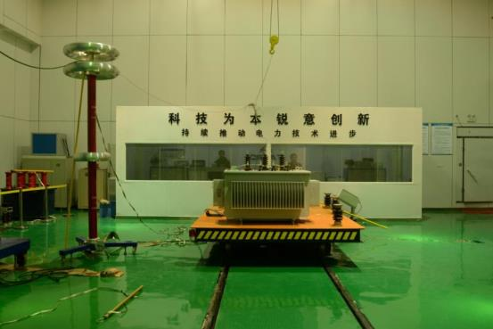

**工频耐压设备**

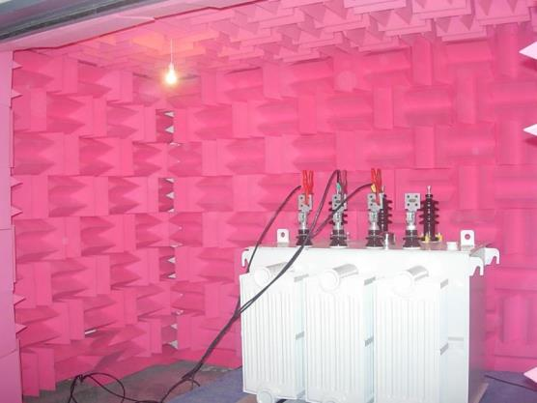

**变压器噪音试验室**

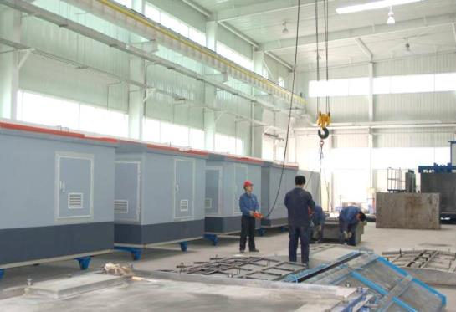

**玻璃纤维增强型水泥（GRC）外壳生产线**

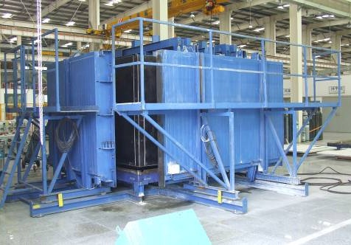

**玻璃纤维增强型水泥（GRC）外壳生产线**

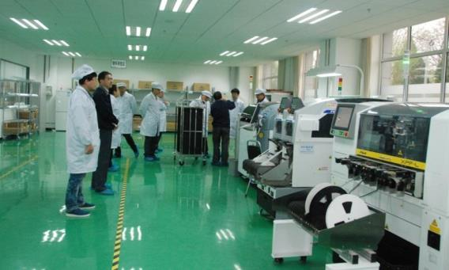

**配电自动化装置生产线**

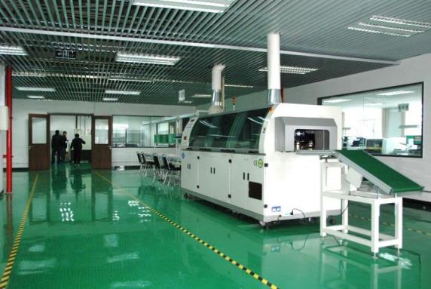

**配电自动化装置生产线**

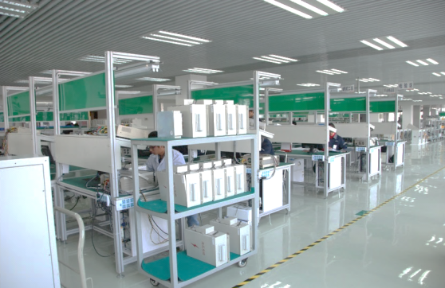

**配电自动化装置生产线**

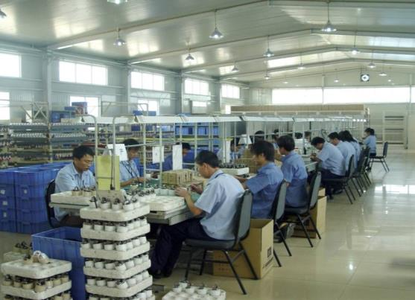

**配电自动化装置生产线**

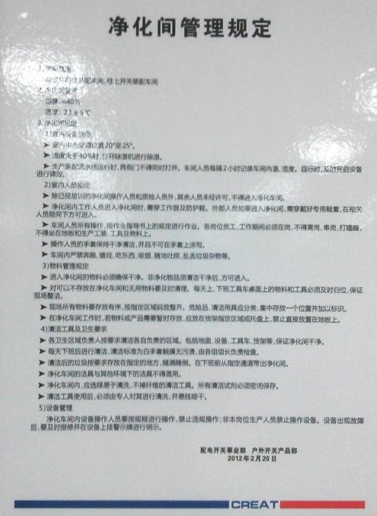

**净化间管理规定**

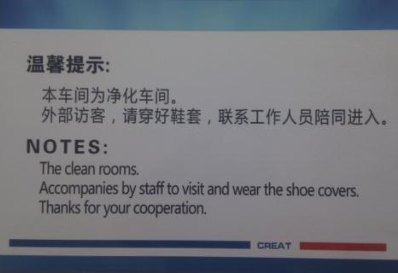

**警示牌**

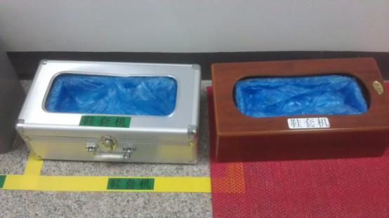

**净化车间鞋套机**

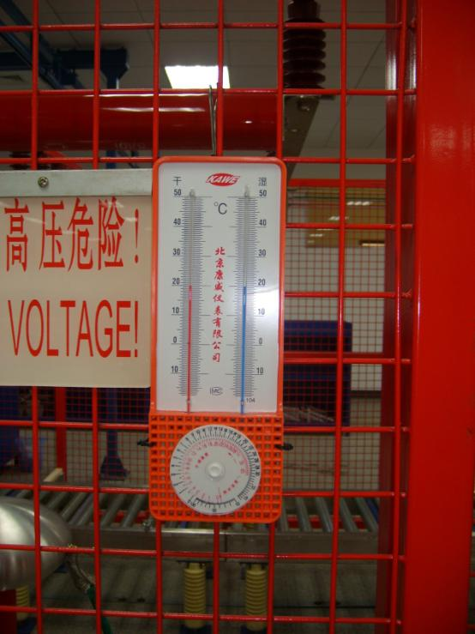

**温湿测试仪**

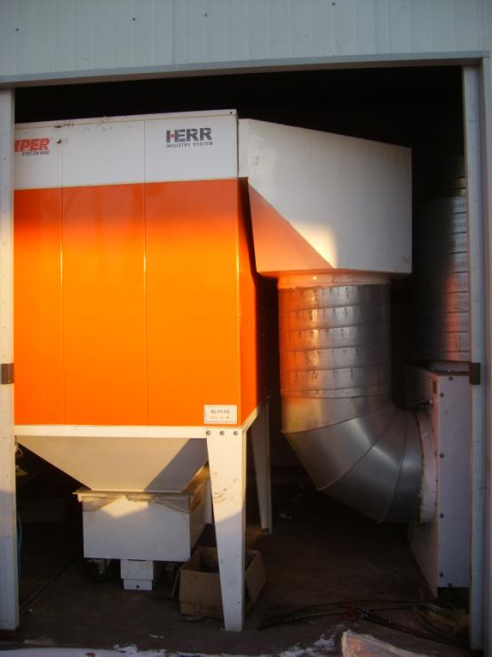

**烟尘净化装置**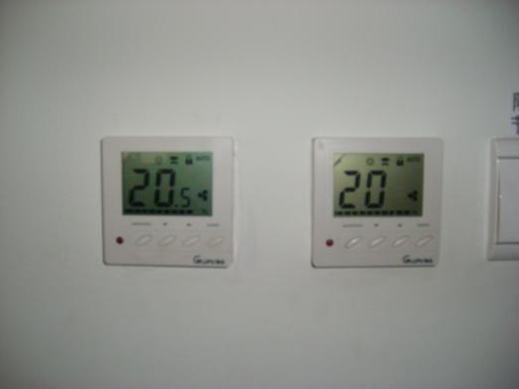

**中央空调温控器**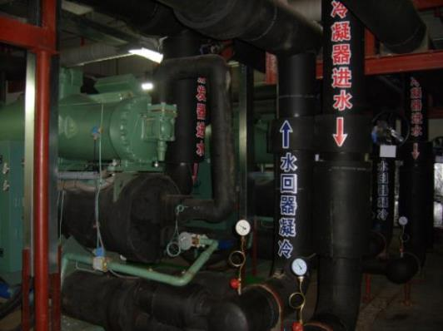

**中央空调系统**

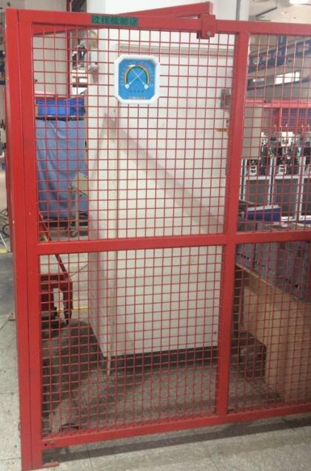

**过程检验区**

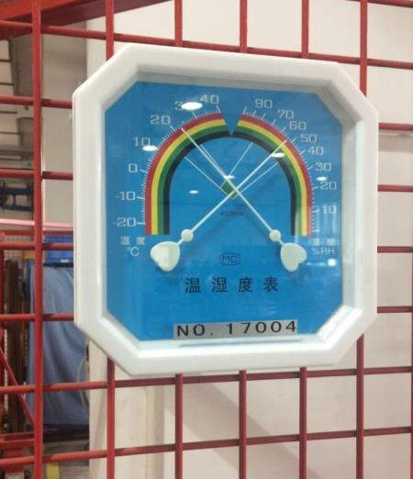

**温湿度表**

* + 1. **拟负责本工程投标及合同执行的项目经理及相关人员（简介、以往工作经历、职责）等**

|  |  |  |  |  |  |  |  |  |  |  |  |  |  |
| --- | --- | --- | --- | --- | --- | --- | --- | --- | --- | --- | --- | --- | --- |
| 姓名 | 王建 | | 性别 | | 男 | 年龄 | | 53 | | 民族 | | 汉族 | |
| 政治面貌 | 党员 | | 学校和专业 | | 清华大学 工商管理 | 职务 | | 开关事业部总经理 | | 职称 | | 高级工程师 | |
| 单位评价 | 该同志爱岗敬业、工作认真，能吃苦耐劳，对工作有高度的热情，责任心强。 | | | | | | | | | | | | |
|  | | | | | | | | | | | | | |
| 姓名 | 曲学东 | | 性别 | | 男 | 年龄 | | 49 | | 民族 | | 汉族 | |
| 政治面貌 | 群众 | | 学校和专业 | | 沈阳工业大学 电机 | 职务 | | 变压器事业部总经理 | | 职称 | | 工程师 | |
| 单位评价 | 该同志爱岗敬业、工作认真，能吃苦耐劳，对工作有高度的热情，责任心强。 | | | | | | | | | | | | |
|  | | | | | | | | | | | | | |
| 姓名 | 王艳 | | 性别 | | 女 | 年龄 | | 38 | | 民族 | | 汉族 | |
| 政治面貌 | 党员 | | 学校和专业 | | 北京大学 商业企业管理 | 职务 | | 自动化事业部总经理 | | 职称 | | 经济师 | |
| 单位评价 | 该同志爱岗敬业、工作认真，能吃苦耐劳，对工作有高度的热情，责任心强。 | | | | | | | | | | | | |
|  | | | | | | | | | | | | | |
| 姓名 | 张海峰 | | 性别 | | 男 | 年龄 | | 45 | | 民族 | | 汉族 | |
| 政治面貌 | 党员 | | 学校和专业 | | 中国人民大学 工商行政管理 | 职务 | | 电气成套事业部总经理 | | 职称 | | 工程师 | |
| 单位评价 | 该同志爱岗敬业、工作认真，能吃苦耐劳，对工作有高度的热情，责任心强。 | | | | | | | | | | | | |
|  | | | | | | | | | | | | | |
| 姓名 | | 季慧峰 | | 性别 | 男 | | 年龄 | | 41 | | 民族 | | 汉族 |
| 政治面貌 | | 群众 | | 学校和专业 | 北京电力高等专科学校 电压热能动力工程 | | 职务 | | 售后服务部部门经理兼变压器业务副经理 | | 职称 | | 无 |
| 单位评价 | | 该同志爱岗敬业、工作认真，能吃苦耐劳，对工作有高度的热情，责任心强。 | | | | | | | | | | | |
|  | | | | | | | | | | | | | |
| 姓名 | | 马刚 | | 性别 | 男 | | 年龄 | | 41 | | 民族 | | 回 |
| 政治面貌 | | 党员 | | 学校和专业 | 洛阳工学院 | | 职务 | | 售后服务部开关业务副经理 | | 职称 | | 中级 |
| 单位评价 | | 该同志爱岗敬业，工作吃苦耐劳，勇于承担责任，团队精神较强。 | | | | | | | | | | | |
|  | | | | | | | | | | | | | |
| 姓名 | | 张冰松 | | 性别 | 男 | | 年龄 | | 47 | | 民族 | | 汉族 |
| 政治面貌 | | 党员 | | 学校和专业 | 浙江大学 工商管理 | | 职务 | | 售后服务部电气成套业务副经理 | | 职称 | | 高级工程师 |
| 单位评价 | | 该同志爱岗敬业、工作认真，能吃苦耐劳，对工作有高度的热情，责任心强。 | | | | | | | | | | | |
|  | | | | | | | | | | | | | |
| 姓名 | | 董松亭 | | 性别 | 男 | | 年龄 | | 43 | | 民族 | | 汉族 |
| 政治面貌 | | 群众 | | 学校和专业 | 北京轻工职工大学 计算机及应用 | | 职务 | | 售后服务部自动化业务副经理 | | 职称 | | 无 |
| 单位评价 | | 该同志爱岗敬业、工作认真，能吃苦耐劳，对工作有高度的热情，责任心强。 | | | | | | | | | | | |

**我公司现有专职研发、设计人员具体情况见下表：**

| 序号 | 姓名 | 职 务 | 职 称 | 备 注 |
| --- | --- | --- | --- | --- |
| 1 | 叶祖标 | 事业部总工程师 | 高级工程师 |  |
| 2 | 段卫平 | 技术主管 | 助理工程师 |  |
| 3 | 赵宁 | 研发经理 | 高级工程师 |  |
| 4 | 张东 | 技术主管 | 工程师 |  |
| 5 | 陈志强 | 部门经理 | 助理工程师 |  |
| 6 | 余升富 | 部门副经理 | 助理工程师 |  |
| 7 | 韩凤刚 | 技术主管 | 无 |  |
| 8 | 孙云飞 | 技术主管（电气） | 助理工程师 |  |
| 9 | 李大鹏 | 部门经理 | 助理工程师 |  |
| 10 | 李卫 | 部门经理 | 高级工程师 |  |

* 1. **质量保证体系及其质量认证证明；职业健康安全管理体系认证证书；环境管理体系认证书**
     1. **ISO9001质量管理体系认证证书**

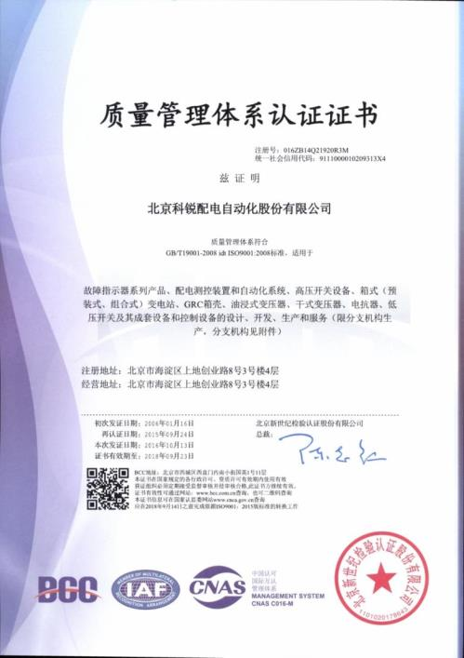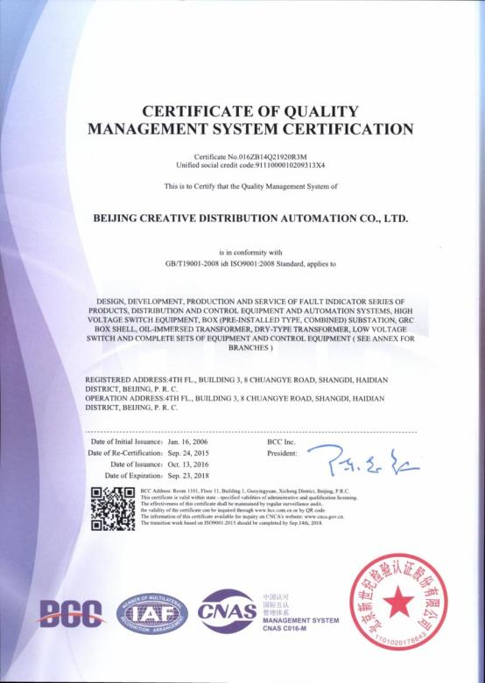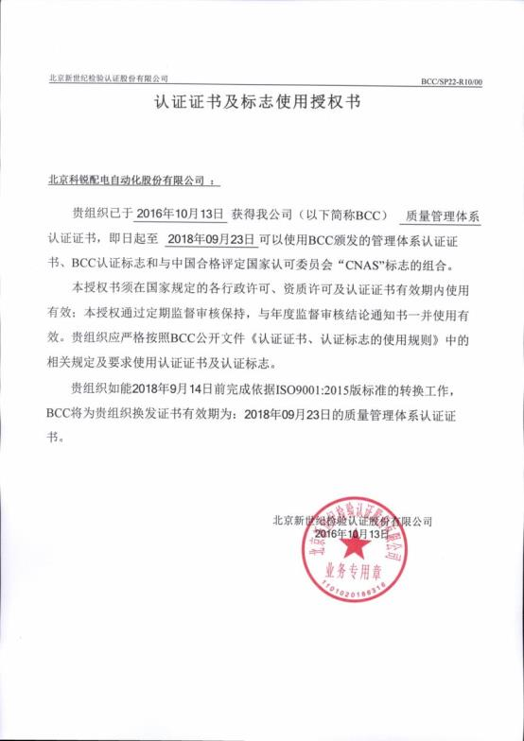

* + 1. **ISO14001环境管理体系认证证书**

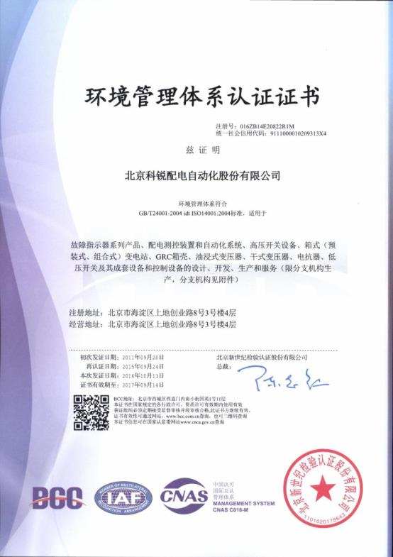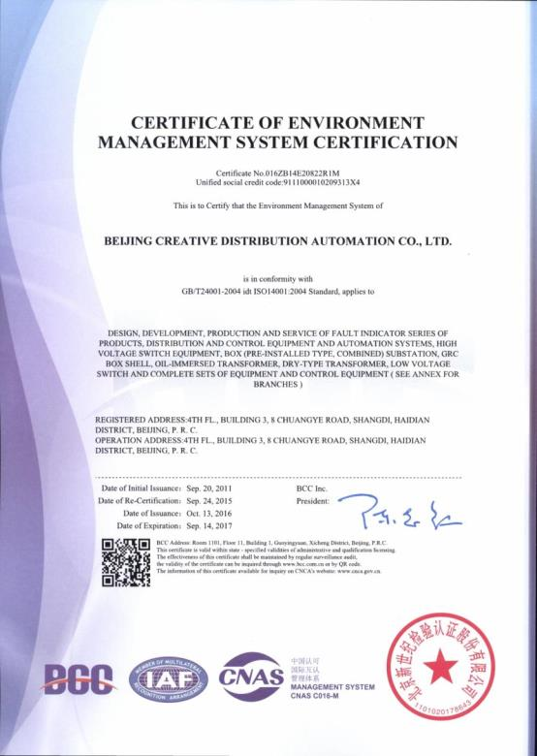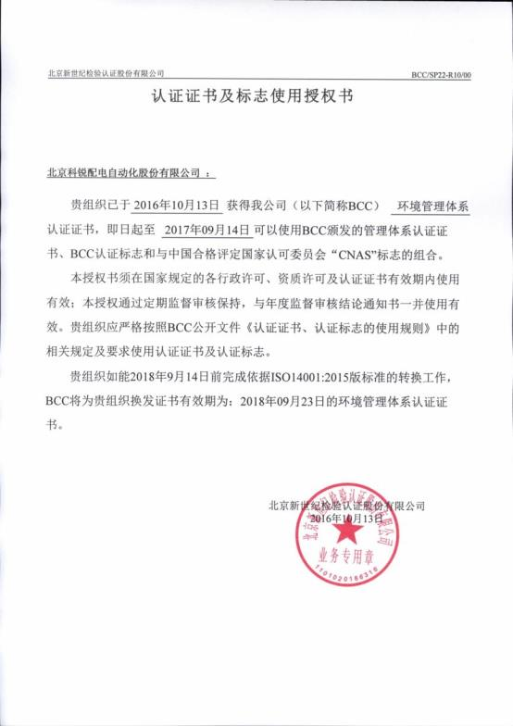

* + 1. **ISO18001职业健康安全管理体系认证证书**

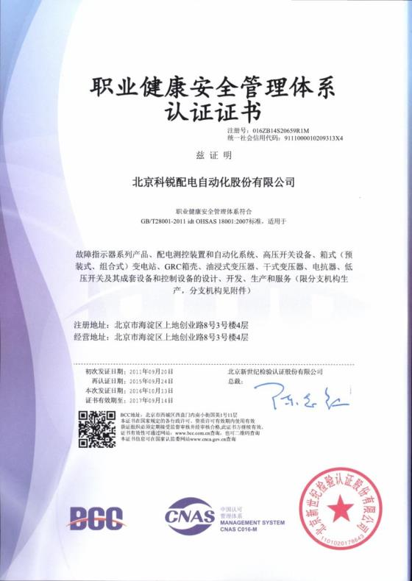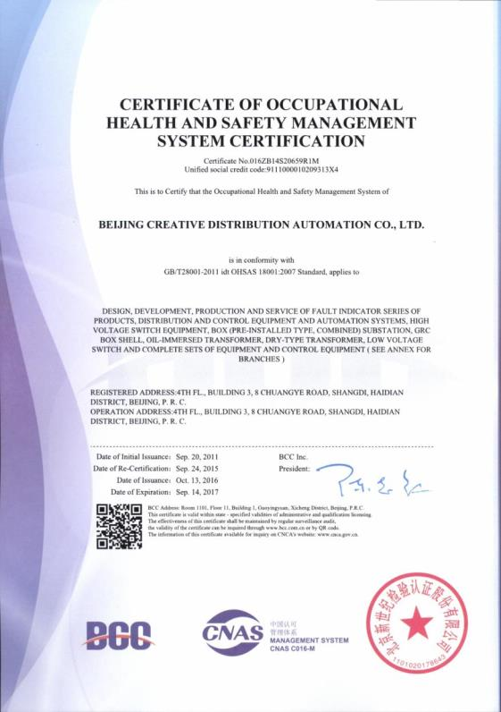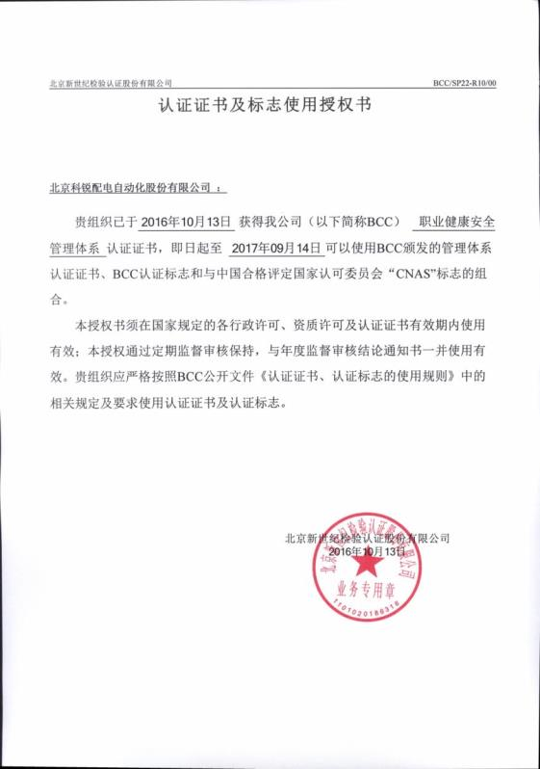 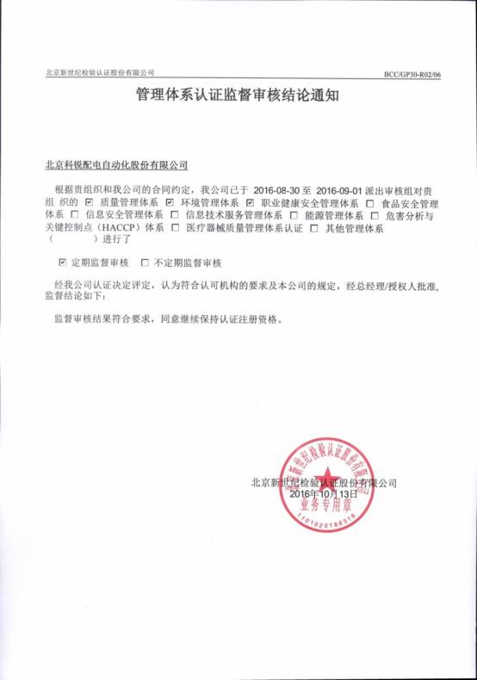

* 1. **经国家有关部门认可的审计机构审计并签字的近三年资产负债表、损益表、现金流量表等会计报表以及审计报告**
     1. **2016年会计师事务所年度审计报告**

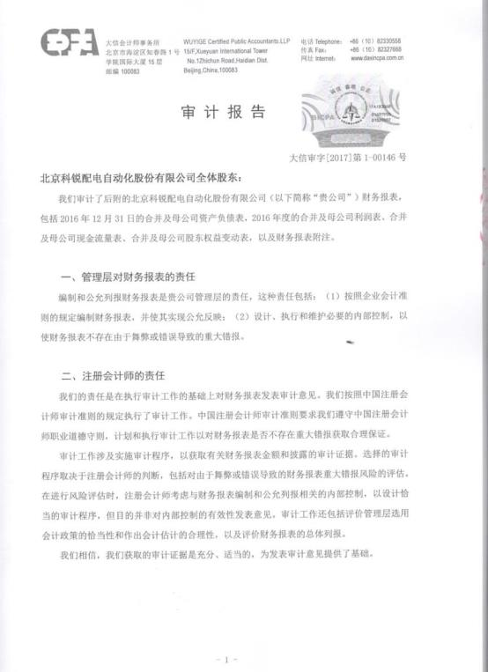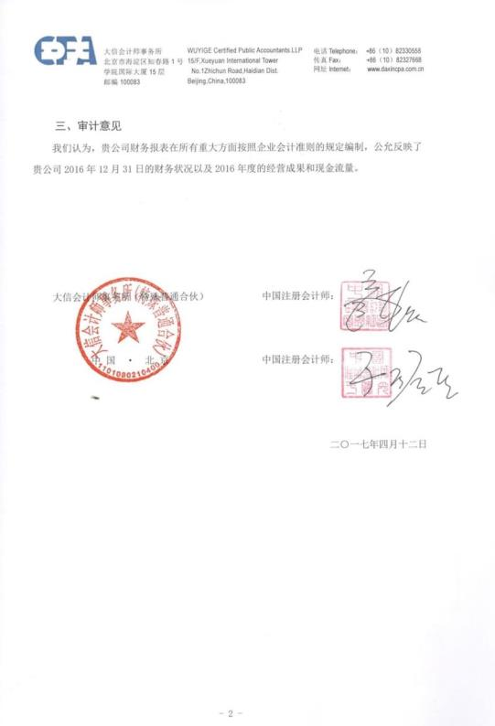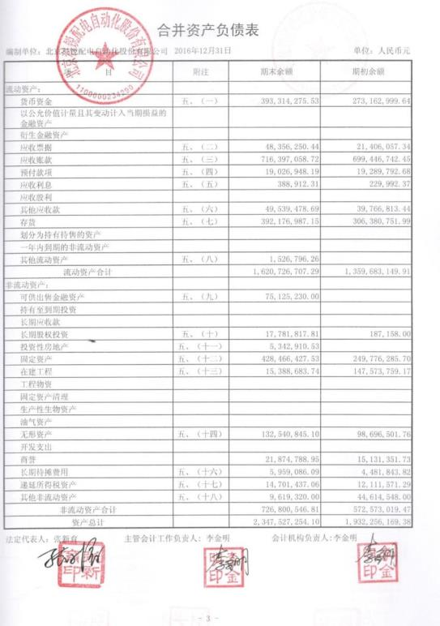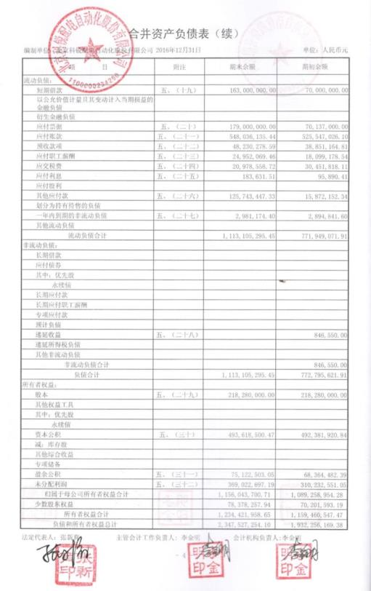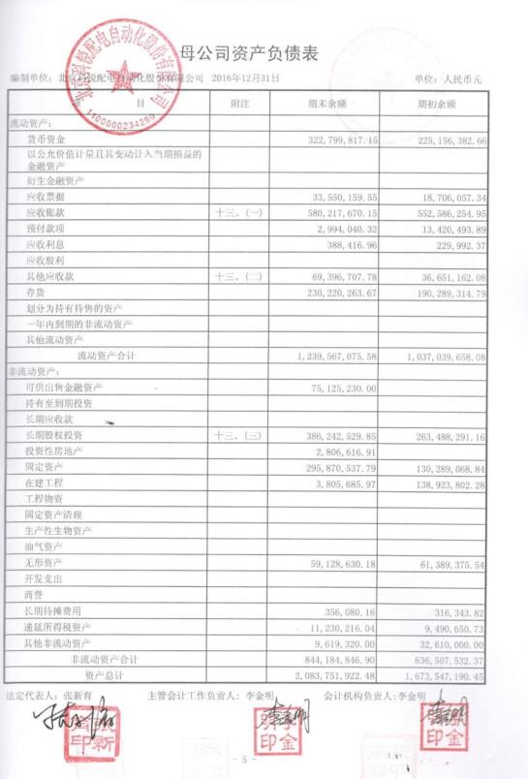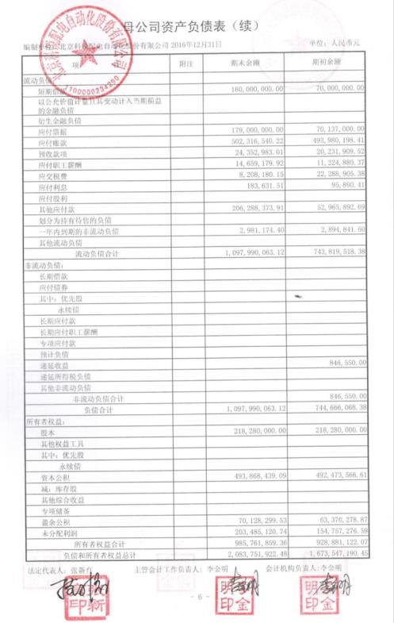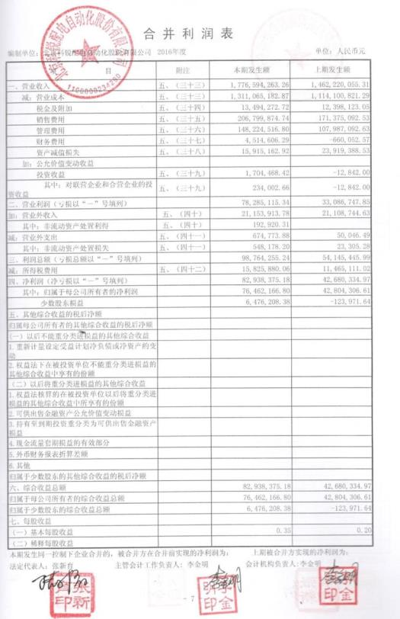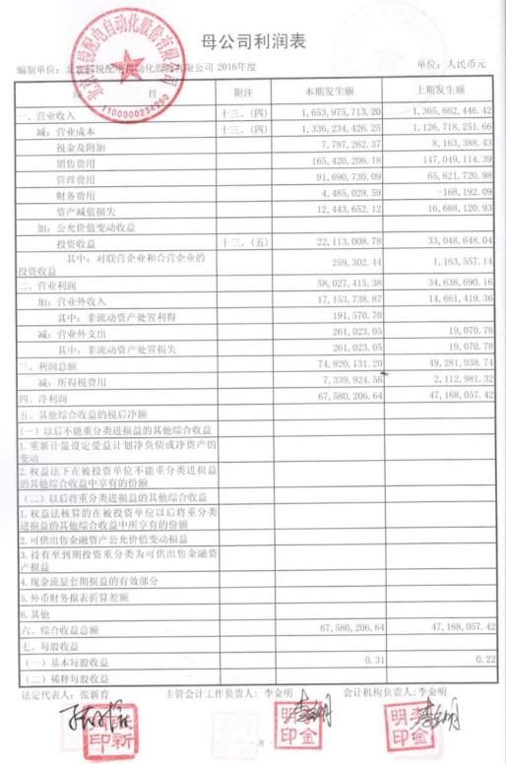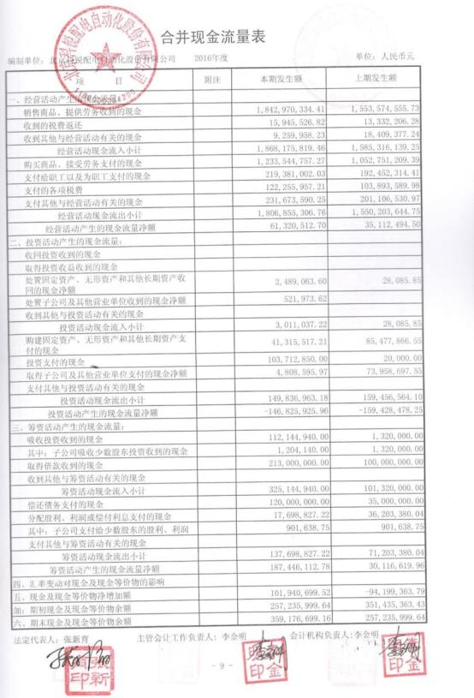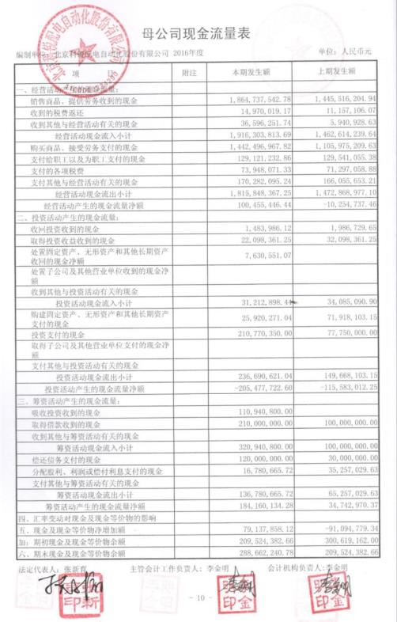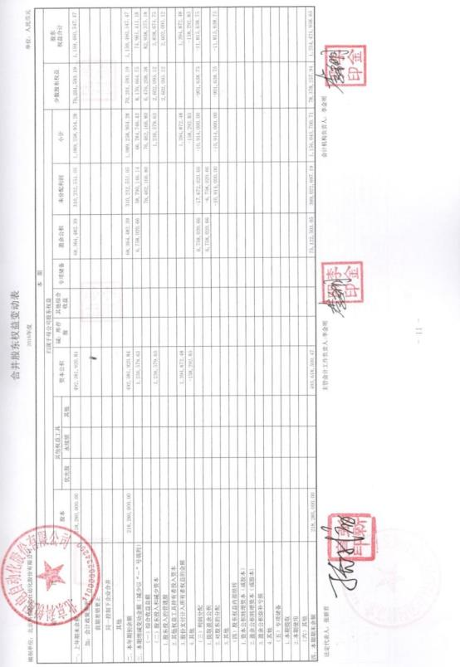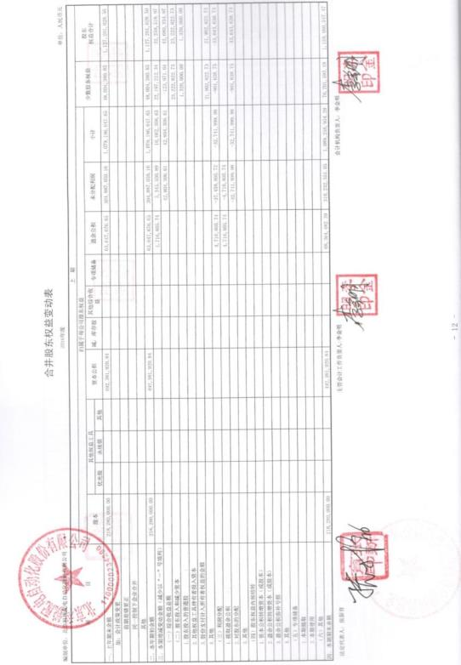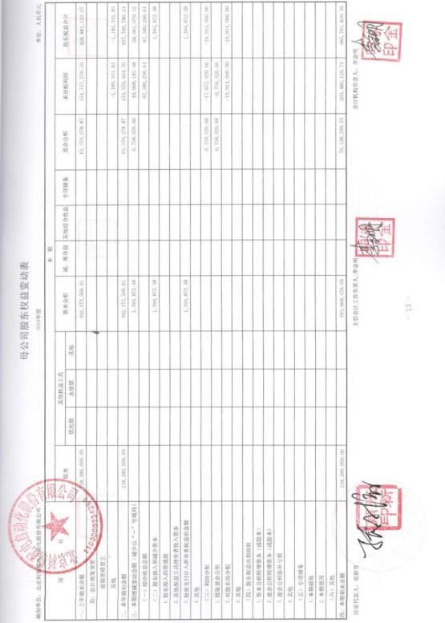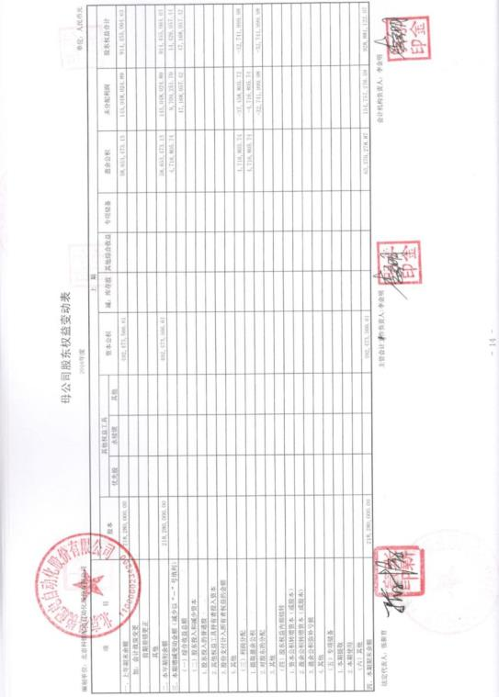

* + 1. **2015年会计师事务所年度审计报告**



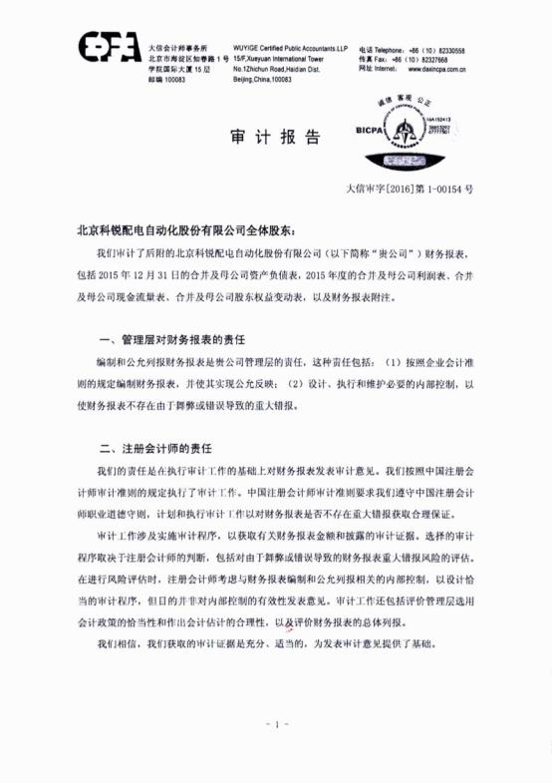

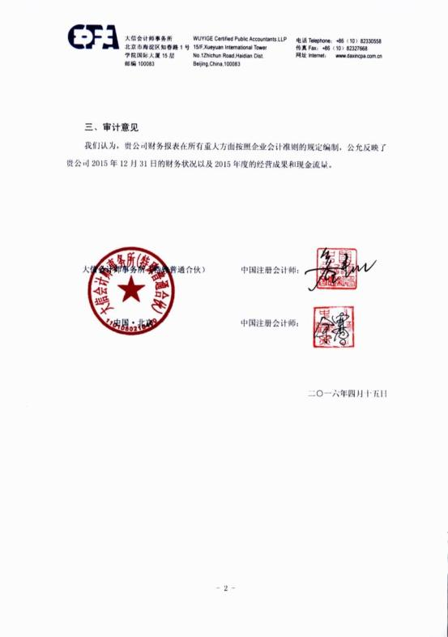

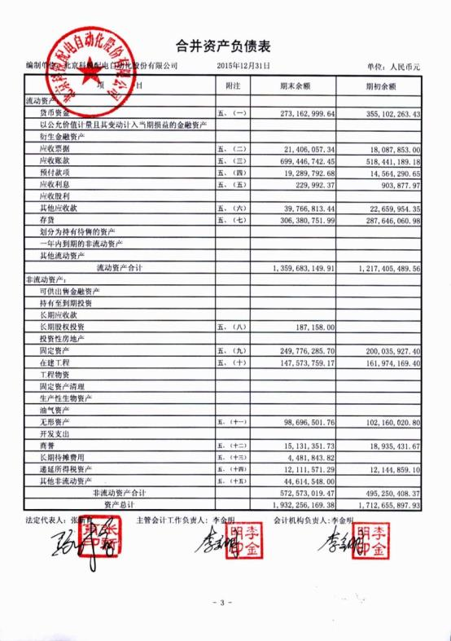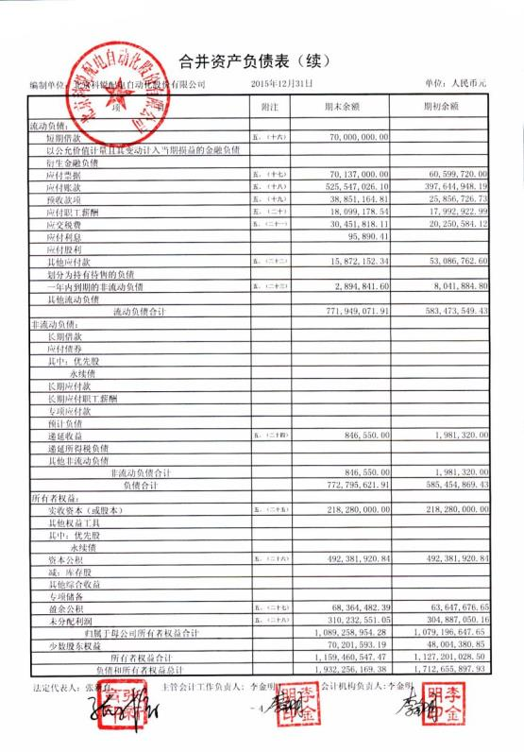

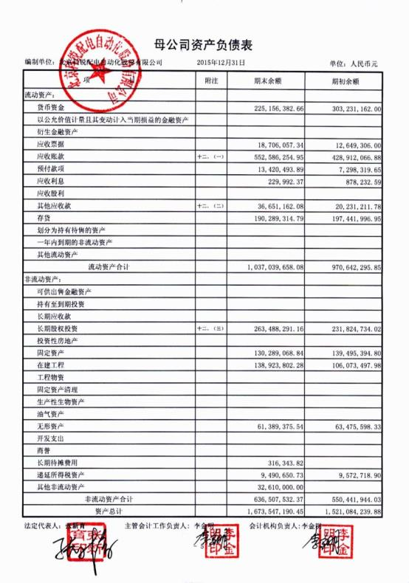

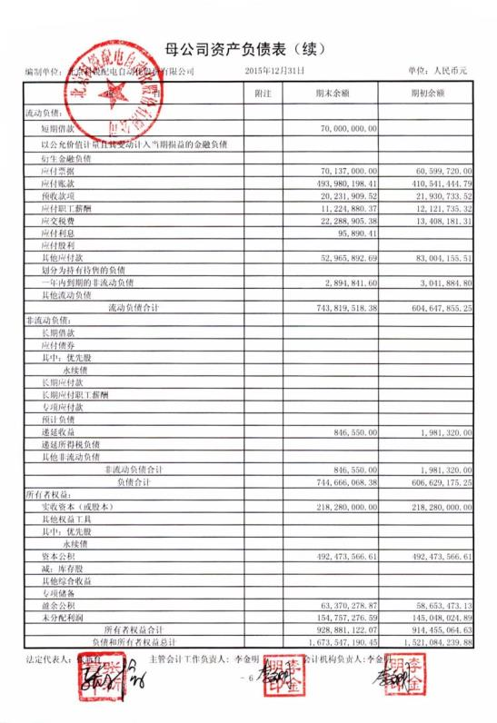

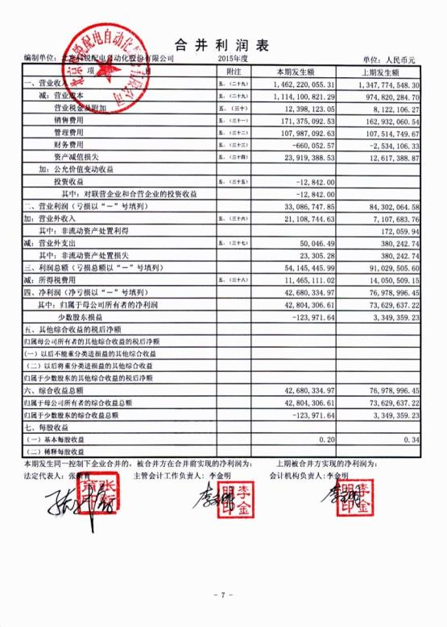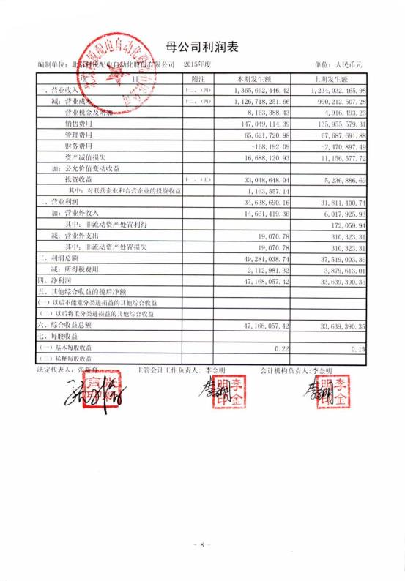

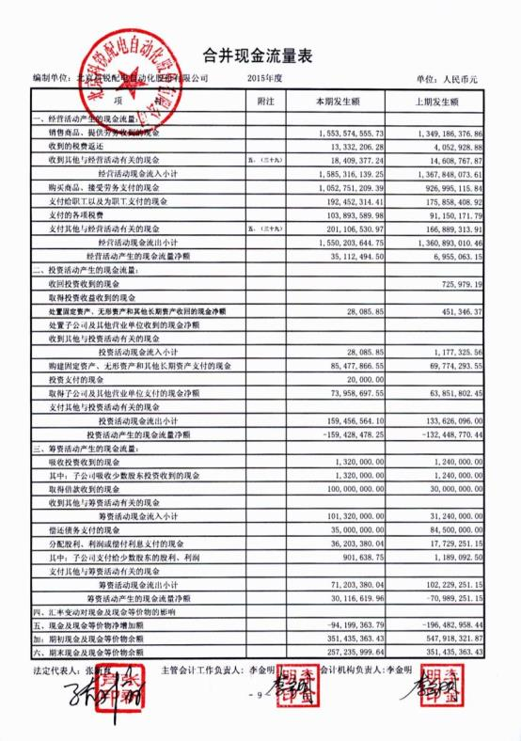

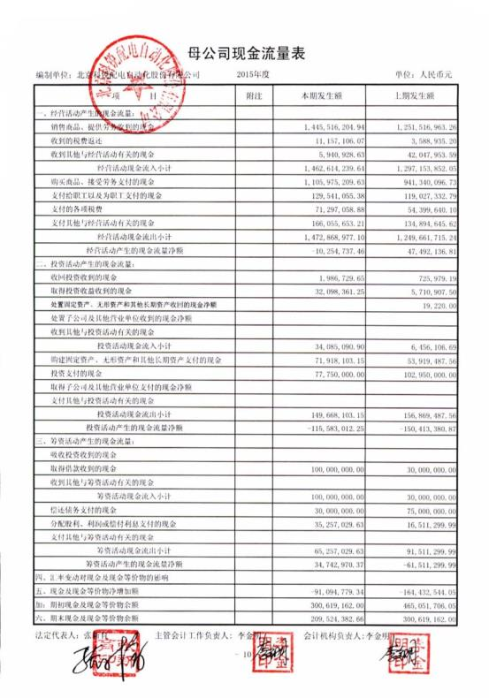

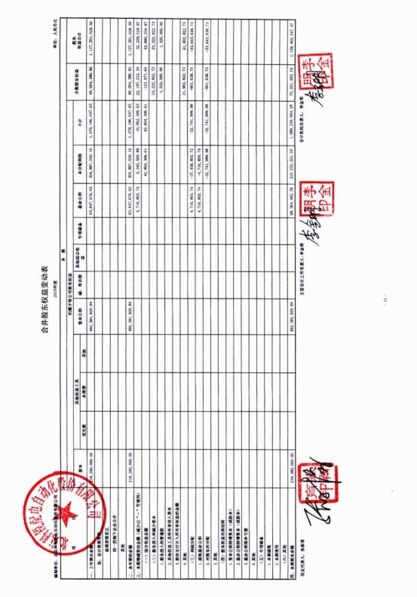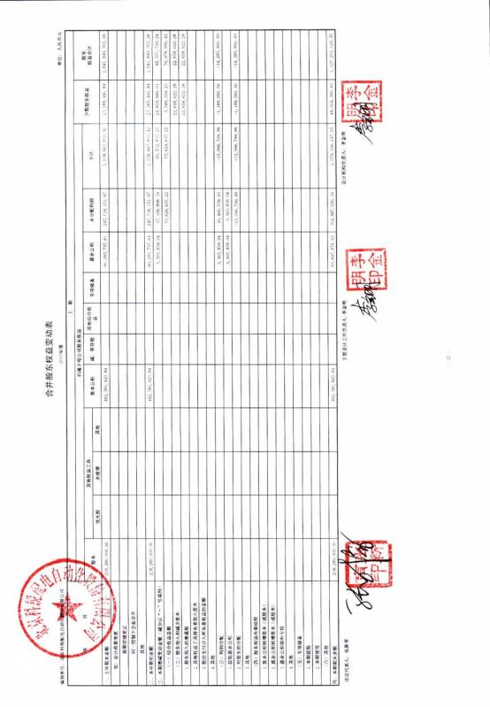

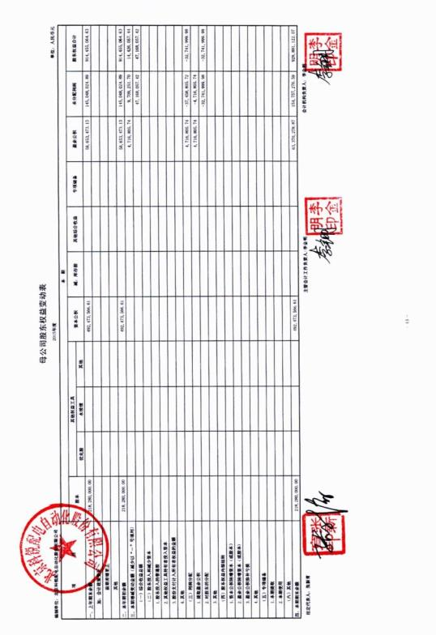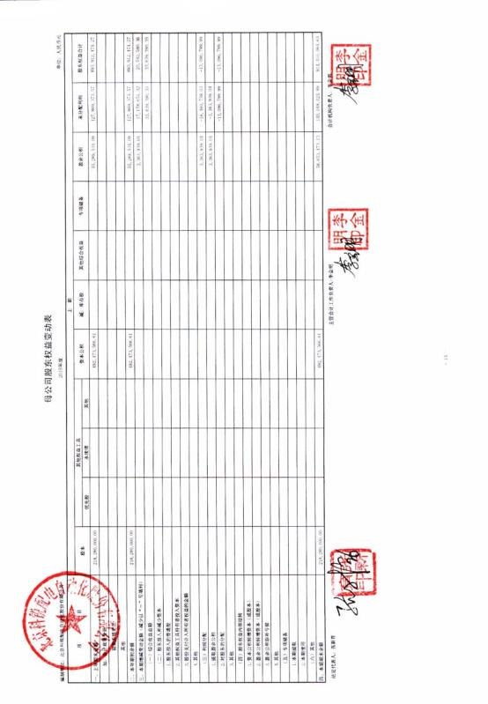

* + 1. **2014年会计师事务所年度审计报告**

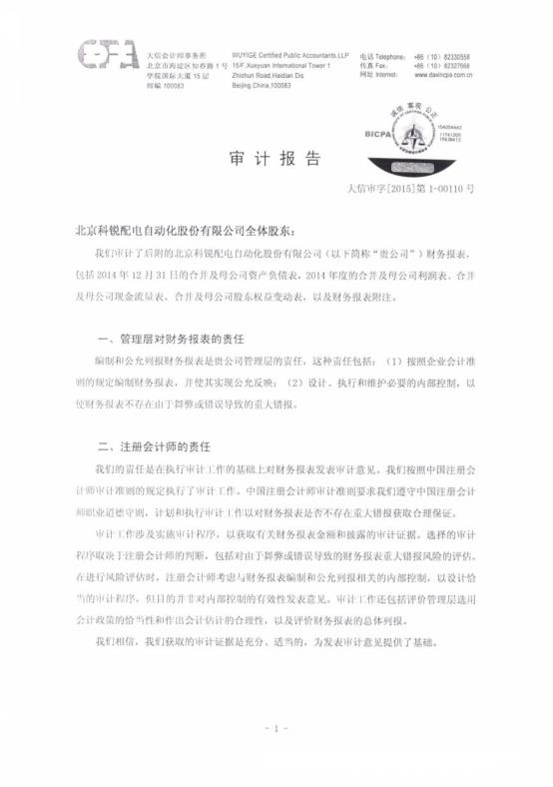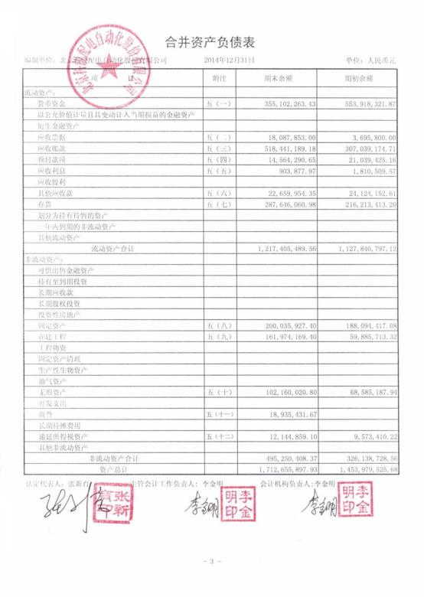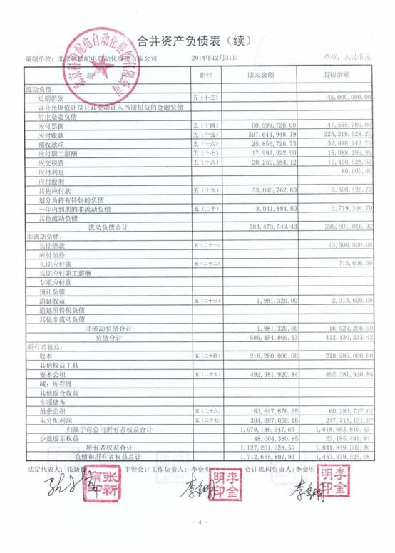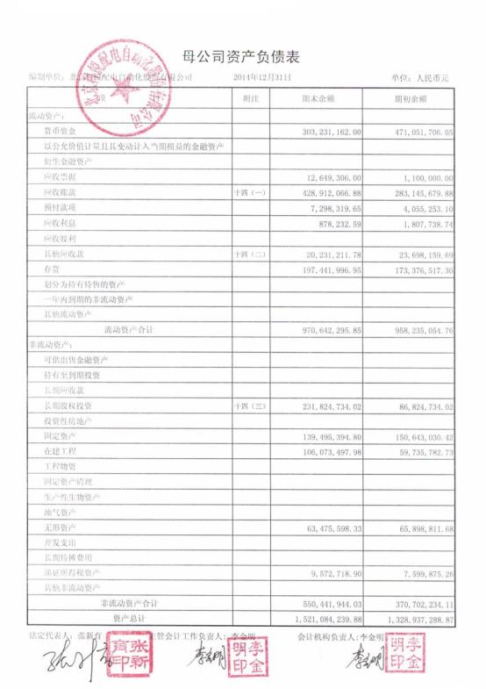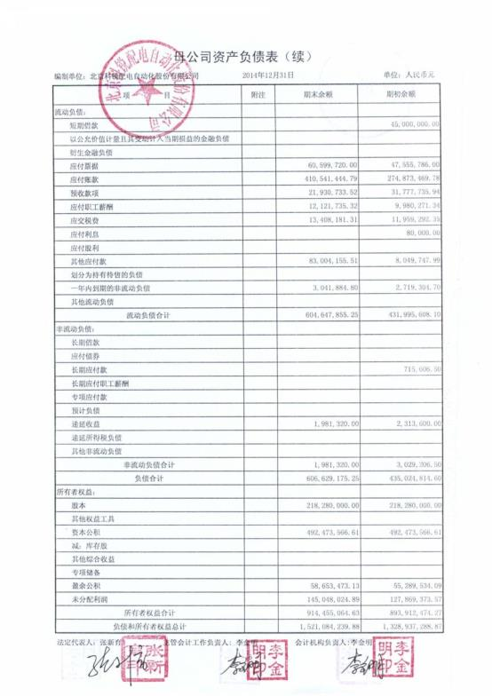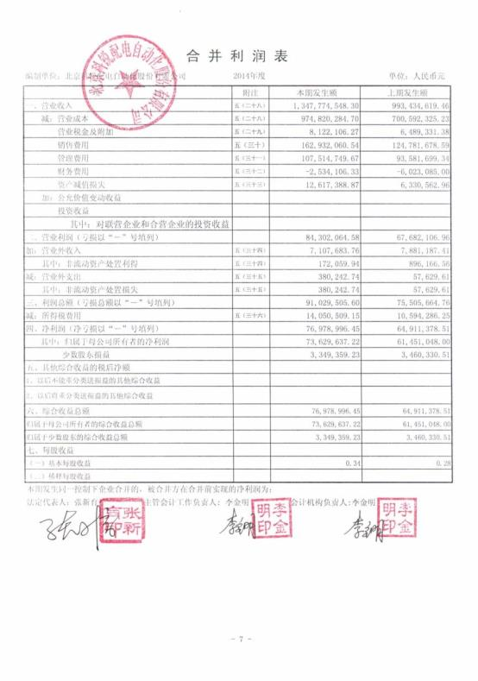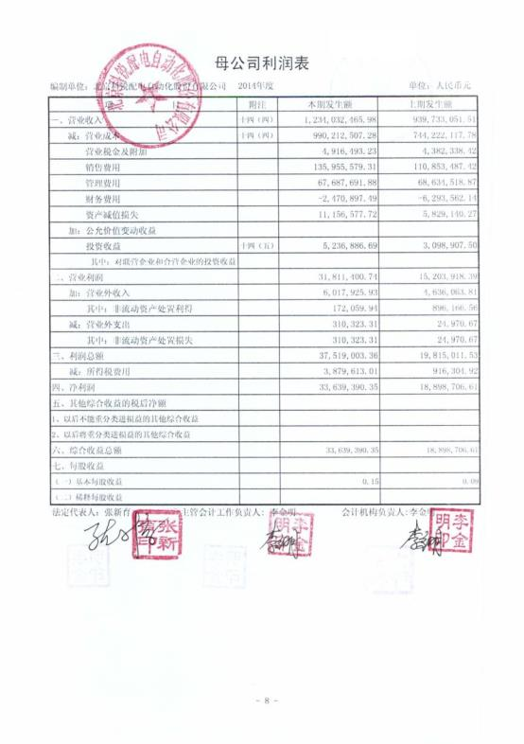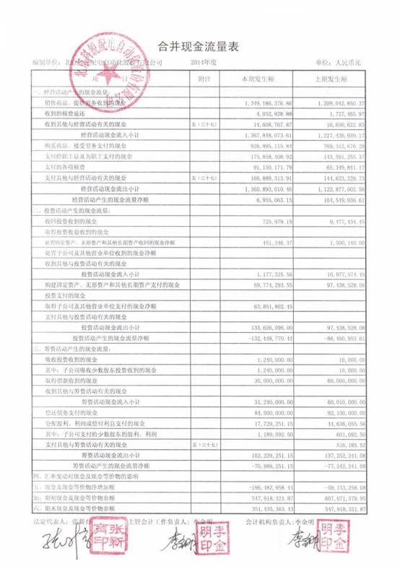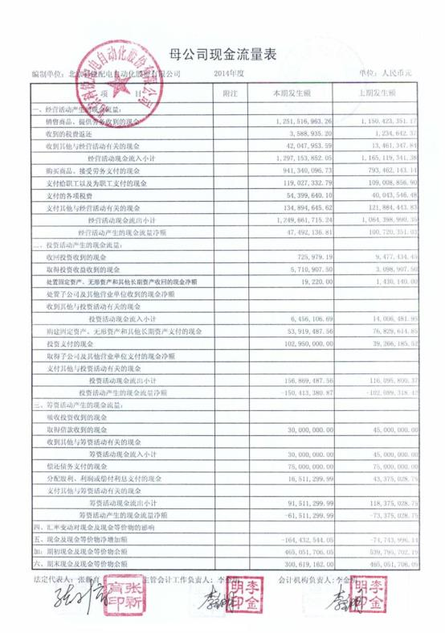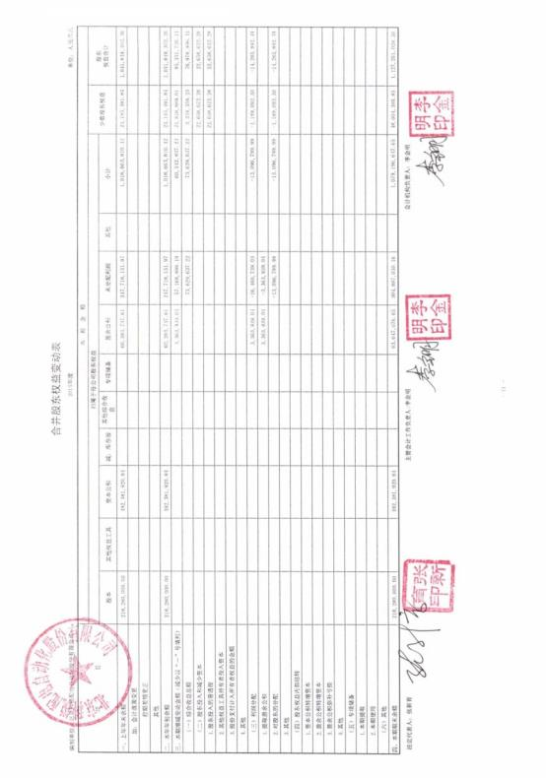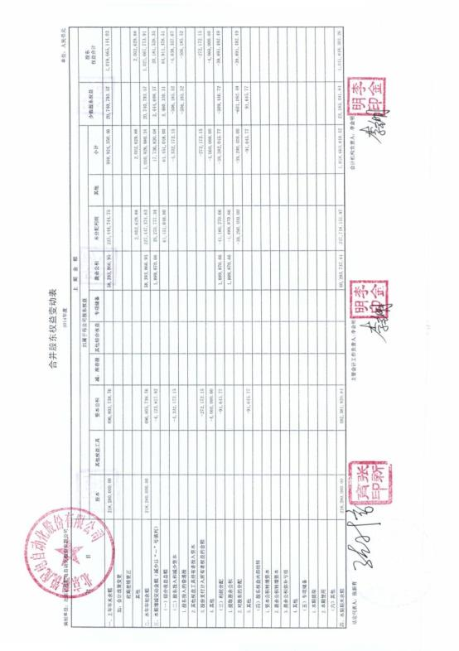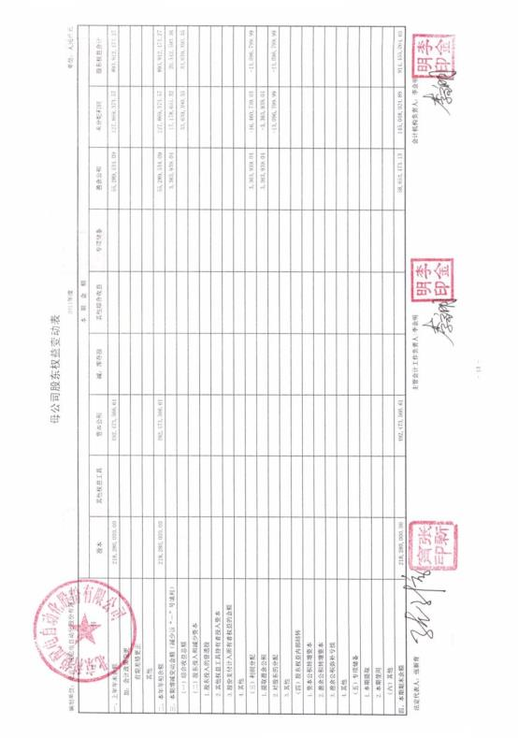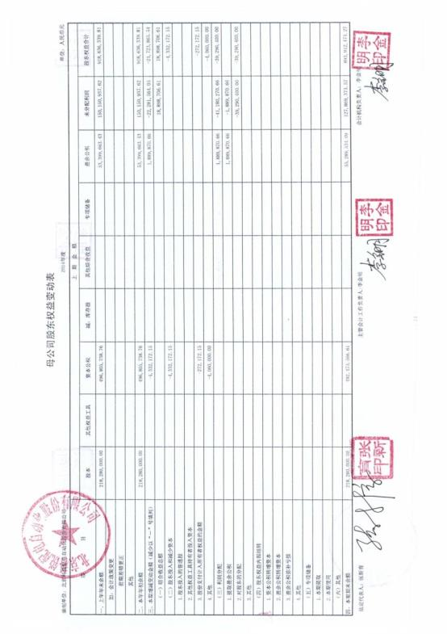

* 1. **近三年重大关联交易情况**

无

* 1. **银行资信证明或国家有关部门认可的资信评估机构出具的资信证明（信用等级）**
     1. **银行资信证明**

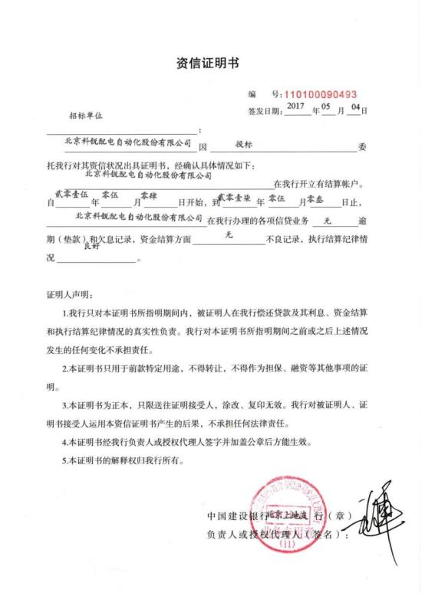

* + 1. **银行信用等级证书（AA）+信用等级证书（AAA）**

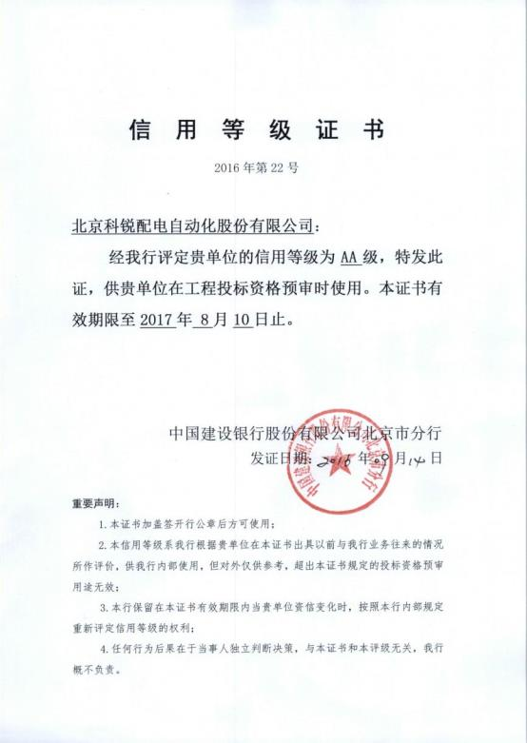

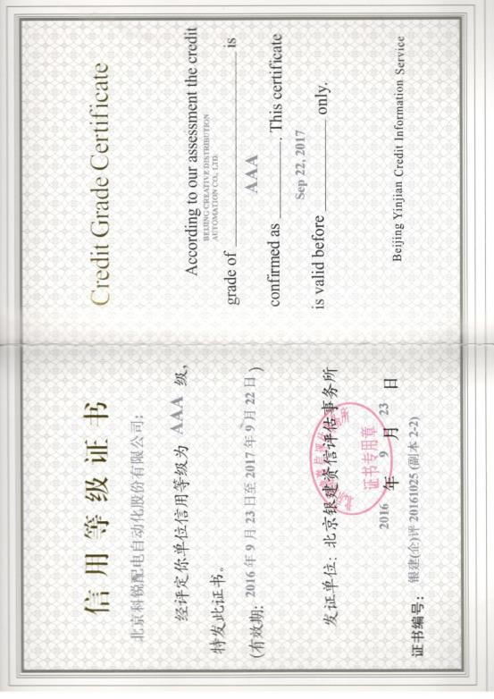

* 1. **2011年~ 2015年部分已投运业绩表及用户使用证明**
     1. **已投运业绩及用户证明资料**

|  |  |  |  |  |  |  |  |
| --- | --- | --- | --- | --- | --- | --- | --- |
| 序号 | 项目名称、规模及所在地 | 设备名称 | 型号 | 数量 | 投运时间 | 用户联系人 | 联系方式 |
| 1 | 安徽淮北吴山口变10kV开关柜 | 高压开关柜 | KYN28A | 6 | 2011-10-28 | 申广林 | 13053158622 |
| 2 | 贵州都匀35kV三都留连变电站模块化站 | 高压开关柜 | KYN28A | 9 | 2011-5-30 | 韦刚 | 0854-8756216 |
| 3 | 贵州都匀独山35kV董岭变电站模块化站 | 高压开关柜 | KYN28A | 9 | 2011-2-13 | 韦刚 | 0854-8756216 |
| 4 | 贵州都匀平塘35kV掌布变电站扩建工程模块化站 | 高压开关柜 | KYN28A | 17 | 2011-7-10 | 韦刚 | 0854-8756216 |
| 5 | 安徽淮南凤台35kV夏集变增容工程 | 高压开关柜 | KYN28A | 15 | 2011-9-1 | 苏东宝 | 13855407788 |
| 6 | 安徽淮南35kV大通变改建工程 | 高压开关柜 | KYN28A | 17 | 2011-6-30 | 季军 | 13909641306 |
| 7 | 安徽亳州110kV望月变 | 高压开关柜 | KYN28A | 21 | 2011-7-2 | 李坛 | 13856726777 |
| 8 | 安徽蚌埠110kV西郊变扩建工程 | 高压开关柜 | KYN28A | 34 | 2012-2-13 | 何俊 | 13855285902 |
| 9 | 安徽黄山110kV新潭变电站 | 高压开关柜 | KYN28A | 34 | 2011-7-2 | 张腾 | 13705590901 |
| 10 | 中电普瑞稳态试验装置补能电源用开关柜 | 高压开关柜 | KYN28A | 1 | 2011-10-20 | 王艳雪 | 139112500745 |
| 11 | 贵州贵阳35kV罗甸八总变电站-模块化站 | 高压开关柜 | KYN28A | 20 | 2012-7-14 | 吴高德 | 13985119160 |
| 12 | 贵州贵阳35kV台子田变电站-模块化站 | 高压开关柜 | KYN28A | 20 | 2012-2-10 | 吴高德 | 13985119160 |
| 13 | 贵州都匀瓮安县35kV岚关变电站工程模块化站 | 高压开关柜 | KYN28A | 10 | 2011-4-19 | 韦刚 | 0854-8756216 |
| 14 | 内蒙古鄂尔多斯乌审220kV变10kV开关柜 | 高压开关柜 | KYN28A | 12 | 2011-9-4 | 高强（局长） | 13947703179 |
| 15 | 内蒙古鄂尔多斯红海子110kV变电站10kVII段母线扩建工程 | 高压开关柜 | KYN28A | 13 | 2011-4-18 | 耿建鹏 | 15804841426 |
| 16 | 内蒙古鄂尔多斯天隆110kV变电站10kVI段母线扩建工程 | 高压开关柜 | KYN28A | 16 | 2011-4-18 | 耿建鹏 | 15804841426 |
| 17 | 山西煤运集团蒲县昊兴塬35kV变电站 | 高压开关柜 | KYN28A | 22 | 2012-9-10 | 张静鸣 | 15234806399 |
| 18 | 宁夏吴忠兴隆35kV变电站改造工程 | 高压开关柜 | KYN28A | 16 | 2012-9-7 | 宁志强 | 13995137854 |
| 19 | 河南省平顶山市东风路10kV开闭所工程 | 高压开关柜 | KYN28A | 17 | 2014-6-5 | 唐斌 | 13137764606 |
| 20 | 汉中市2014年第三批新建住宅供配电设施建设工程 | 高压开关柜 | KYN28A | 8 | 2014-10-29 | 赵小虎 | 0916-2802299 |
| 合计 |  |  |  | 317 |  |  |  |

注：后附不少于第二章“申请人须知”第1.4项规定业绩的合同签字页及封面复印件、用户使用证明材料（包括完成情况和出现的重要质量问题及改进措施）。

* + 1. **运行满一年合同、运行报告扫描件（高压柜）**

2011年 安徽 淮北公司2011年35千伏吴山口变2#主变增容扩建（6台）（4100069795）（46.436万元）

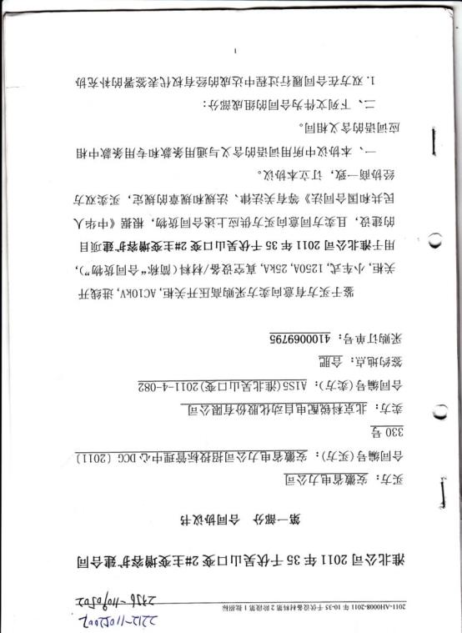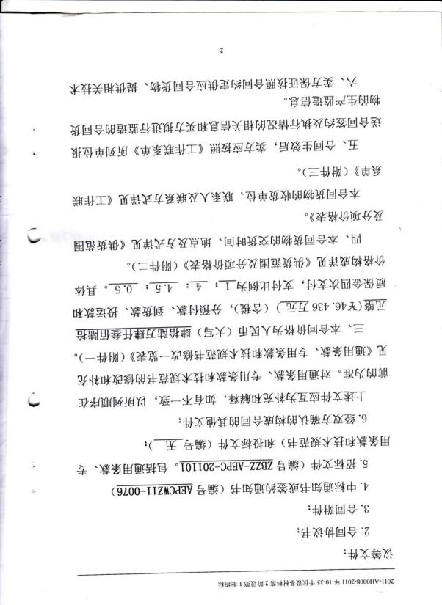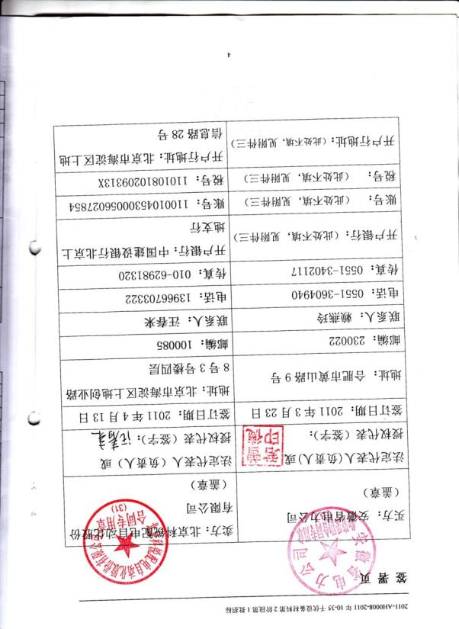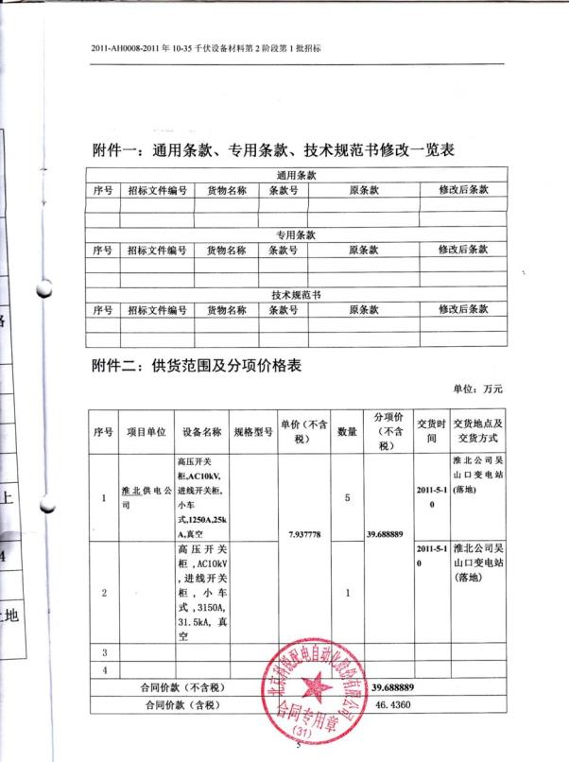

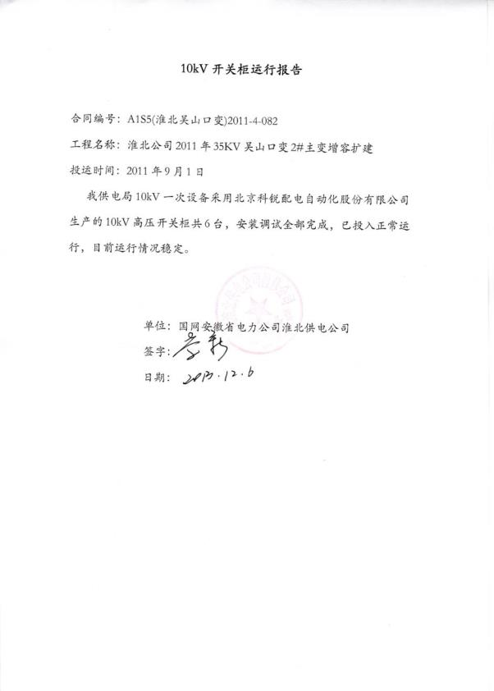

2010年 贵州 35kV留连变电站工程（13台）（2212-10090305）（265.324万元）

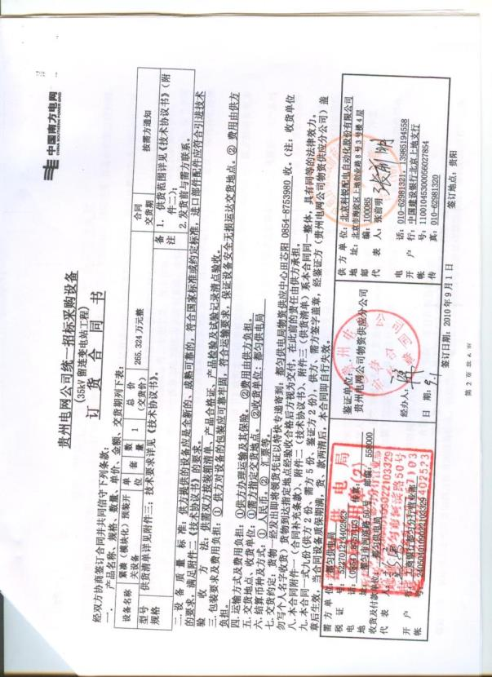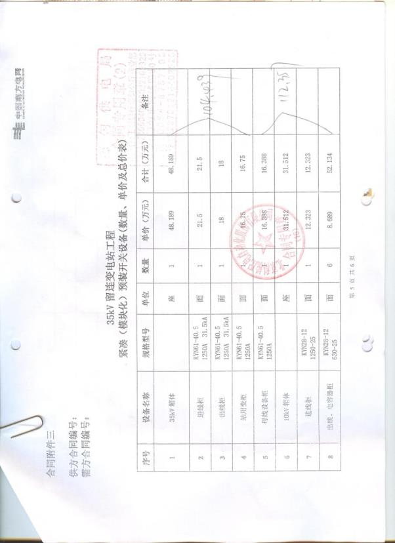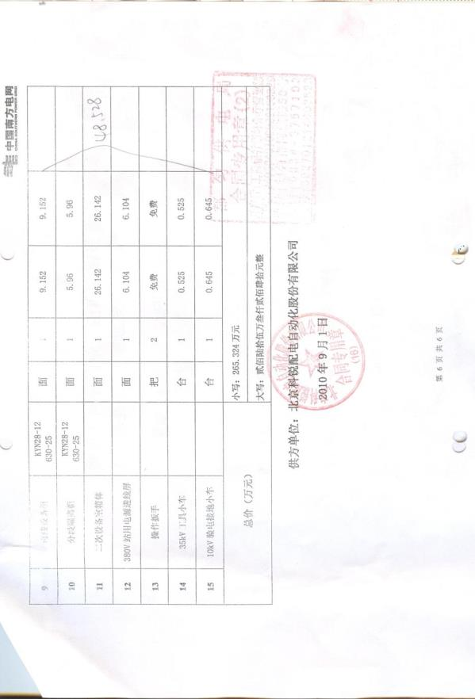

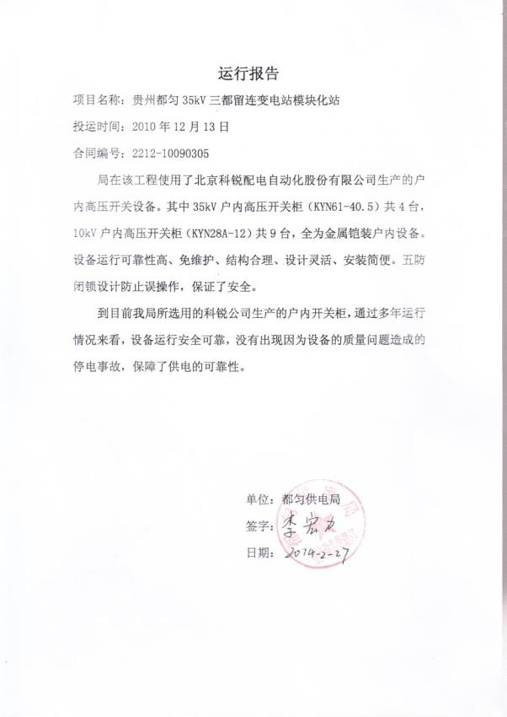

2010年 贵州 35kV董岭变电站工程（20台）（2212-10090303）（298.173万元）

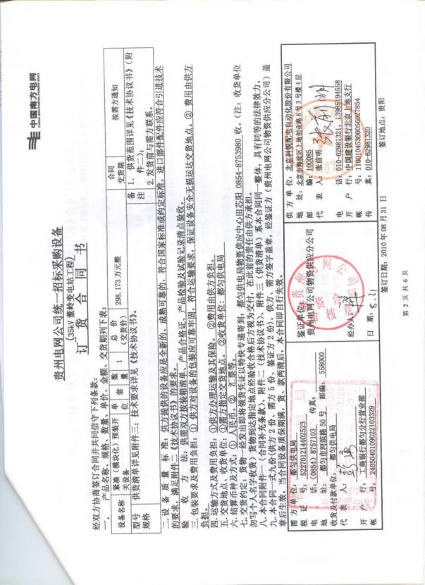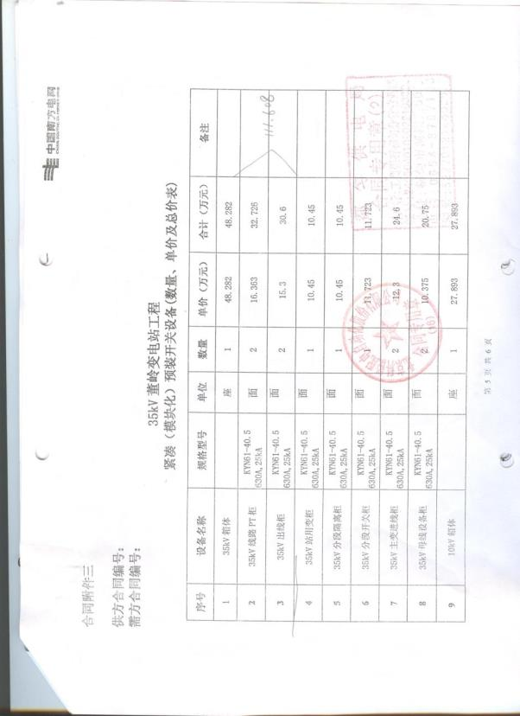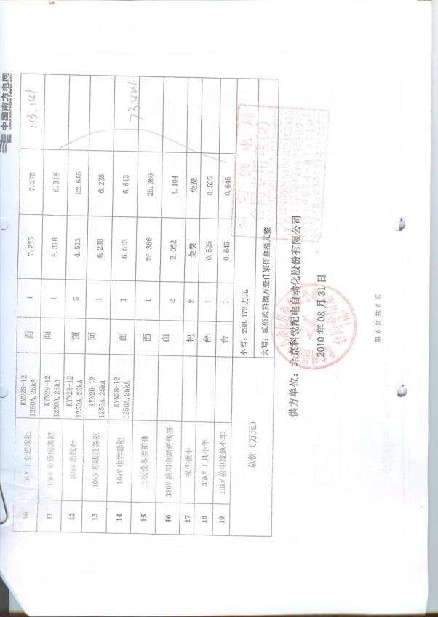

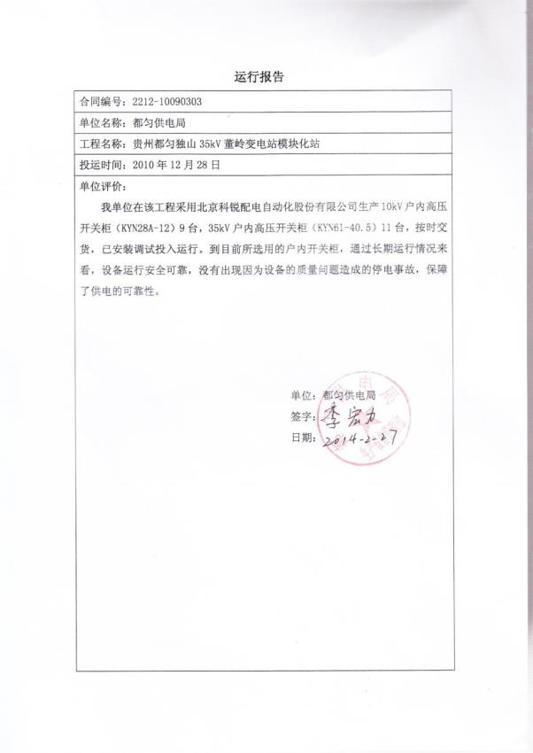

2010年 贵州 35kV掌布变电站工程（26台）（2212-10083002）（371.633万元）

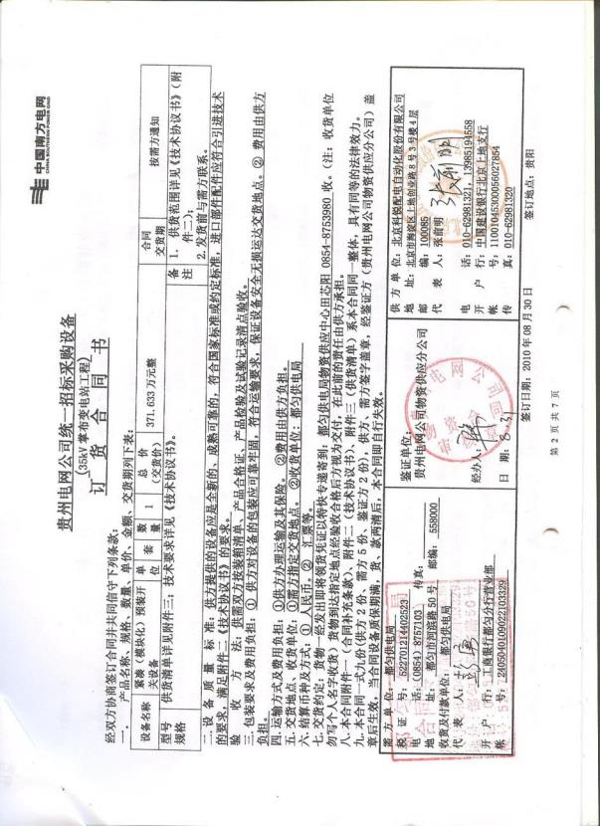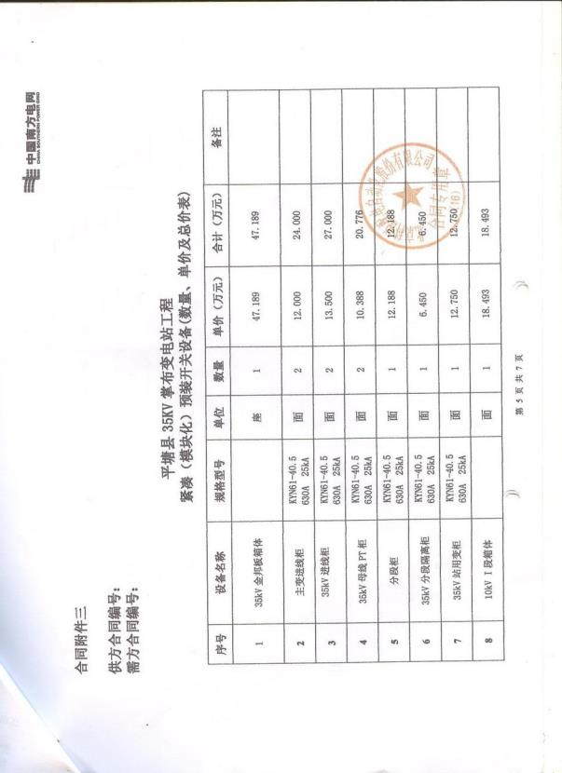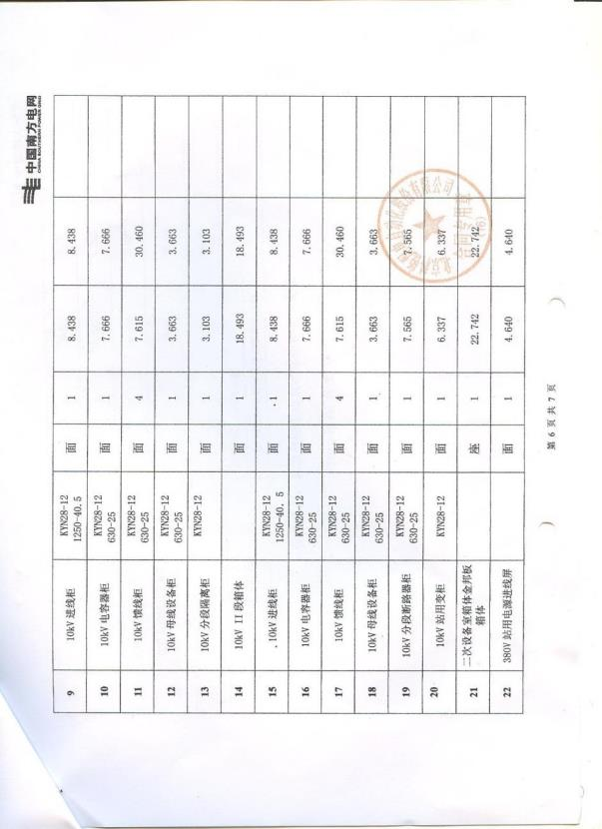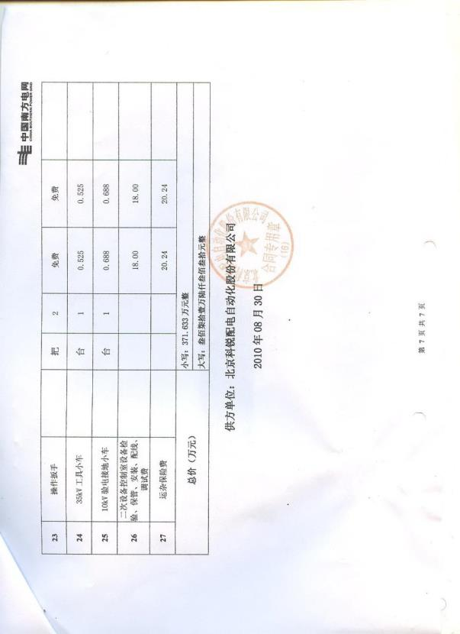

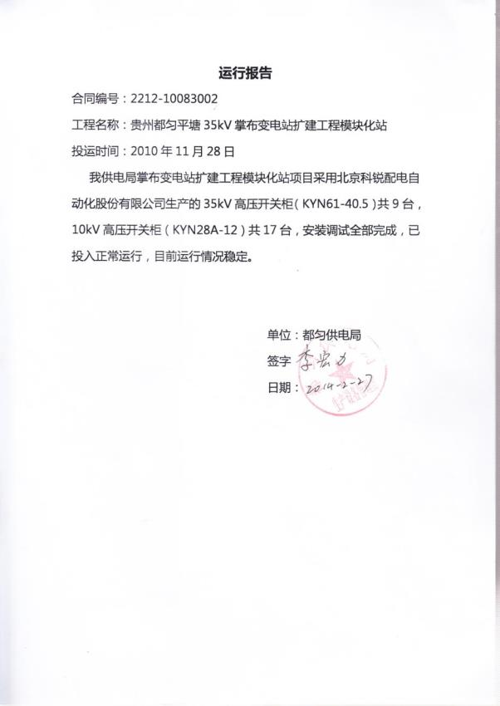

2011年 安徽 凤台夏集变10KV高压开关柜（15台）（AEPCWZ10-0756）（73.055万元）

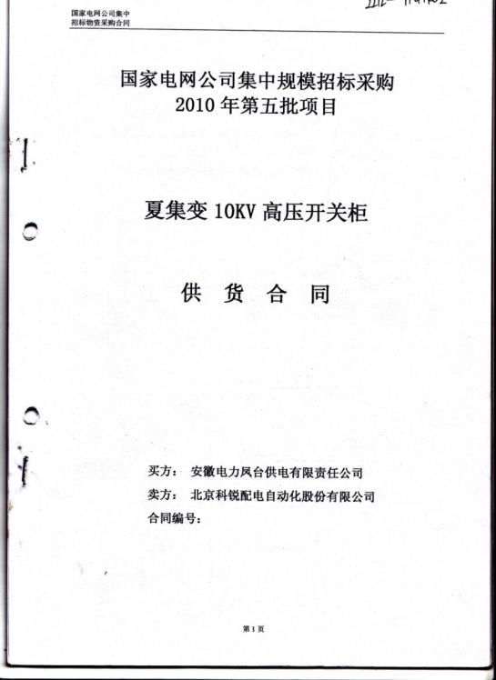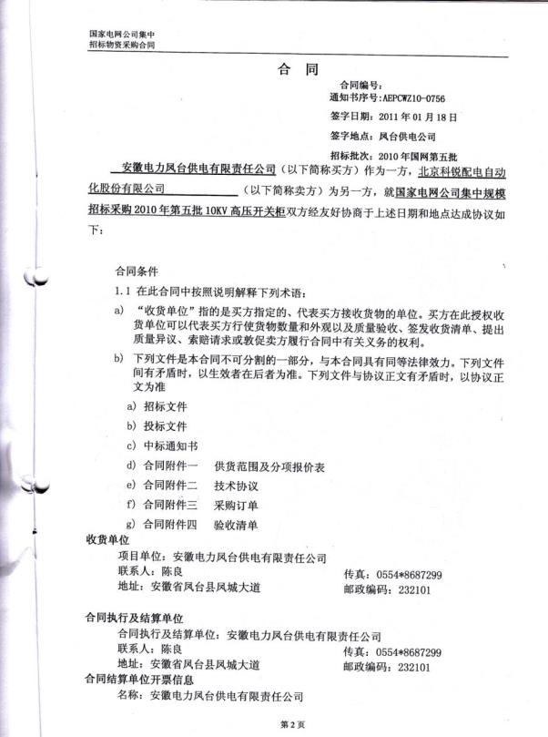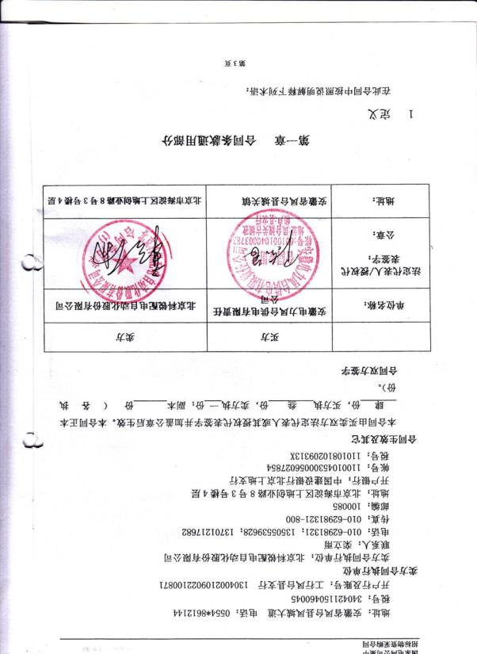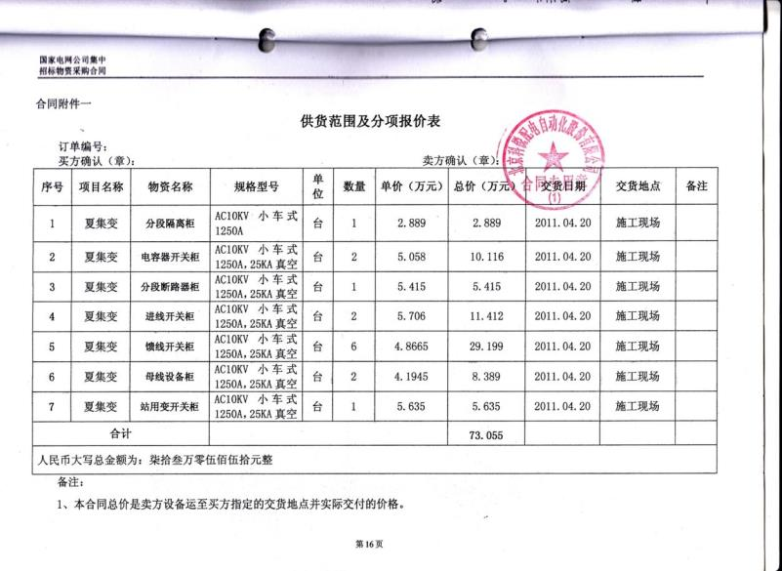

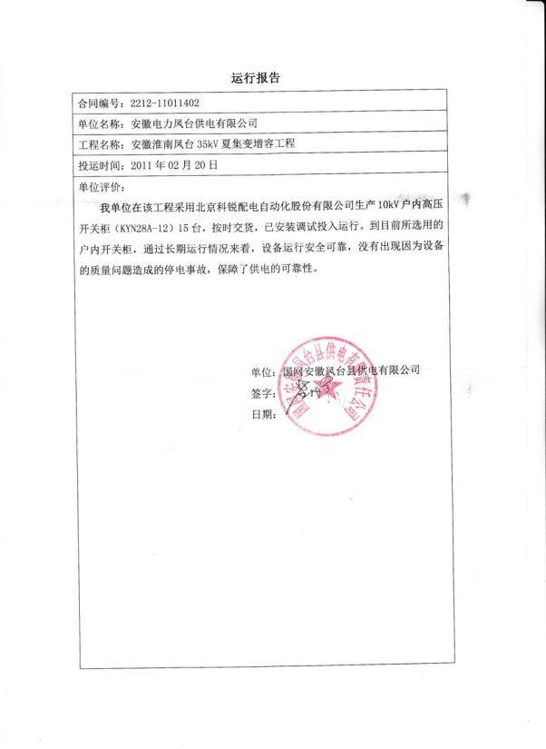

2011年 安徽 淮南配网省改基建02-洞山、大通变等新建12个间隔（17台）（A1S5（淮南网省改）2011-1-081）（74.045万元）

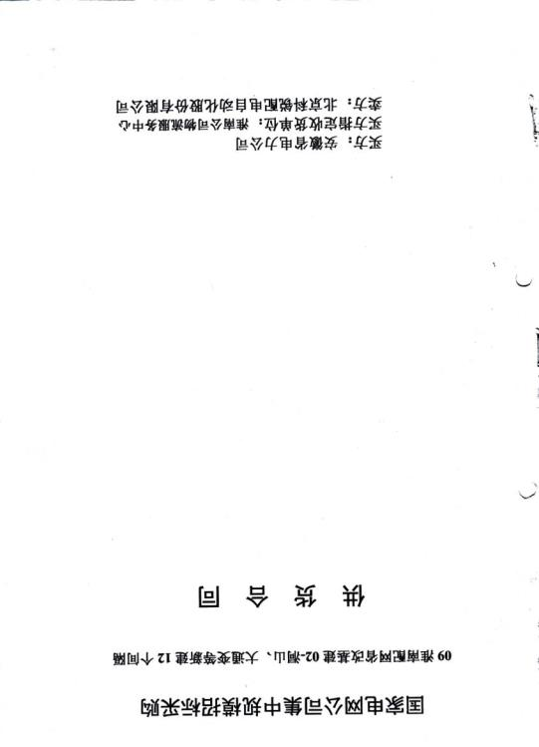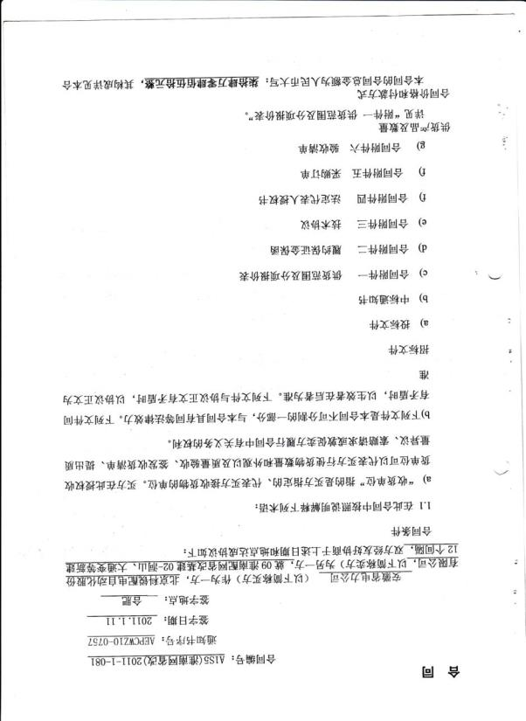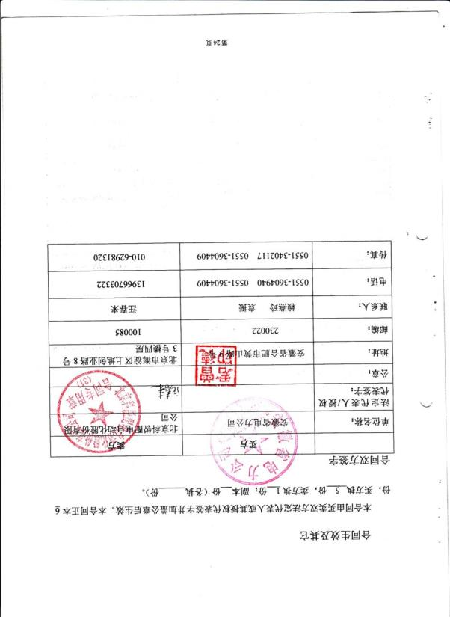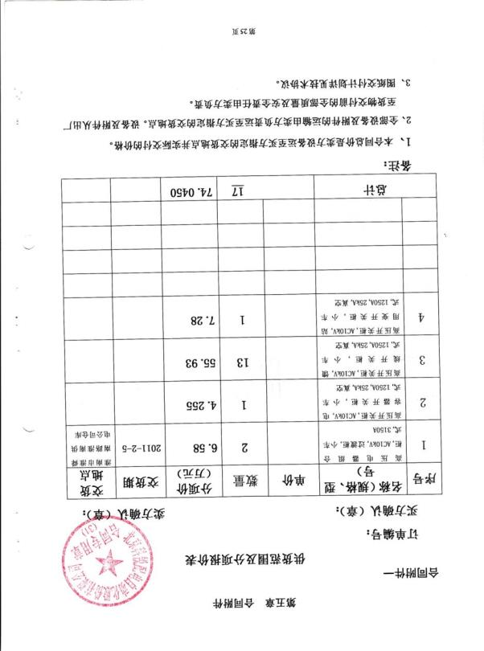

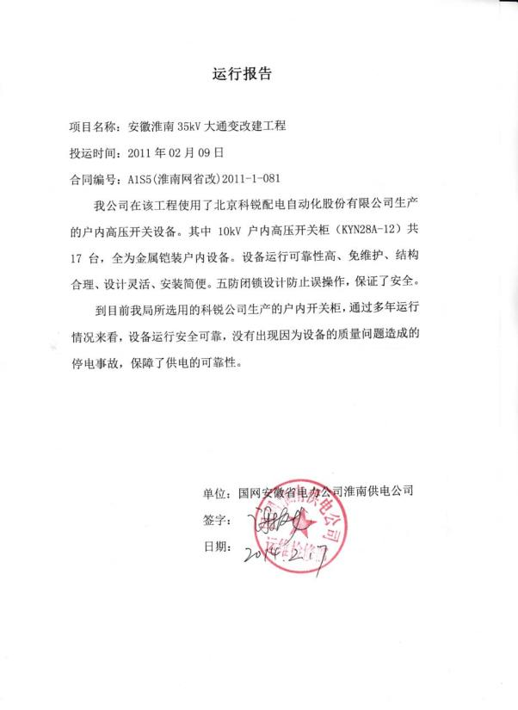

2011年 安徽 110千伏望月变10千伏开关柜中置增容改造（21台）（AIS5（亳州望月变）2011-1-109）（154.166万元）

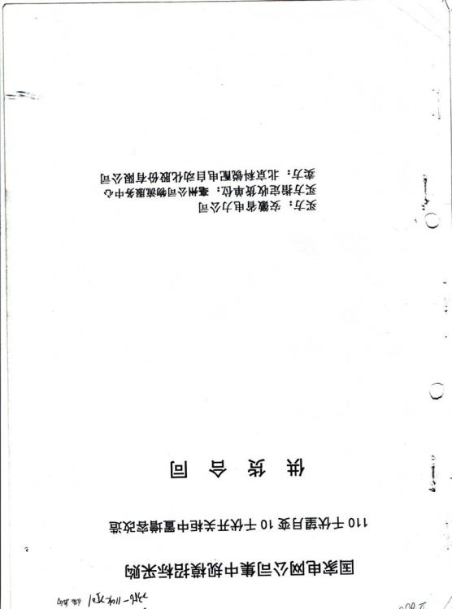

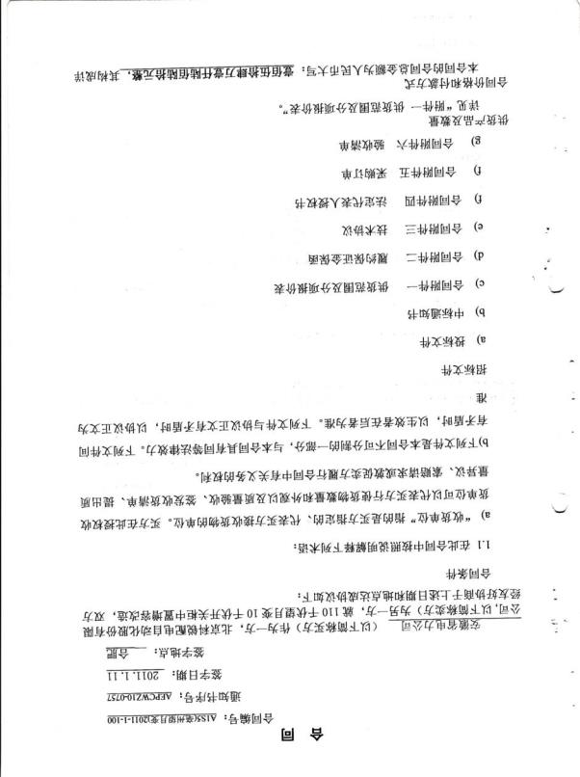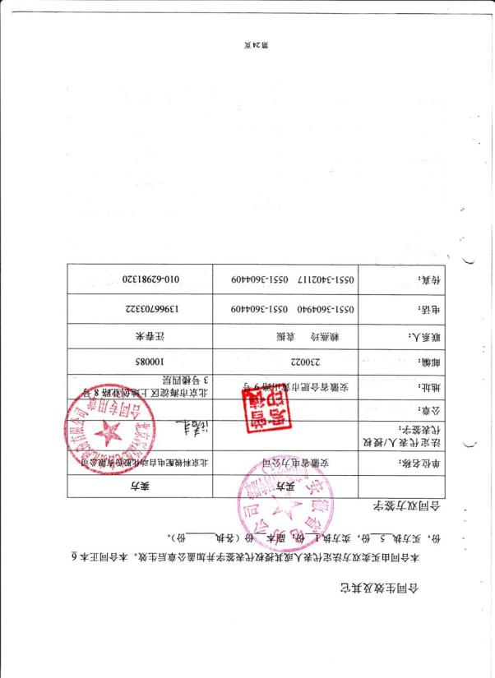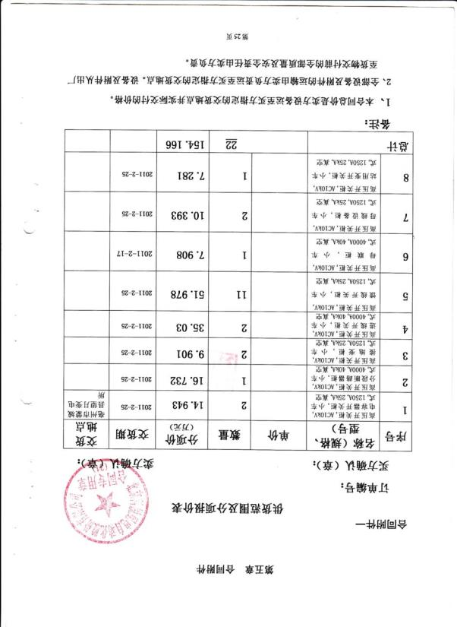

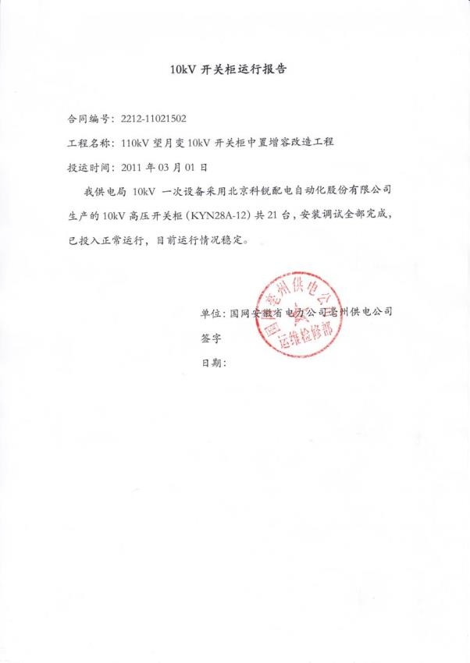

2011年 安徽 蚌埠公司2011年110kV西郊变电站10kV开关柜更换（34台）（4100069458）（230.088万元）

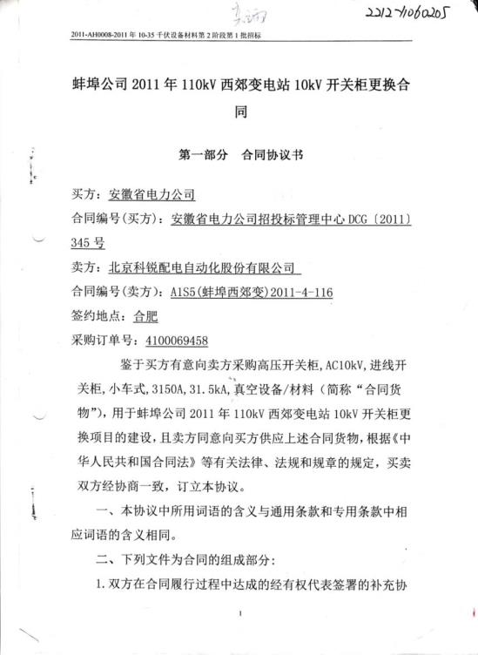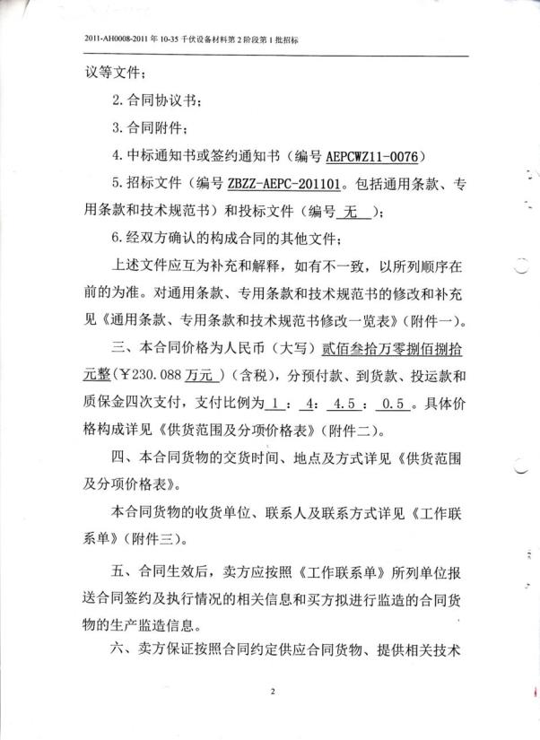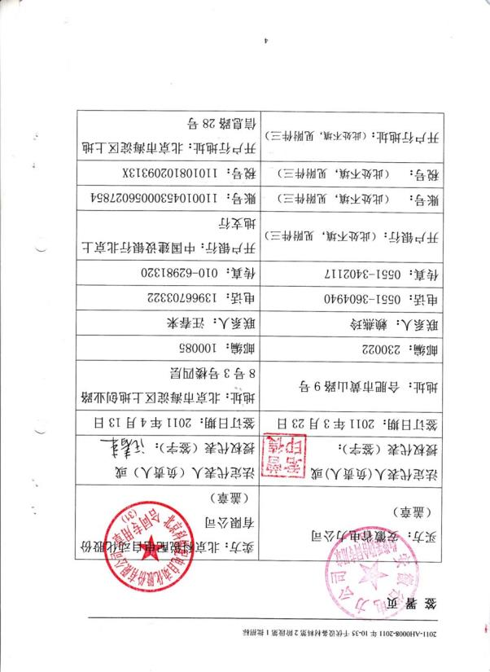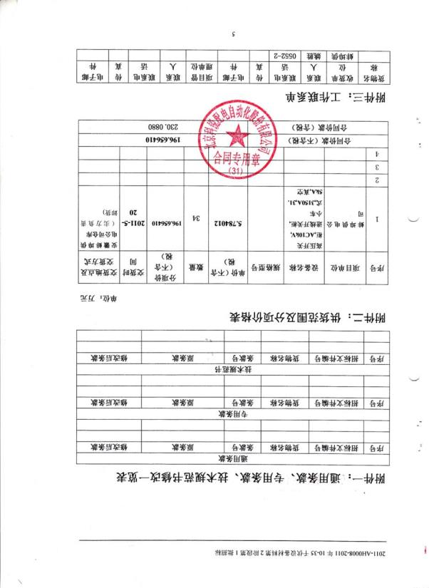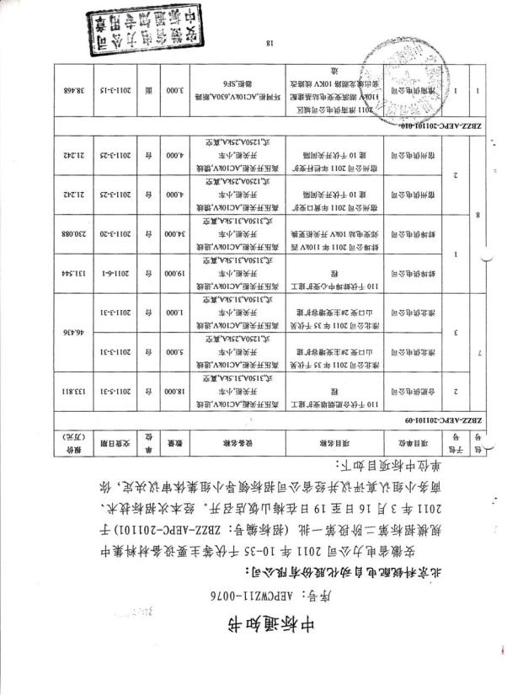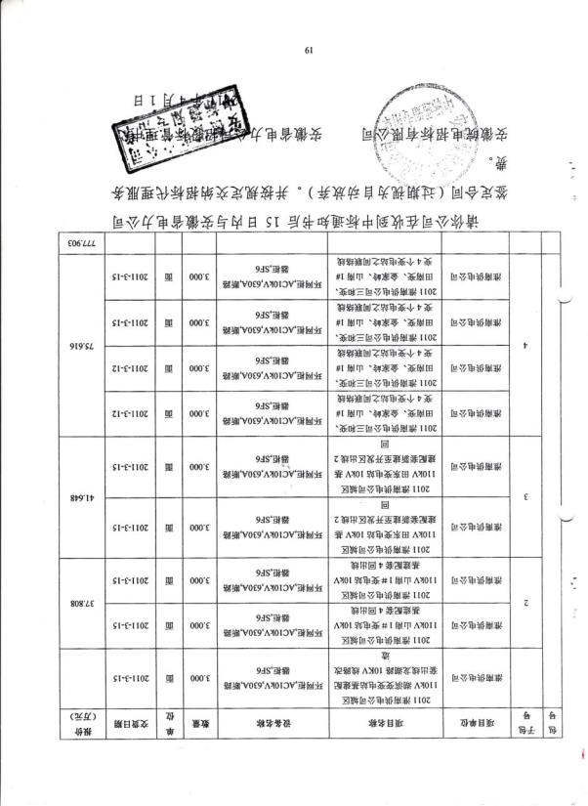

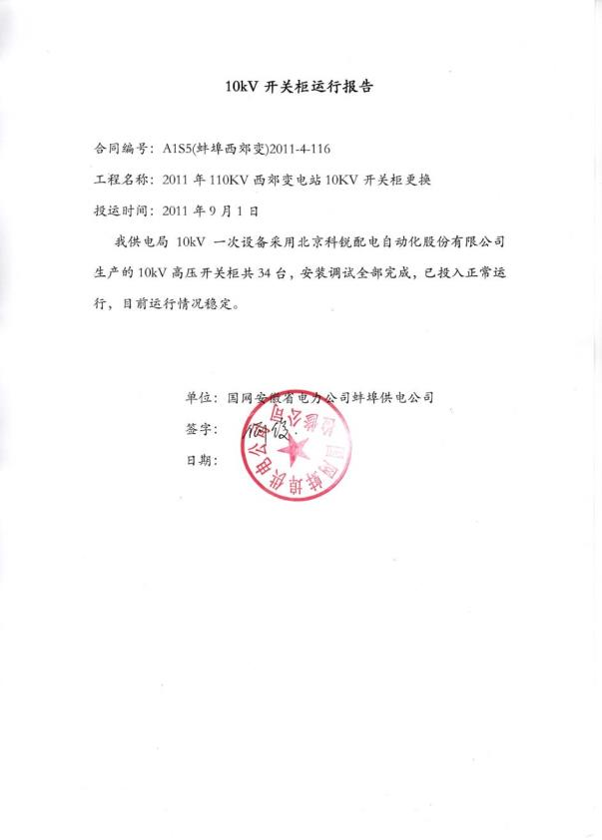

2011年 安徽 黄山新潭变电站开关室新建及开关柜更换（34台）（AIS3(黄山新潭变电站开关室新建及开关柜更换)2011-01-002）（283.984万元）

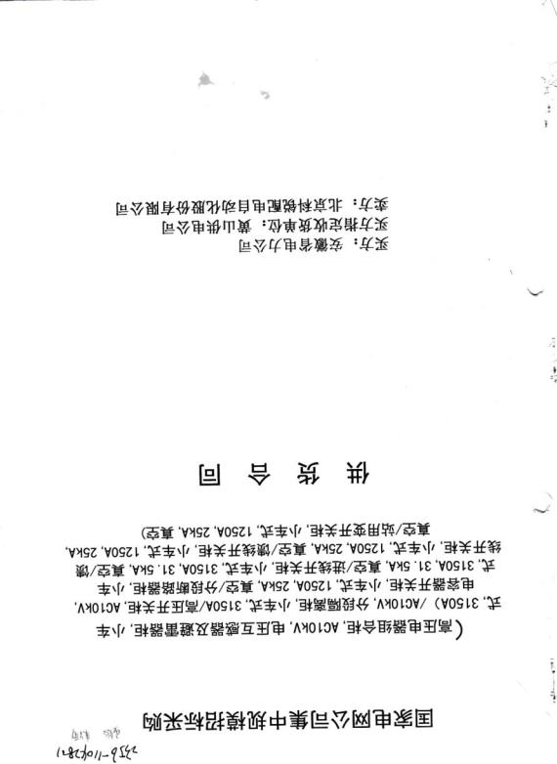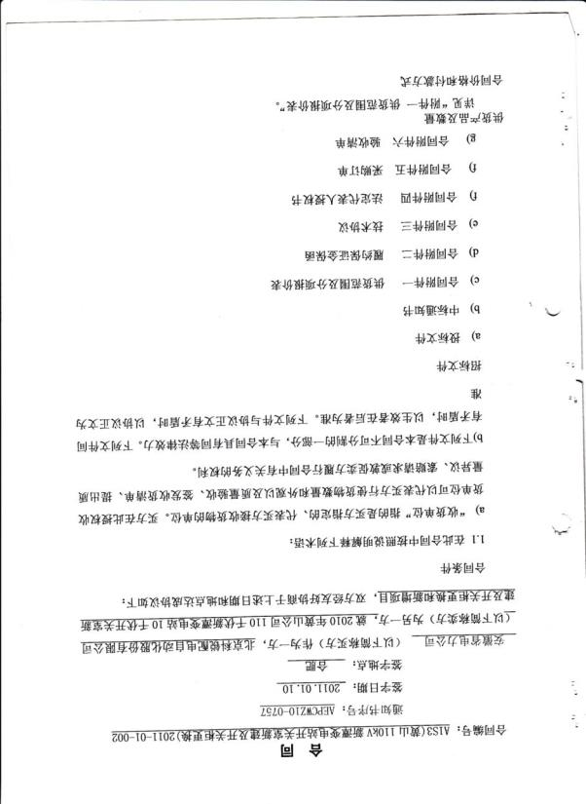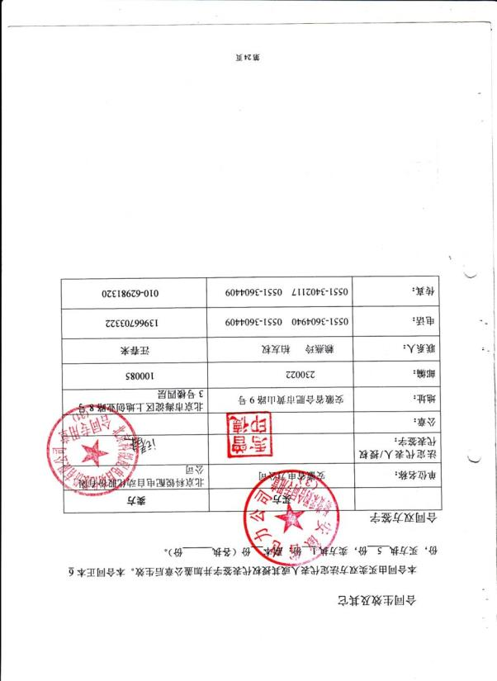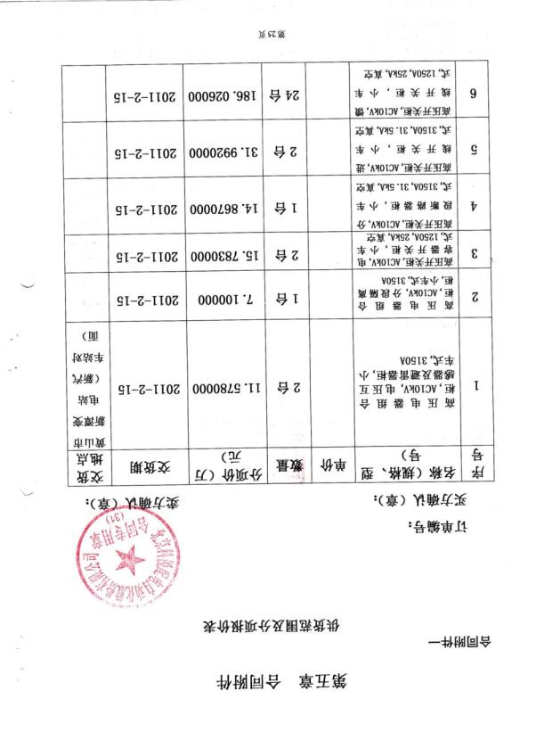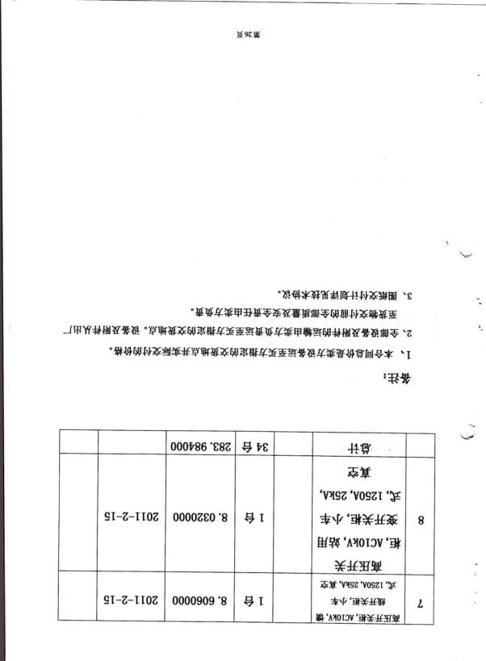

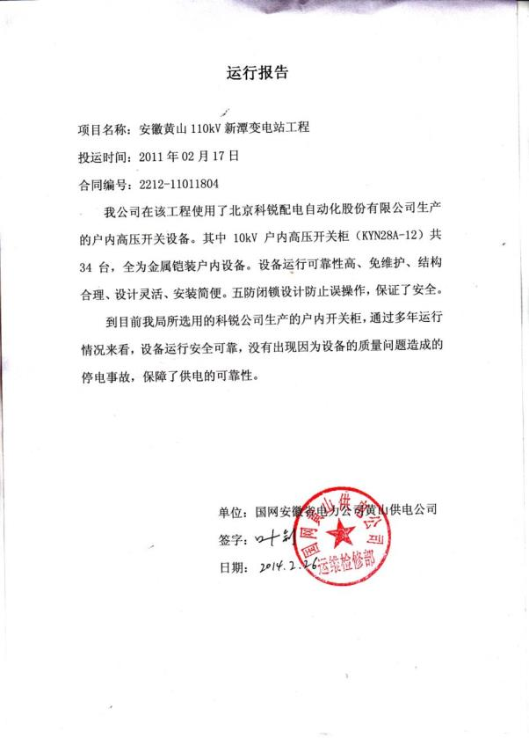

2011年 北京 中国电力科学研究院开关柜采购（1台）（PG51201102925）（10.2万元）

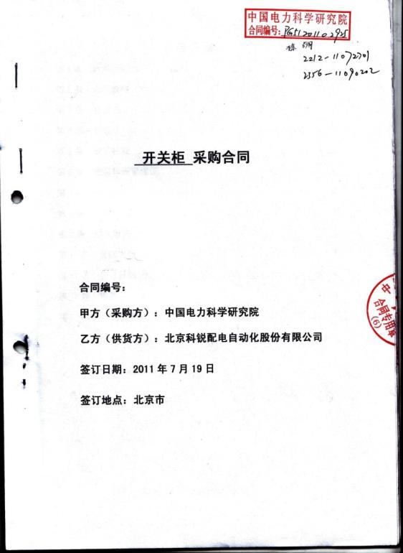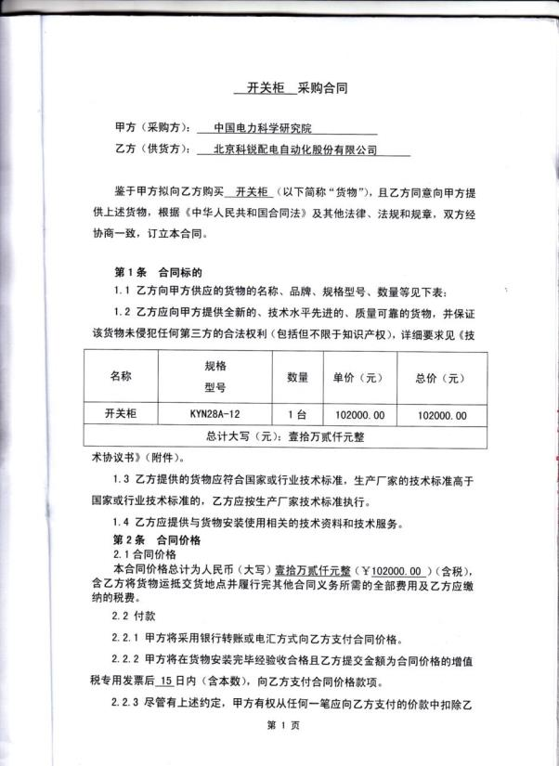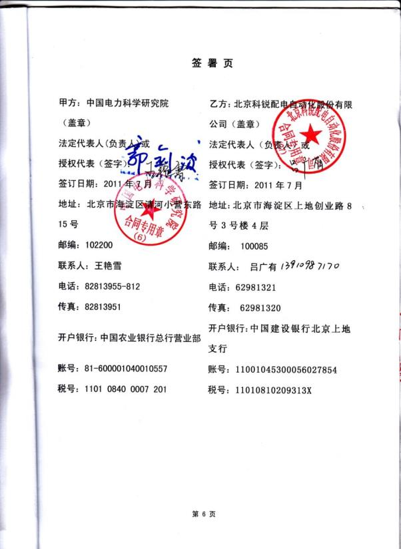

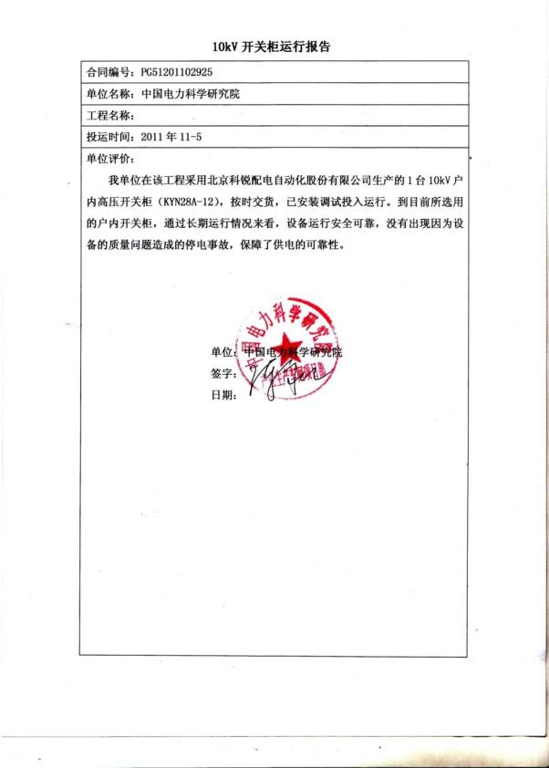

2011年 贵州 罗甸县八总35kV变新建工程（3套）（GH-W-20110276）（335.358万元）

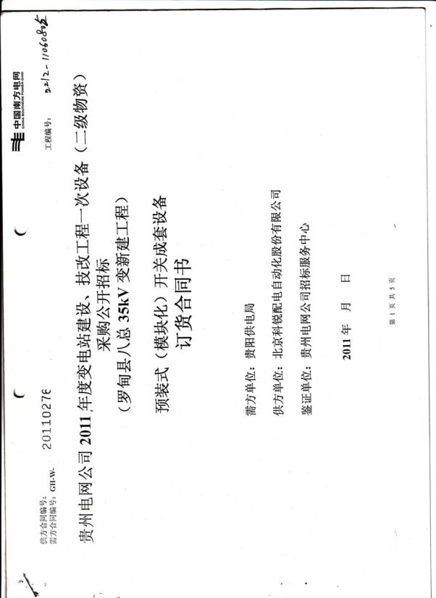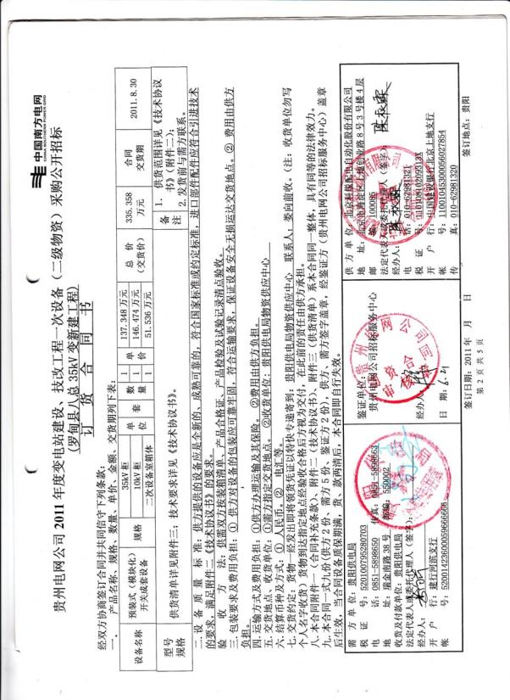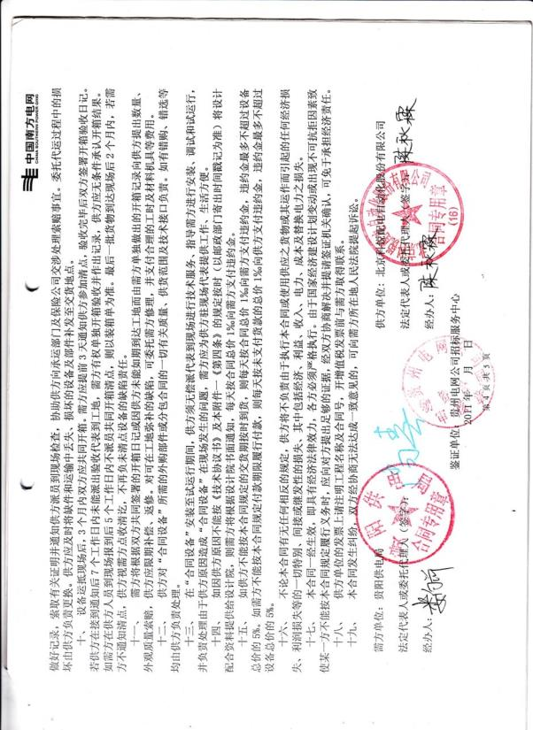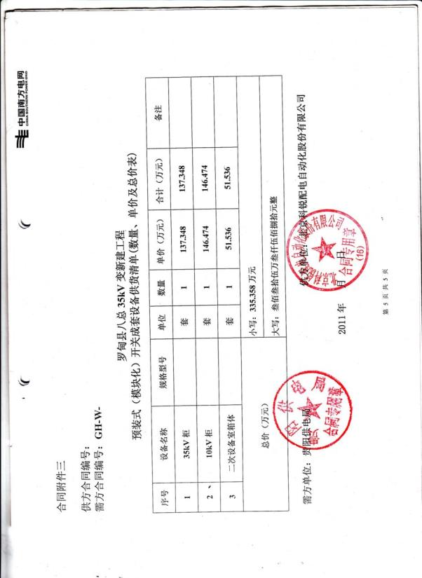

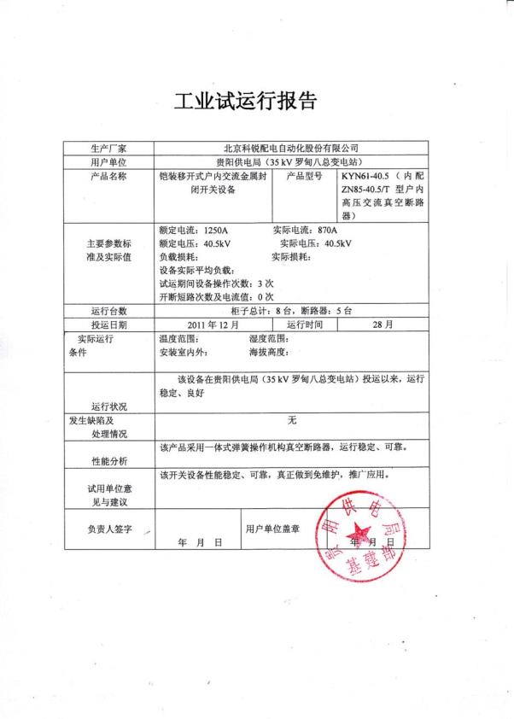

2011年 贵州 开阳县台子田35kV变新建工程（3套）（GH-W-20110308）（367.454万元）

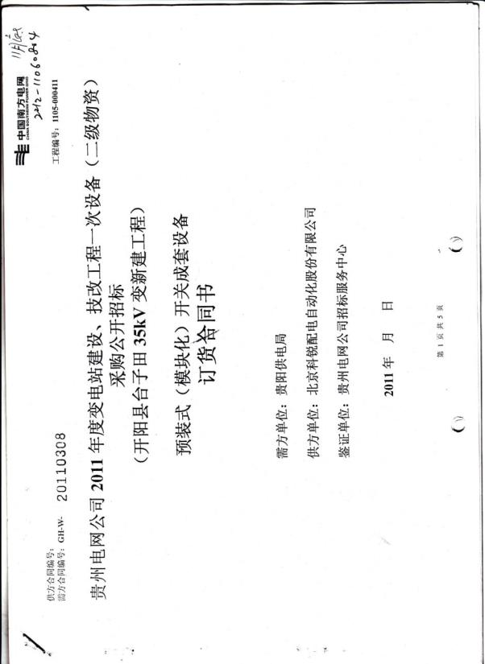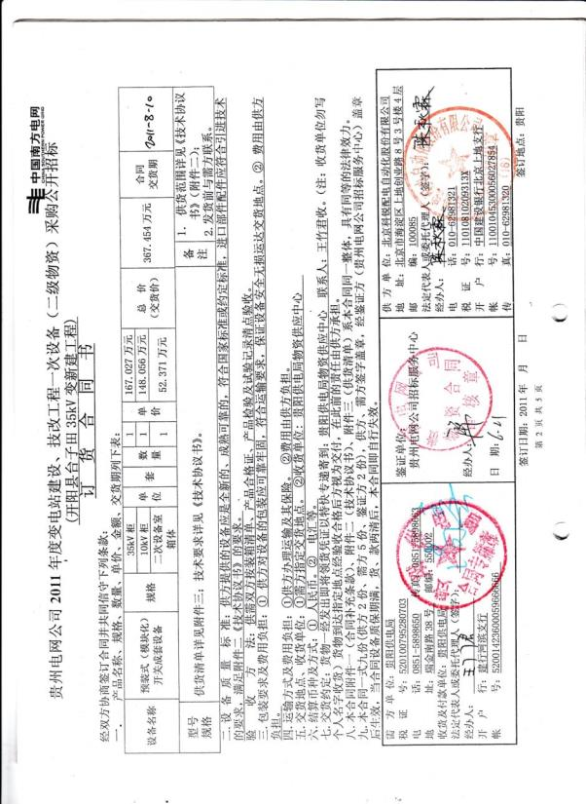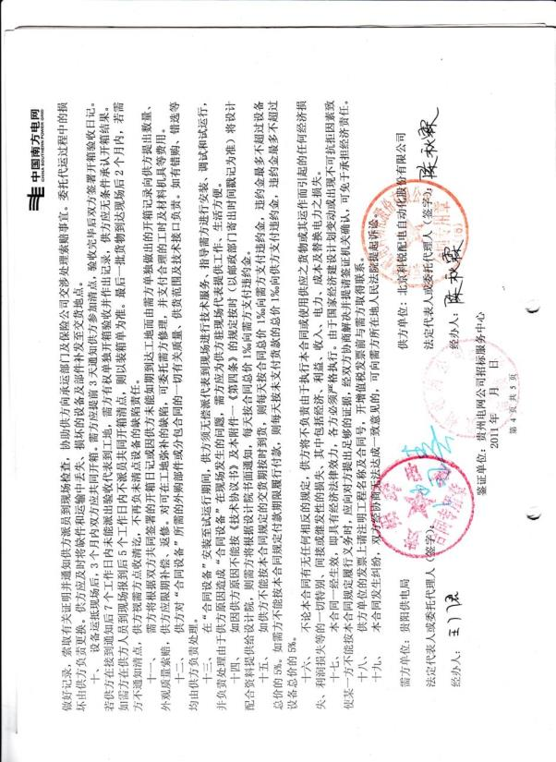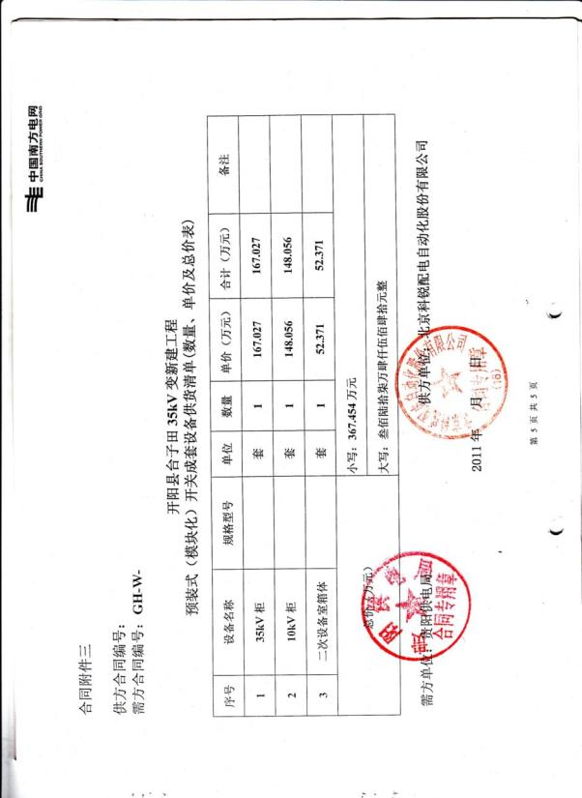

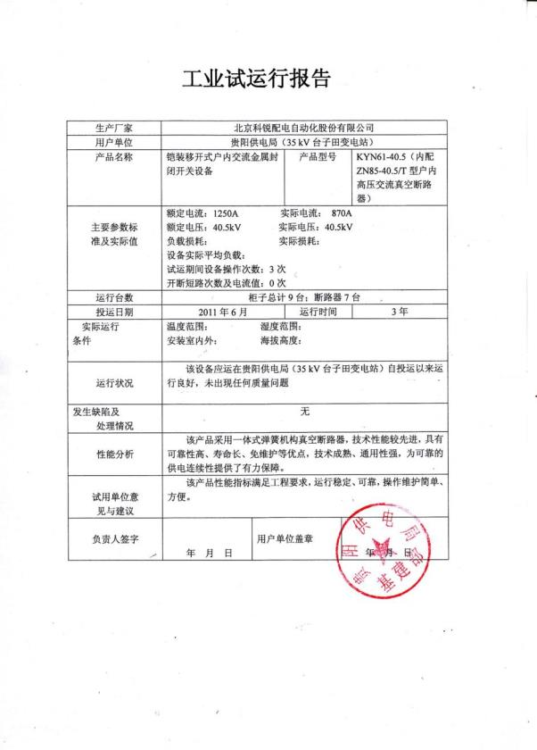

2011年 贵州 35kV岚关变电站建工程（8面）（2212-1008270）（243.545万元）

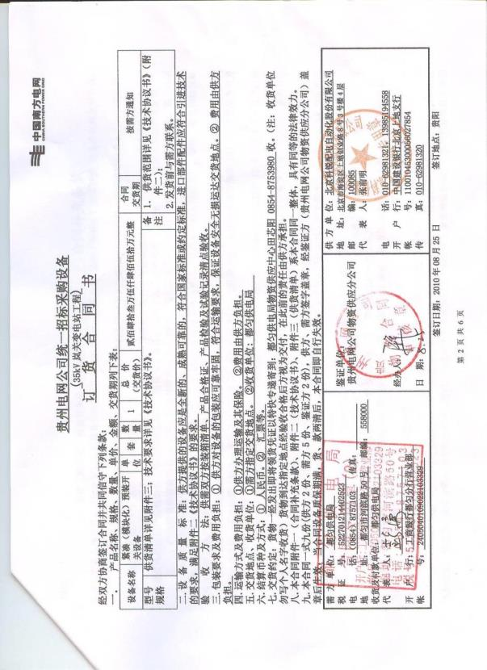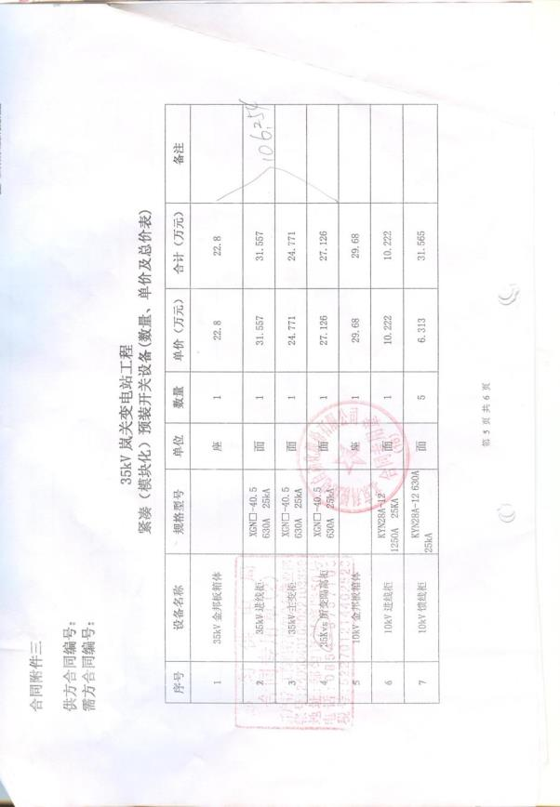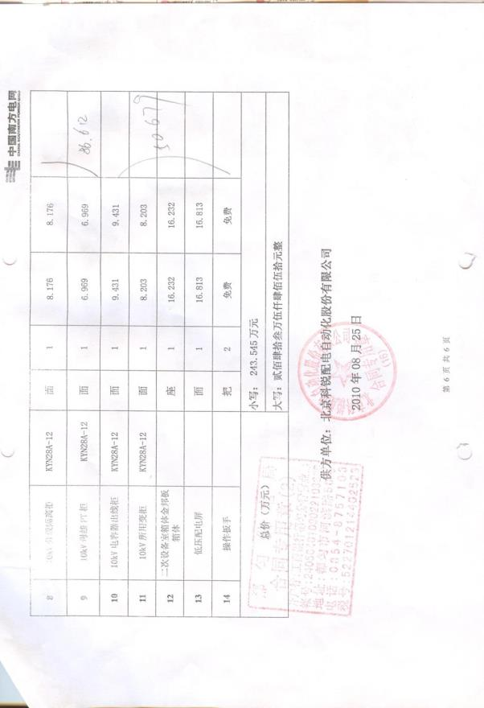

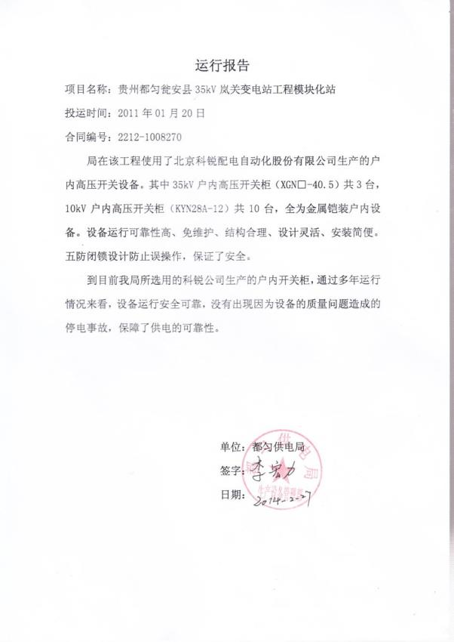

2011年 内蒙古 鄂尔多斯乌审旗220kVA变电站10kVII段母线扩建工程（10台）（2212-11041801）（86.77万元）

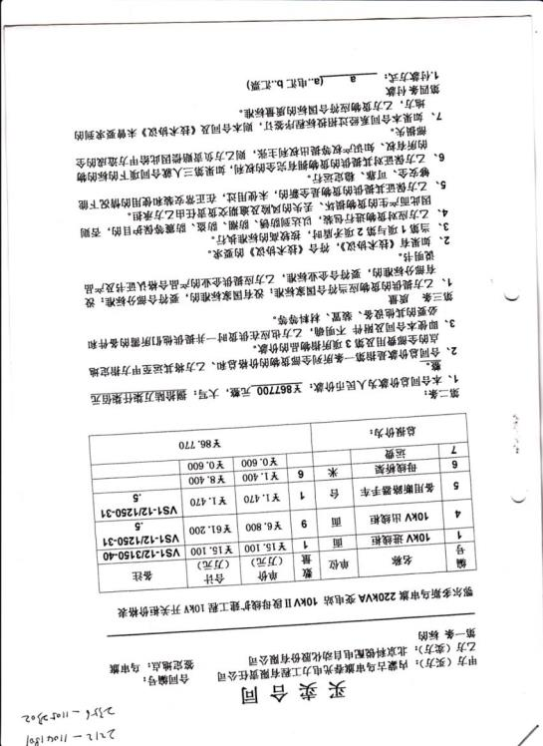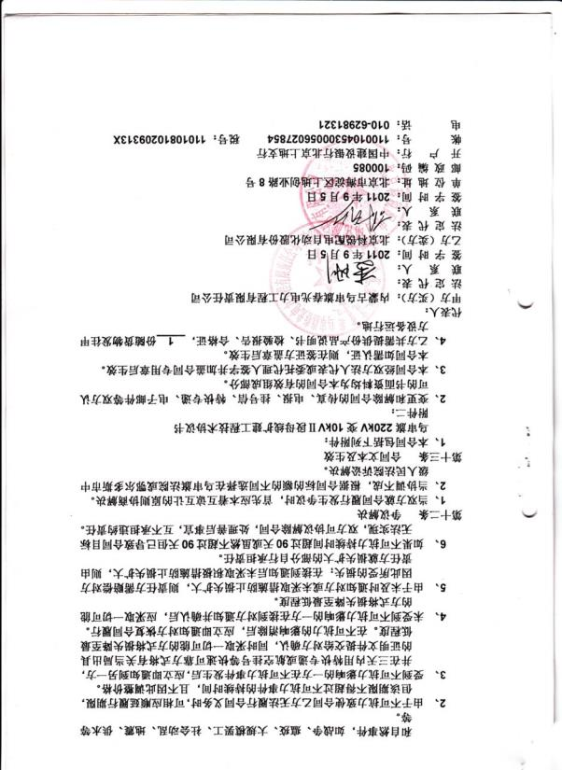

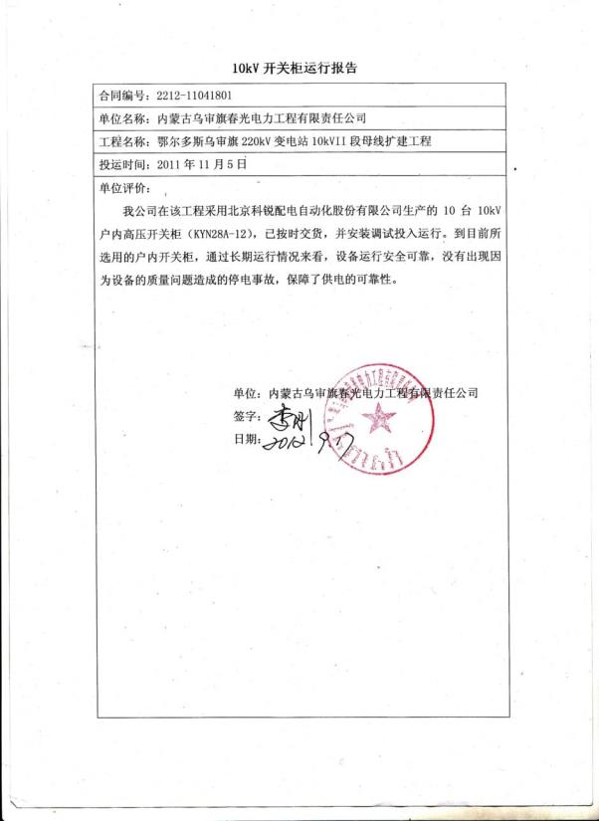

2011年 陕西 红海子110kVII段母线扩建工程（13台）（2011001#）（110.785万元）

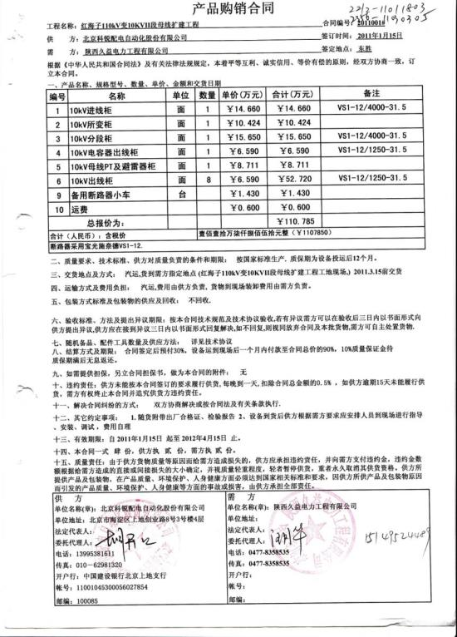

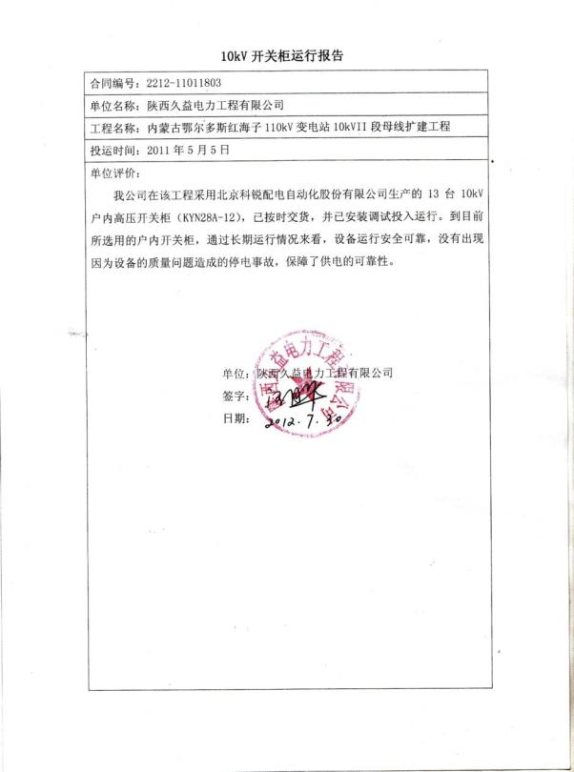

2011年 陕西 天隆110kV变10LVI段母线扩建工程（16台）（2011002#）（132.649万元）

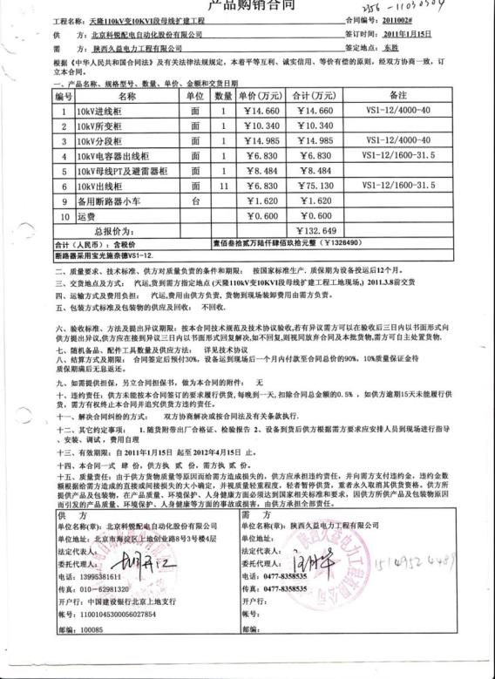

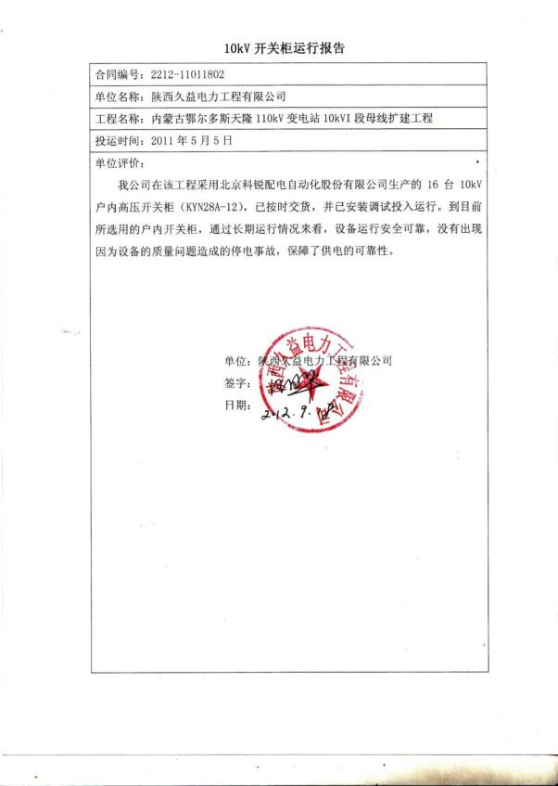

2012年 山西 山西煤炭运销集团蒲县昊兴塬35kV变电站新建工程（1套）（2212-12022704）（192.66万元）

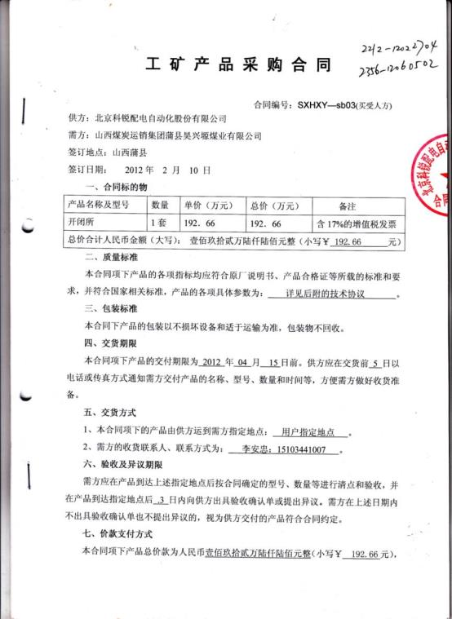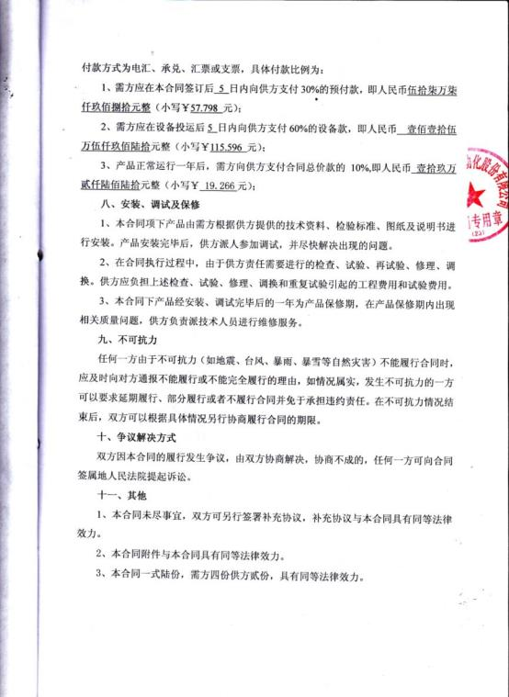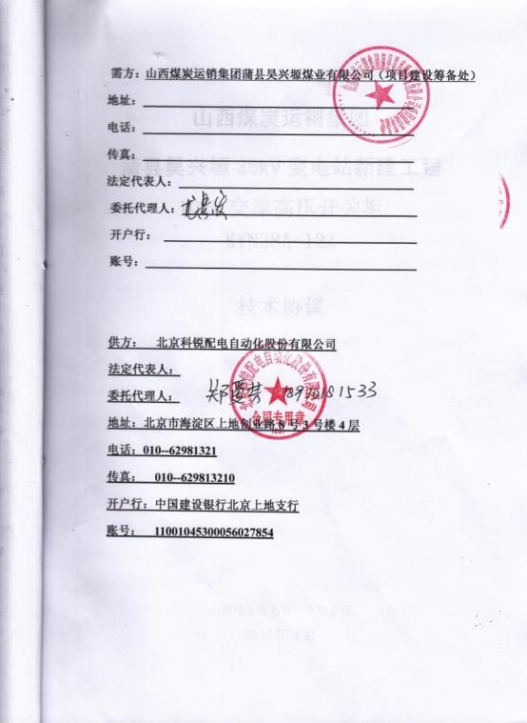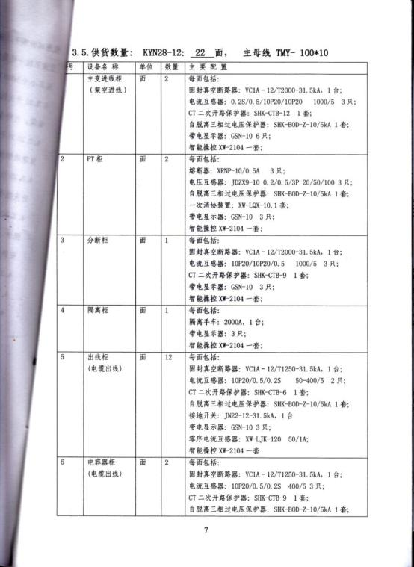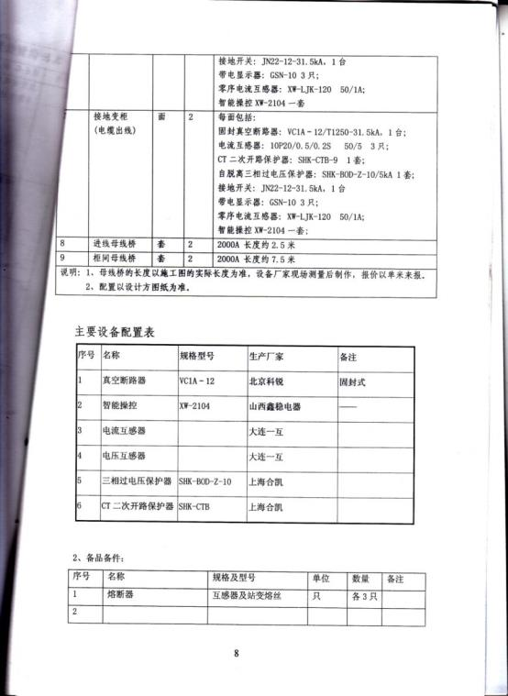

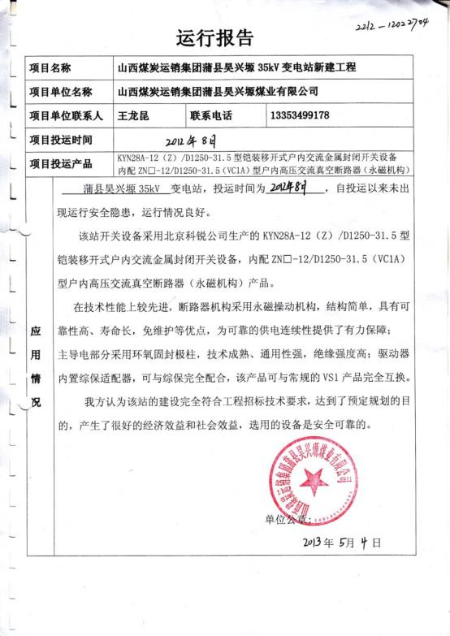

2012年 宁夏 吴忠供电局兴隆35kV变电站改造（16面）（4500066278）（156.4056万元）

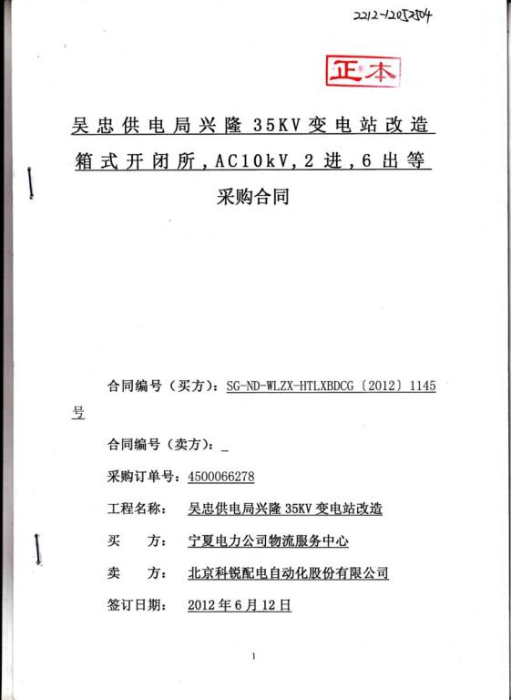

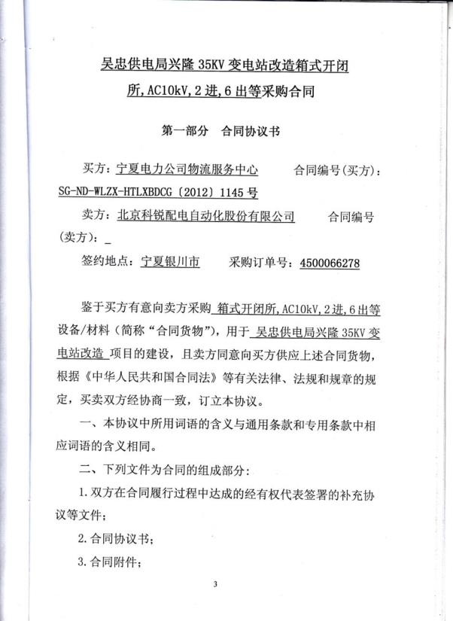

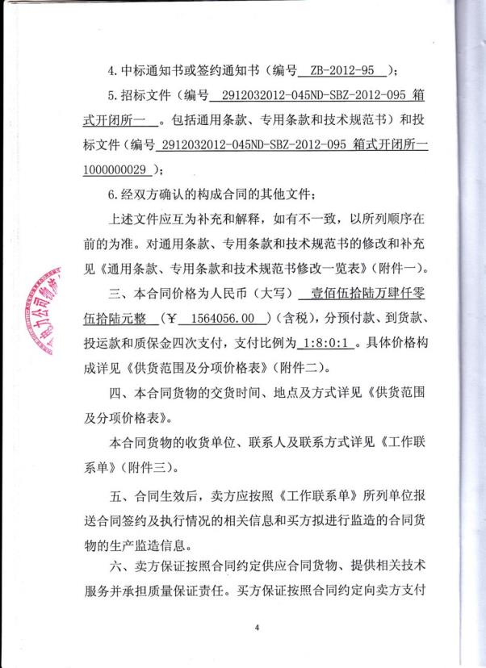

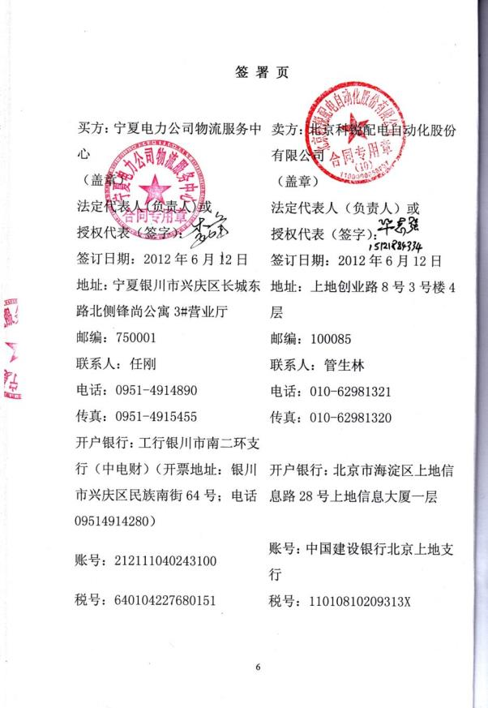

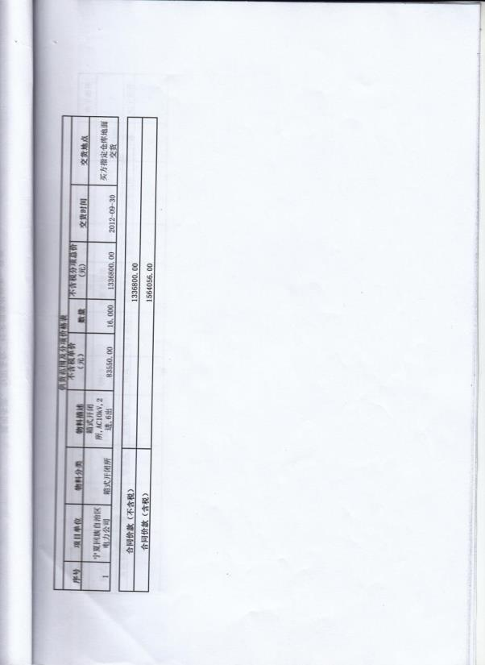

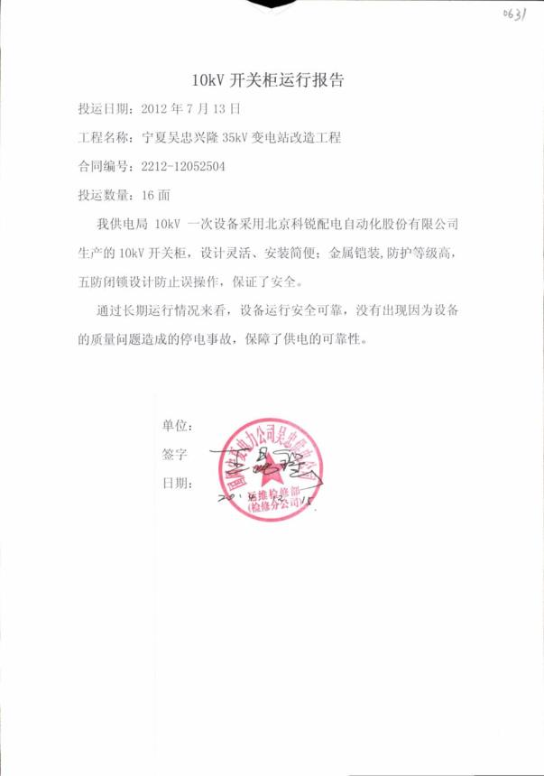

2014年 河南 2014年平顶山城市配电网建设（17台）（4000235868）（77.7933万元）

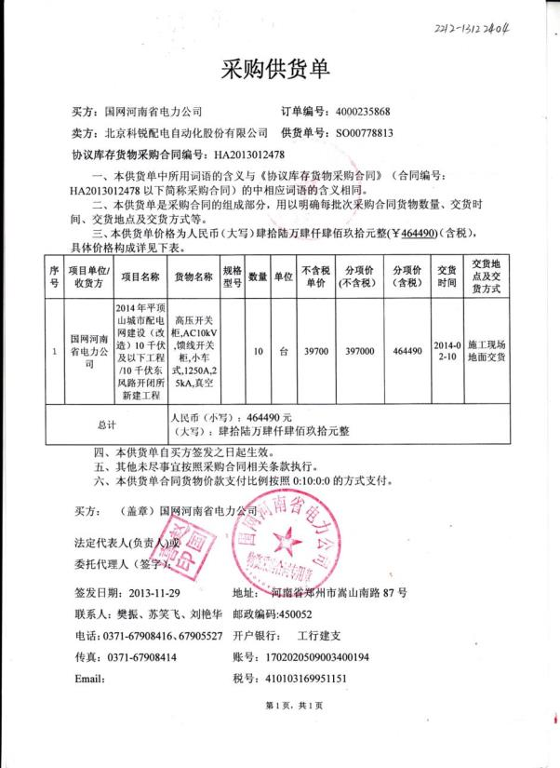

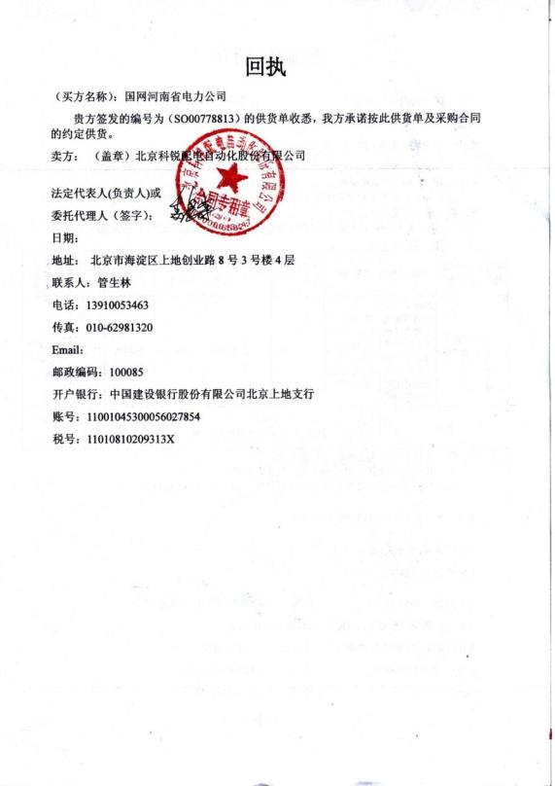

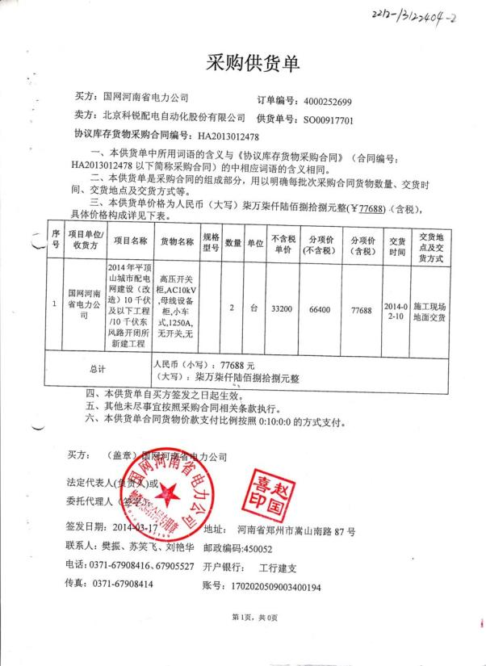

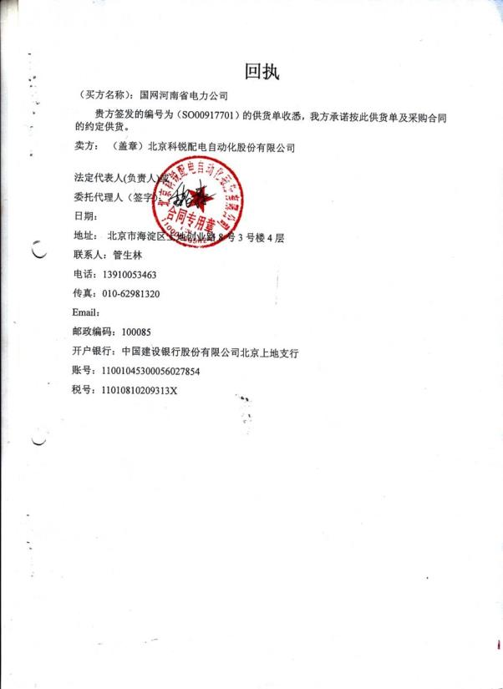

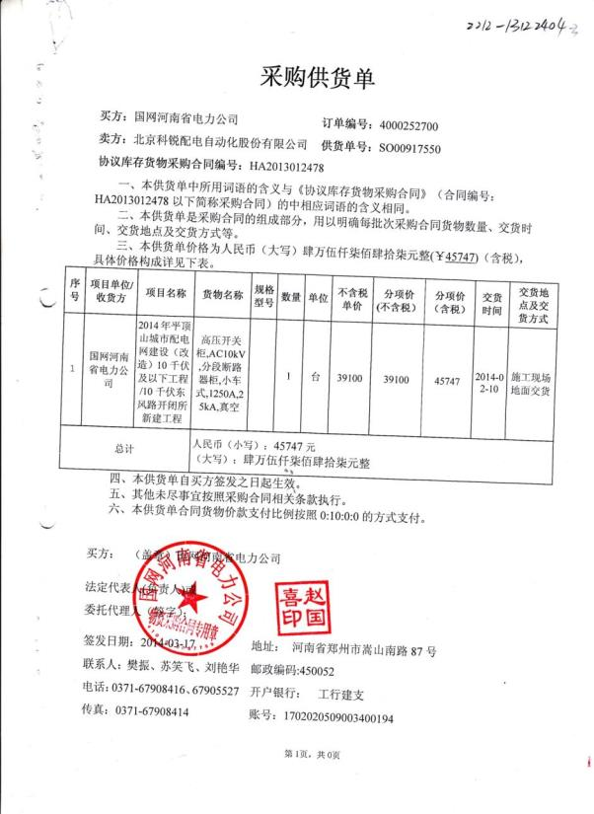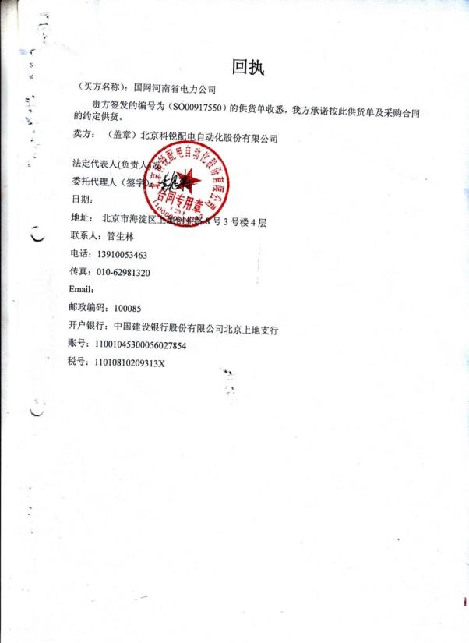

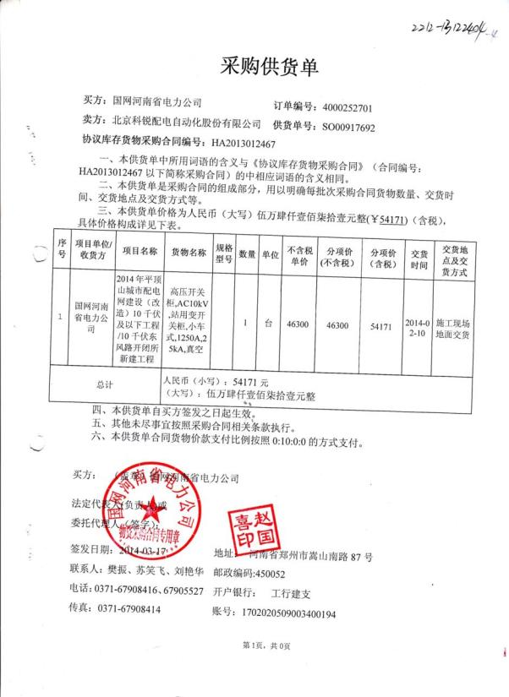

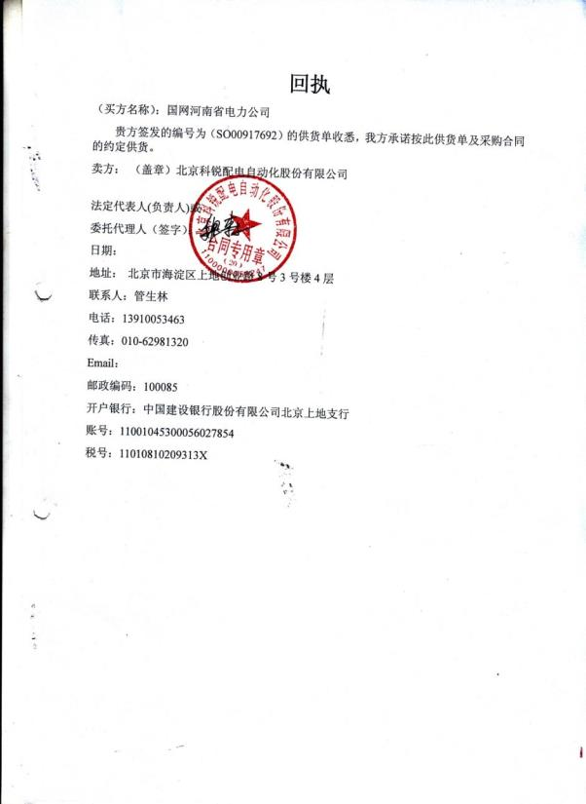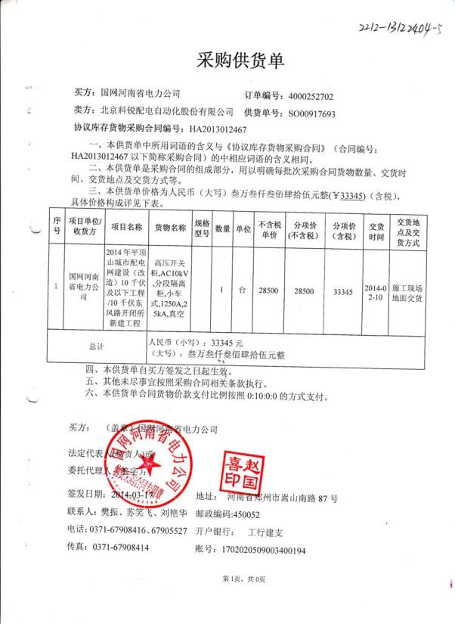

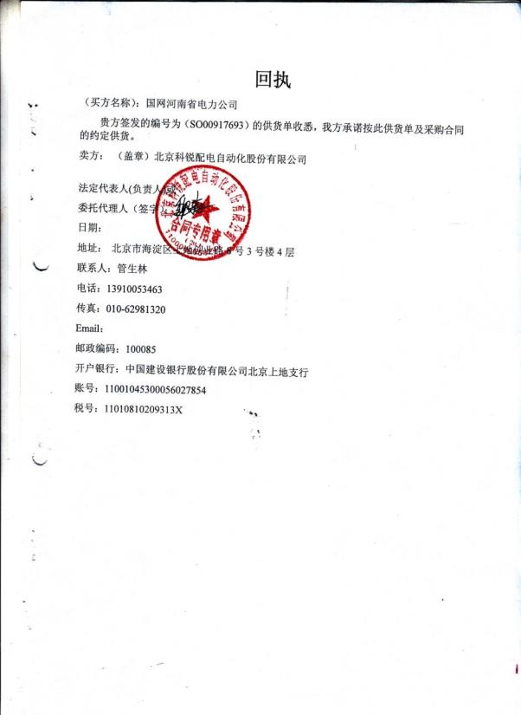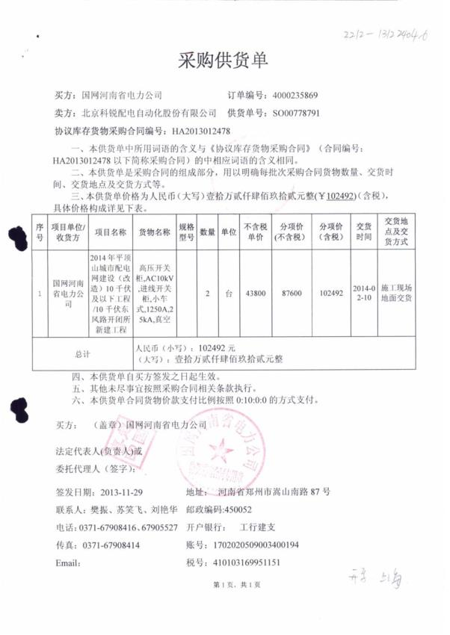

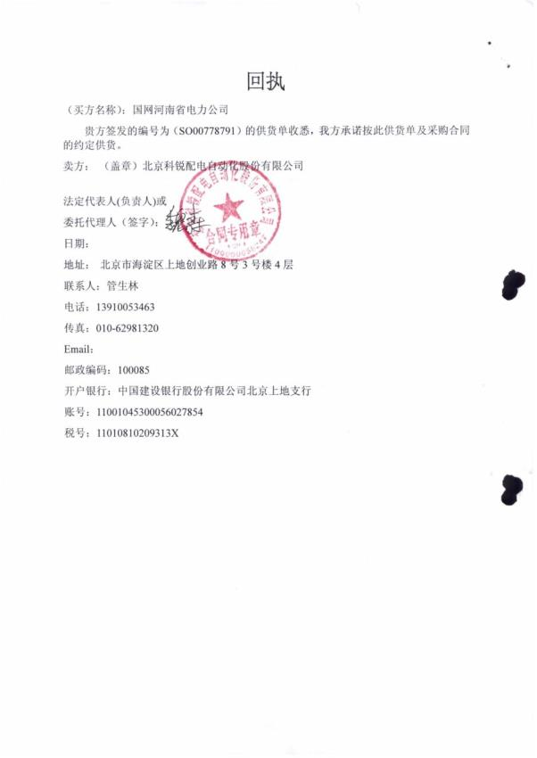

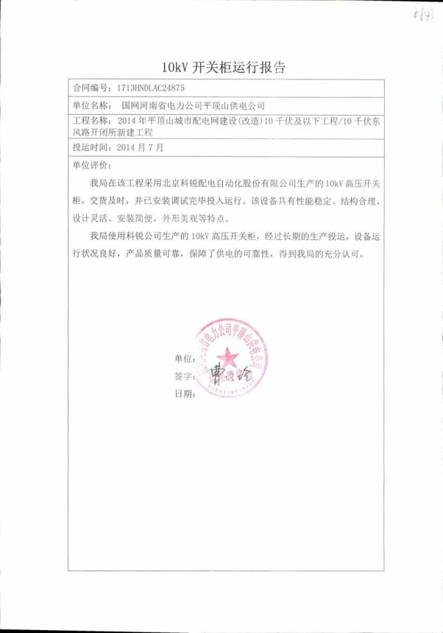

2015年 国网陕西汉中供电公司 汉中市2014年第三批新建住宅供配电设施建设工程（8面）2212-14100801（40万元）

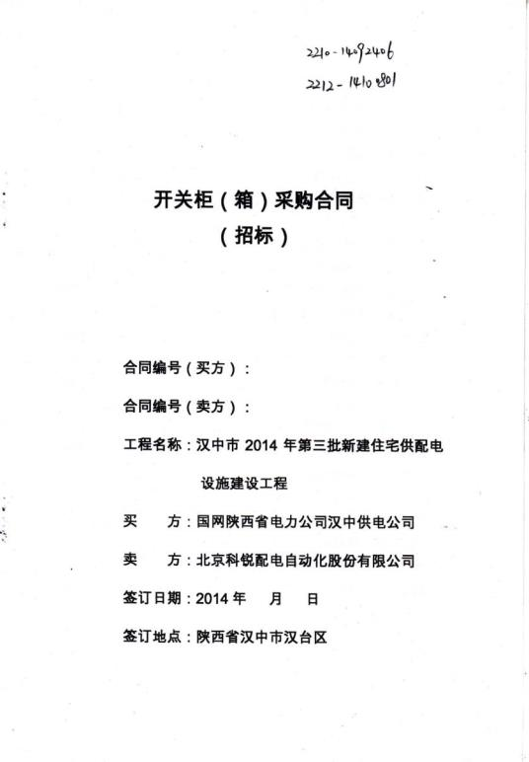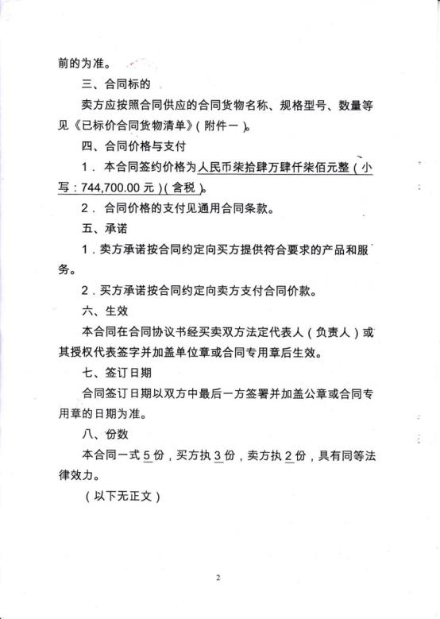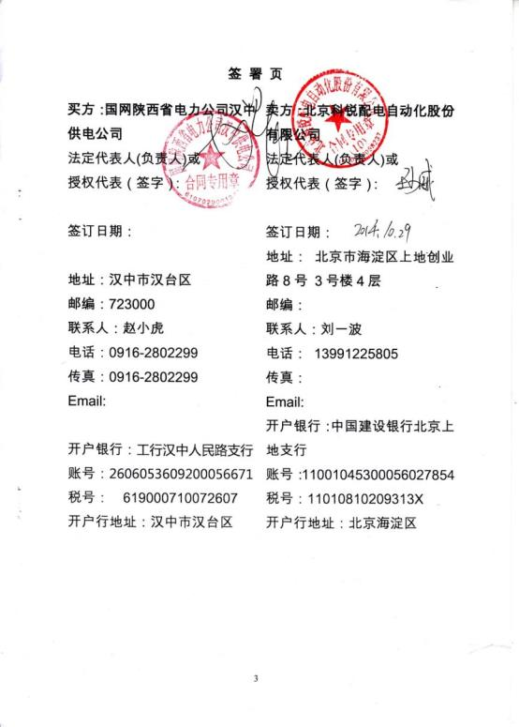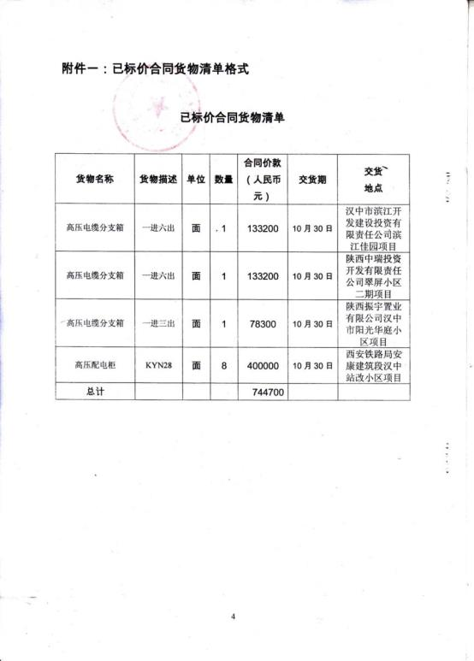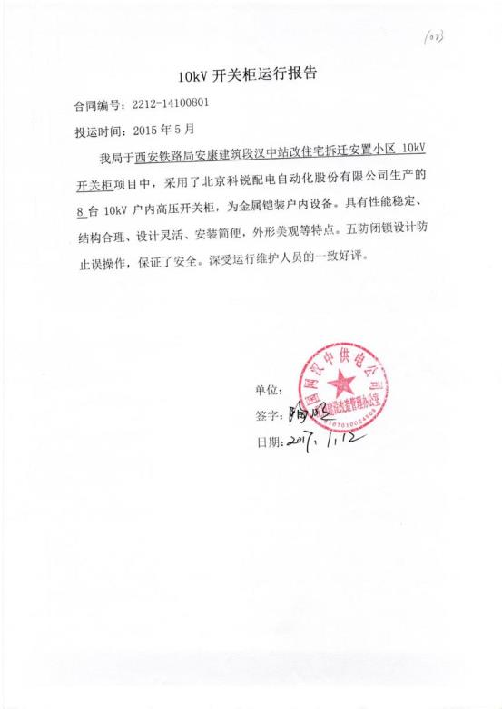

* + 1. **业绩真实性承诺**

我公司严格按照合同要求生产符合设计标准、质量合格、技术先进的产品，设备加工工艺完善、检测手段完备，没有出现过重大质量问题。我们将一如既往的坚持“质量第一、顾客第一”的宗旨，为用户提供技术一流、服务一流的产品。

我公司充分考虑到本次招标所提出的交货期时我公司最大产能力，已承接其他客户的订货和本次若中标后承接的订货，不会超过自己的饱和生产能力。

若中标并签订合同，在支付履约保证金等款项后，还具备充足的资金，确保本工程所需设备/材料的生产供货按合同规定顺利进行。不会发生因资金问题造成完成供货任务的缺陷和推迟供货。

我们所提供的业绩表全部真实，无任何虚假，我公司对此业绩表的属实性负有全部责任。

特此声明！

公 章：北京科锐配电自动化股份有限公司

* + 1. **问题与事故承诺说明**

北京科锐配电自动化股份有限公司成立于1988年10月25日，始称北京科锐通用电气公司；1993年进行股份制改造，组建北京科锐创新电力技术有限公司；1997年更名为北京科锐配电自动化技术有限公司；2001年改组为北京科锐配电自动化股份有限公司；2009年审核通过，2010年成为上市公司，股票代码002350。

北京科锐配电自动化股份有限公司（简称北京科锐）是由中国电力科学研究院参股组建的股份制高新技术企业，注册资金21828万元，净资产2015年达到9.2888亿元。今天的北京科锐，已经成为一个技术导向型的设备制造企业，可以提供从馈线自动化，到DMS 主站系统的全套工程技术和设备，并在箱式变、环网柜、分支箱、FTU装置、故障指示器和永磁机构真空开关等方面拥有一流的技术和产品，在电力行业中具有相当的知名度。

公司经济行为一直良好，至今未受到有关经济行为的起诉。

1. 提供的同类货物未因该货物原因出现过事故；或出现过事故，但已采取了有效的整改措施及善后处理，并得到国家电网公司系统的验证。

**答：我公司提供的同类货物未因该货物原因出现过事故。**

2．在国内货物供货合同执行过程中，未因严重质量问题而造成批量退货（退货量占合同金额10%及以上）或严重影响施工；或出现过其它重大问题，但已采取了有效的整改措施及善后处理，并得到国家电网公司系统的验证。

**答：我公司在国内货物供货合同执行过程中，未因严重质量问题而造成批量退货（退货量占合同金额10%及以上）或严重影响施工。**

3. 在国内货物供货合同执行过程中，未因货物或投标人图纸的交付拖延问题而严重影响施工和工程进度；或出现过其它重大问题，但已采取了有效的整改措施及善后处理，并得到国家电网公司系统的验证。

**答：我公司在国内货物供货合同执行过程中，未因货物或投标人图纸的交付拖延问题而严重影响施工和工程进度。**

4. 在国内货物招投标活动、供货合同履行、售后服务及产品运行过程中，未受到国家电网公司、其所属单位的质量或履约服务投诉。

**答：我公司在国内货物招投标活动、供货合同履行、售后服务及产品运行过程中，未受到国家电网公司、其所属单位的质量或履约服务投诉。**

特此声明！

公 章：北京科锐配电自动化股份有限公司

* 1. **2015年~2016年未投运业绩表**
     1. **未投运业绩表（高压柜）**

|  |  |  |  |  |  |  |  |
| --- | --- | --- | --- | --- | --- | --- | --- |
| 序号 | 项目名称、规模及所在地 | 设备名称 | 型号 | 数量 | 合同签订时间 | 用户联系人 | 联系方式 |
| 1 | 山东潍坊高密商羊110千伏输变电工程变电工程、山东 | 高压开关柜 | KYN28A | 40 | 2016-09-07 | 赵斌 | 0531-80123965 |
| 2 | 2016年业扩配套工程物资储备项目、广东 | 高压开关柜 | KYN28A | 177 | 2016-08-02 | 崔凌菲 | 020-85127370 |
| 3 | 2016年业扩配套工程物资储备项目、广东 | 高压开关柜 | KYN28A | 73 | 2016-06-17 | 崔凌菲 | 020-85127370 |
| 4 | 金水建业凯旋广场高低压配电柜、河南 | 高压开关柜 | KYN28A | 52 | 2016-12-29 | 周继东 | 13523421921 |
| 5 | 广东广州 10KV配网移开式开关柜、广东 | 高压开关柜 | KYN28A | 94 | 2017-01-25 | 崔凌菲 | 020-85127370 |
| 合计 |  |  |  | 436 |  |  |  |

注：后附不少于第二章“申请人须知”第1.4项规定业绩的合同签字页及封面复印件。

* + 1. **未投运业绩合同复印件（高压柜）**

**国网山东电力公司 2216-16102003（40台）（270.1179万）**

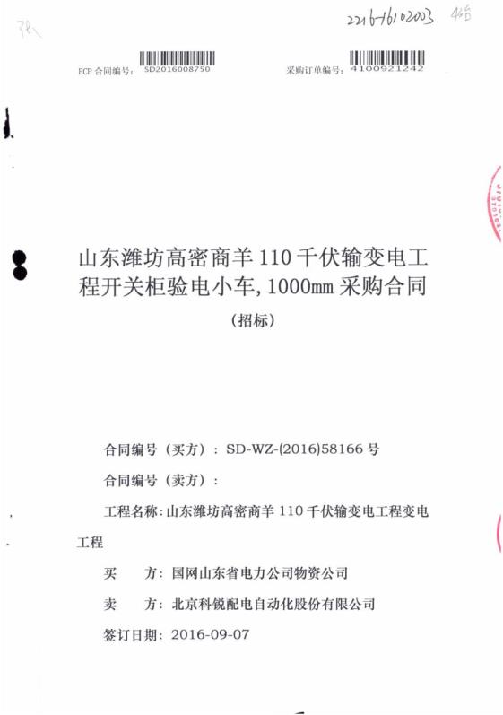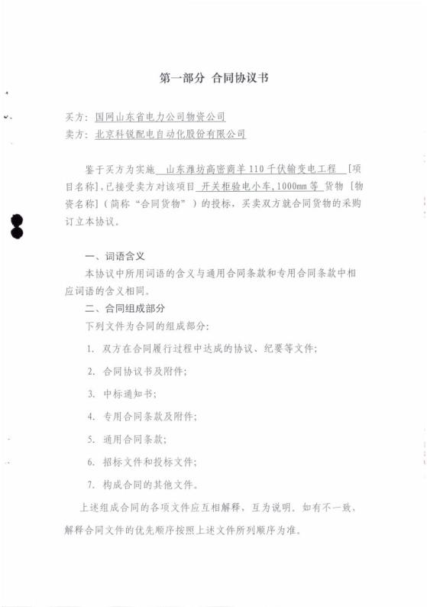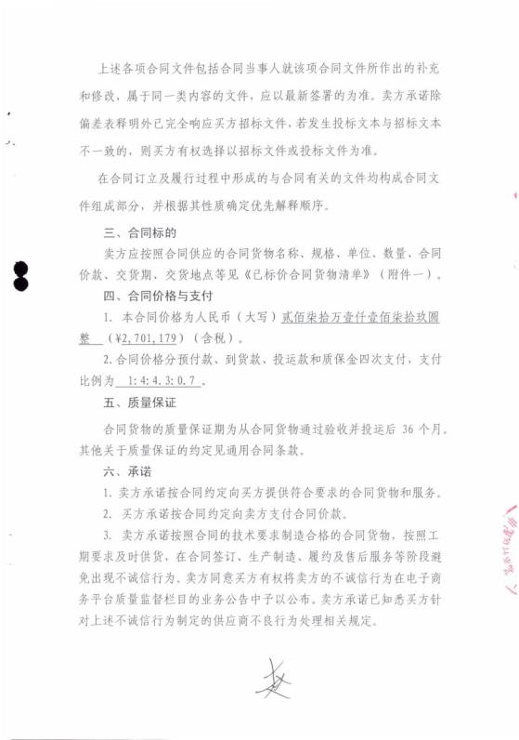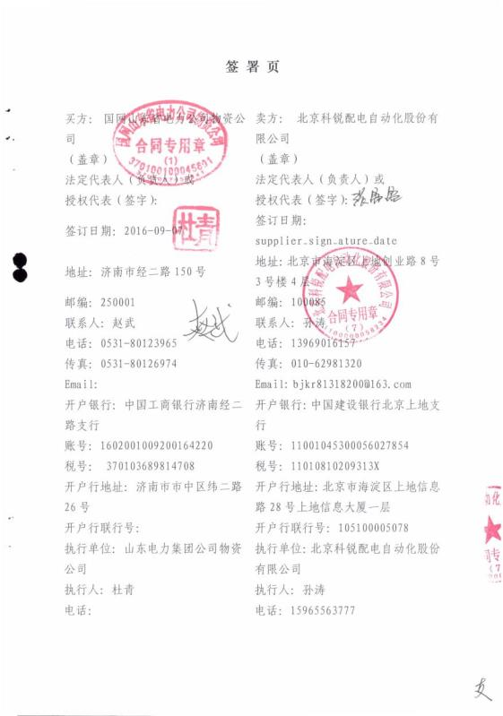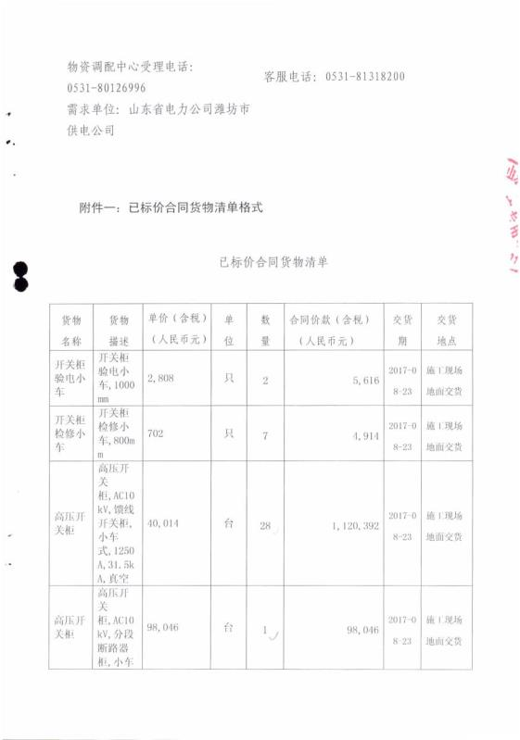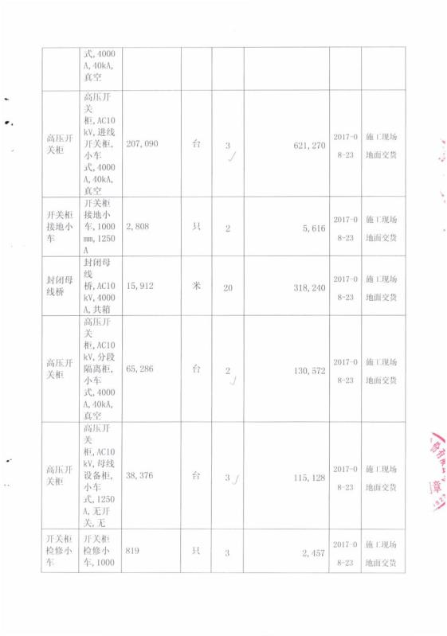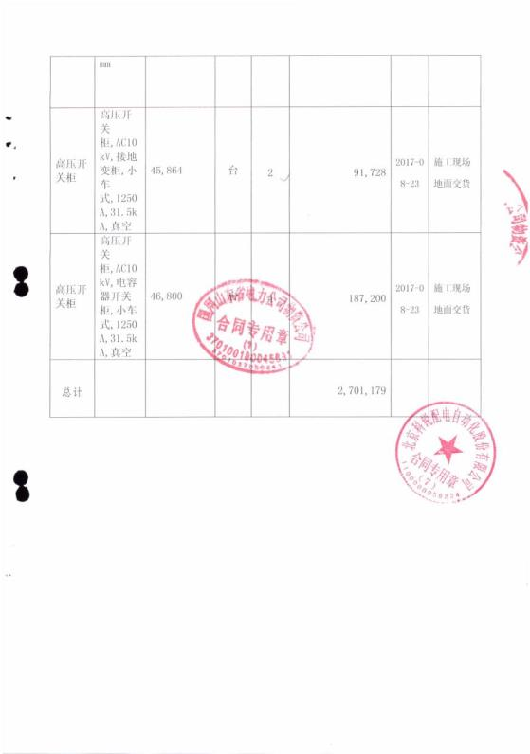

广东广州 10KV配网移开式开关柜2210-16061401-3（177面）（800.5489万元）

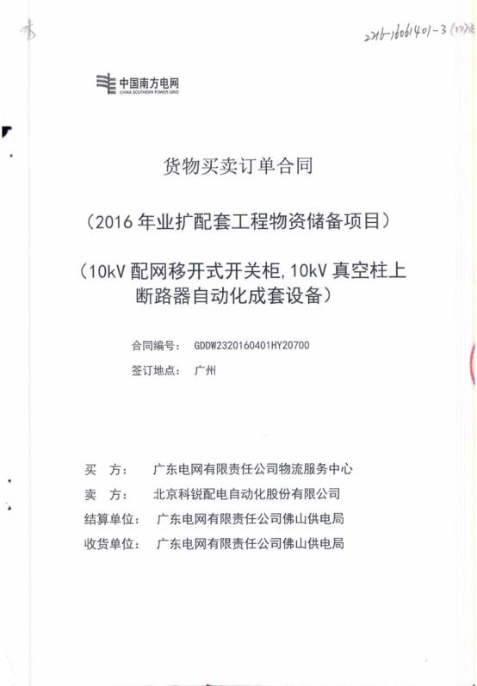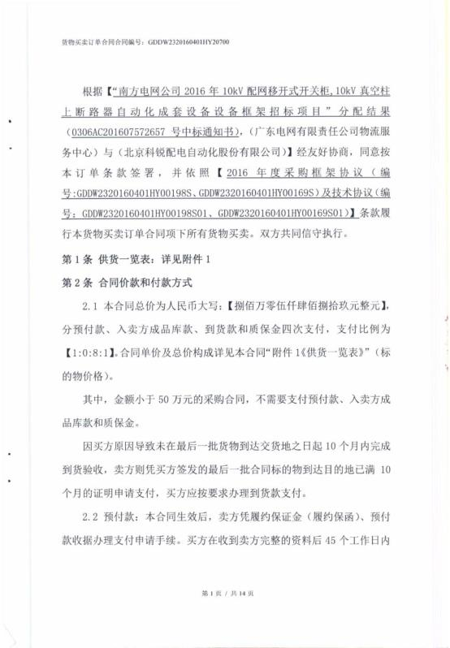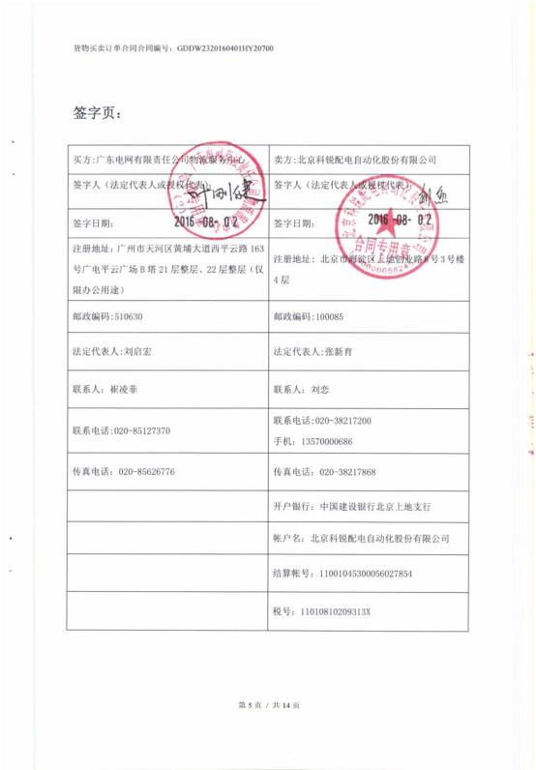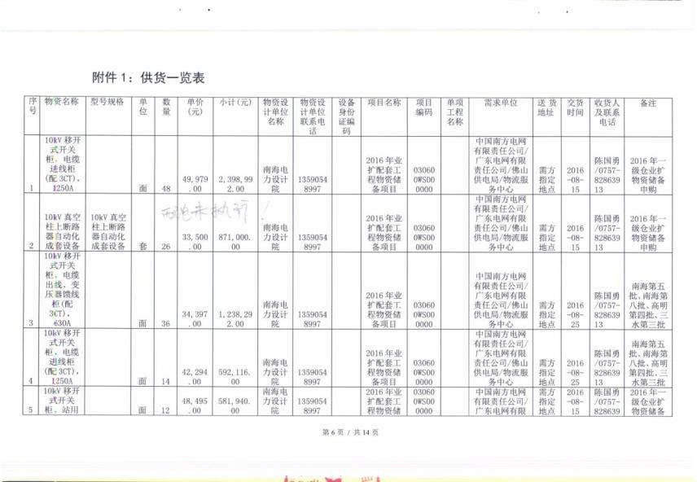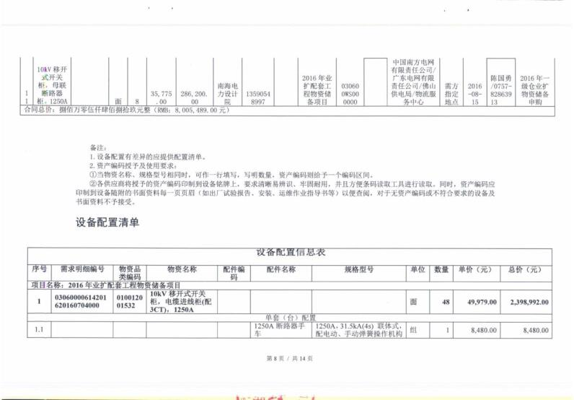

广东广州10KV配网移开式开关柜2210-16061713 2216-16061401-1（73面）（283.4405万元）

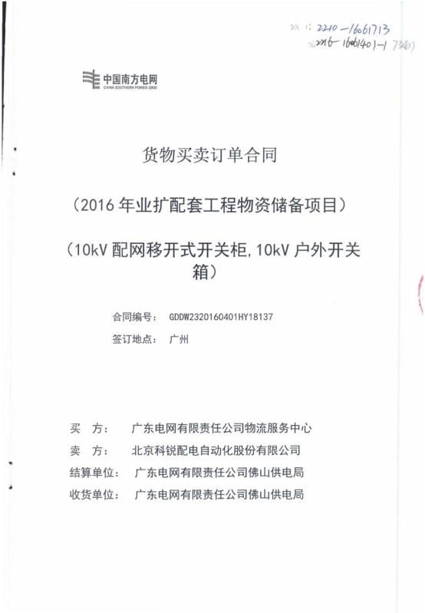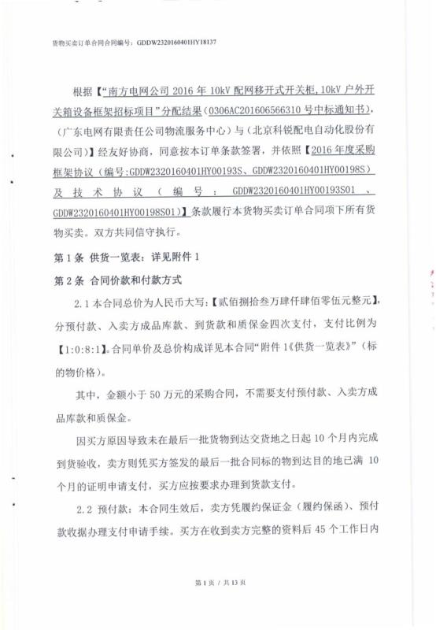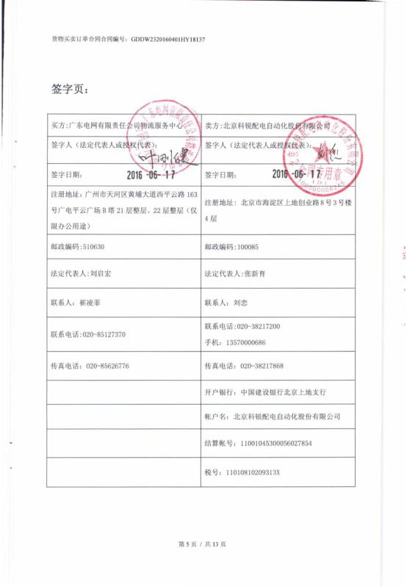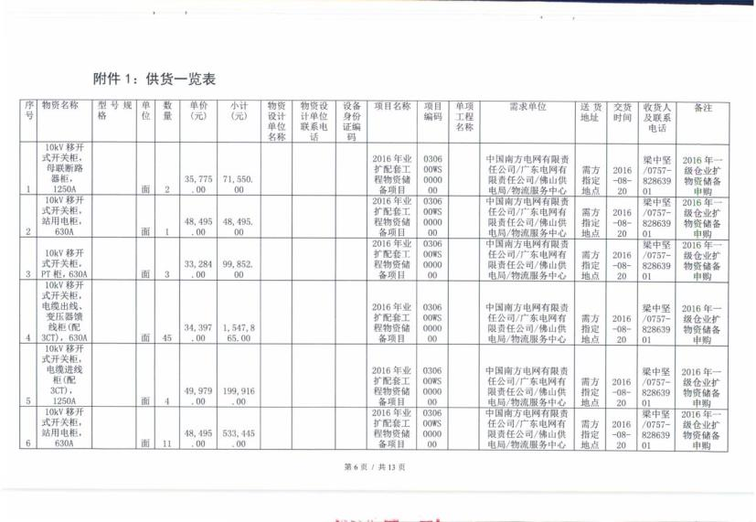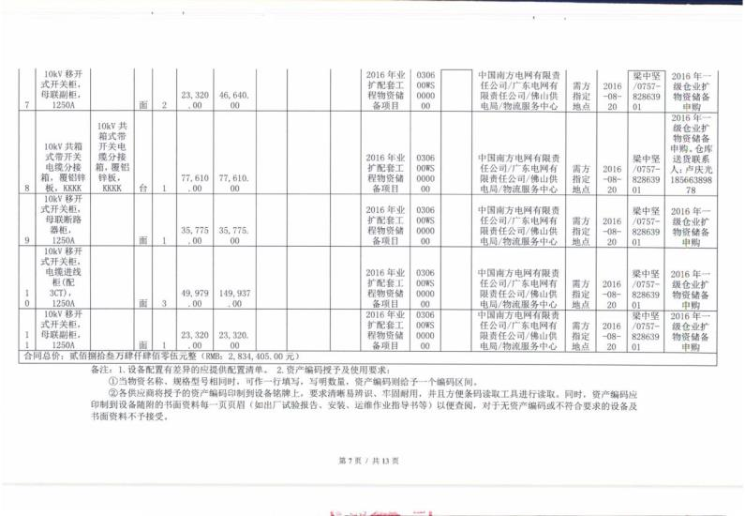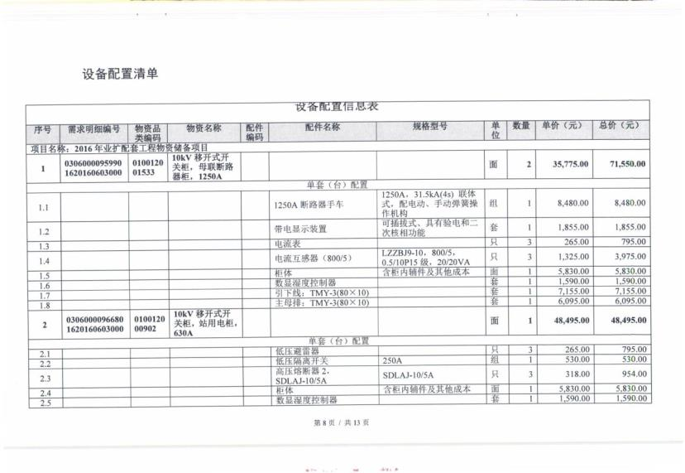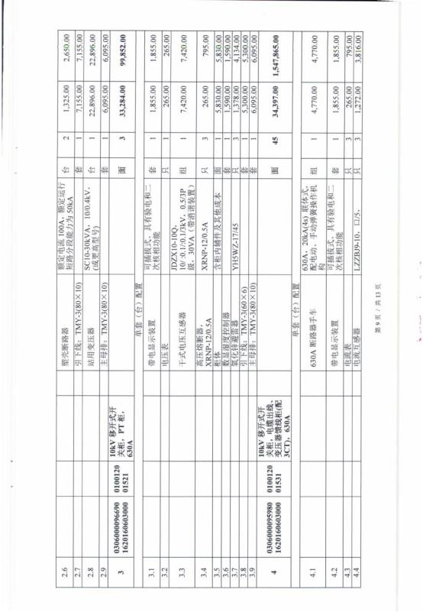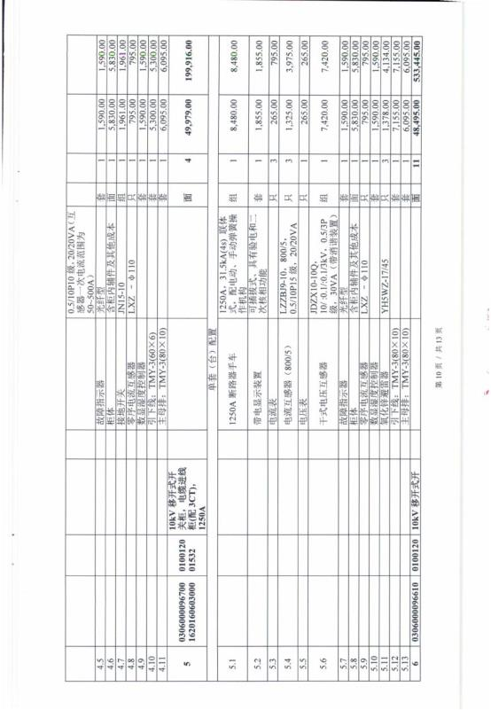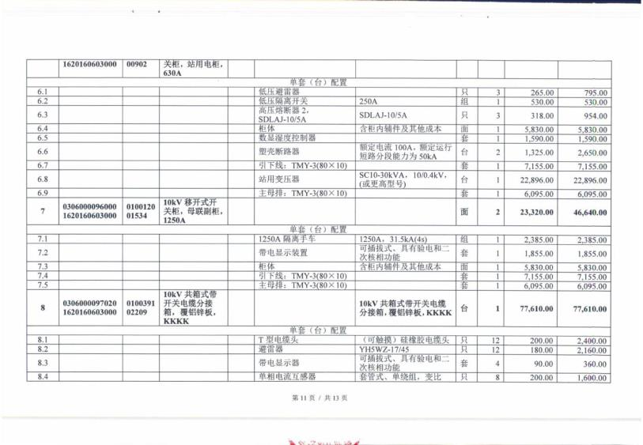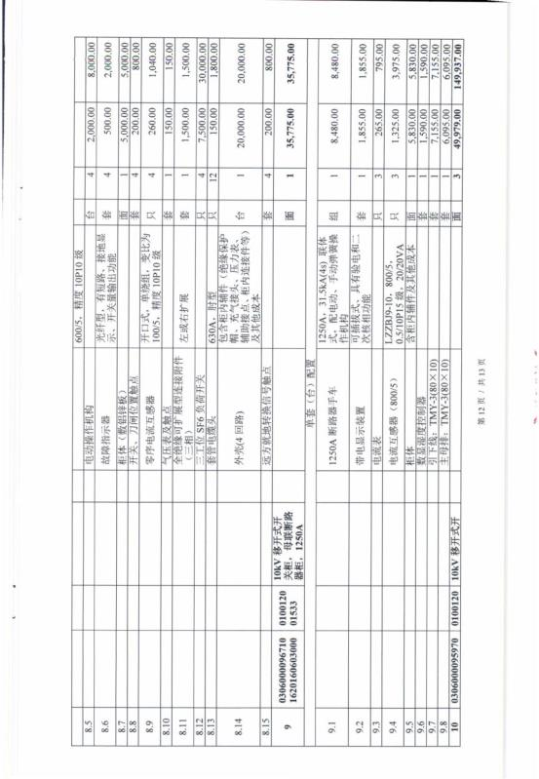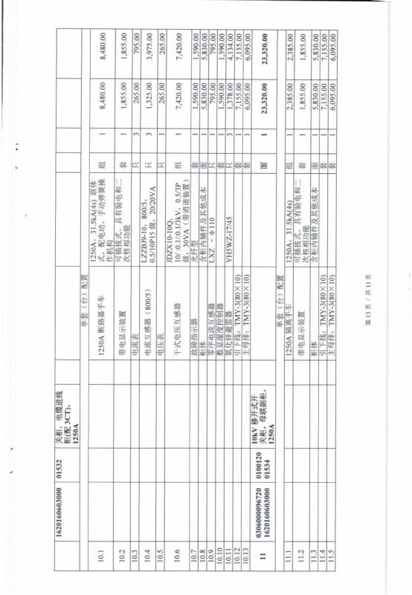

**2216-16111006 16111007 金水建业凯旋广场高低压配电柜 KYN28A 52台 GCS 151台**

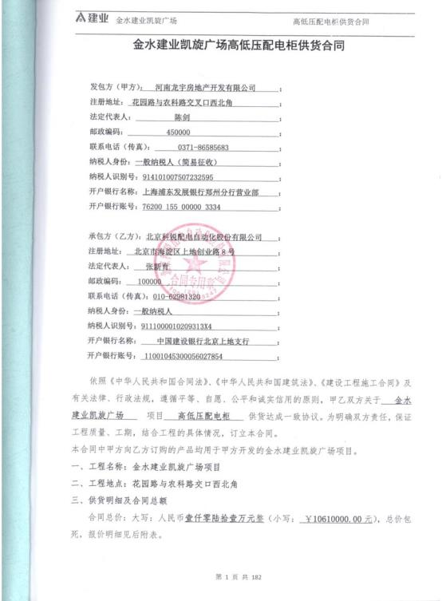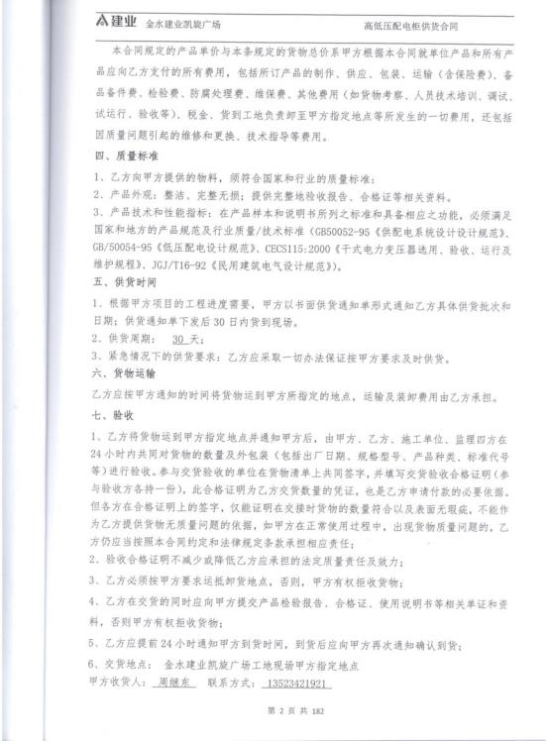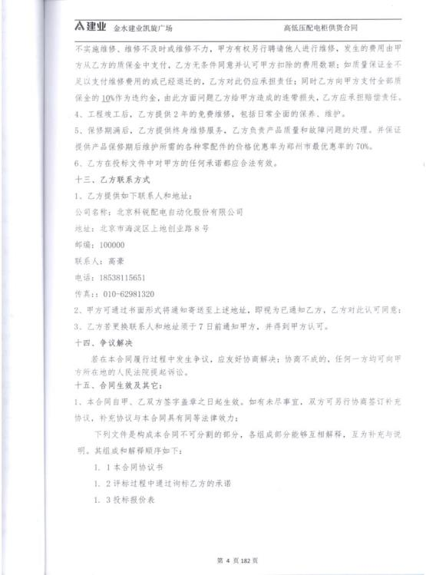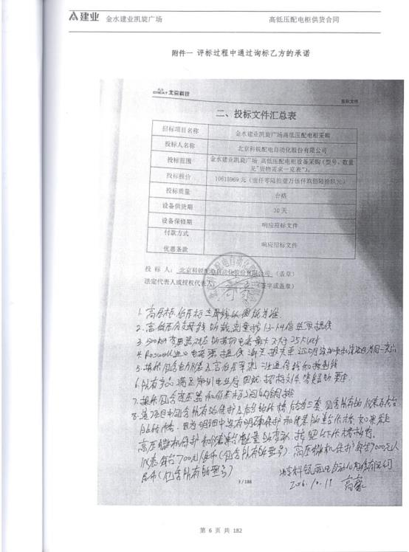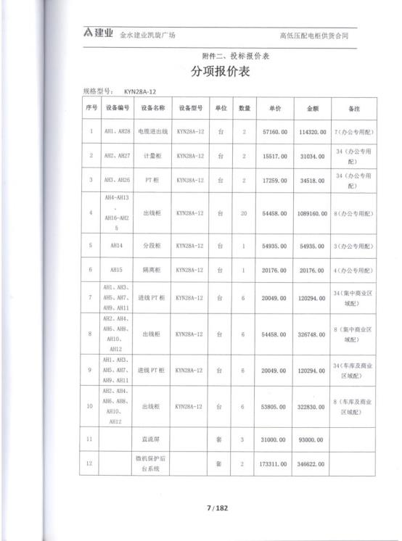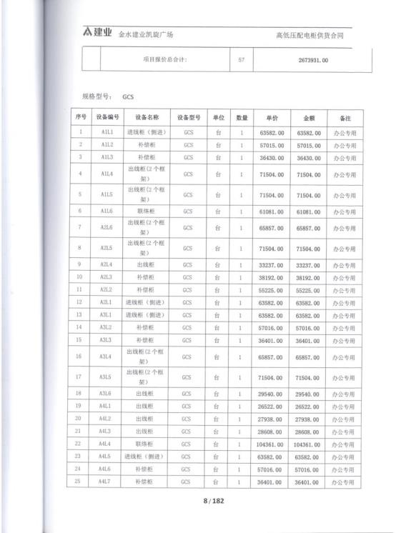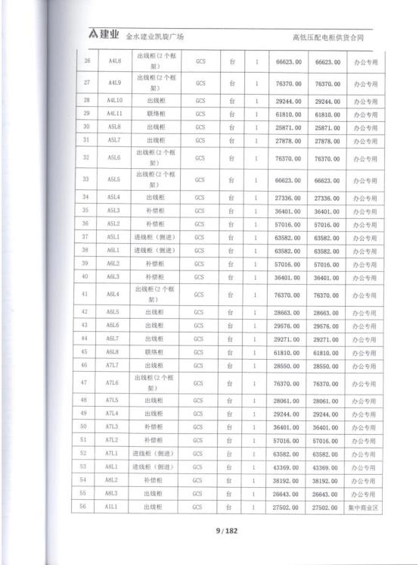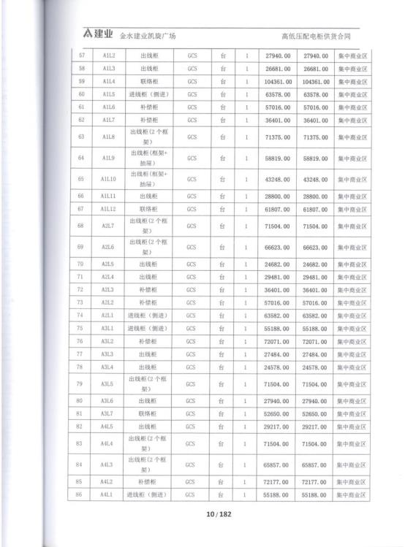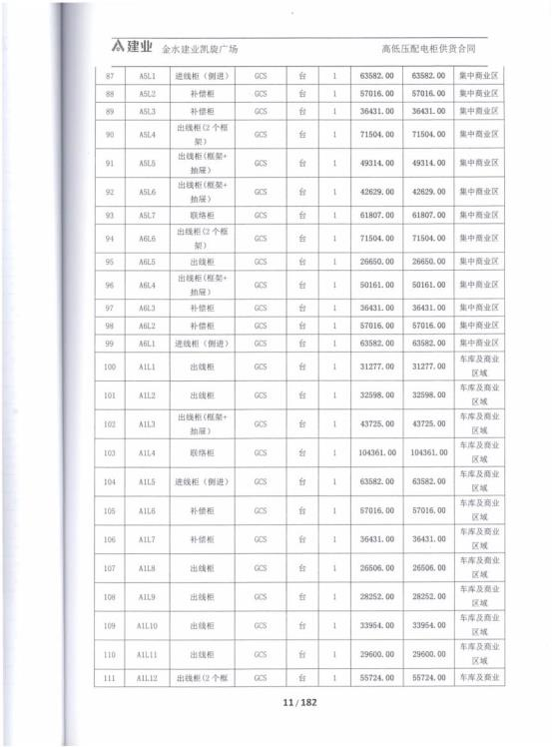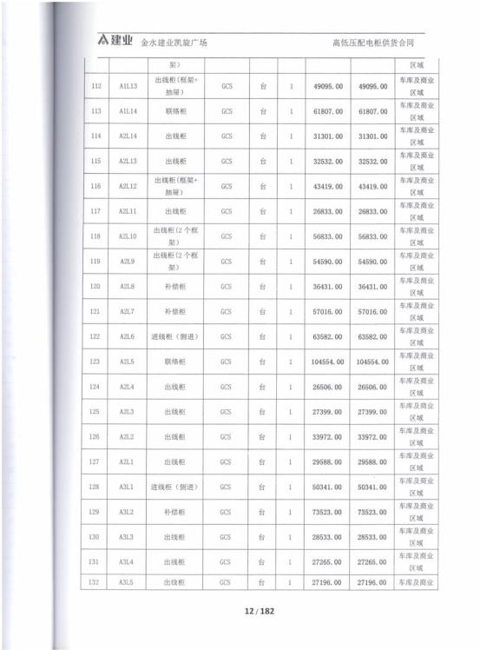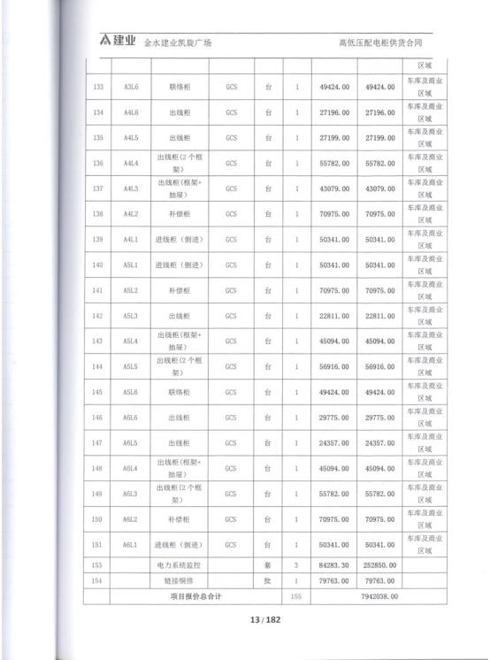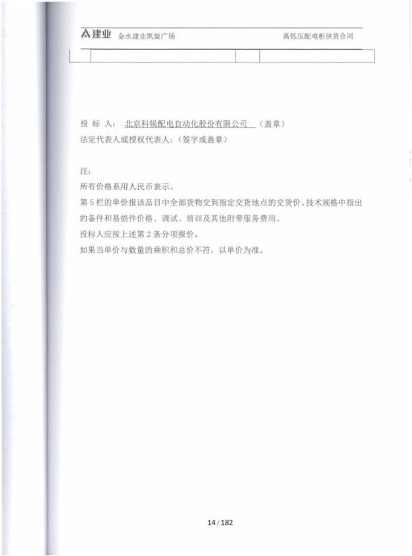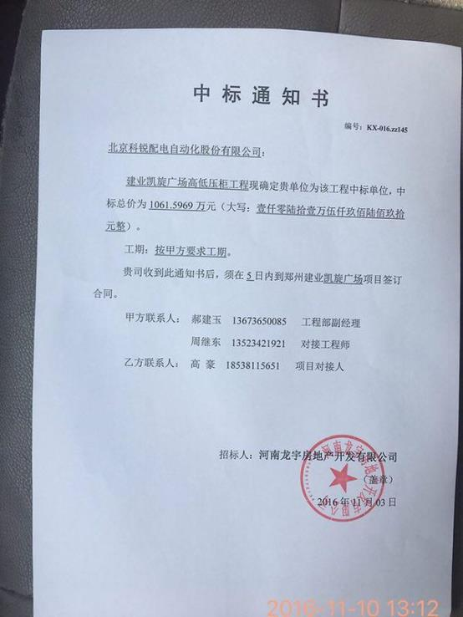

**2017CT1000000285 广东广州 10KV配网移开式开关柜 94台**

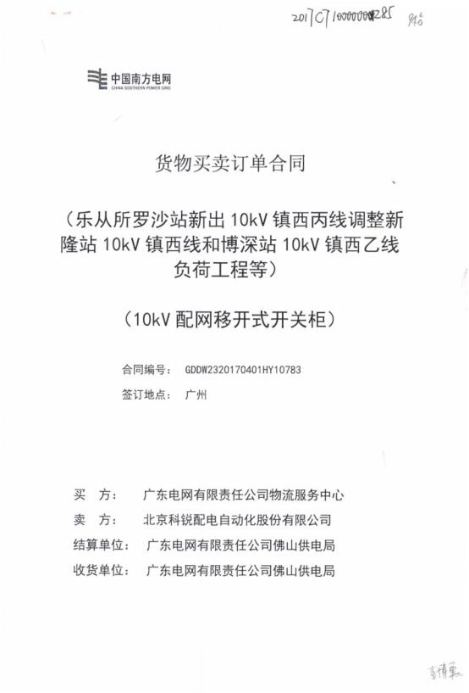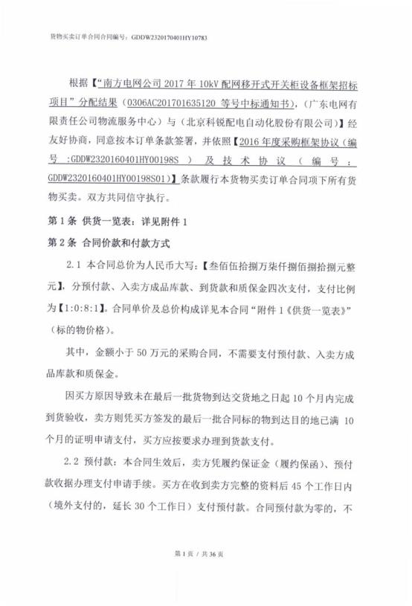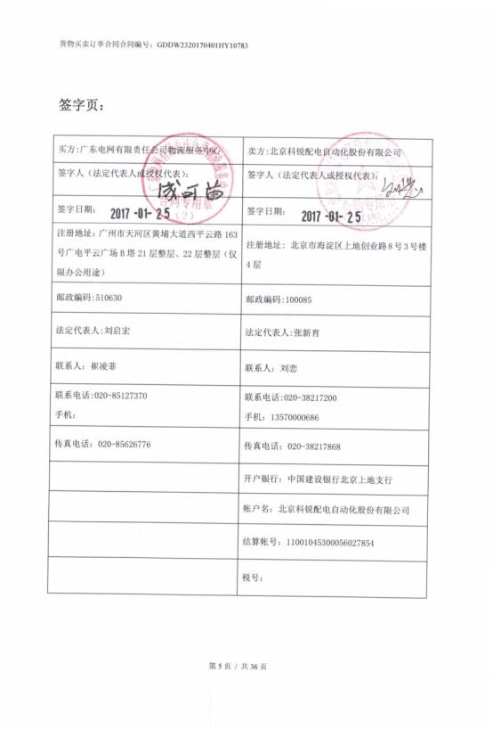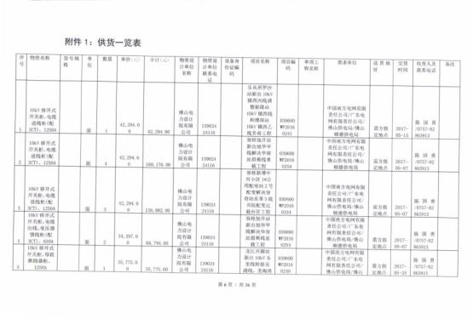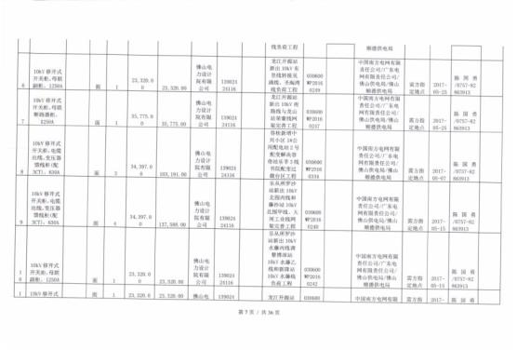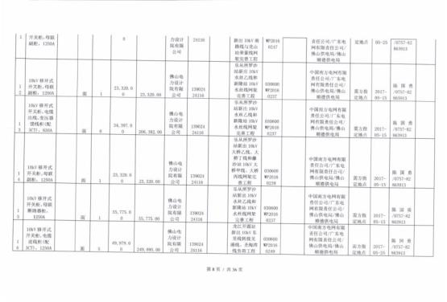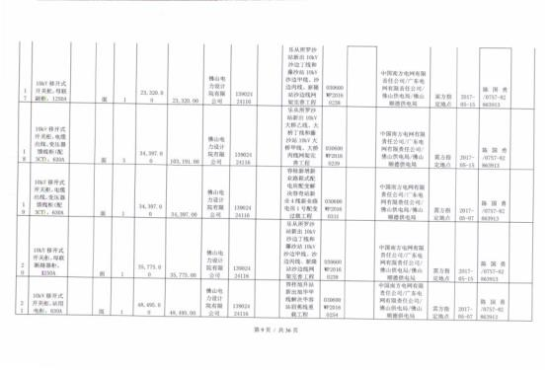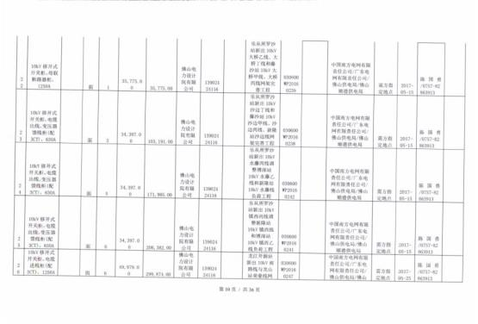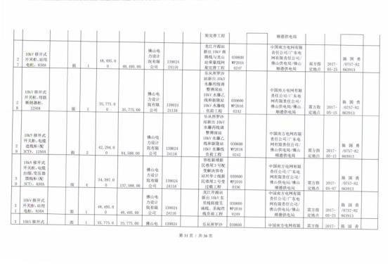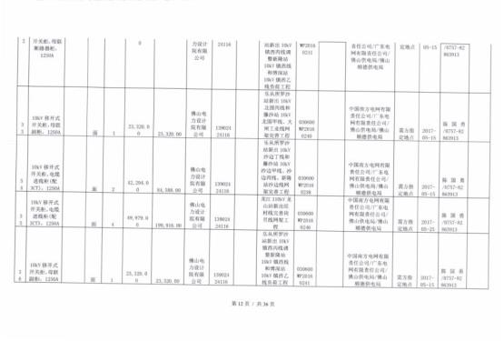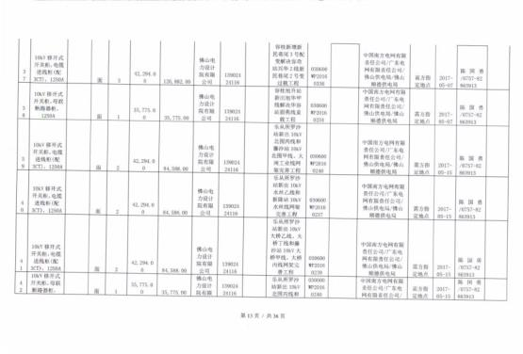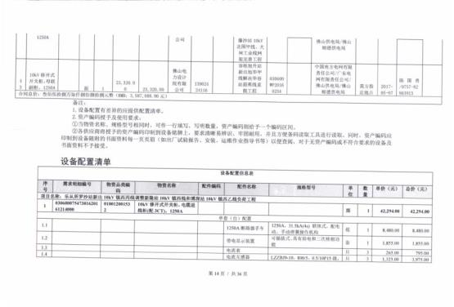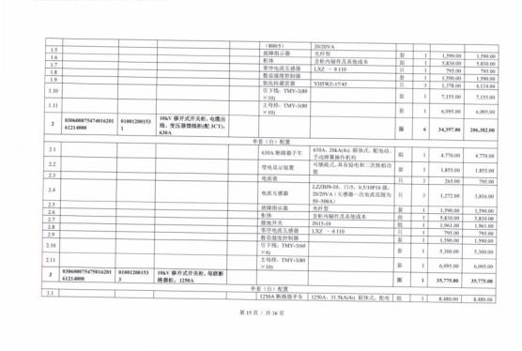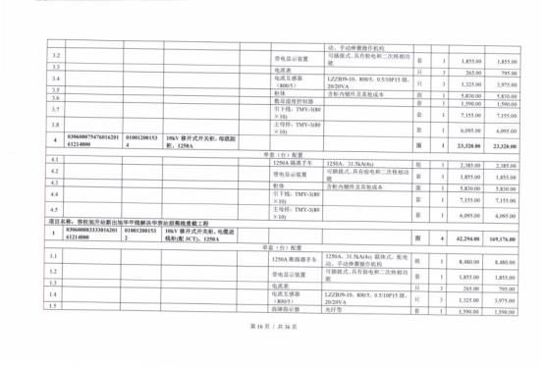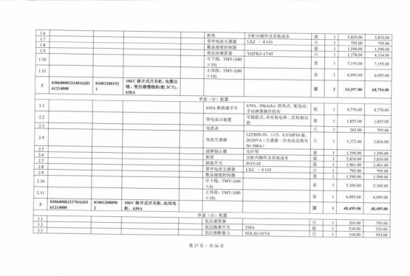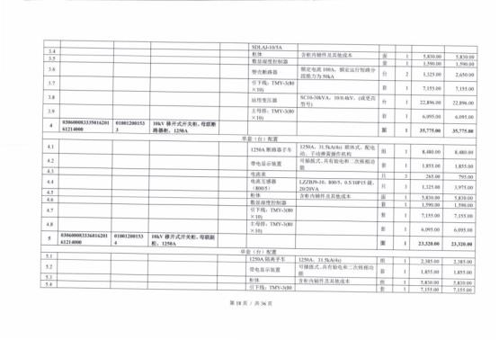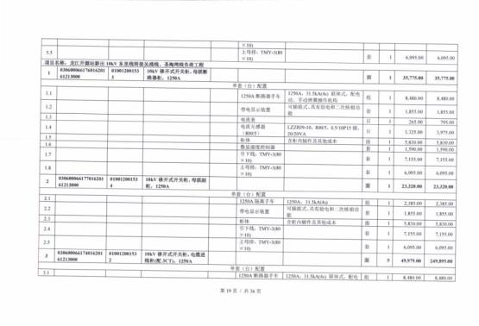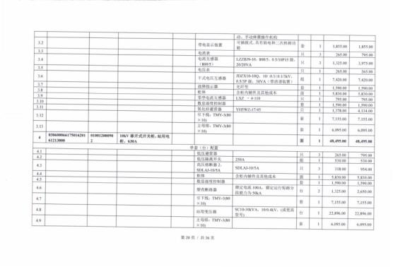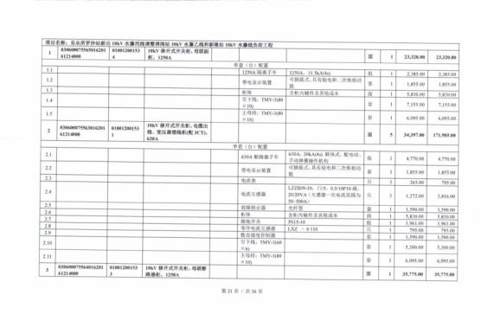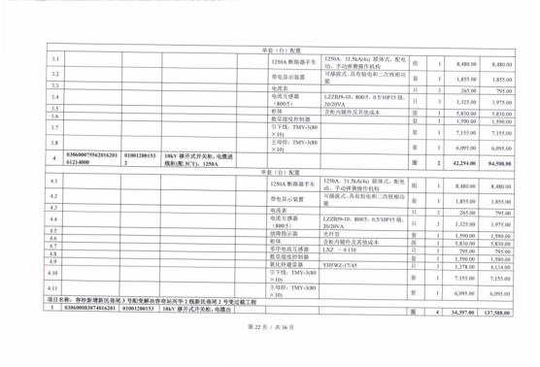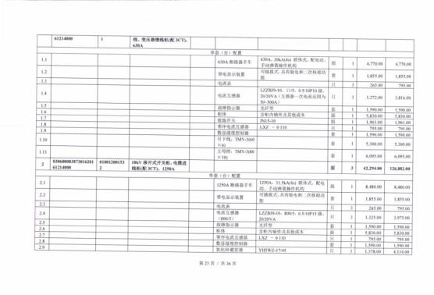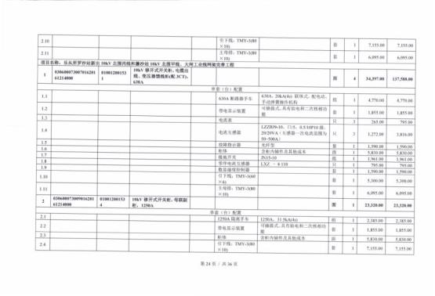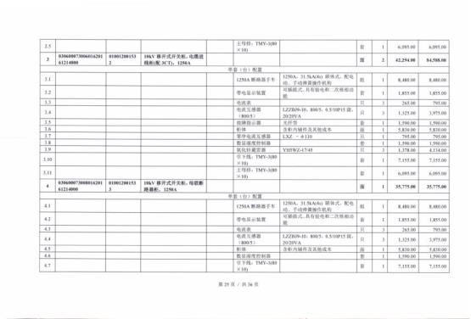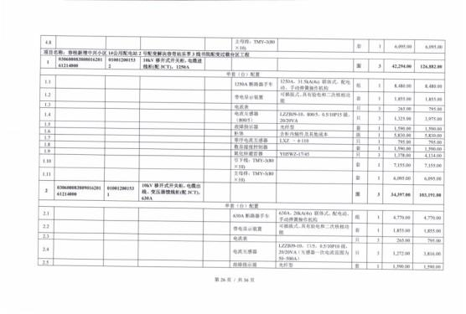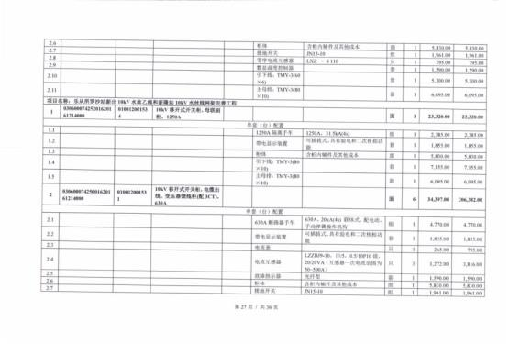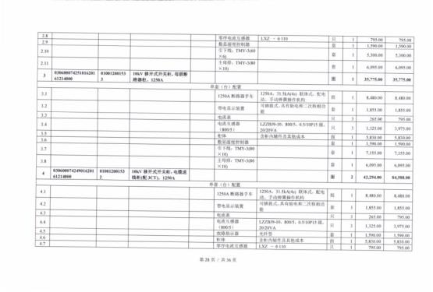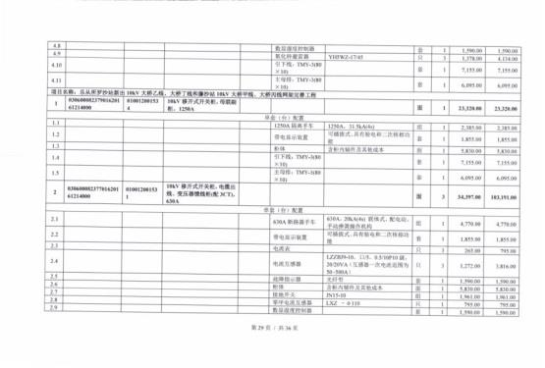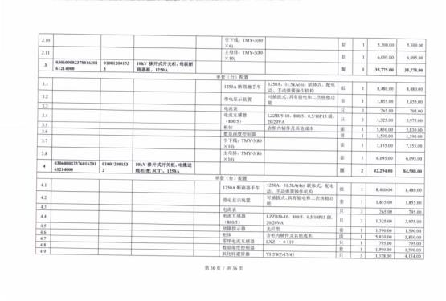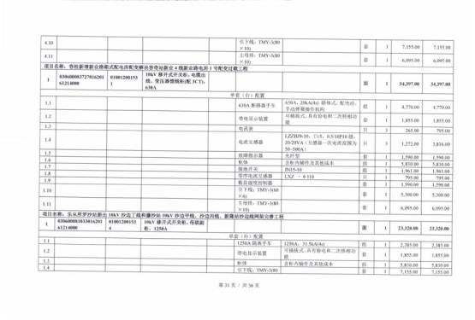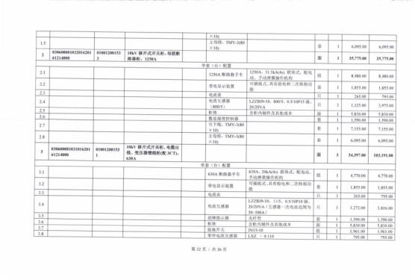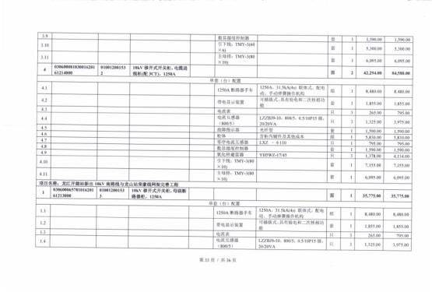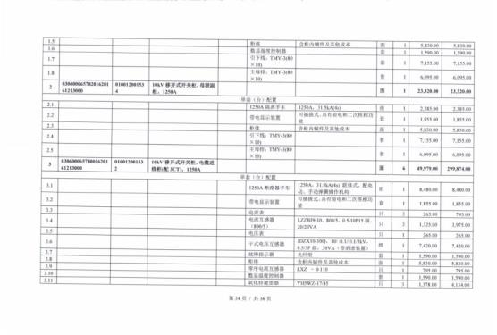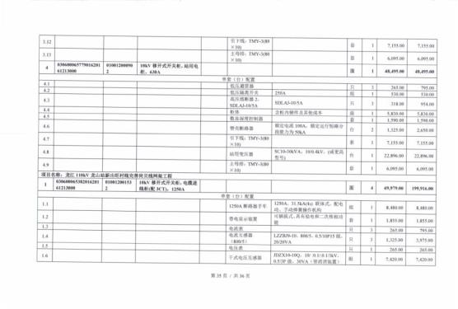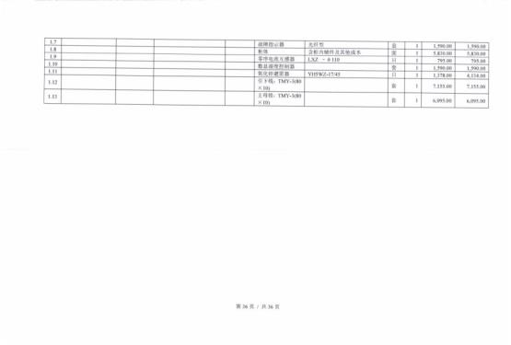

* + 1. **业绩真实性承诺**

我公司严格按照合同要求生产符合设计标准、质量合格、技术先进的产品，设备加工工艺完善、检测手段完备，没有出现过重大质量问题。我们将一如既往的坚持“质量第一、顾客第一”的宗旨，为用户提供技术一流、服务一流的产品。

我公司充分考虑到本次招标所提出的交货期时我公司最大产能力，已承接其他客户的订货和本次若中标后承接的订货，不会超过自己的饱和生产能力。

若中标并签订合同，在支付履约保证金等款项后，还具备充足的资金，确保本工程所需设备/材料的生产供货按合同规定顺利进行。不会发生因资金问题造成完成供货任务的缺陷和推迟供货。

我们所提供的业绩表全部真实，无任何虚假，我公司对此业绩表的属实性负有全部责任。

特此声明！

公 章：北京科锐配电自动化股份有限公司

* 1. **近三年经济行为受到起诉情况**

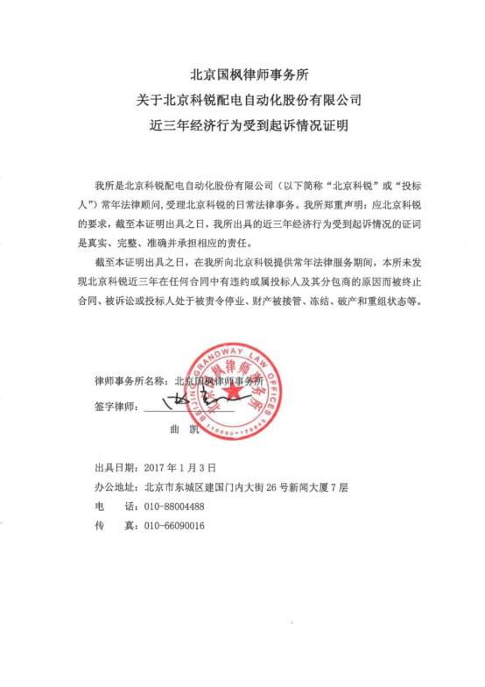

1. 4. **未被取消投标资格承诺书**

致：中国水利电力物资集团有限公司

北京科锐配电自动化股份有限公司近三年无下列违法违规行为，未被有关部门取消参加投标资格。

1. 伪造、变造资格、资质证书或者其他许可证件骗取中标；

2. 三年内2次以上使用他人名义投标；

3. 弄虚作假骗取中标给招标人造成直接经济损失30万元以上；

4. 其他弄虚作假骗取中标情节严重的行为。

特此承诺。

申请人： 北京科锐配电自动化股份有限公司 （盖公章）

法定代表人或其授权代表签字：

2017 年 07 月 21 日

* 1. **招标公告（或投标邀请书）附件“专用资质业绩要求”中的其他证明材料**

无

* 1. **招标公告（或投标邀请书）中的代理商和制造商相关资料（如允许代理商投标）**

制造商直接投标，此项目不适用。

* 1. **联合体共同投标协议书**

制造商直接投标，此项目不适用。

* 1. **联合体各成员的相关资料（如允许联合体投标）**

制造商直接投标，此项目不适用。

* 1. **供应商资质业绩信息提交函件**

中国水利电力物资集团有限公司 ：

我公司承诺，以下提供的资质业绩信息均是真实的、准确的。若有违背，我公司承担由此而产生的一切后果。

**表1 基本信息**

| **信息事项** | **基本内容** | **备注** |
| --- | --- | --- |
| 企业全称 | 北京科锐配电自动化股份有限公司 |  |
| 企业简称 | 北京科锐 |  |
| 成立时间 | 1993-07-17 |  |
| 注册资金 | 21828万元 |  |
| 注册所在地 | 北京市海淀区上地创业路8号3号楼4层 |  |
| 厂房所在地 | 北京市怀柔区北房镇经纬工业区龙云路3号、恒利街76号 |  |
| 法人代表 | 张新育 |  |
| 企业类别 | 制造商 |  |
| 单位类型 | 企业法人 |  |
| 企业性质 | 民营企业（物资） |  |
| 企业简介 | 北京科锐配电自动化股份有限公司成立于1988年10月25日，始称北京科锐通用电气公司；1993年进行股份制改造，组建北京科锐创新电力技术有限公司；1997年更名为北京科锐配电自动化技术有限公司；2001年改组为北京科锐配电自动化股份有限公司；2009年审核通过，2010年成为上市公司，股票代码002350。  北京科锐配电自动化股份有限公司（简称北京科锐）是由中国电力科学研究院参股组建的股份制高新技术企业，注册资金21828万元，净资产2016年达到9.8576亿元。今天的北京科锐，已经成为一个技术导向型的设备制造企业，可以提供从馈线自动化，到DMS 主站系统的全套工程技术和设备，并在箱式变、环网柜、分支箱、配电终端、故障指示器和永磁机构真空开关等方面拥有一流的技术和产品，在电力行业中具有相当的知名度。 | · |
| 经营范围 | 输配电及控制设备、电力电子、供用电技术开发、技术服务；新能源、通信技术的技术推广；销售自产产品；货物进出口、技术进出口、代理进出口；专业承包；电力供应；出租办公用房；制造输配电及控制设备（限分支机构经营）。 |  |
| 营业执照号 | 9111000010209313X4 |  |
| 工商登记号 | 9111000010209313X4 |  |
| 组织机构代码 | 9111000010209313X4 |  |
| 国税税务号 | 9111000010209313X4 |  |
| 通讯地址 | 北京市海淀区西北旺东路10号院东区4号楼 |  |
| 邮政编码 | 100193 |  |

**表2 既有业绩**

| **物资名称** | **业绩名称** | **产品规格型号** | **数量** | **合同签订时间** | **运行时间（年）** | **故障率** |
| --- | --- | --- | --- | --- | --- | --- |
| 高压开关柜 | 安徽淮北吴山口变10kV开关柜 | KYN28A | 6 | 2011-10-28 | 5 | 0 |
| 高压开关柜 | 贵州都匀35kV三都留连变电站模块化站 | KYN28A | 9 | 2011-5-30 | 6 | 0 |
| 高压开关柜 | 贵州都匀独山35kV董岭变电站模块化站 | KYN28A | 9 | 2011-2-13 | 6 | 0 |
| 高压开关柜 | 贵州都匀平塘35kV掌布变电站扩建工程模块化站 | KYN28A | 17 | 2011-7-10 | 6 | 0 |
| 高压开关柜 | 安徽淮南凤台35kV夏集变增容工程 | KYN28A | 15 | 2011-9-1 | 5 | 0 |
| 高压开关柜 | 安徽淮南35kV大通变改建工程 | KYN28A | 17 | 2011-6-30 | 6 | 0 |
| 高压开关柜 | 安徽亳州110kV望月变 | KYN28A | 21 | 2011-7-2 | 5 | 0 |
| 高压开关柜 | 安徽蚌埠110kV西郊变扩建工程 | KYN28A | 34 | 2012-2-13 | 5 | 0 |
| 高压开关柜 | 安徽黄山110kV新潭变电站 | KYN28A | 34 | 2011-7-2 | 6 | 0 |
| 高压开关柜 | 中电普瑞稳态试验装置补能电源用开关柜 | KYN28A | 1 | 2011-10-20 | 5 | 0 |
| 高压开关柜 | 贵州贵阳35kV罗甸八总变电站-模块化站 | KYN28A | 20 | 2012-7-14 | 5 | 0 |
| 高压开关柜 | 贵州贵阳35kV台子田变电站-模块化站 | KYN28A | 20 | 2012-2-10 | 5 | 0 |
| 高压开关柜 | 贵州都匀瓮安县35kV岚关变电站工程模块化站 | KYN28A | 10 | 2011-4-19 | 6 | 0 |
| 高压开关柜 | 内蒙古鄂尔多斯乌审220kV变10kV开关柜 | KYN28A | 12 | 2011-9-4 | 5 | 0 |
| 高压开关柜 | 内蒙古鄂尔多斯红海子110kV变电站10kVII段母线扩建工程 | KYN28A | 13 | 2011-4-18 | 6 | 0 |
| 高压开关柜 | 内蒙古鄂尔多斯天隆110kV变电站10kVI段母线扩建工程 | KYN28A | 16 | 2011-4-18 | 6 | 0 |
| 高压开关柜 | 山西煤运集团蒲县昊兴塬35kV变电站 | KYN28A | 22 | 2012-9-10 | 4 | 0 |
| 高压开关柜 | 宁夏吴忠兴隆35kV变电站改造工程 | KYN28A | 16 | 2012-9-7 | 4 | 0 |
| 高压开关柜 | 河南省平顶山市东风路10kV开闭所工程 | KYN28A | 17 | 2014-6-5 | 3 | 0 |
| 高压开关柜 | 汉中市2014年第三批新建住宅供配电设施建设工程 | KYN28A | 8 | 2014-10-29 | 2 | 0 |
| 高压开关柜 | 山东潍坊高密商羊110千伏输变电工程变电工程 | KYN28A | 40 | 2016-09-07 | 未投运 | - |
| 高压开关柜 | 2016年业扩配套工程物资储备项目 | KYN28A | 177 | 2016-08-02 | 未投运 | - |
| 高压开关柜 | 2016年业扩配套工程物资储备项目 | KYN28A | 73 | 2016-06-17 | 未投运 | - |
| 高压开关柜 | 金水建业凯旋广场高低压配电柜 | KYN28A | 52 | 2016-12-29 | 未投运 | - |
| 高压开关柜 | 广东广州 10KV配网移开式开关柜 | KYN28A | 94 | 2017-01-25 | 未投运 | - |
| 合计 |  |  | 753 |  |  |  |

**表3 技术实力**

|  |  |  |  |  |  |  |  |  |  |
| --- | --- | --- | --- | --- | --- | --- | --- | --- | --- |
| **人员构成** | 总人数 | 1805 | 管理人员人数 | | 140 | 高级职称人数 | 25 | 中级职称人数 | 84 |
| 设计研发人数 | | 433 | 高级职称人数 | 36 | 中级职称人数 | 20 |
| 技术工人人数 | | 681 | 高级职称人数 | 0 | 中级职称人数 | 0 |
| **设计软件** | **设计软件名称** | | | | **设计软件来源** | | | **升级方式** | |
| Ansys | | | | 外购正版 | | | 供应商提供升级 | |
| AutoCAD2011绘图软件 | | | | 外购正版 | | | 供应商提供升级 | |
| PLM产品生命周期管理系统 | | | | 外购正版 | | | 供应商提供升级 | |
| Solid Edge V19绘图软件 | | | | 外购正版 | | | 供应商提供升级 | |
| Windchill、AutoCAD、Solid Edge、 Altium系统、Ansys系统、博微工程软件系统 | | | | 外购正版 | | | 供应商提供升级、网络在线升级 | |
| 电气设计CAD软件SuperWorksIEC版R2004 | | | | 外购正版 | | | 供应商提供升级 | |
| Ansys | | | | 外购正版 | | | 供应商提供升级 | |
| AutoCAD2011绘图软件 | | | | 外购正版 | | | 供应商提供升级 | |
| **设计图纸** | **图纸型号** | | | | **设计图纸来源** | | | **升级方式** | |
| KR9999 | | | | 自行设计 | | | 自主升级 | |
| KYN28A-12/KR3500 | | | | 图纸外购 | | | 本公司升级 | |
| KYN□-40.5/KR3309 | | | | 本公司设计 | | | 本公司升级 | |
| **获得专利** | **专利名称** | | | **归属人姓名** | **认证机构** | **出具日期** | **证书编号** | **有效期限** | **应用于何种产品** |
| 110kV及以上的模块化变电站 | | | 柳国良 | 中华人民共和国国家知识产权局 | 2007-10-03 | ZL 2006 2 0120978 2 | 2007年10月03日-2027年10月02日 | 变电站 |
| 一种电容器恒功率放电电路 | | | 何剑平;韩玉玺;董良;顾冀南;彭涛 | 中华人民共和国国家知识产权局 | 2014-04-02 | ZL 2012 1 0059357.8 | 2012年03月08日-2032年03月07日 | 自动化 |
| 一种电力系统测控保护装置的适配电路 | | | 韩玉玺; 何剑平;林中一;顾冀南;张弢;叶祖标;张冰松 | 中华人民共和国国家知识产权局 | 2014-04-02 | ZL 2012 1 0059325.8 | 2012年03月08日-2032年03月07日 | 自动化 |
| 用于低功耗电路的微安级充放电控制电路及低功耗电路 | | | 袁月春;董良 | 中华人民共和国国家知识产权局 | 2014-03-19 | ZL 2011 1 0008302.X | 2011年01月14日-2031年01月13日 | 自动化 |
| 一种上下隔离开关及接地开关合分闸操动机构及开关柜 | | | 王建;阿进福;刘大祥;叶祖标;张薇彤 | 中华人民共和国国家知识产权局 | 2013-12-11 | ZL 2010 1 0107489.4 | 2010年02月05日-2030年02月04日 | 开关柜 |
| 一种隔离开关及安装有该隔离开关的开关柜 | | | 胡兆明;刘大祥;张薇彤;叶祖标;李占生;阿进福 | 中华人民共和国国家知识产权局 | 2012-10-10 | 200810182549.1 | 2008年12月5日-2028年12月4日 | 开关柜、环网柜、开闭所 |
| 开关柜 | | | 张新育、胡兆明、张重乐 | 中华人民共和国国家知识产权局 | 2003-11-19 | ZL00103069.8 | 2000年2月28日至2020年2月27日 | 开关柜、环网柜 |

**表4 认证证书**

| **信息事项** | **认证机构** | **证书编号** | **有效期限** |
| --- | --- | --- | --- |
| 质量管理体系认证证书 | 北京新世纪检验认证有限公司 | 016ZB14Q21920R3M | 2017年9月14日 |
| 环境管理体系认证证书 | 北京新世纪检验认证有限公司 | 016ZB14E20822R1M | 2017年9月14日 |
| 职业健康安全管理体系认证证书 | 北京新世纪检验认证有限公司 | 016ZB14S20659R1M | 2017年9月14日 |

**表5 产品型式试验报告**

| **产品规格型号** | **主要试验项目名称及其结果数据** | | **检测机构** | **出具日期** | **有效期限** | **报告编号** |
| --- | --- | --- | --- | --- | --- | --- |
| **检验项目** | **试验数据** |
|  | 检验项目及试验数据详情请参见“7.5.1” | | | | | |
| 检测机构：辽宁高压电气产品质量检测有限公司(机械工业高压电器设备质量检测中心)、西安高压电器研究院有限责任公司实验认证中心（国家高压电器质量监督检验中心）、上海电气输配电试验中心有限公司（机械工业高压输配电设备质量检测中心） | | | | | |
| 出具日期：2016年09月06日、2017年03月10日、2010年7月16日、2015年7月24日、2015年11月24日 | | | | | |
| 有效期限：八年 | | | | | |
| 报告编号：165549、175090、100668G、20150730A、20151138A | | | | | |

**表6 生产制造工艺设备**

| **设备名称** | **设备型号** | **数量** | **使用年限** | **制造商原产地** | **保障产品工艺**  **质量的作用** |
| --- | --- | --- | --- | --- | --- |
| 5吨天车 | 无 | 2 | 5 | 卫华起重 | 无 |
| IGBT逆变直流电弧焊机 | 米勒牌，ZX7-630 | 1 | 5 | 北京沙河金天顺 | 保证气箱不漏气 |
| TD-515电脑剥线机 | 无 | 1 | 5 | 苏州恒智贸易 | 无 |
| 侧板焊接单元 | 定制 | 1 | 20 | 沈阳新松自动化股份有限公司 | 保证焊接质量及焊接效率，防止柜体漏气 |
| 电动单梁起重机 | LD | 5 | 20 | 北京京创卫华起重机经销处 | 起吊转运及安装美/欧式环网柜外壳 |
| 电动托盘搬运车 | 102XM | 1 | 5 | 北京丰田叉车 | 无 |
| 电动托盘叉车 | 102XM | 3 | 20 | 丰田叉车 | 保证美/欧式环网柜壳体的水平转运 |
| 电子线号印字机 | MAX-LM390A | 1 | 5 | 北京泰美瑞标 | 无 |
| 断路器磨合室 | 定制 | 1 | 15 | 厦门赛恩机电科技有限公司 | 开关特性的稳定 |
| 断路器自动化装配流水线 | 定制 | 1 | 15 | 厦门赛恩机电科技有限公司 | 工艺的一致性 |
| 辅助接点测试仪 | 自制工装 | 1 | 20 | 北京科锐配电自动化股份有限公司 | 验证接线正确性 |
| 盖板焊接单元 | 定制 | 1 | 20 | 沈阳新松自动化股份有限公司 | 保证焊缝质量，防止漏气；保证焊接速度，确保焊接效率。 |
| 焊机 | MEALER WAME-315 AC/DC | 2 | 20 | 上海米勒焊接设备有限公司 | 保证焊缝质量，防止漏气 |
| 焊机 | OBO-WINTURES BS310 | 1 | 20 | 德国OBO公司 | 保证栽钉符合标准及要求 |
| 焊机 | TPS2700 | 1 | 20 | 福尼斯焊接技术有限公司 | 保证焊缝质量，防止漏气；保证焊接速度，确保焊接效率。 |
| 焊机 | TPS3200 | 1 | 20 | 福尼斯焊接技术有限公司 | 保证焊缝质量，防止漏气；保证焊接速度，确保焊接效率。 |
| 烘干间 | 定制 | 2 | 20 | 中大集团 | 除水分，保证美/欧式环网柜壳体内干燥。 |
| 环链电动葫芦 | C型 | 4 | 20 | 北京合拓起重设备有限公司 | 吊转运美/欧式环网柜壳体 |
| 激光打标记 | BMD5DC | 1 | 5 | 北京博奥嘉华 | 无 |
| 激光打标记 | YCP-F10 | 1 | 20 | 深圳大族激光 | 保证美/欧柜铭牌的制作符合规范以及制作要求。 |
| 静音室 | 定制 | 1 | 40 | 福建南平德赛技术装备有限公司 | 降低磨合噪音 |
| 母线加工机 | WJBB313A | 1 | 20 | 天泽电力 | 生产制造加工 |
| 欧式环网柜装配生产线 | GTA126 | 1 | 20 | 福建南平德赛技术装备有限公司 | 保证欧式环网柜的装配质量、装配工艺以及装配效率 |
| 气动扳手 | 定制 | 41 | 10 | 永创达科技 | 控制装配精度，确保装配质量。 |
| 手摇翻转小车 | QTA304 | 13 | 20 | 福建南平德赛技术装备有限公司 | 保证美/欧式环网柜的装配质量、装配工艺以及装配效率 |
| 数控冲床 | HPI-3048-36LA2 | 1 | 20 | 江苏亚威 | 保证柜体零部件尺寸 |
| 数控激光切割机 | G3015F-IPG2500 | 1 | 20 | 大族激光科技产业集团股份有限公司 | 生产制造加工 |
| 数控母线冲孔机 | MC-50 | 1 | 20 | 江苏金方圆数控机床有限公司 | 生产制造加工 |
| 数控折弯机 | PBB-110/3100-4C | 1 | 20 | 江苏亚威 | 生产制作加工 |
| 数控折弯机 | PBB-250/3100-4C | 2 | 20 | 江苏亚威 | 生产制作加工 |
| 真空箱氦检漏控制系统 | SFZ-344 | 3 | 20 | 合肥皖仪科技 | 保证美/欧式环网柜无漏点及充SF6气体 |
| 助力机械手 | PBF | 8 | 20 | 上海永乾机电有限公司 | 装配开关使用 |
| 组合式悬挂起重机 | MLCSL | 7 | 20 | 北京合拓起重设备有限公司 | 起吊转运美/欧式环网柜内壳 |

**表7 试验设备**

| **设备名称** | **设备型号** | **数量** | **最近检定时间** | **制造商原产地** | **试验项目** |
| --- | --- | --- | --- | --- | --- |
| SF6气体检漏仪 | LS790B | 1 | － | 美国CPS公司 | SF6气体浓度检测 |
| 测厚仪 | HQT-1A | 1 | － | 德国进口 | 漆膜厚度 |
| 二次回路工频耐压试验设备 | TCHZSY | 2 | － | 常州市杨子电子有限公司 | 二次回路绝缘强度 |
| 工频耐压试验设备 | YDTW-30/100 | 2 | － | 江都华宇 | 一次设备的绝缘试验 |
| 回路电阻检测仪 | PCI3-B | 6 | － | 上海沪西电器厂 | 直流电阻测试 |
| 绝缘电阻测试仪 | ZC-7 | 2 | － | 北京远东仪表有限公司 | 互感器及开关一次设备的绝缘试验 |
| 开关机械特性检测仪 | SA100 | 1 | － | 德国WEIS | 开关类机械特性测试 |
| 扭力测试仪 | 25AQW-N3060（5～N/m） | 2 | － | 进口（美国力克达） | 扭力测试 |
| 扭力测试仪 | AQW-N3060（12～60N/m） | 1 | － | 进口（美国力克达） | 扭力测试 |
| 微水检测仪 | CR-2 | 2 | － | 北京泰普联合 | 气体露点检测 |

**表8 产品制造工艺**

|  |  |  |
| --- | --- | --- |
| **工艺环节名称** | **主要关键措施** | **保障产品性能质量的作用** |
| 侧连接并柜工艺 | 制定并柜方式及安装过程控制 | 保证产品电气性能 |
| 产品干燥 | 定期检测烘箱 | 保证产品绝缘性能要求 |
| 充气检漏 | 使用真空箱氦检漏系统设备 | 保证产品生命周期，确保产品安全使用。 |
| 二次配线 | 制定二次导线使用要求。制定剥线长度压接及固定要求。制定电器元件的安装要求等。 | 保证开关合分操作及保护、各种状态指示的正确性。保证控制设备正确运行。 |
| 机械加工 | 制定机加工零部件加工工序及过程要求 | 保证产品装配 |
| 壳体焊接 | 规定焊机的焊接参数及焊接速度。规定焊丝牌号及规格。 | 保障产品安全运行 |
| 联锁调试 | 制定联锁调试过程及参数要求 | 保证五防连锁可靠、防止误操作 |
| 母线加工 | 母线加工机 | 保证产品装配及电气性能。 |
| 熔井粘接 | 制定粘接材料、粘接工艺、粘接环境的要求 | 保证电气性能及产品安全运行。 |

**表9 生产环境情况**

|  |  |  |  |
| --- | --- | --- | --- |
| **项目** | | **单位** | **制造厂填写** |
| 厂区总面积 | | m2 | 62330.12 |
| 车间总面积 | | m2 | 57381.44 |
| 车间1  （总装配） | 面积 | m2 | 30086.88 |
|  |  |  |
|  |  |  |
|  |  |  |
| 车间2  （具体功能） | 面积 | m2 | 39347.44 |
|  |  |  |
|  |  |  |
|  |  |  |

* 1. **其它文件和资料**

1. * 1. **生产计划、交货进度及保障措施**

北京科锐配电自动化股份有限公司对我公司为此工程投标项目的交货期做如下承诺：

我公司常规产品长年备有现货，严格按照合同要求交货期执行，将设备汽运至使用方指定地点，运费由供方负担，并负责组织卸车。

生产计划：

|  |  |  |  |
| --- | --- | --- | --- |
| 序号 | 具体方案 | | |
| 1 | 在收到贵公司发出的预中标通知书后，同具体的项目建设单位共同协商，按照建设单位实际要求签订具体技术协议。 | | |
| 2 | 根据具体技术协议要求，组织采购生产。在签订技术协议后，同贵公司签订正式合同。在签订合同文本期间，不影响具体产品的生产。 | | |
| 3 | 在产品的生产周期中，随时保持同具体建设单位的沟通，及时通报产品的进度。 | | |
| 4 | 欢迎需方随时到生产车间进行督造，并接纳需方的各种合理建议和要求，保证给用户提供更加优质的产品。 | | |
| 5 | 产品出厂前，按用户要求提供相关资料和相应的地基图纸。经建设单位认可后，产品发到具体建设单位要求的指定地点，并附必需的图纸文件。 | | |
| 6 | 在产品到达现场后，及时同用户沟通。并安排技术服务人员进行现场安装指导。同时搜集整理具体用户提出的各种反馈意见，以提高产品的综合性能。 | | |
| 7 | 产品投入使用后，定期回访客户，跟踪产品使用情况，终身提供售后服务咨询。 | | |
| 8 | 产品到达后，按需方要求开具发票，以便需方及时结算。 | | |
| 9 | 保障措施 | | |
| 需求情况 | 交付时间 | 保障措施 |
| 正常订单 | 15天 | 公司具备生产线，常年备零部件及部分成品。 |
| 加急订单 | 7天 | 公司有库存成品，生产线24小时生产，专车运输。 |
| 抢修订单 | 4小时/8小时 | 各省有应急库存，24小时待命。 |

授权代表签字：

供应商名称（公章）：北京科锐配电自动化股份有限公司

* + 1. **员工质量意识及技术熟练程度**

我公司各部门经常组织相关培训，以提高员工的质量意识及技术熟练程度。人力资源部会提醒并督促相关人员考取资格证书，特殊岗位员工，需取得特种作业操作证书。现将部分员工培训记录、培训证书、职业技能等级证书、特种作业操作证书附下：

**近期培训汇总：**

| **序号** | **培训体系** | **培训类别** | **课程名称** | **培训内容** | **培训方式** | **培训组织部门** |
| --- | --- | --- | --- | --- | --- | --- |
| 1 | 岗前培训 | 新员工培训 | 新员工入职培训 | 公司简介、科锐理念、公司规章制度、质量管理、职业健康安全等 | 内部培训 | 人力资源部 |
| 2 | 生产技术 | 在岗培训 | 产品工艺工程师 | 产品工艺工程师培训 | 外派培训 | 人力资源部 |
| 3 | 生产制造 | 在岗培训 | 现场管理工程师 | 现场管理工程师培训 | 外派培训 | 人力资源部 |
| 4 | 特种作业 | 在岗培训 | 低压电工取证 | 低压电工取证 | 外派培训 | 人力资源部 |
| 5 | 特种作业 | 在岗培训 | 高压电工复审 | 高压电工复审 | 外派培训 | 人力资源部 |
| 6 | 职能管理 | 在岗培训 | 年报披露工作 | 年报编制与披露要点解析、定期报告填报系统主要功能等 | 外派培训 | 证劵部 |
| 7 | 管理能力 | 在岗培训 | 中关村A指及中关村50指数编制 | 中关村A指及中关村51指数编制说明 | 外派培训 | 证劵部 |
| 8 | 管理能力 | 在岗培训 | 2014年财务报告编制要求及重点关注问题 | 2015年财务报告编制要求及重点关注问题 | 外派培训 | 证劵部 |
| 9 | 生产制造 | 在岗培训 | ERP操作培训 | ERP操作（领料）培训 | 内部培训 | 企管部 |
| 10 | 职能管理 | 在岗培训 | 非生产用低值易耗品ERP管理 | 非生产用低值易耗品的范围、仓储单别、采购管理、领用和库存管理等 | 内部培训 | 物资管理部 |
| 11 | 采购物流 | 在岗培训 | 安全培训 | 用电安全 | 内部培训 | 物资管理部 |
| 12 | 生产技术 | 在岗培训 | 标准化基础知识培训 | 机械制图的基本画法；产品图样及设计文件、编号规则等 | 内部培训 | 技术管理室 |
| 13 | 试验质检 | 在岗培训 | 全国质量检验专业技术人员岗位培训 | 全国质量检验专业技术人员岗位培训 | 外派培训 | 试验室 |
| 14 | 职能管理 | 在岗培训 | 所得税汇算清缴 | 全国质量检验专业技术人员岗位培训 | 外派培训 | 财务部(上地) |
| 15 | 生产（工程）技术 | 在岗培训 | SOLIDEDGE模型讲解 | SOLIDEDGE模型讲解 | 内部培训 | 箱变产品部 |
| 16 | 生产（工程）技术 | 新员工培训 | SOLIDEDGE模型讲解 | SOLIDEDGE模型讲解 | 内部培训 | 箱变产品部 |
| 17 | 生产制造 | 在岗培训 | 固化炉使用 | 固化炉使用 | 内部培训 | 变压器产品部 |
| 18 | 试验质检 | 在岗培训 | 固化炉温控设置 | 固化炉温控设置 | 内部培训 | 变压器产品部 |
| 19 | 售后服务 | 在岗培训 | 售后流程、服务技术 | 售后流程、服务技术 | 内部培训 | 市场营销部 |
| 20 | 生产（工程）技术 | 在岗培训 | 图号编码规则 | 图号编码规则 | 内部培训 | 箱变产品部 |
| 21 | 售后服务 | 在岗培训 | 售后安全、常见问题分析 | 售后安全、常见问题分析 | 内部培训 | 市场营销部 |
| 22 | 生产（工程）技术 | 在岗培训 | 重心吊点设计 | 重心吊点设计 | 内部培训 | 箱变产品部 |
| 23 | 生产（工程）技术 | 在岗培训 | 分支箱进出线设计 | 分支箱进出线设计 | 内部培训 | 箱变产品部 |
| 24 | 生产（工程）技术 | 在岗培训 | 标准化问题及预防 | 标准化问题及预防 | 内部培训 | 箱变产品部 |
| 25 | 生产制造 | 在岗培训 | 安全用电 | 安全用电 | 内部培训 | GRC产品部 |
| 26 | 生产（工程）技术 | 在岗培训 | 箱壳通风设计 | 箱壳通风设计 | 内部培训 | 箱变产品部 |
| 27 | 生产（工程）技术 | 在岗培训 | 条形开关布局、地排设计 | 条形开关布局、地排设计 | 内部培训 | 箱变产品部 |
| 28 | 生产（工程）技术 | 在岗培训 | 产品实现策划、文件控制程序 | 产品实现策划、文件控制程序 | 内部培训 | 变压器产品部 |
| 29 | 生产（工程）技术 | 在岗培训 | 电气标准学习 | 电气标准学习 | 内部培训 | 箱变产品部 |
| 30 | 职能管理 | 在岗培训 | 如何成为有价值的员工 | 如何成为有价值的员工 | 内部培训 | 箱变产品部 |
| 31 | 试验质检 | 在岗培训 | 安全用电 | 安全用电 | 内部培训 | 变压器产品部 |
| 32 | 生产制造 | 在岗培训 | 安全培训 | 安全培训 | 内部培训 | 箱变产品部 |
| 33 | 生产（工程）技术 | 在岗培训 | 欧变箱壳排布 | 欧变箱壳排布 | 内部培训 | 箱变产品部 |
| 34 | 职能管理 | 在岗培训 | 库房安全培训 | 库房安全培训 | 内部培训 | 综合管理部 |
| 35 | 采购物流 | 在岗培训 | 仓储知识、物流知识 | 仓储知识、物流知识 | 内部培训 | 综合管理部 |
| 36 | 采购物流 | 在岗培训 | 仓储知识、库房规划 | 仓储知识、库房规划 | 内部培训 | 综合管理部 |
| 37 | 职能管理 | 在岗培训 | IRIS标准及条款 | IRIS标准及条款 | 内部培训 | 变压器产品部 |
| 38 | 管理能力 | 在岗培训 | RAMS、LCC知识讲解 | RAMS、LCC知识讲解 | 内部培训 | 变压器产品部 |
| 39 | 特种作业 | 在岗培训 | 低压电工培训 | 低压电工培训 | 内部培训 | 变压器产品部 |
| 40 | 职能管理 | 在岗培训 | FMEA分析方法讲解 | FMEA分析方法讲解 | 内部培训 | 变压器产品部 |
| 41 | 生产（工程）技术 | 在岗培训 | 搅拌工艺 | 搅拌工艺 | 内部培训 | GRC产品部 |
| 42 | 试验质检 | 在岗培训 | 焊接工艺过程 | 电子产品组装与防护处理相关标准应用 | 外派培训 | 电子装配部 |
| 43 | 试验质检 | 在岗培训 | 质量检验培训 | 全国质量检验专业技术人员岗位培训 | 外派培训 | 故障定位系统产品部 |
| 44 | 售后服务 | 在岗培训 | 中心站调试 | 中心站数据更新调试 | 内部培训 | 市场营销部 |
| 45 | 生产制造 | 在岗培训 | 焊接标准 | 焊接知识及检验标准 | 内部培训 | 电子装配部 |
| 46 | 生产制造 | 在岗培训 | 相关项工艺过程 | 波峰焊、防静电、端子压线等工艺过程 | 内部培训 | 电子装配部 |
| 47 | 生产制造 | 在岗培训 | 电子元器件基础知识 | 常用电子元器件术语、辨识等 | 内部培训 | 电子装配部 |
| 48 | 营 销 | 在岗培训 | 自动化产品培训、 | 自动化相关产品培训 | 内部培训 | 市场营销部 |
| 49 | 营 销 | 在岗培训 | 配电开关设备培训 | 配电开关设备培训 | 内部培训 | 市场营销部 |
| 50 | 营 销 | 在岗培训 | 安规培训 | 安全操作规范培训 | 内部培训 | 市场营销部 |
| 51 | 试验质检 | 在岗培训 | 质量检验相关知识培训 | 质检工作流程、注意事项等 | 内部培训 | 自动化装置产品部 |
| 52 | 营 销 | 在岗培训 | 产品相关知识 | 配电、原件产品相关知识 | 内部培训 | 市场部 |
| 53 | 生产制造 | 在岗培训 | 安全培训 | 用电安全 | 内部培训 | 变电 |
| 54 | 生产制造 | 在岗培训 | 部门制度 | 生产管理规定 | 内部培训 | 变电 |
| 55 | 生产制造 | 在岗培训 | 天车操作 | 天车 | 内部培训 | 变电 |
| 56 | 生产制造 | 在岗培训 | 质量红线 | 质量红线 | 内部培训 | 变电 |
| 57 | 生产制造 | 在岗培训 | 装配工艺 | 复合开关柜配线工艺讲解 | 内部培训 | 变电 |
| 58 | 生产制造 | 在岗培训 | 车间管理 | 6s管理 | 内部培训 | 变电 |
| 59 | 生产制造 | 在岗培训 | 安全培训 | 安全培训 | 内部培训 | 变电 |
| 60 | 生产制造 | 在岗培训 | 装配工艺 | 欧柜图纸、中置柜装配工艺 | 内部培训 | 变电 |
| 61 | 试验质检 | 在岗培训 | 装配工艺 | 实验设备安全操作规程 | 内部培训 | 变电 |
| 62 | 试验质检 | 在岗培训 | 装配工艺 | kyn-28a产品工艺培训 | 内部培训 | 变电 |
| 63 | 营 销 | 在岗培训 | 报价模板培训 | kyn-61-40.5、kgn16系列标准报价模板培训 | 内部培训 | 变电 |
| 64 | 营 销 | 在岗培训 | 报价模板培训 | xgn-28c开关柜标准报价模板培训 | 内部培训 | 变电 |
| 65 | 营 销 | 在岗培训 | 报价模板培训 | 充气柜报价模板培训 | 内部培训 | 变电 |
| 66 | 营 销 | 在岗培训 | 报价模板培训 | 变电产品报价接口原则、HXGN-15/XGN-40.5报价模板使用 | 内部培训 | 变电 |
| 67 | 售后服务 | 在岗培训 | 产品售后服务 | 元件产品售后服务技能培训 | 内部培训 | 变电 |
| 68 | 售后服务 | 在岗培训 | 产品售后服务 | 模块化站售后服务技能培训 | 内部培训 | 变电 |
| 69 | 售后服务 | 在岗培训 | 安全培训 | 国网电力安全工作规程 | 内部培训 | 变电 |
| 70 | 售后服务 | 在岗培训 | 产品售后服务 | 配电产品售后服务技能培训 | 内部培训 | 变电 |
| 71 | 生产制造 | 在岗培训 | 安全培训 | 生产安全 | 内部培训 | 元件 |
| 72 | 生产制造 | 在岗培训 | 装配工艺 | ZW32极柱、机构装配 | 内部培训 | 元件 |
| 73 | 生产制造 | 在岗培训 | 装配工艺 | VS1极柱装配 | 内部培训 | 元件 |
| 74 | 生产制造 | 在岗培训 | 装配工艺 | VS1装配 | 内部培训 | 元件 |
| 75 | 生产制造 | 在岗培训 | 装配工艺 | 流水线操作规程 | 内部培训 | 元件 |
| 76 | 生产制造 | 在岗培训 | 装配工艺 | ZW32重点工序 | 内部培训 | 元件 |
| 77 | 生产制造 | 在岗培训 | 装配工艺 | 3801、3807装配工序 | 内部培训 | 元件 |
| 78 | 生产制造 | 在岗培训 | 安全培训 | 常见车间安全问题 | 内部培训 | 元件 |
| 79 | 生产制造 | 在岗培训 | 安全培训 | 用电安全 | 内部培训 | 元件 |
| 80 | 生产制造 | 在岗培训 | 天车操作 | 天车安全操作 | 内部培训 | 元件 |
| 81 | 生产制造 | 在岗培训 | 质量红线 | 质量红线 | 内部培训 | 元件 |
| 82 | 生产制造 | 在岗培训 | 安全培训 | 新员工安全培训 | 内部培训 | 元件 |
| 83 | 生产制造 | 在岗培训 | 安全培训 | 安全生产 | 内部培训 | 元件 |
| 84 | 生产制造 | 在岗培训 | 质量培训 | ZW32质量问题培训汇总 | 内部培训 | 元件 |
| 85 | 生产制造 | 在岗培训 | 安全培训 | 流水线安全作业及工位安全培训 | 内部培训 | 元件 |
| 86 | 生产制造 | 在岗培训 | 装配工艺 | ZN85装配培训 | 内部培训 | 元件 |
| 87 | 生产制造 | 在岗培训 | 装配工艺 | VS1装配工序 | 内部培训 | 元件 |
| 88 | 试验质检 | 在岗培训 | 安全培训 | 组装、天车、检验试验操作中电气安全 | 内部培训 | 配电 |
| 89 | 试验质检 | 在岗培训 | 安全培训 | 电气安全培训 | 内部培训 | 配电 |
| 90 | 试验质检 | 在岗培训 | 安全培训 | 安全生产法 | 内部培训 | 配电 |
| 91 | 售后服务 | 在岗培训 | 产品知识 | 元件部柱上开关产品介绍及常见故障处理方法：永磁单稳态住上开关;弹操机构ZW32开关 | 内部培训 | 配电 |
| 92 | 售后服务 | 在岗培训 | 安全培训 | 国网电力安全工作规程 | 内部培训 | 配电 |
| 93 | 售后服务 | 在岗培训 | 产品知识 | BF2型产品介绍、常见故障处理 | 内部培训 | 配电 |
| 94 | 售后服务 | 在岗培训 | 产品知识 | 固体柜、永磁柜产品介绍 | 内部培训 | 配电 |
| 95 | 售后服务 | 在岗培训 | 产品知识 | 配电自动化产品介绍：dtu、ftu | 内部培训 | 配电 |
| 96 | 售后服务 | 在岗培训 | 产品知识 | 华盛隆源控制器、重合器、分段器、分界开关 | 内部培训 | 配电 |
| 97 | 售后服务 | 在岗培训 | 产品知识、常见交接试验、故障处理 | 常规交接试验、故障处理、住上开关产品介绍 | 内部培训 | 配电 |
| 98 | 售后服务 | 在岗培训 | 产品知识 | 户内金属铠装抽出式开关设备 | 内部培训 | 配电 |
| 99 | 售后服务 | 在岗培训 | 产品知识 | 欧柜安装调试电 | 内部培训 | 配电 |
| 100 | 售后服务 | 在岗培训 | 产品知识 | 电缆附件 | 内部培训 | 配电 |
| 101 | 售后服务 | 在岗培训 | 安全培训 | 安规 | 内部培训 | 配电 |
| 102 | 售后服务 | 在岗培训 | 规章制度 | 部门规章制度 | 内部培训 | 配电 |
| 103 | 生产制造 | 在岗培训 | 装配工艺 | VSP5装配工艺 | 内部培训 | 配电 |
| 104 | 生产制造 | 在岗培训 | 部门制度 | 生产管理规定 | 内部培训 | 配电 |
| 105 | 生产制造 | 在岗培训 | 质量问题 | 自检、互检，加强质量意识 | 内部培训 | 配电 |
| 106 | 生产制造 | 在岗培训 | 质量问题 | VSP5装配问题解决 | 内部培训 | 配电 |
| 107 | 生产制造 | 在岗培训 | 安全培训 | 电气安全培训 | 内部培训 | 配电 |
| 108 | 生产制造 | 在岗培训 | 安全培训 | 电气安全培训 | 内部培训 | 配电 |
| 109 | 生产制造 | 在岗培训 | 质量问题 | 低级失误及改进措施 | 内部培训 | 配电 |
| 110 | 生产制造 | 在岗培训 | 安全培训 | 国网安规 | 内部培训 | 配电 |
| 111 | 生产制造 | 在岗培训 | 装配工艺 | ZW20A-12断路器装配工序及流程卡填写 | 内部培训 | 配电 |
| 112 | 生产制造 | 在岗培训 | 质量意识 | 油缓冲紧固检查 | 内部培训 | 配电 |
| 113 | 生产制造 | 在岗培训 | 安全、质量 | 安全、质量培训 | 内部培训 | 配电 |
| 114 | 生产制造 | 在岗培训 | 图纸基础 | VSP5、CT接线方式 | 内部培训 | 配电 |
| 115 | 生产制造 | 在岗培训 | 安全培训 | 用电安全 | 内部培训 | 配电 |
| 116 | 生产制造 | 在岗培训 | 安全培训 | 用电安全 | 内部培训 | 配电 |
| 117 | 生产制造 | 在岗培训 | 安全培训 | 用电安全 | 内部培训 | 配电 |
| 118 | 生产制造 | 在岗培训 | 考核沟通 | 考核事项沟通讲解 | 内部培训 | 配电 |
| 119 | 生产制造 | 在岗培训 | 质量意识 | 质量问题与改进措施 | 内部培训 | 配电 |
| 120 | 生产制造 | 在岗培训 | 安全培训 | 用电安全 | 内部培训 | 配电 |
| 121 | 生产制造 | 在岗培训 | 生产管理 | 生产现场管理及2015年工作思路 | 内部培训 | 配电 |
| 122 | 生产制造 | 在岗培训 | 装配工艺 | 柱上开关装配基础 | 内部培训 | 配电 |
| 123 | 生产制造 | 在岗培训 | 装配工艺 | 电流端子装配工艺、硬线如何打羊眼圈 | 内部培训 | 配电 |
| 124 | 生产制造 | 在岗培训 | 装配工艺 | 现场操作 | 内部培训 | 配电 |
| 125 | 生产制造 | 在岗培训 | 装配工艺 | 电力系统基础知识、欧柜、固体柜装配工艺 | 内部培训 | 配电 |
| 126 | 生产制造 | 在岗培训 | 装配工艺 | 欧柜新面板地排及各种标志注意事项 | 内部培训 | 配电 |
| 127 | 生产制造 | 在岗培训 | 装配工艺 | 美柜工艺及电网、元器件介绍 | 内部培训 | 配电 |
| 128 | 生产制造 | 在岗培训 | 装配工艺 | 熔断器筒、连锁及脱口装配 | 内部培训 | 配电 |
| 129 | 生产制造 | 在岗培训 | 装配工艺 | 二次接线工艺 | 内部培训 | 配电 |
| 130 | 生产制造 | 在岗培训 | 装配工艺 | 特殊欧柜系列装配工艺 | 内部培训 | 配电 |
| 131 | 生产制造 | 在岗培训 | 质量意识 | 14年质量问题总结及15年政法措施 | 内部培训 | 配电 |
| 132 | 生产制造 | 在岗培训 | 安全培训 | 事故案例安全分析 | 内部培训 | 配电 |
| 133 | 生产制造 | 在岗培训 | 工艺和识图 | 二次装配工艺及图纸基础 | 内部培训 | 配电 |
| 134 | 生产制造 | 在岗培训 | 质量意识 | 14年质量问题及15年整改措施 | 内部培训 | 配电 |
| 135 | 生产制造 | 在岗培训 | 天车 | 天车操作 | 内部培训 | 配电 |
| 136 | 生产制造 | 在岗培训 | 质量意识 | 二次质量问题总结及整改分析 | 内部培训 | 配电 |
| 137 | 生产制造 | 在岗培训 | 质量意识 | 柱上14年质量分析及15年整改措施 | 内部培训 | 配电 |
| 138 | 生产制造 | 在岗培训 | 安全、质量意识 | 安全及质量培训 | 内部培训 | 配电 |
| 139 | 营 销 | 在岗培训 | 招投标 | 投标策略分析 | 内部培训 | 市场营销 |
| 140 | 营 销 | 在岗培训 | 产品知识 | 元件产品知识 | 内部培训 | 市场营销 |
| 141 | 营 销 | 在岗培训 | 产品知识 | 配电产品知识 | 内部培训 | 市场营销 |

**员工培训记录：**

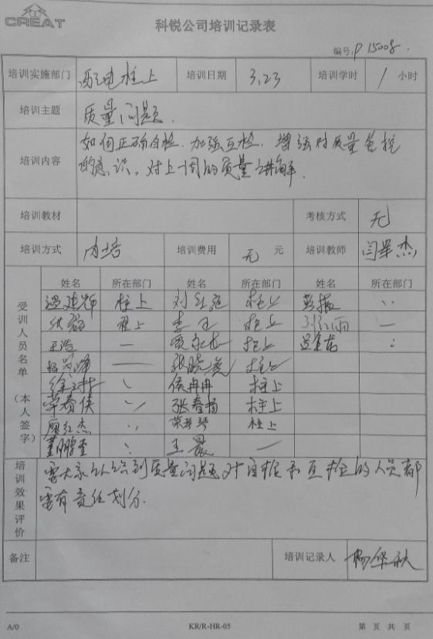

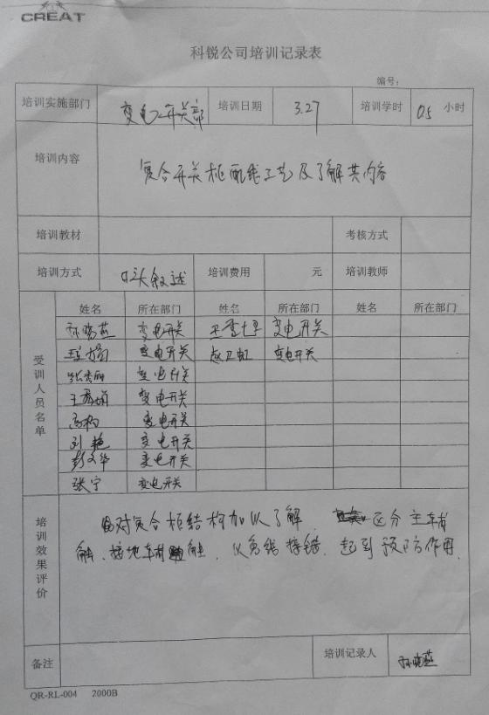

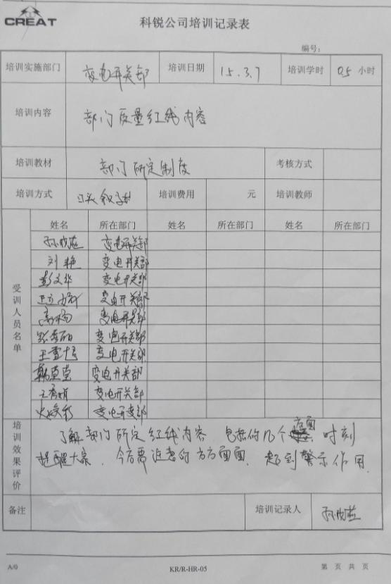

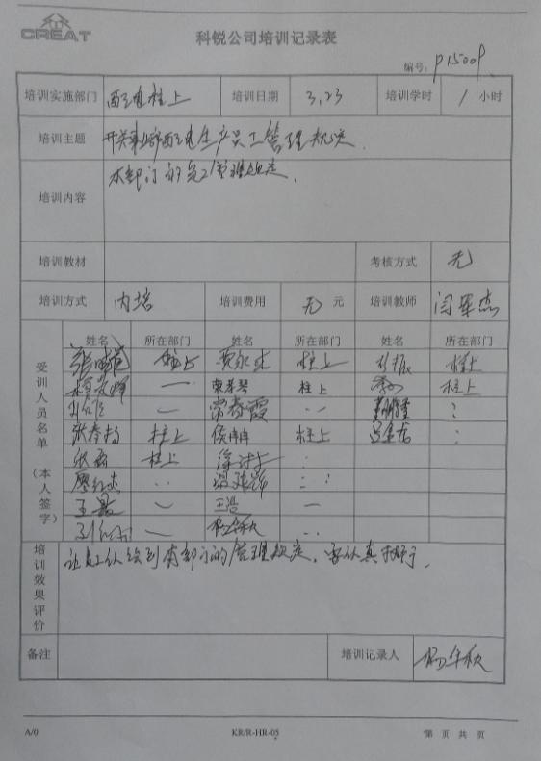

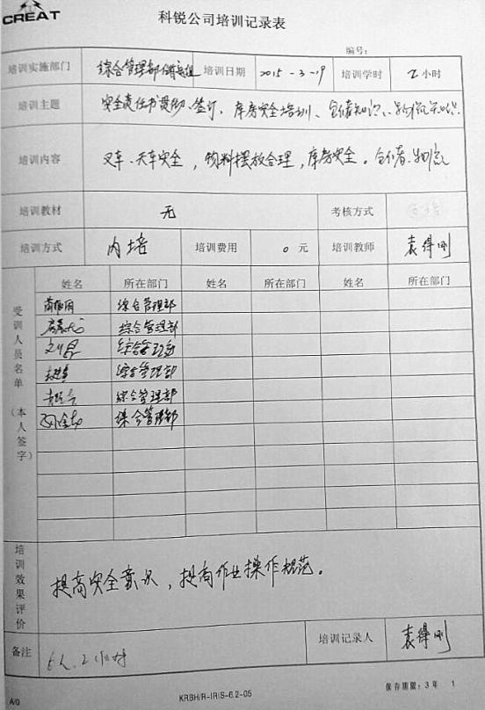

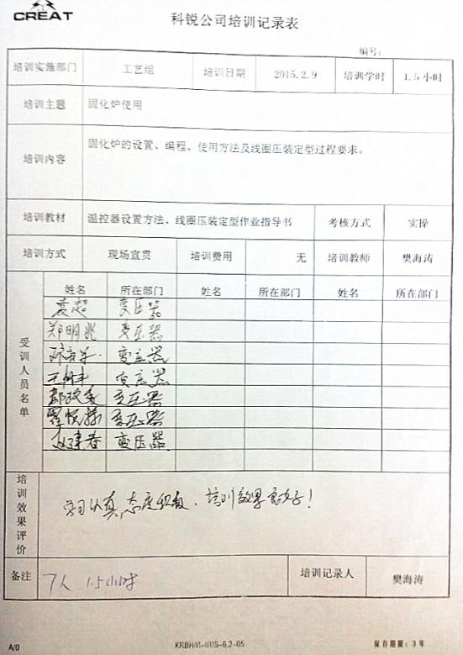

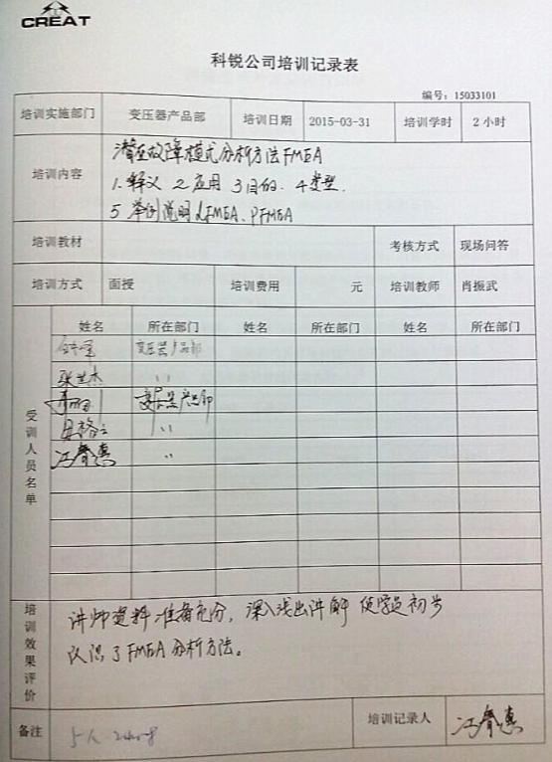

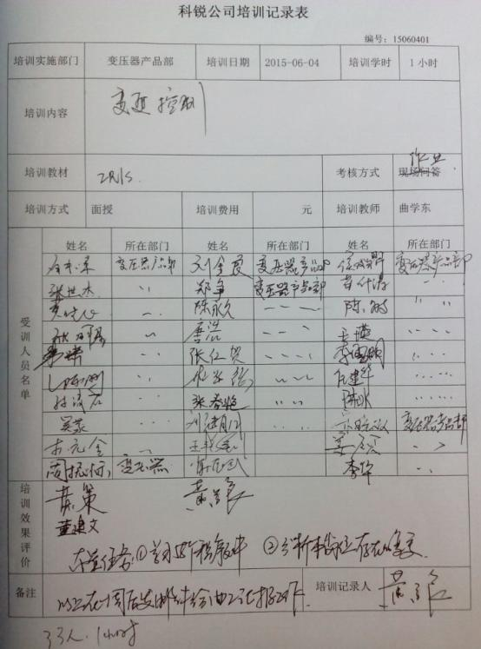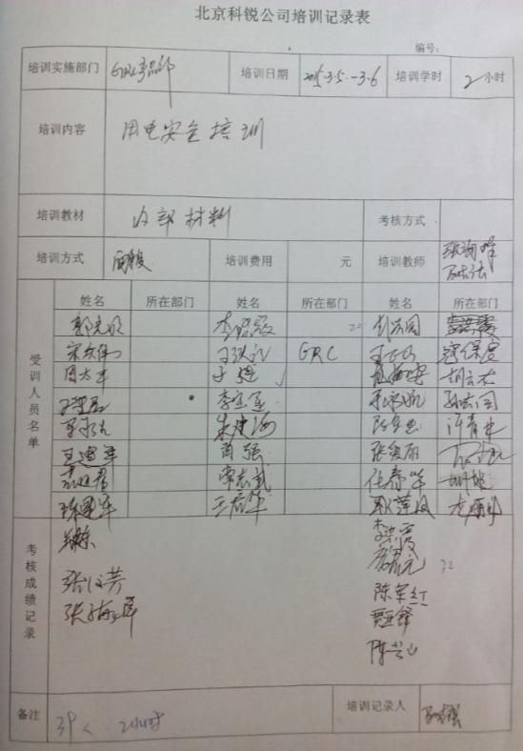

**质检培训证书：**

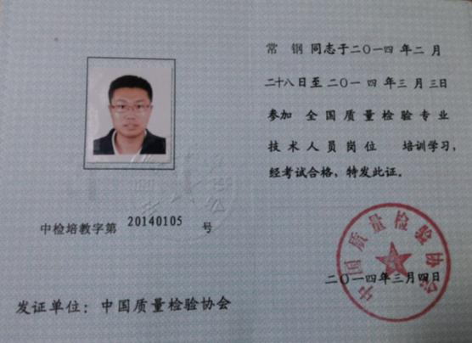

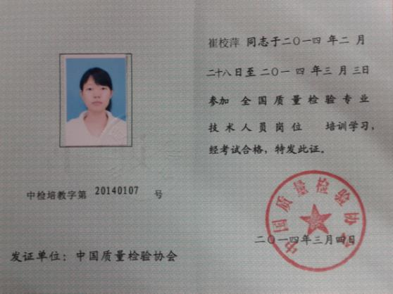

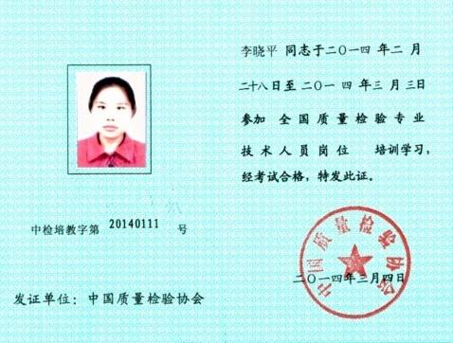

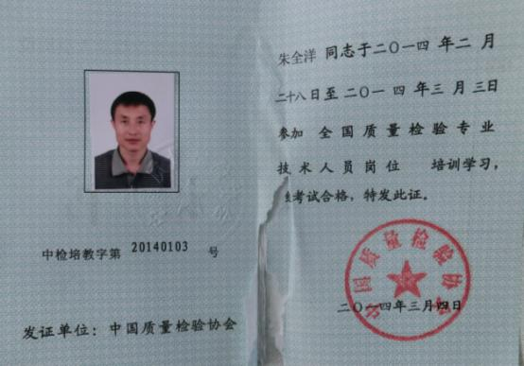

**职业技能等级证书：**

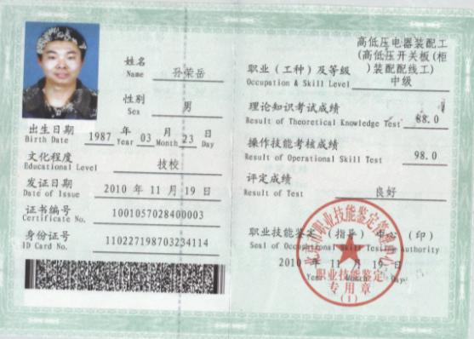

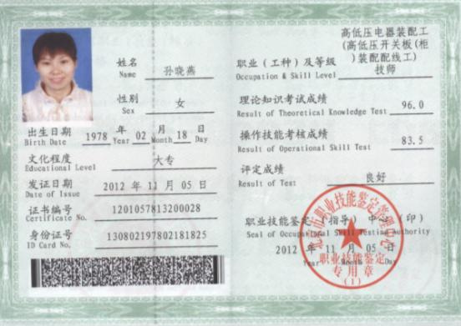

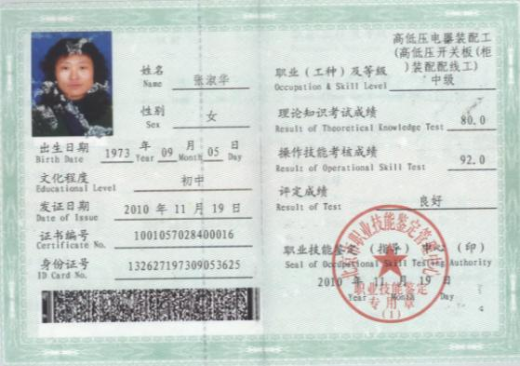

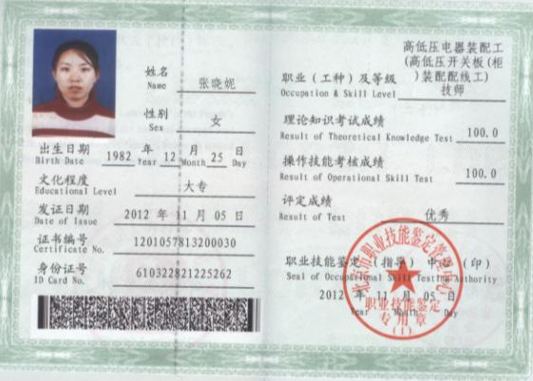

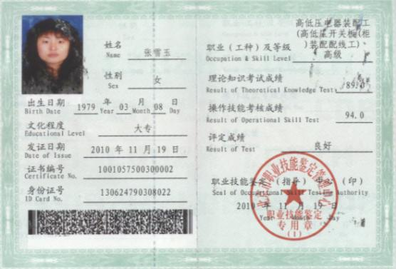

**特种作业操作证书（高压电工证）：**

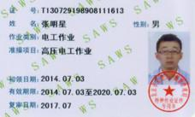 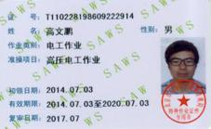

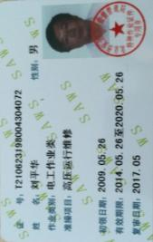 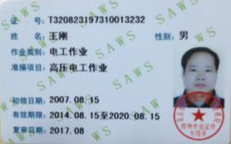

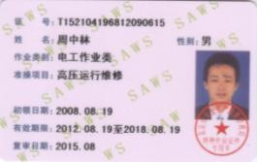 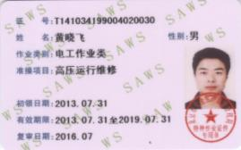

 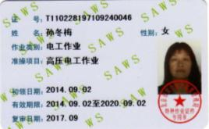

**特种作业操作证书（低压电工证）：**

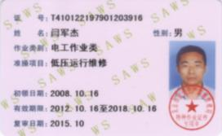 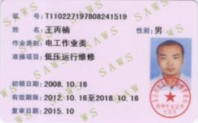

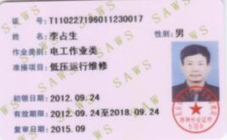 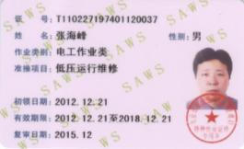

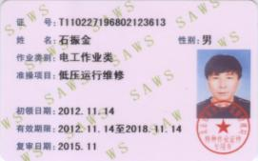 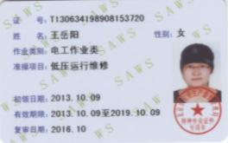

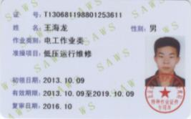 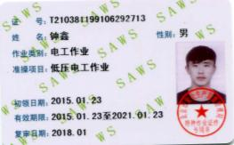

**特种作业操作证书（叉车司机）：**

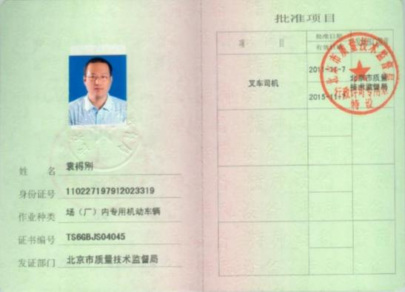

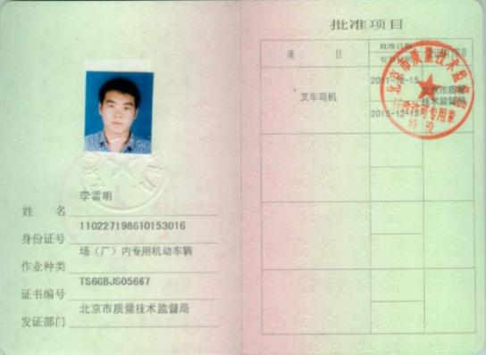

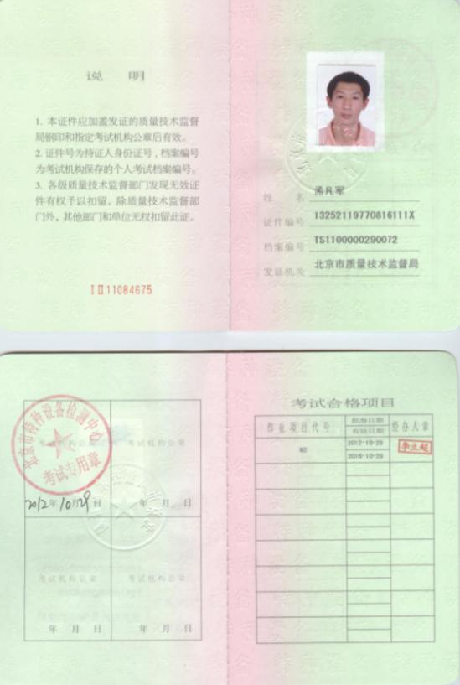

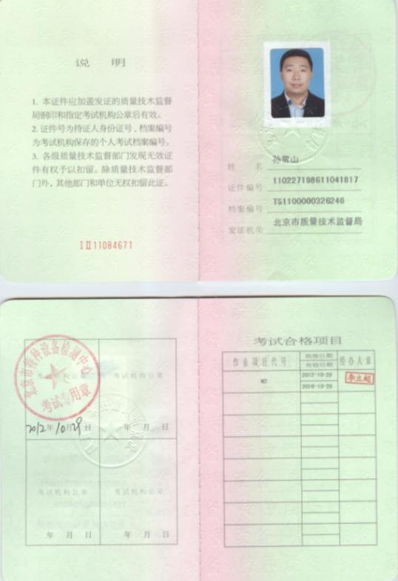

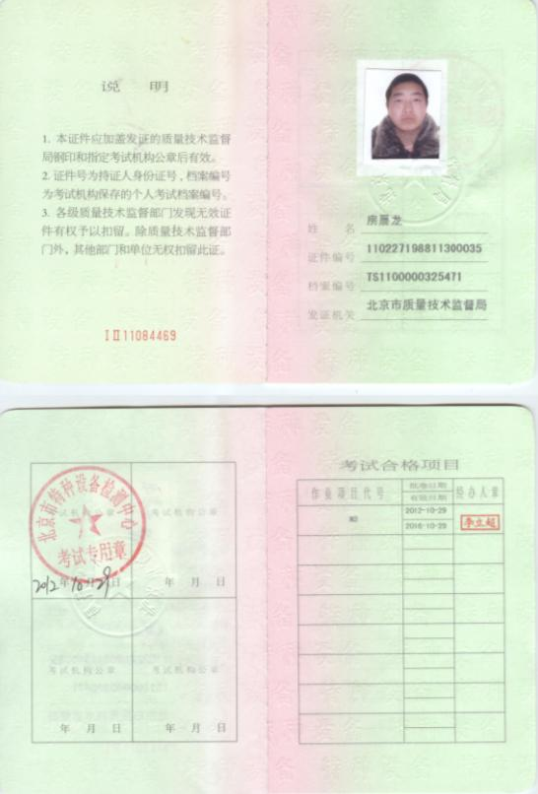

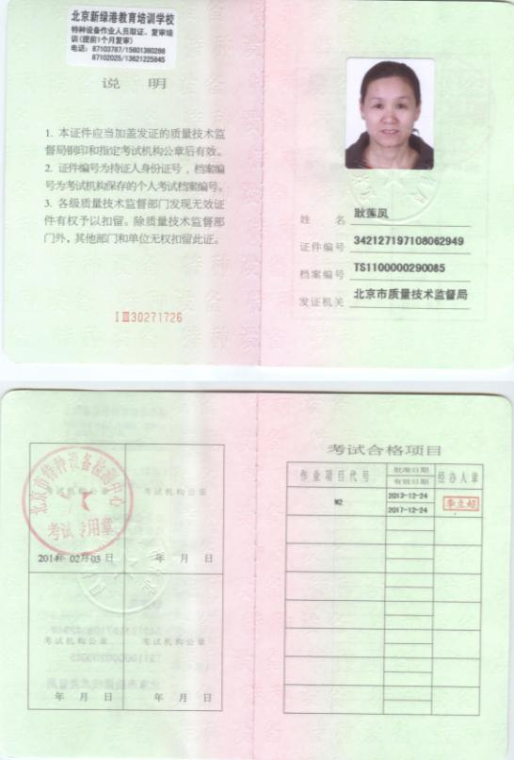

**特种作业操作证书（焊工）：**

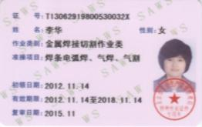 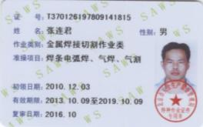

** **





**特种作业操作证书（天车证）：**

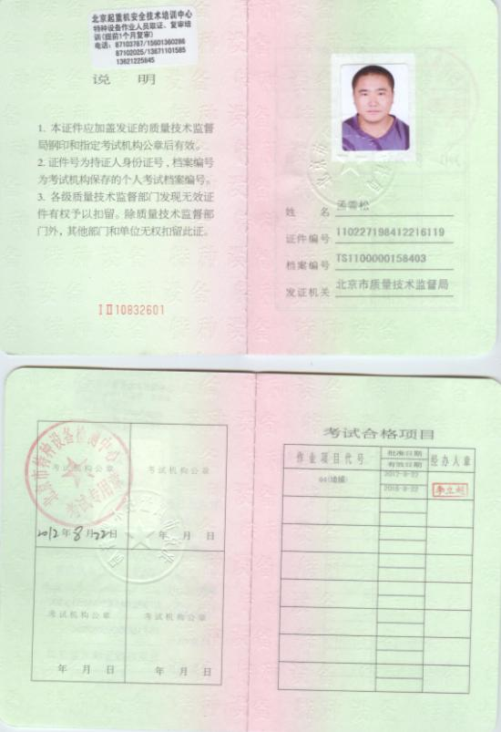

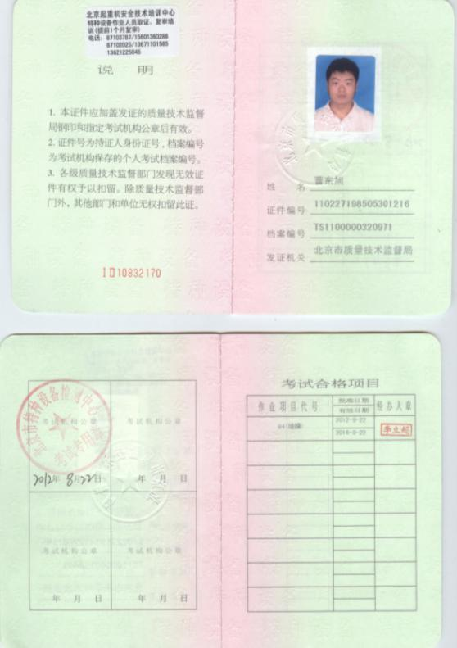

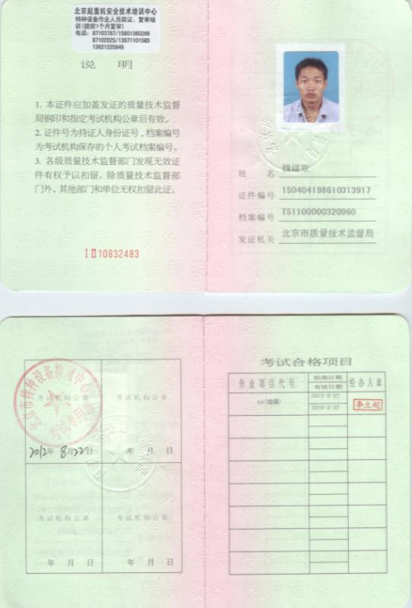

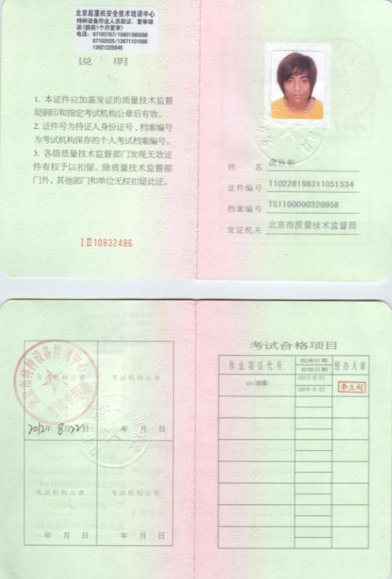

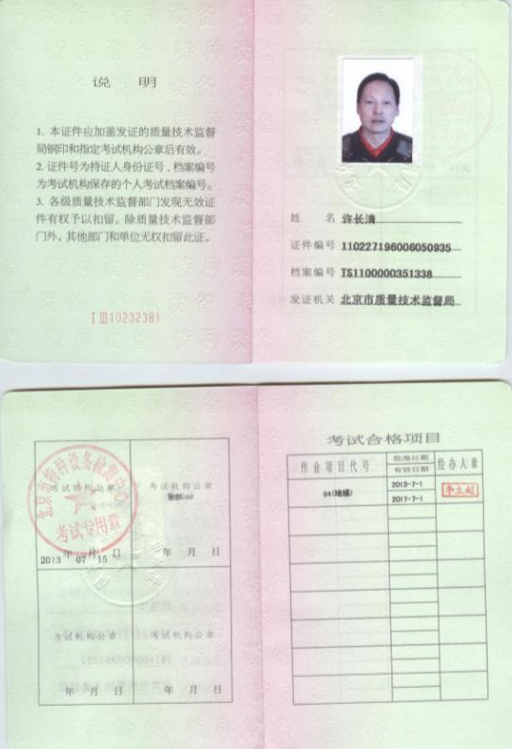

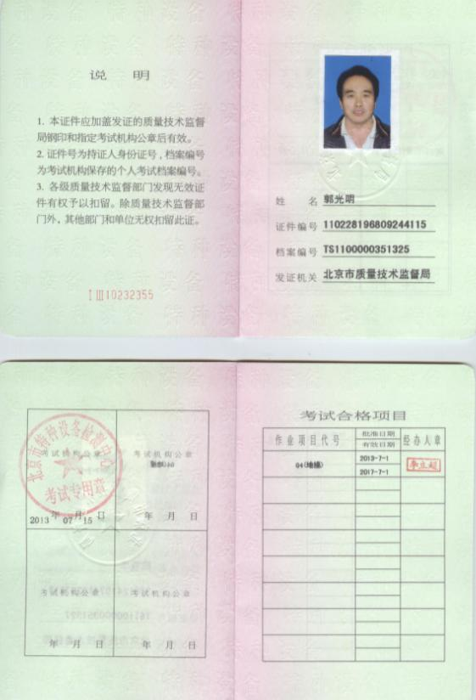

* + 1. **服务方案**

1. 服务流程方案；

服务任务来源

服务任务来源包括：已形成购销关系的既有客户、销售人员等渠道交办的事宜和自己依据工作需求发起的任务需求。

服务任务分配

* 1. 任务信息汇总

所有信息来源根据任务所属区域提交至该区域服务主管；服务主管汇总任务需求，并最终确定是否接受该项服务需求；如遇服务主管无法确定的服务需求，上报服务经理，由服务经理最终裁定是否执行此项服务需求。

* 1. 服务任务分配

服务主管依据任职能力和就近原则分配服务任务，并依据服务任务分类下达《服务任务单》；《服务任务单》在下达任务执行人的同时抄报服务任务管理员。

服务工作准备

1. 服务信息准备

服务执行人在接收到服务任务单后，需清晰了解服务任务的内容、要求、执行时间、完成时间、执行地点、服务对象等基本信息，应全面收集服务任务的背景、重要性、协调配合难度、信息沟通汇报方式及范围等重要信息。

1. 技术资料准备

服务执行人在接受服务任务后，需及时收集服务产品的相关技术资料、服务项目的历史服务记录、现场作业指导、类似作业的技术分析报告等相关技术资料。

1. 作业条件准备

在确认服务内容和要求后，需及时同用户沟通并确定工程材料、停电时间、工作电源、人员配合、车辆及工器具等作业条件的准备情况。

1. 作业信息通报

在确定服务作业时间和执行计划后，需以电话、短信等便捷方式向服务对象、任务来源、任务分配人（服务主管）、服务单管理员等人进行信息汇报。

服务工作执行

1. 服务计划确认

服务人员到达服务地点后，需同用户确认现场工作计划，并询问是否还有服务任务单中未填写的其他服务内容和要求；如遇还有其他服务内容和要求，应及时向服务主管报告并协商服务响应计划，补充服务任务单中的内容、服务要求和安全提醒。

1. 现场执行及异常变更

到达作业现场后，应检查完安全措施正确完善后，严格按照公司的岗位培训、安全规定、产品作业指导、服务任务单中的相关要求执行现场服务工作，填写现场服务记录单，收集现场图像资料。如遇现场实际情况与任务单要求情况不符，或因技术问题及其他突发问题现场无法完成服务任务时，需及时向服务主管报告详细情况，寻求帮助，确保及时高质高效的完成服务任务。

1. 服务完毕确认及现场培训

现场服务工作执行完毕后，需当面向用户工作负责人报告工作执行情况、原因分析、类似情况的处理方法、使用过程中的注意事项；对于存在运行安全或人身安全的问题，须由公司提供书面交涉拆料。

对于第一次提供服务的服务对象或用户不能熟练掌握产品的运维知识时，应及时组织用户进行相关技能培训。

在确认此次服务任务完毕，应向用户出示服务任务单，要求用户对此次服务进行评价并签名确认。

服务工作总结

1. 工作总结

服务工作结束后，应及时填写提交服务任务单、现场工作记录单、问题反馈单，总结此次服务经验和不足。

1. 资料存档

服务工作结束后，需在两个工作日内提交现场工作过程中读取的现场数据、运行记录、图像资料、更新使用过的软件、定值参数等现场文件资料。

1. 故障维修方案；

故障维修任务来源

客户、销售人员、技术服务人员

故障维修任务分配

* 1. 信息汇总

登记故障信息，需记录设备型号、编号、出厂日期、故障现象。

* 1. 服务任务分配

服务主管依据任职能力和就近原则分配任务，并依据服务任务分类下达《服务任务单》；《服务任务单》在下达任务执行人的同时抄报服务任务管理员。

故障维修工作准备

1. 服务信息准备

服务执行人在接收到服务任务单后，需清晰了解服务任务的内容、要求、执行时间、完成时间、执行地点、服务对象等基本信息，应全面收集服务任务的背景、重要性、协调配合难度、信息沟通汇报方式及范围等重要信息。

1. 技术资料准备

服务执行人在接受服务任务后，需及时收集服务产品的相关技术资料、服务项目的历史服务记录、现场作业指导、类似作业的技术分析报告等相关技术资料。

1. 作业条件准备

在确认服务内容和要求后，需及时同用户沟通并确定工程材料、停电时间、工作电源、人员配合、车辆及工器具等作业条件的准备情况。

准备好设备备件，并确保备件的完好，保证现场处理更换有效；

故障维修工作执行

1、到达作业现场后，应检查完安全措施正确完善后，严格按照公司的岗位培训、安全规定、产品作业指导、服务任务单中的相关要求执行现场故障维修工作，填写现场服务记录单，收集现场图像资料。如遇现场实际情况与任务单要求情况不符，或因技术问题及其他突发问题现场无法完成服务任务时，需及时向服务主管报告详细情况，寻求帮助，确保及时高质高效的完成服务任务。

2、现场服务工作执行完毕后，需当面向用户工作负责人报告工作执行情况、原因分析、类似情况的处理方法、使用过程中的注意事项。

3、在确认此次服务任务完毕，应向用户出示服务任务单，要求用户对此次服务进行评价并签名确认。

故障维修工作总结

1. 工作总结

服务工作结束后，应及时填写提交服务任务单、现场工作记录单、问题反馈单，总结此次服务经验和不足。

1. 资料存档

服务工作结束后，需在两个工作日内提交现场工作过程中读取的现场数据、运行记录、图像资料、更新使用过的软件、定值参数等现场文件资料。

收费维修管理办法

接到用户的设备故障信息，确定设备故障在保修期外需收取费用的，须向用户了解详细的产品相关信息（出厂时间、投运时间、故障情况等）后向上级领导汇报，由相关部门与用户联系确认维修收费事宜，待商务工作落实后方可实行设备故障处理服务。

1. **投标人需要说明的其他商务问题**
   1. **《供应商资质业绩信息集中核实结果证明函件》**

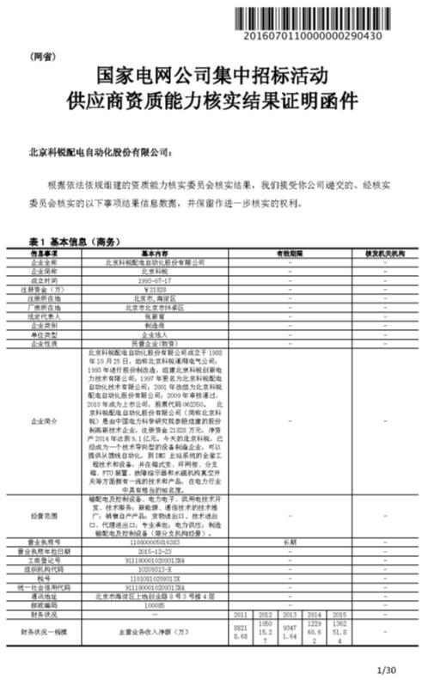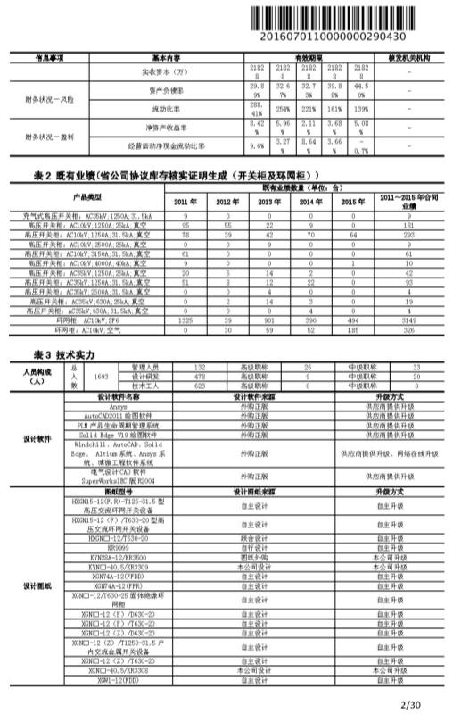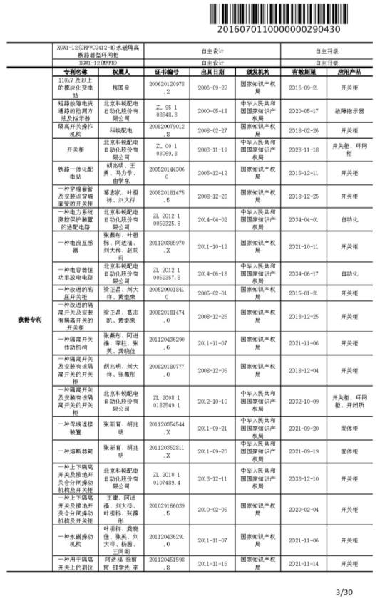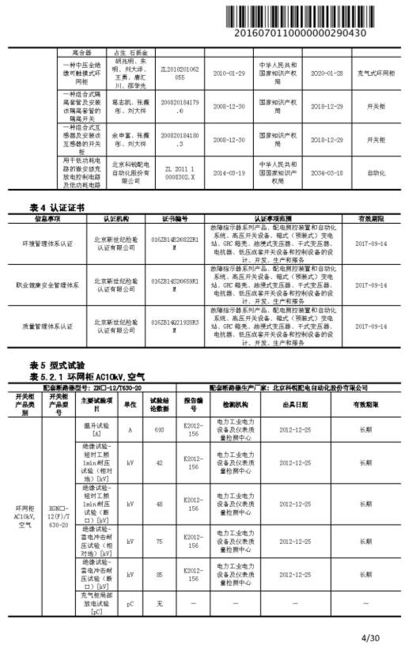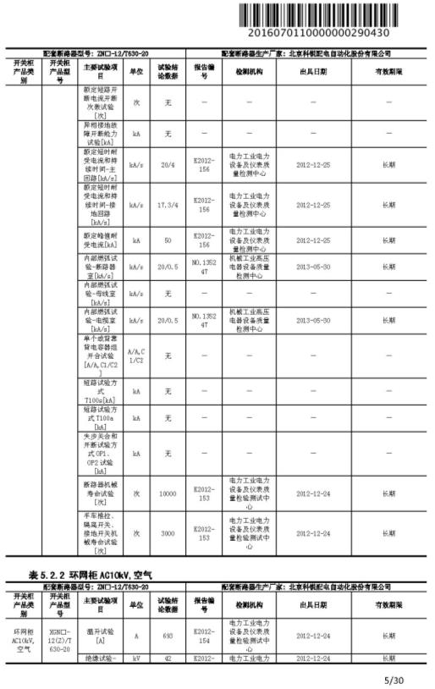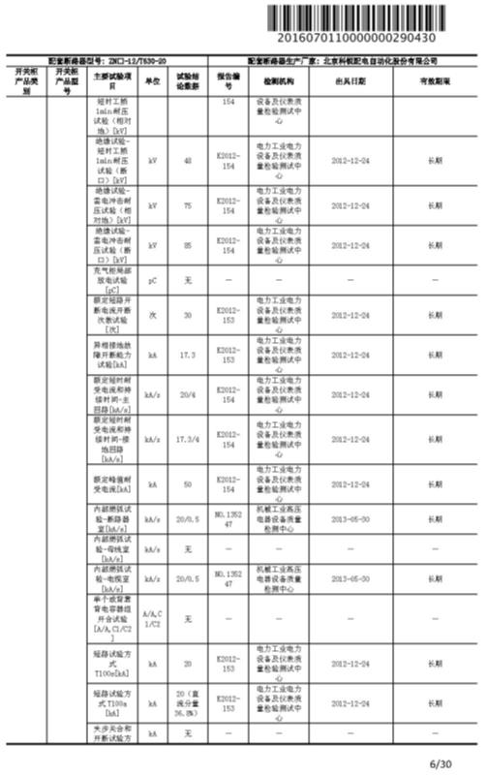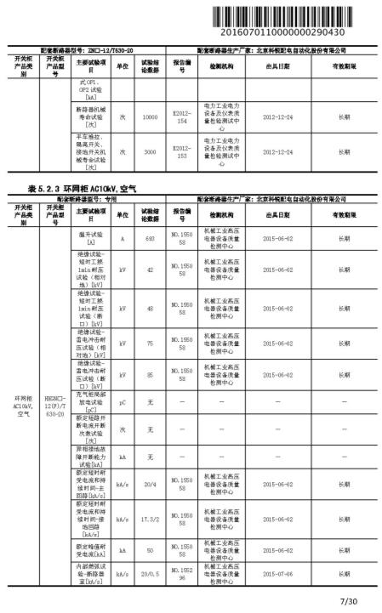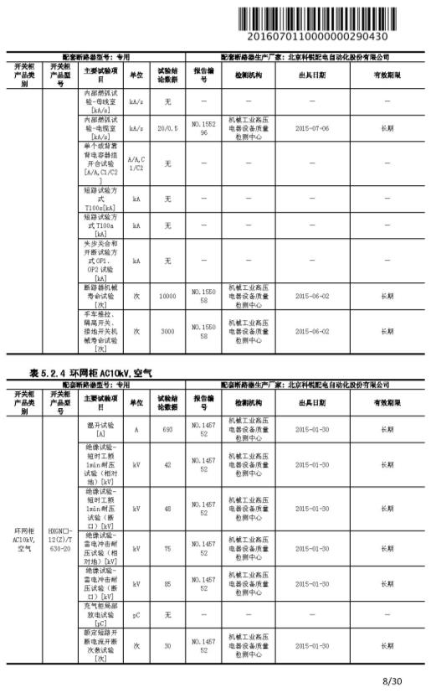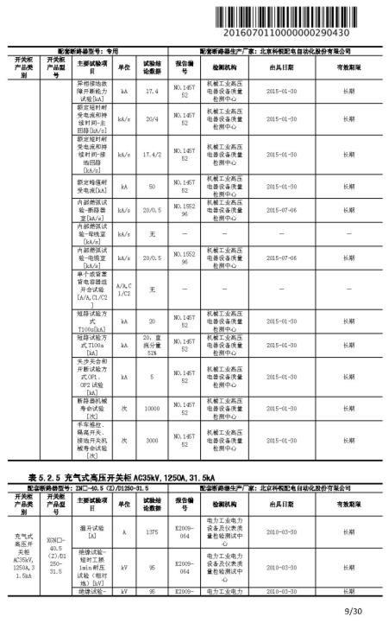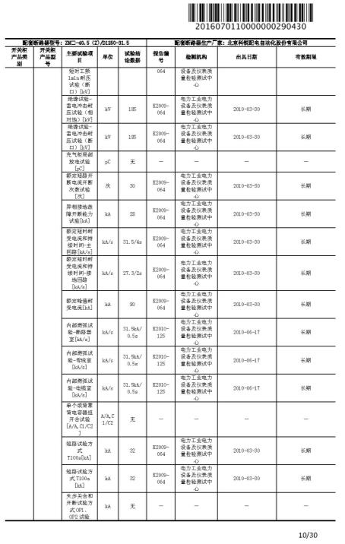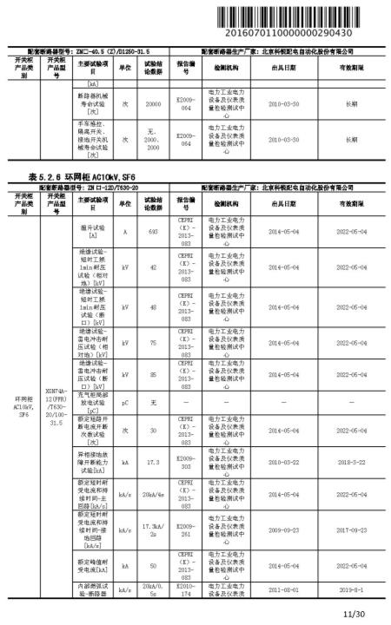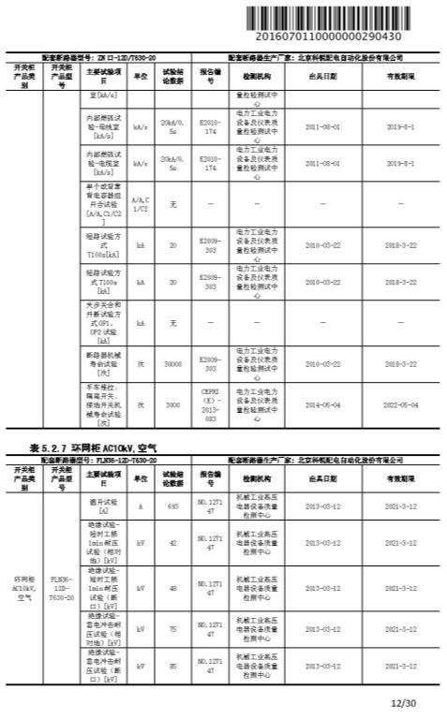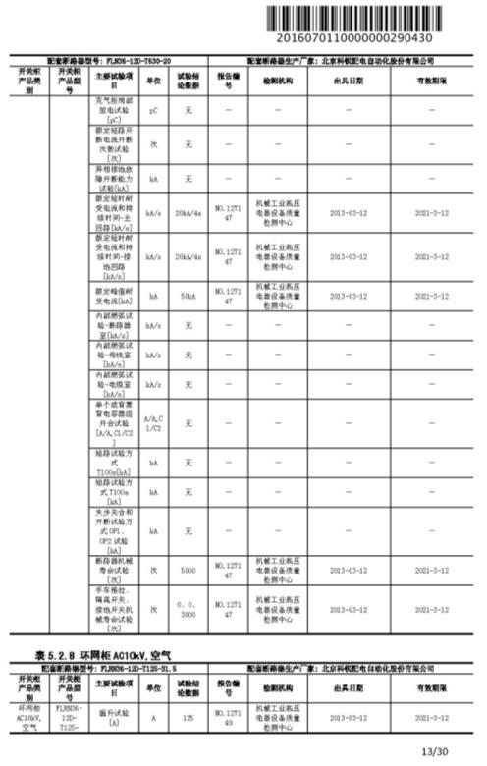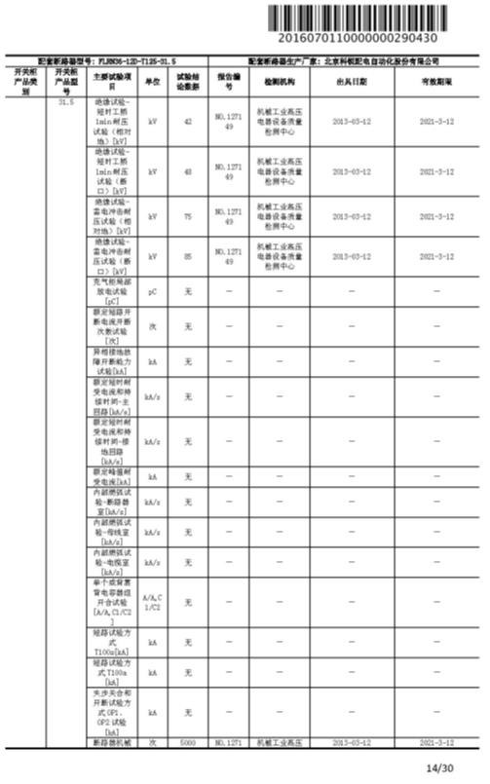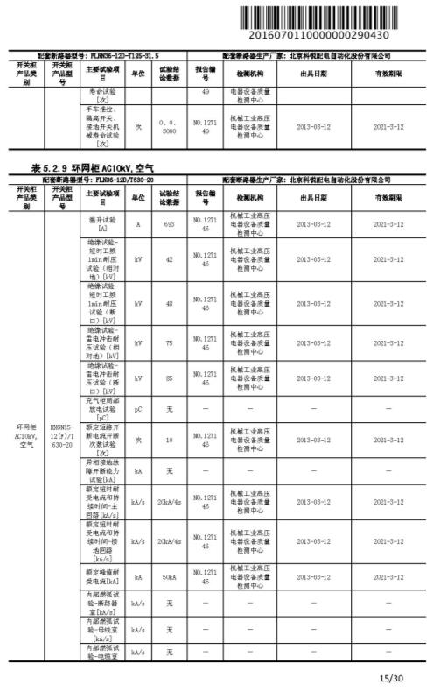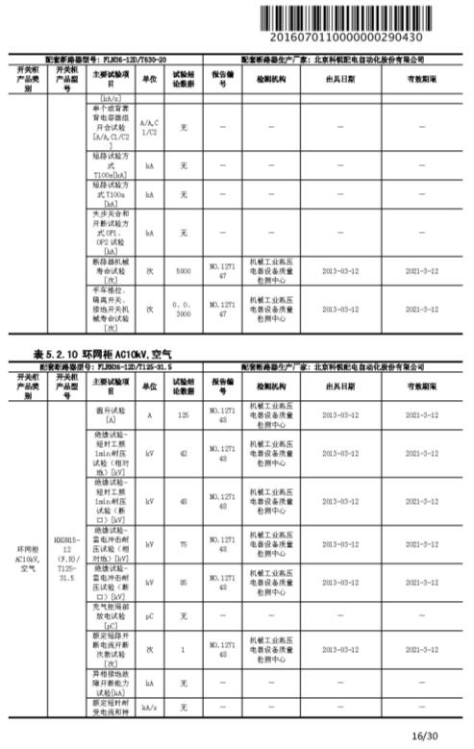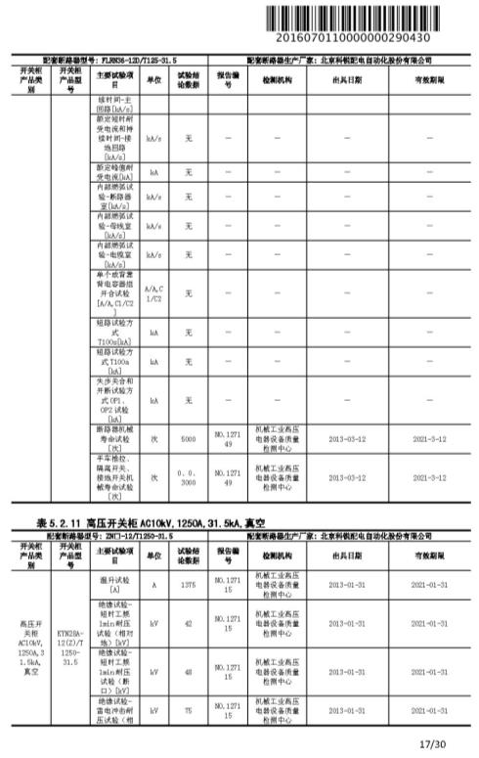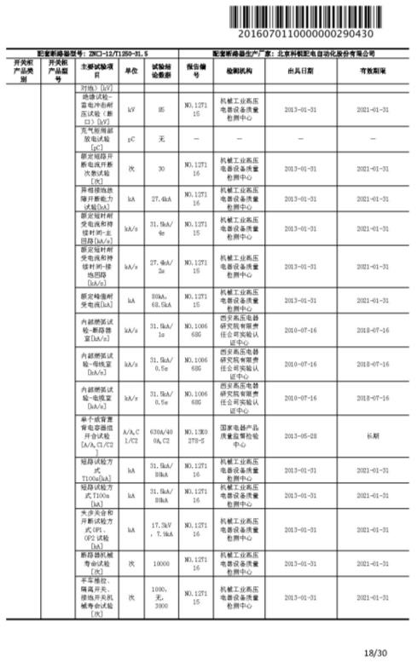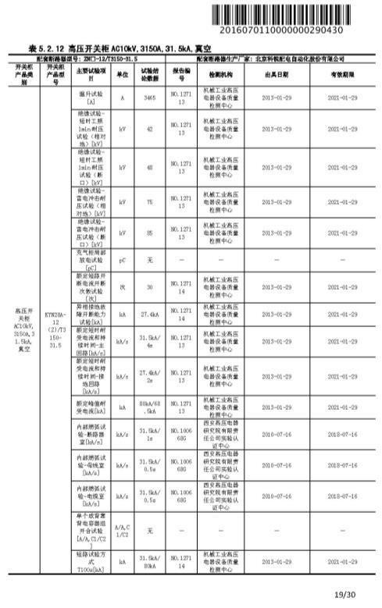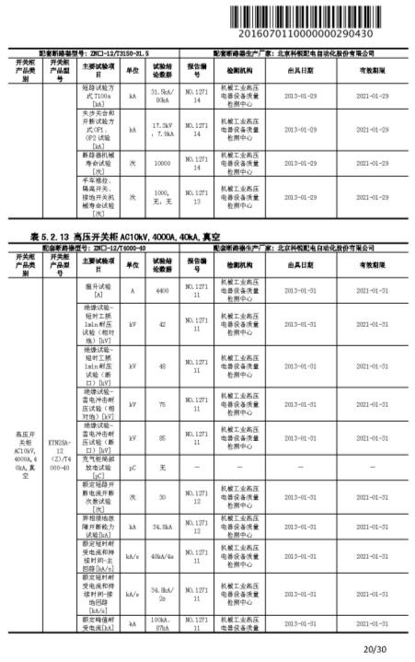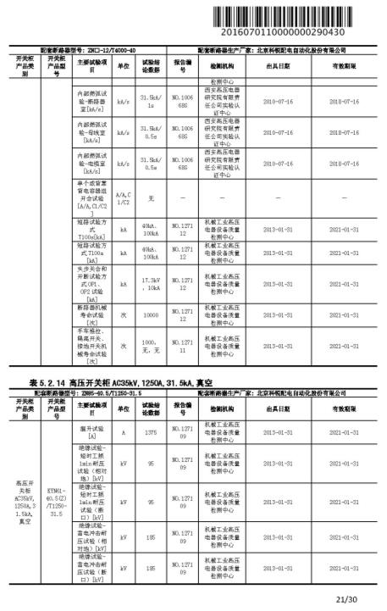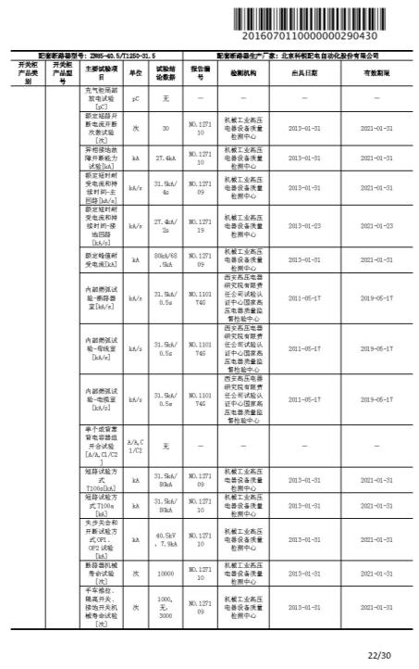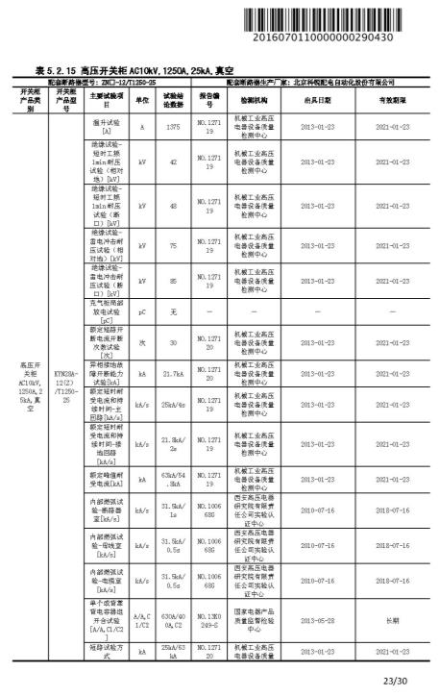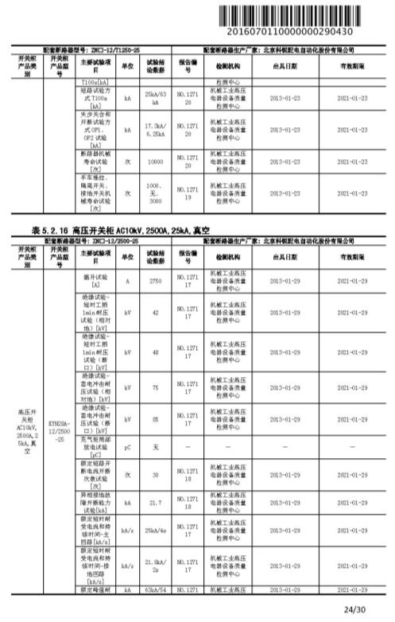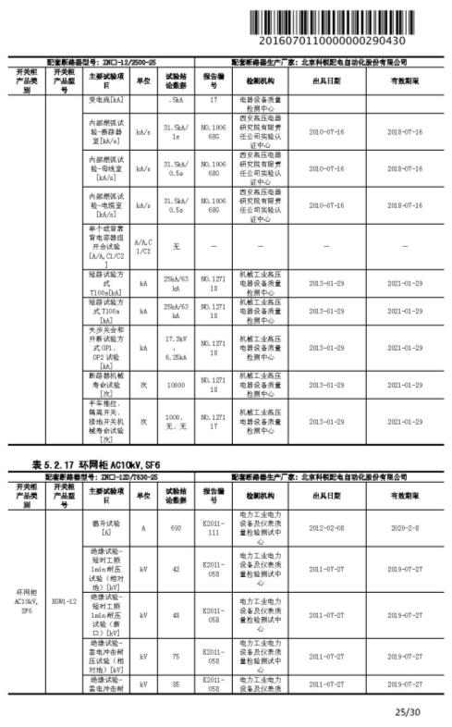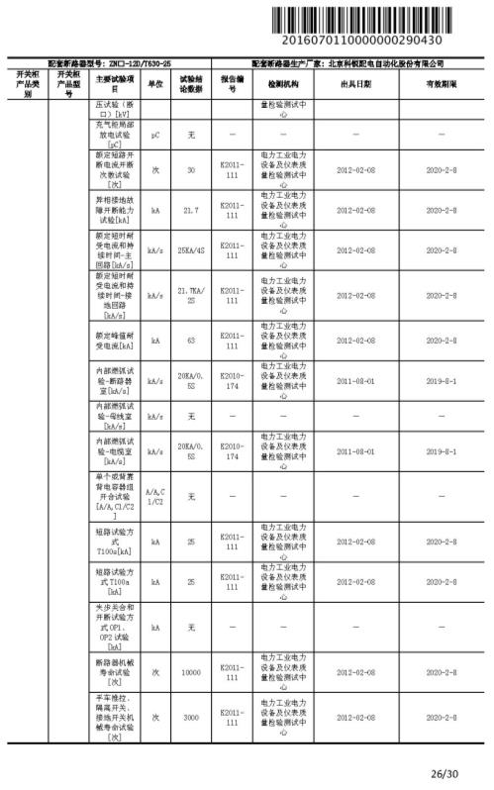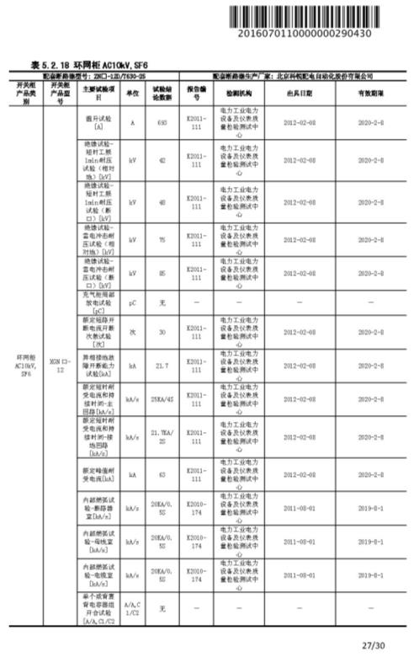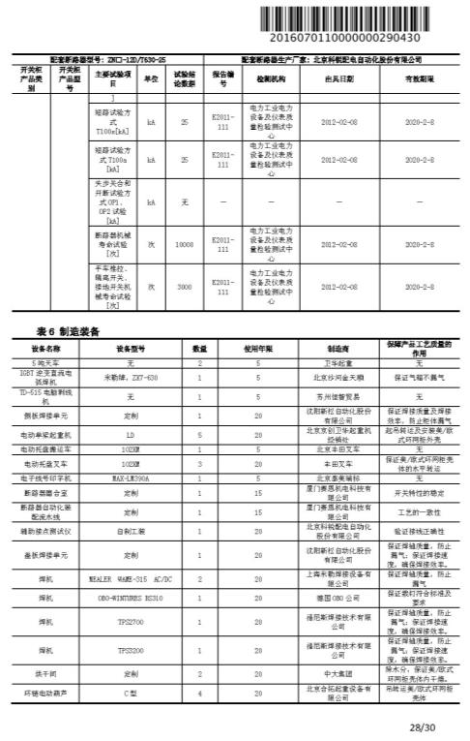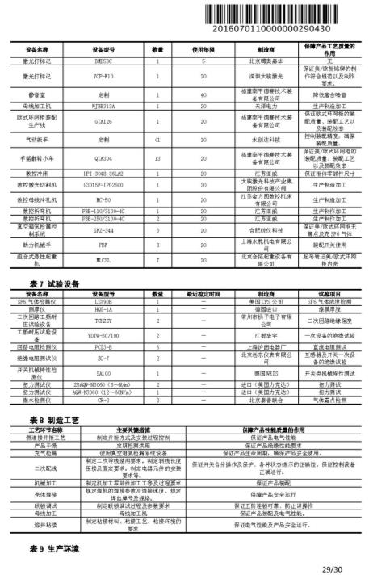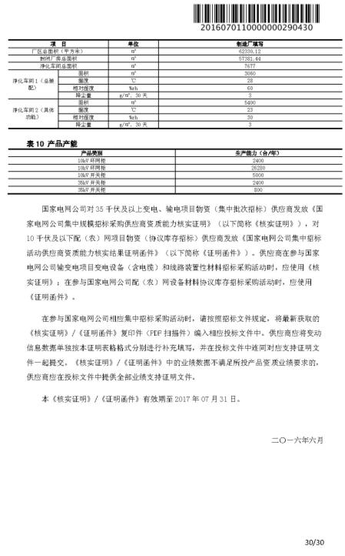

* 1. **行贿犯罪档案查询结果告知函**

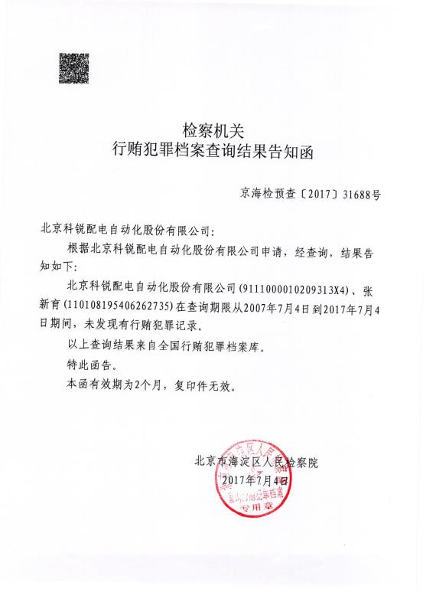

9. 1. **对投标文件响应的承诺函**

我司承诺如下：

我司提供的投标书具备完整性、规范性及可信性。

我司完全响应合同条款规定的相关内容。

公 章：北京科锐配电自动化股份有限公司

* 1. **产品及服务符合招标文件规定的声明文件**

我公司已认真阅读并理解全部招标文件，我方产品及服务完全符合招标文件的规定（包括：投标产品的型号、规格、技术条件、技术标准、以往是否供应过同类产品、相关的试验报告等），详见投标文件。

特此声明！

公 章：北京科锐配电自动化股份有限公司

* 1. **捐赠证明**

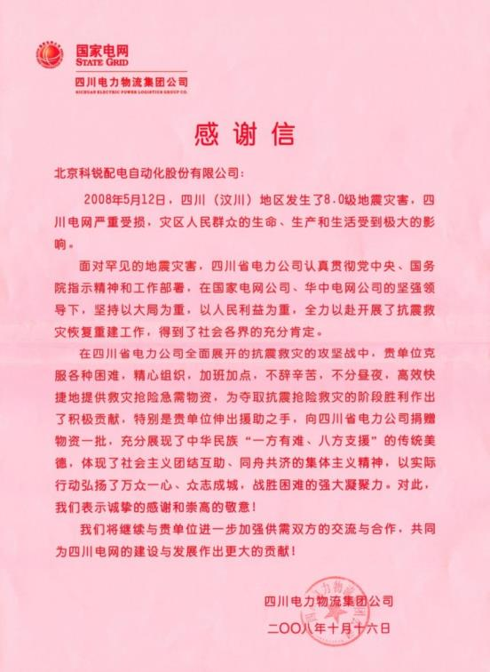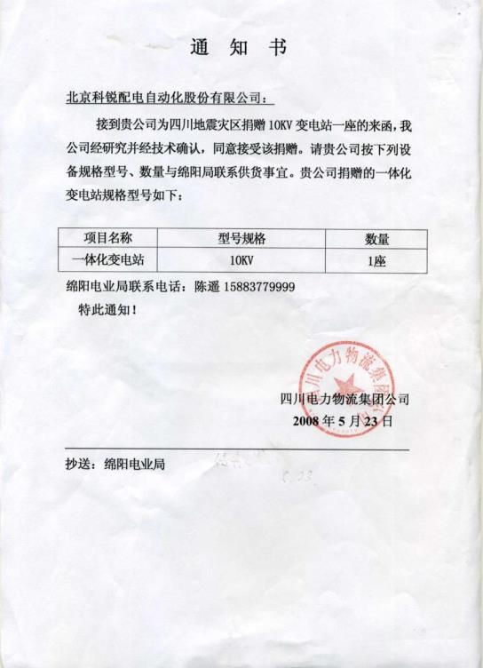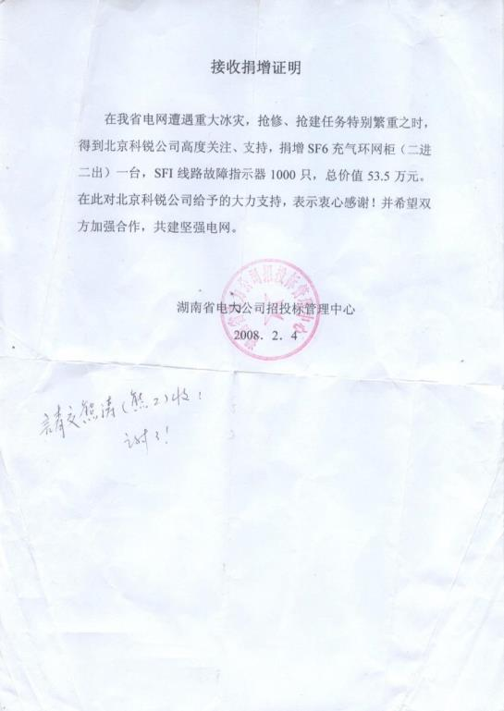

* 1. **企业荣誉证书**

**高新技术企业证书**

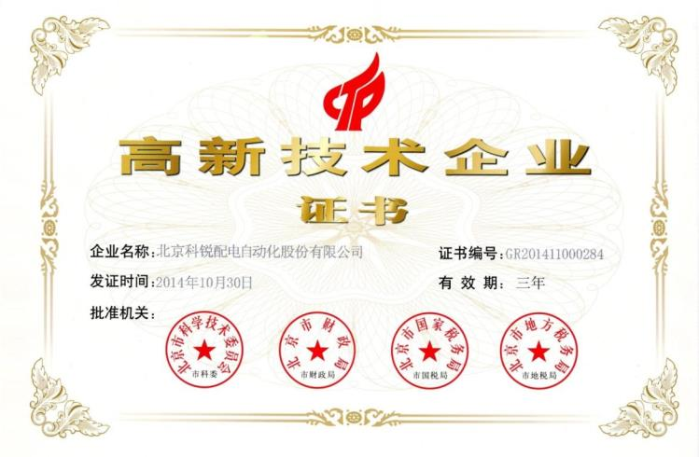

**高新技术企业证书**

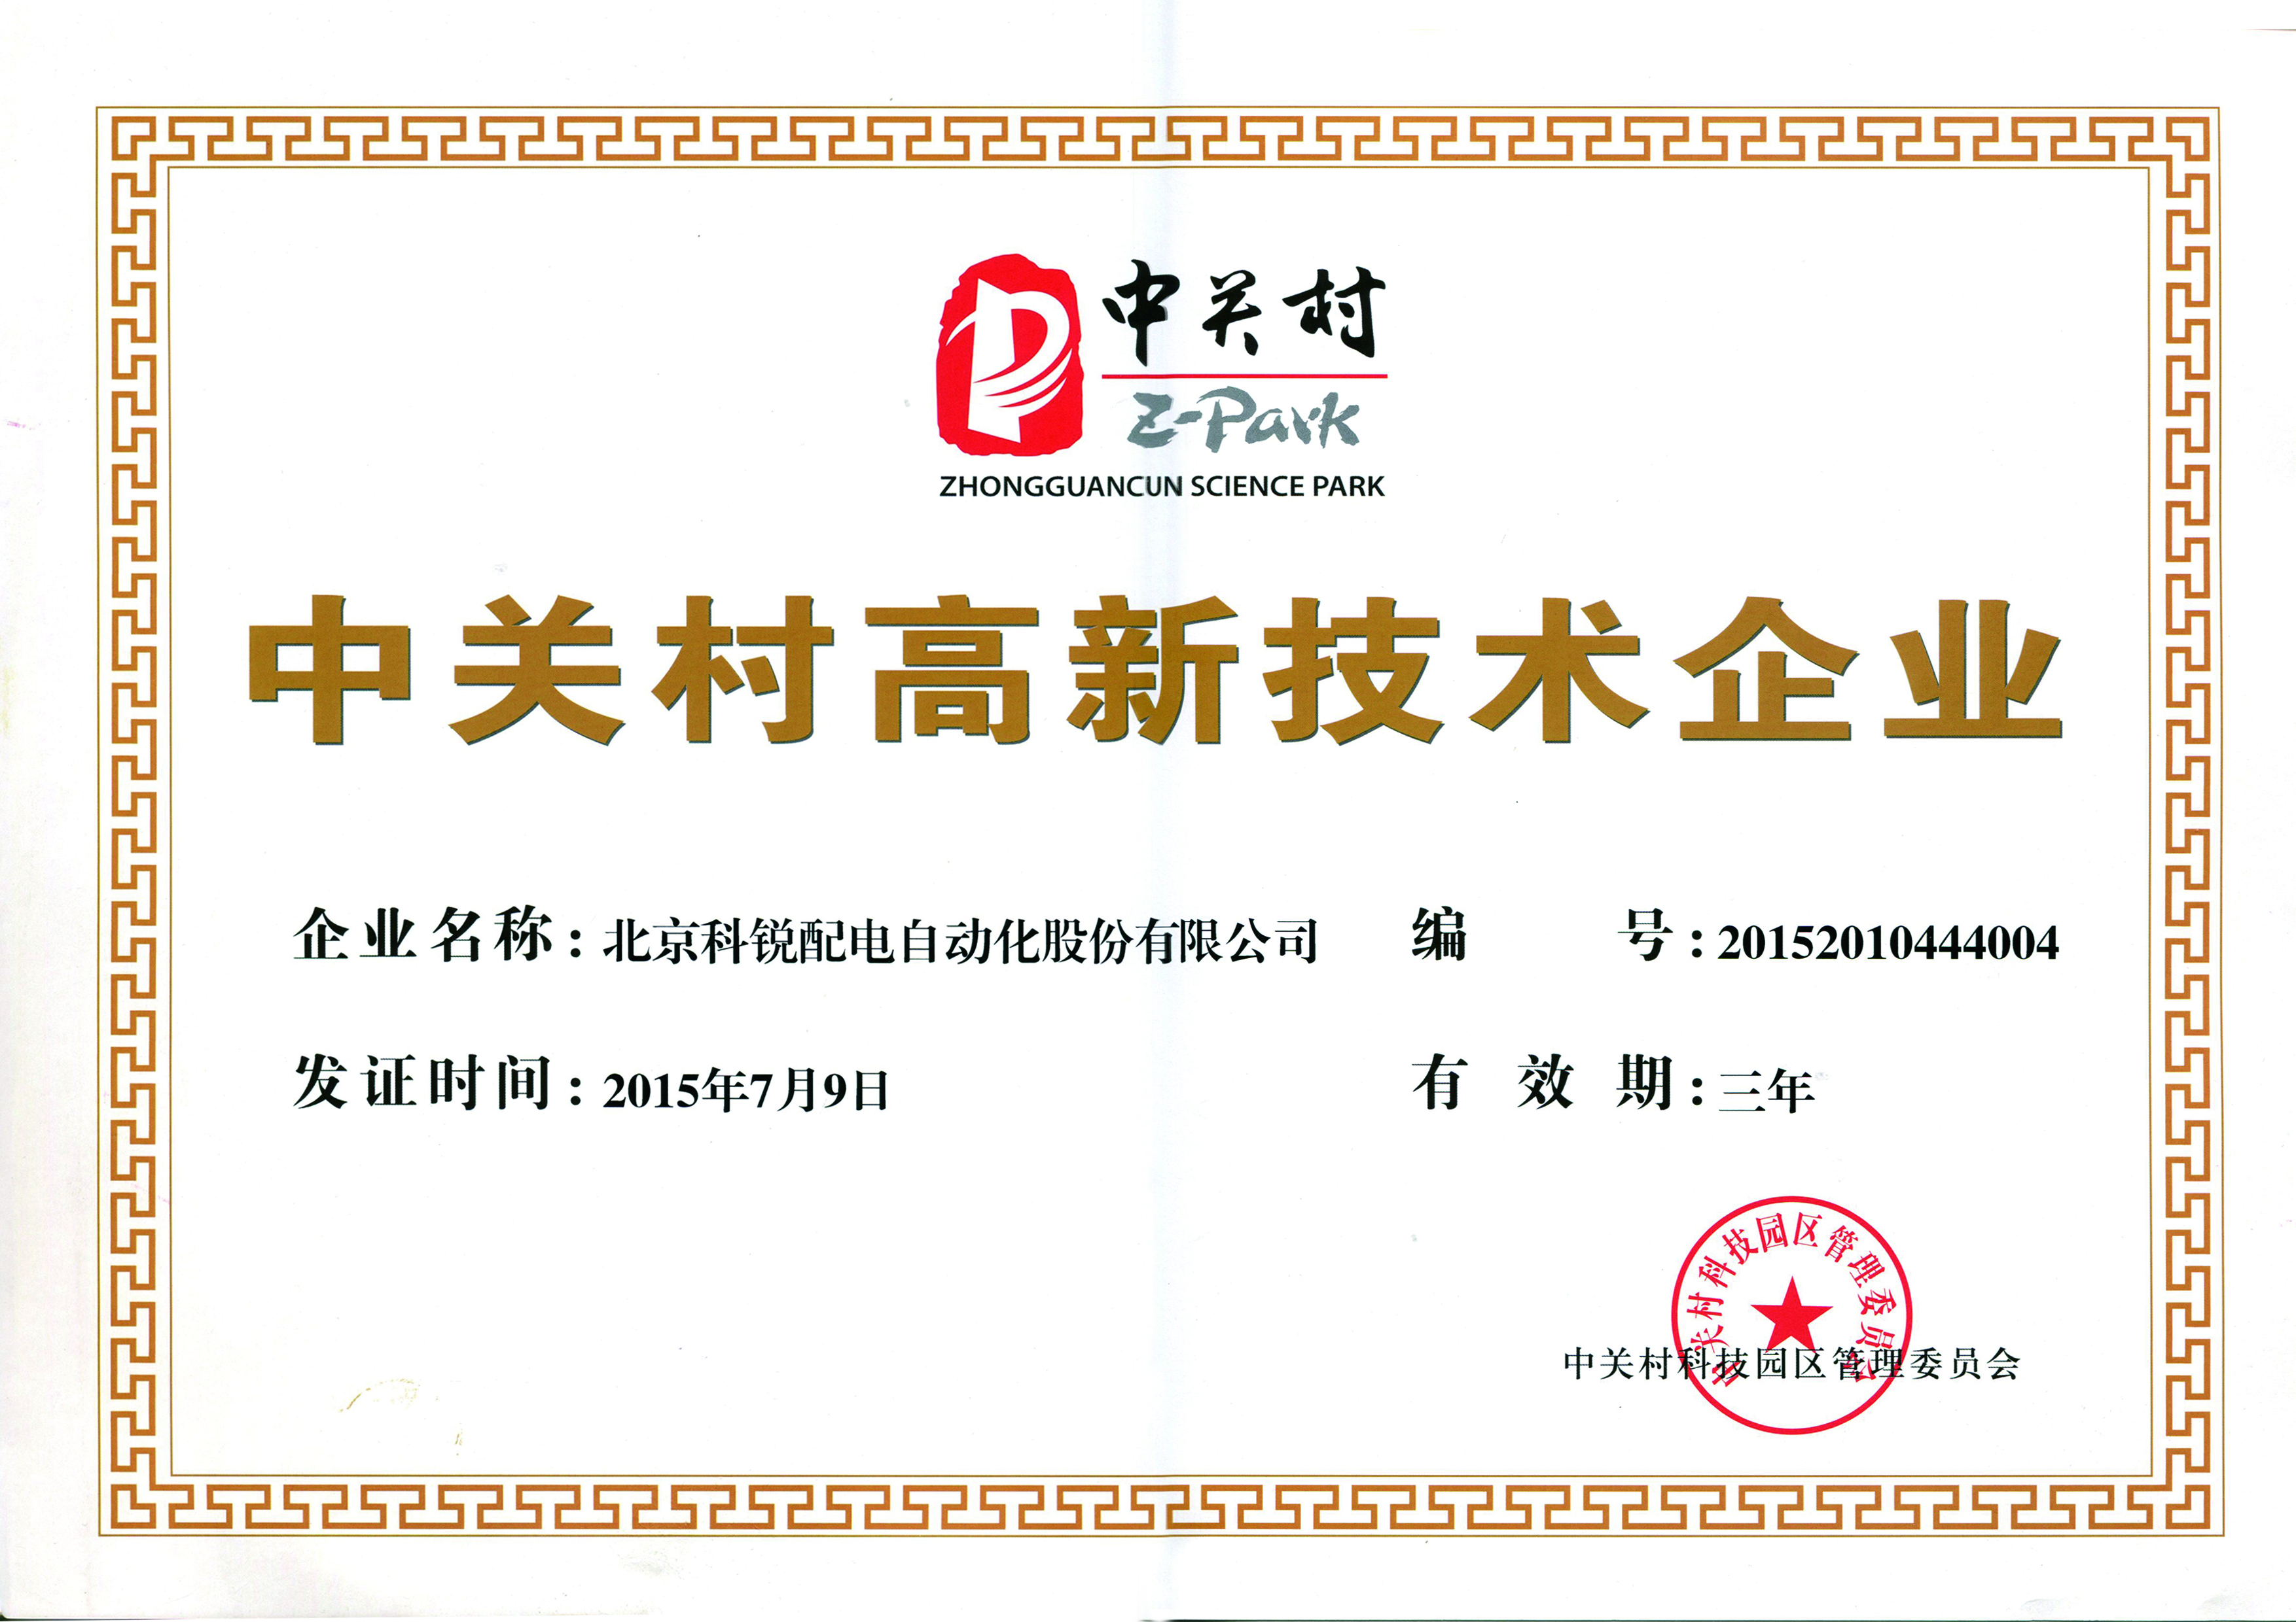

**北京市著名商标认定证书**

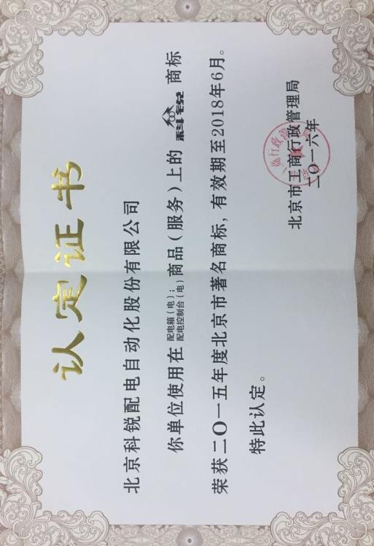

**企业荣誉证书**

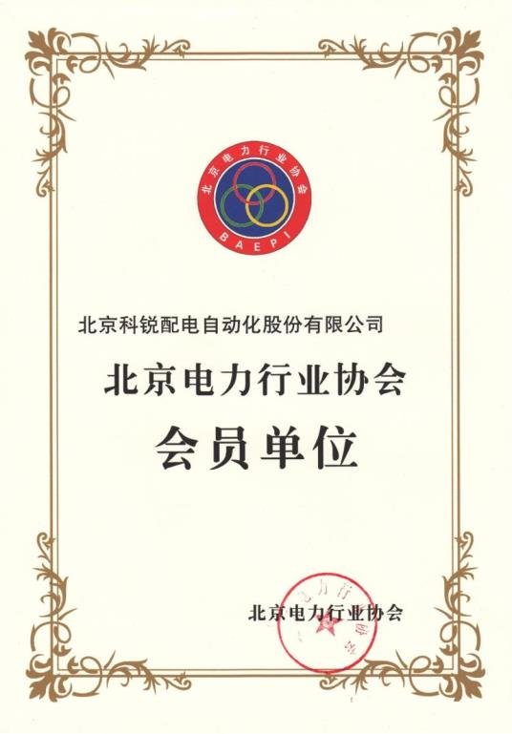

**2016年度中国电力创新奖**

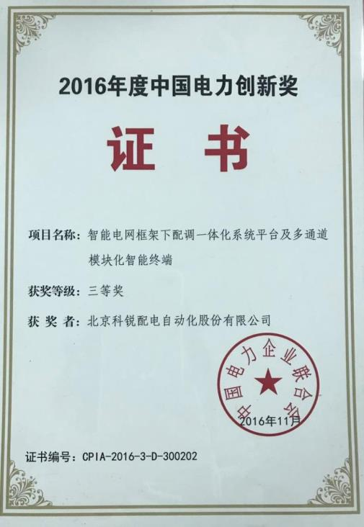

**中国电器工业协会会员证**

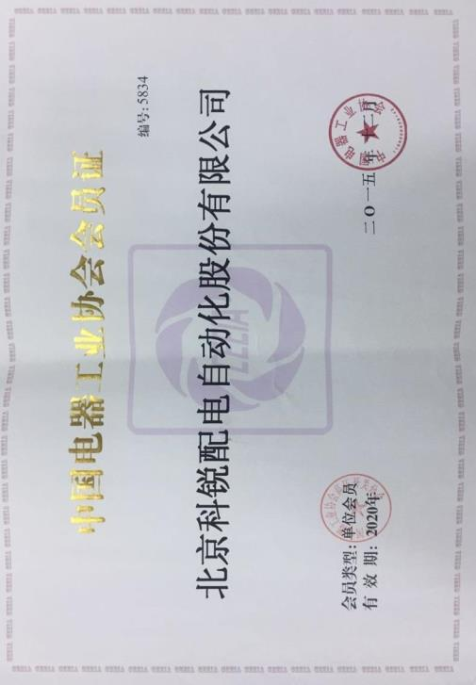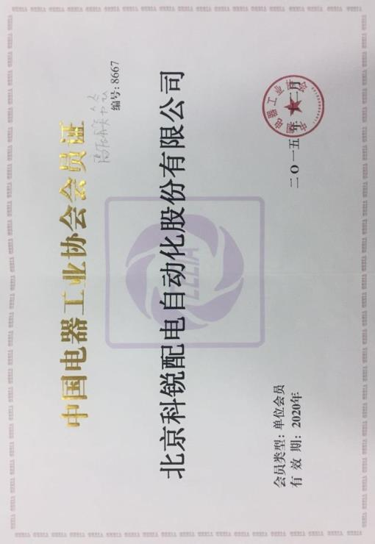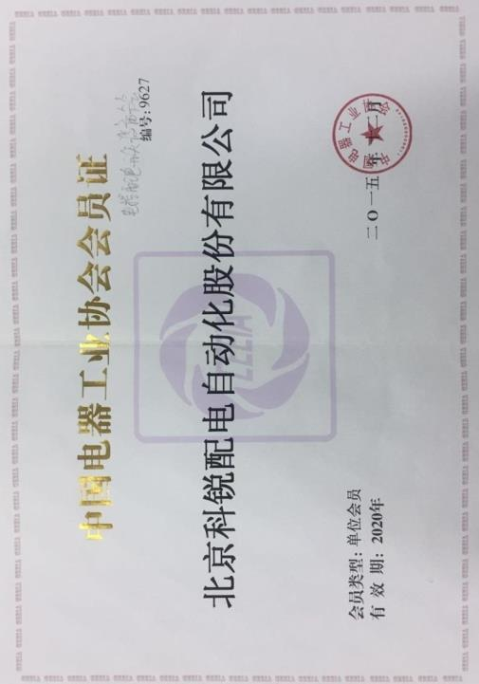

**2016年用户优选配电领域知名品牌**

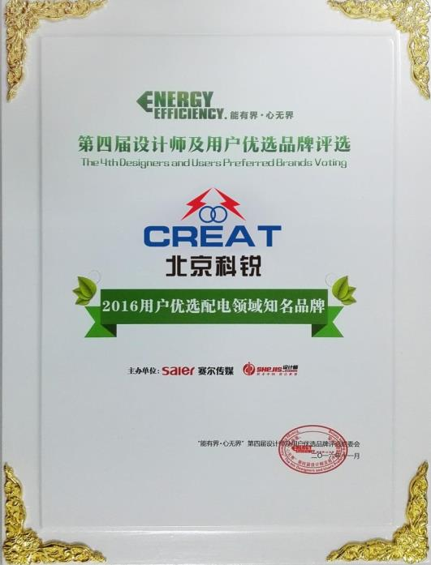

**2016电网系统优选供应商**

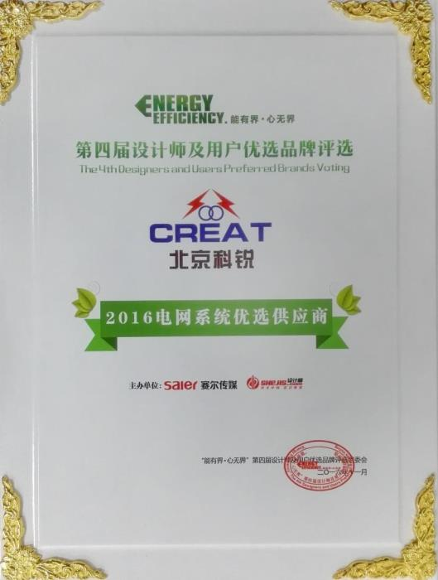

**重合同、守信用证书**

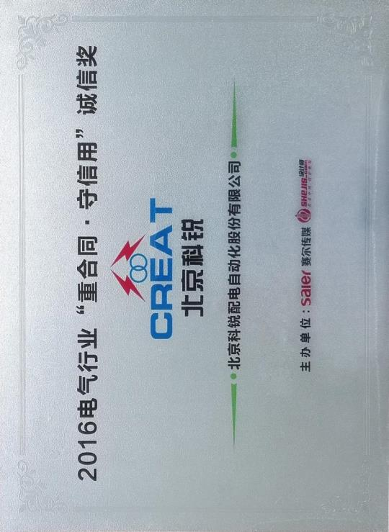

**中关村信用双百企业证书**

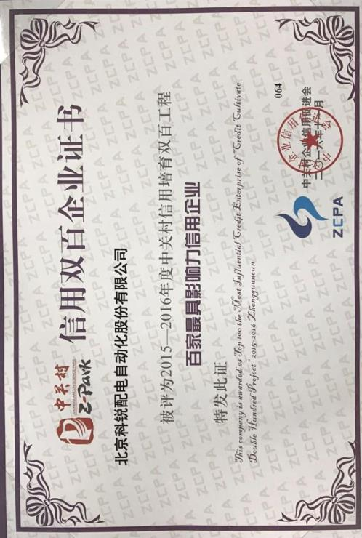

**企业荣誉证书**

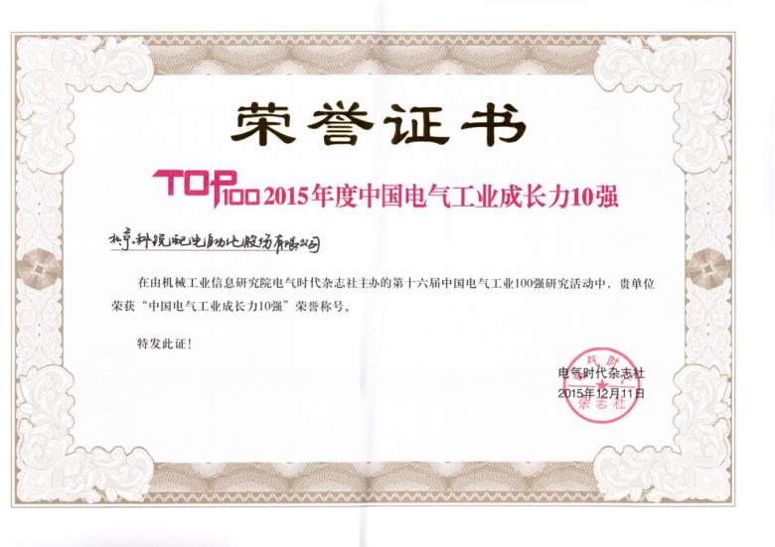

**企业荣誉证书**

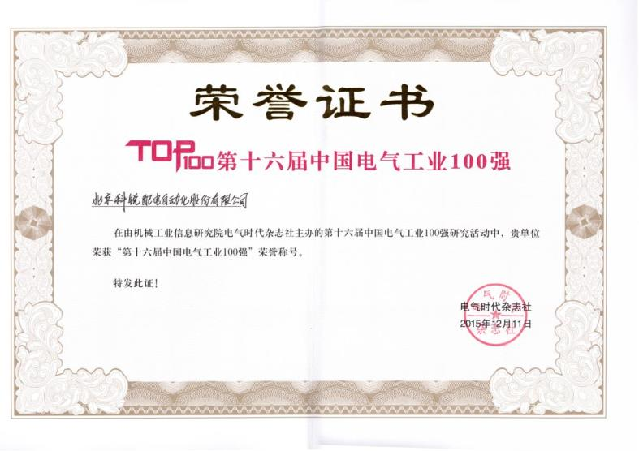

**企业荣誉证书**

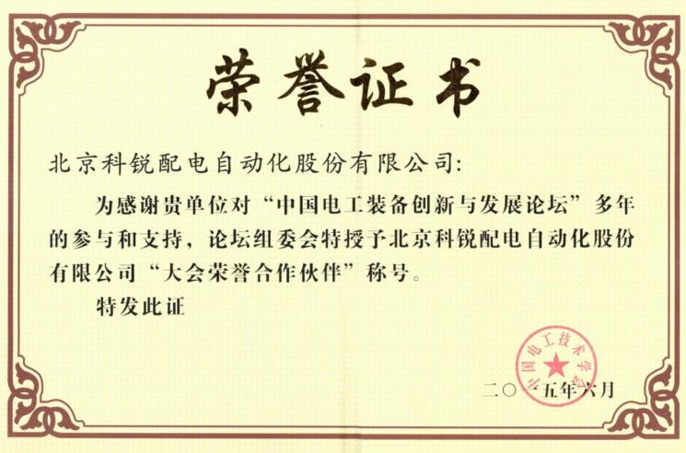

**企业荣誉证书**

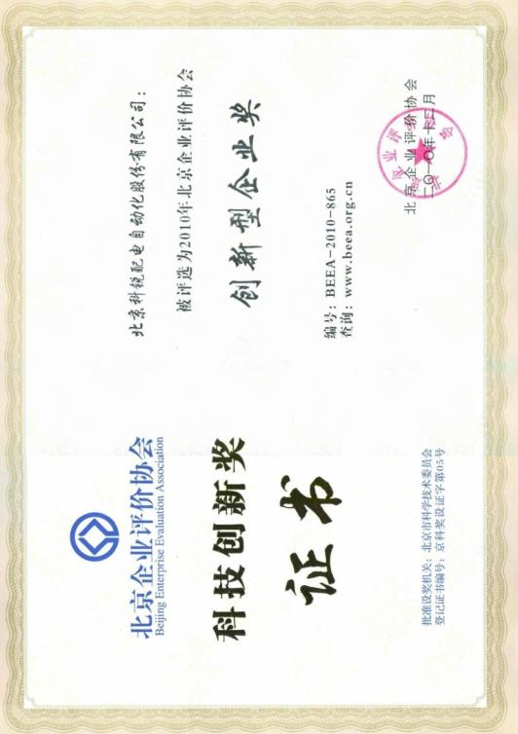

**企业荣誉证书**

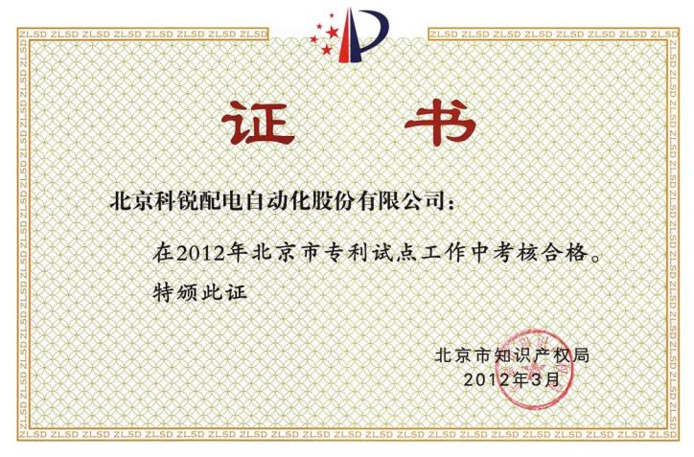

**企业荣誉证书**



**企业荣誉证书**

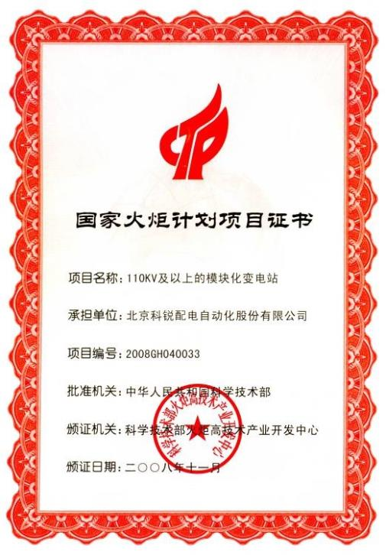

**企业荣誉证书**



**企业荣誉证书**

**企业荣誉证书**

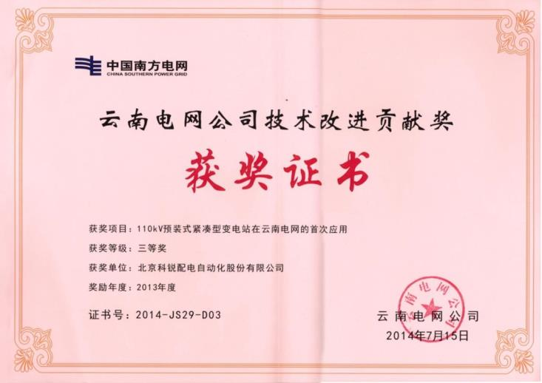

**企业荣誉证书**

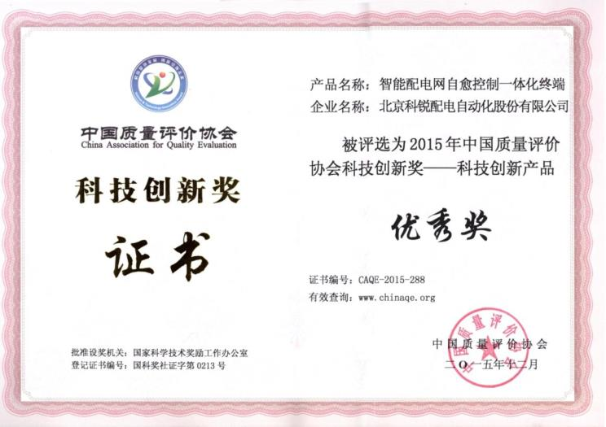

**企业荣誉证书**

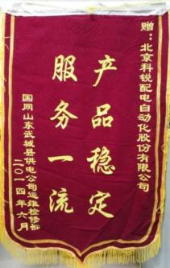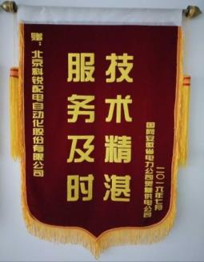



* 1. **第三批全国城乡电网建设与改造所需主要设备产品及企业名单**

(1)

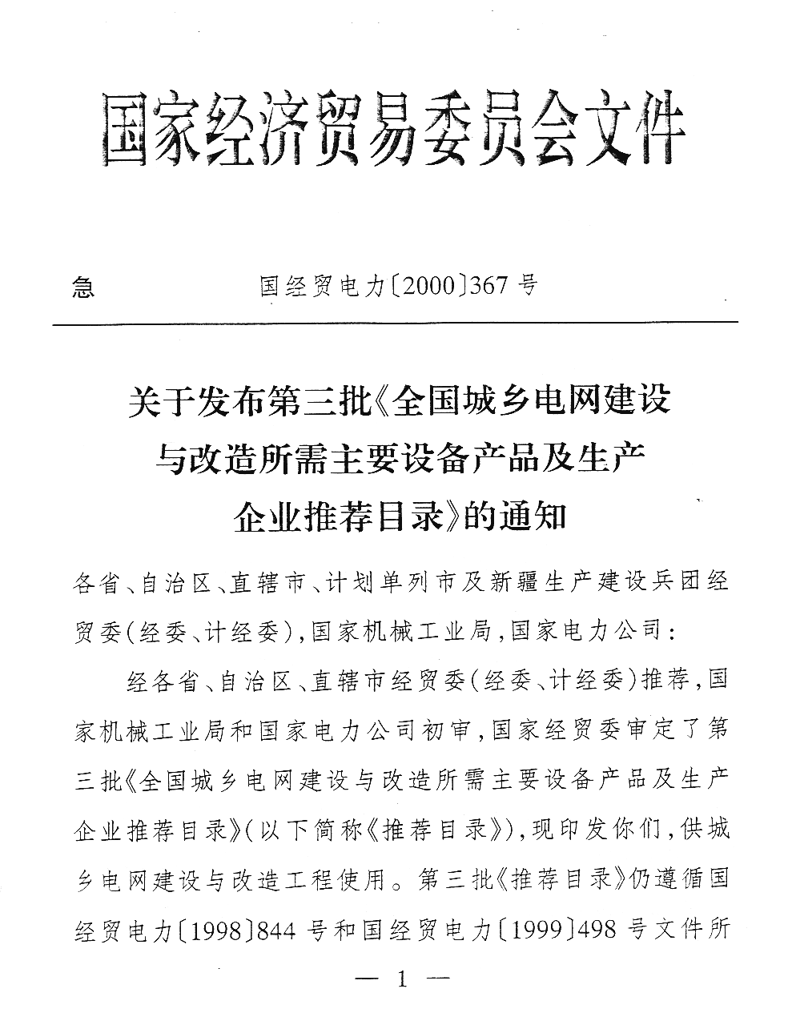

(2)

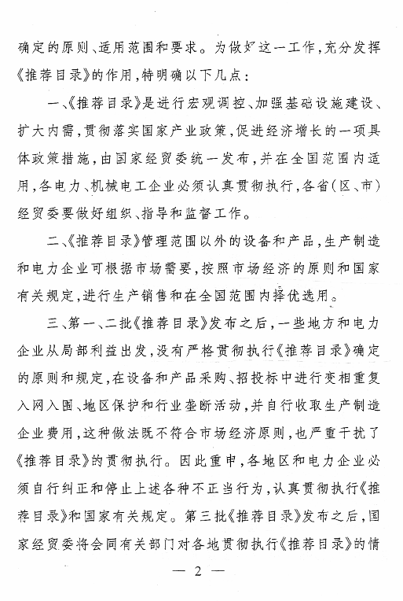(3)

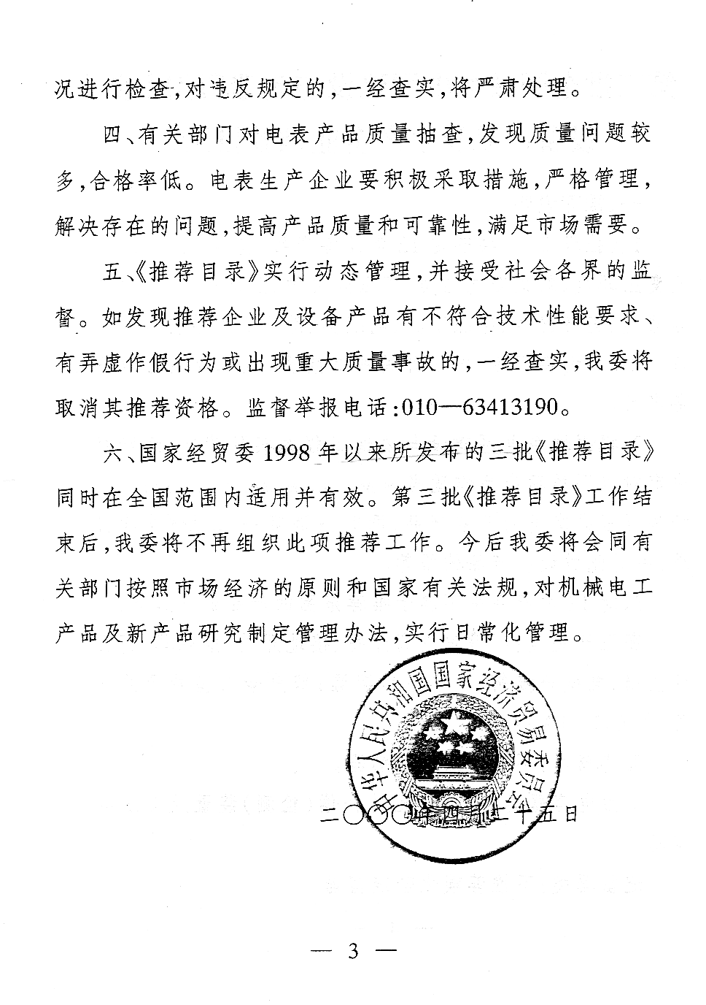

(4)

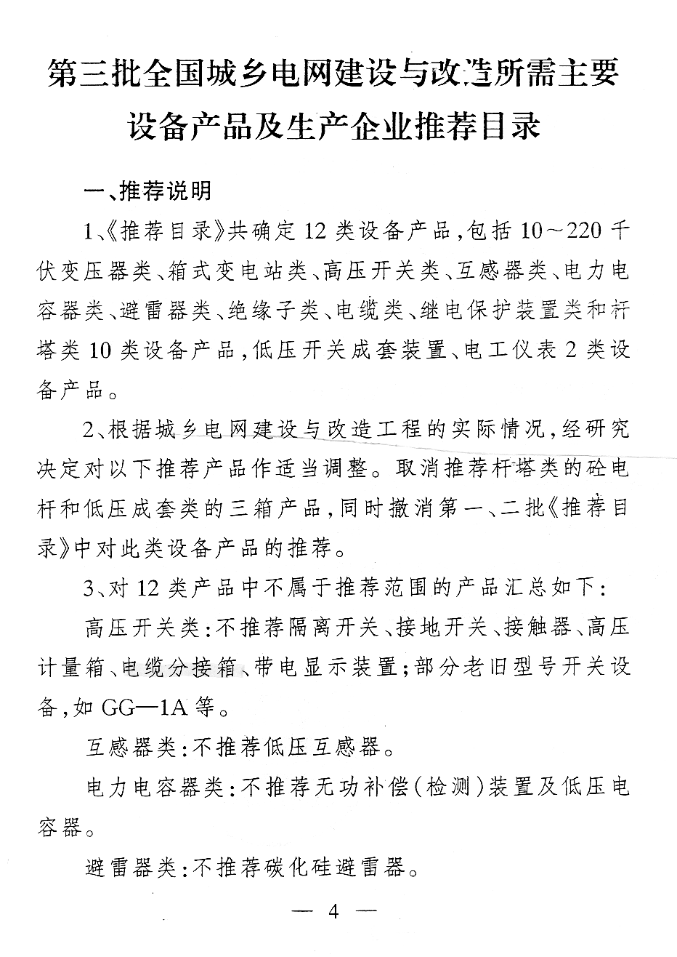

(5)

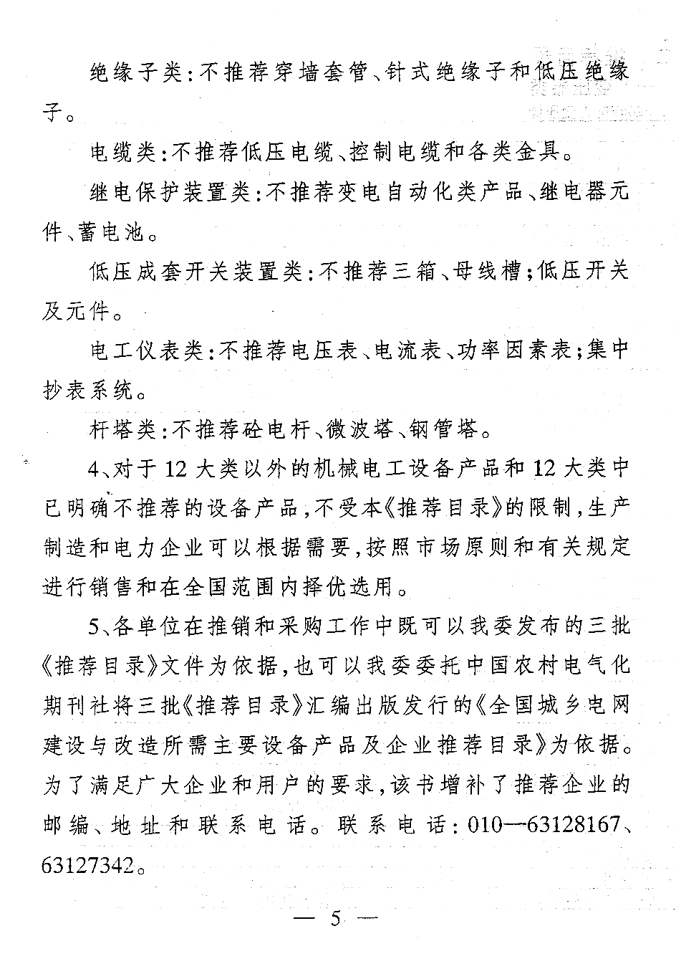

(6)

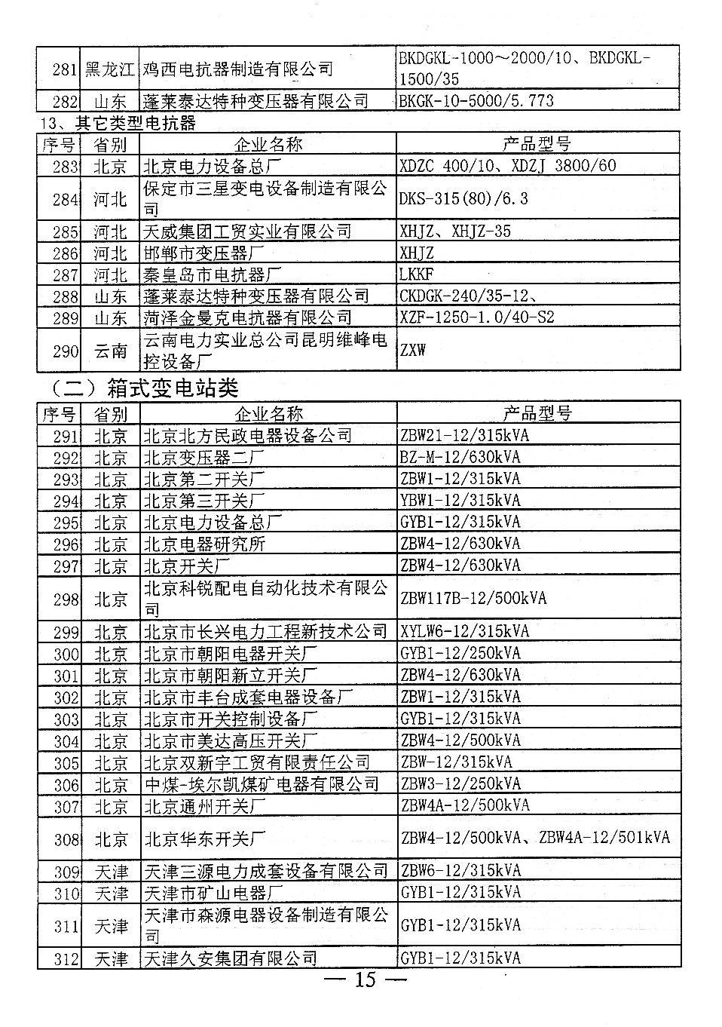

(7)

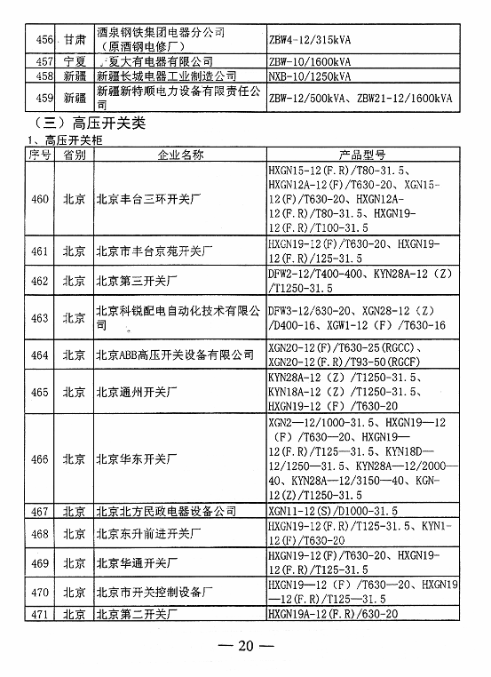

(8)

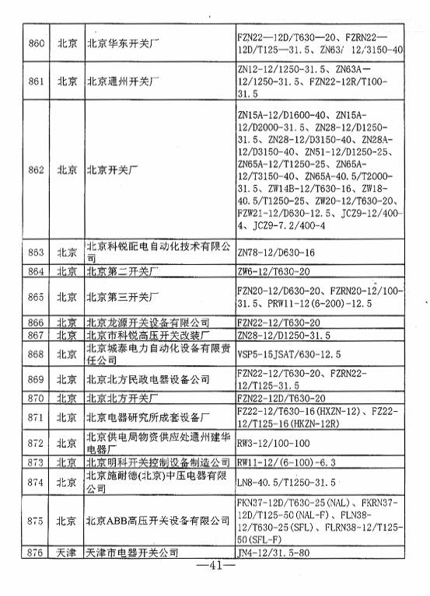

1. **廉洁合同**

项目名称： 大唐长春第三热电厂背压机（2×B80MW）工程

招标（合同）编号： JCPS-CWEME2017-CYDQ015

甲方（招标人）： 中国水利电力物资集团有限公司

乙方（投标人）： 北京科锐配电自动化股份有限公司

丙方（招标代理机构）： 北京国电工程招标有限公司

为规范中国大唐集团公司招标投标工作，防止违法违纪事件的发生，经甲方、乙方和丙方协商同意，三方将严格执行以下条款。

一、甲方的权利和义务

（一）甲方的工作人员有责任向乙方和丙方介绍本单位有关廉洁从业的制度、规定。甲方的纪检监察人员有权对三方在招标投标及合同执行过程中的廉洁情况进行监督。

（二）甲方的工作人员不得向乙方泄露招标投标中的商业秘密。

（三）甲方的工作人员在招标投标过程中以及合同执行过程中，不得以任何形式向乙方索取贿赂、收受回扣及好处费等；不得接受乙方馈赠的有价证券和贵重物品；不得让乙方报销任何费用；不得参加对执行公务有影响的娱乐活动和宴请；不得向乙方介绍家属或亲友从事与该项目有关的材料、设备供应和该项目分包等经济活动；不得要求乙方为其装修房子；不得要求乙方为亲属安排出境和国内旅游等；不得借婚丧嫁娶之机收受乙方的钱（含有价证券）、物。

（四）对乙方主动给予的钱（含有价证券）、物，甲方的工作人员要坚决谢绝，无法拒绝的要在一个月内上交甲方的纪检监察部门或上级纪检监察部门。

（五）甲方的工作人员在招标及执行合同过程中，必须遵守廉洁自律的其他有关规定。

二、乙方的权利和义务

（一）乙方的纪检监察人员有权对三方在招标投标及合同执行过程中的廉洁从业情况进行监督，并积极配合甲方纪检监察人员就有关违纪问题进行调查取证。

（二）乙方有权了解甲方、丙方在廉洁从业方面的各项制度和规定，并主动配合甲方、丙方遵守执行。

（三）乙方的工作人员不得以任何方式向甲方、丙方的工作人员了解招投标中的商业秘密。

（四）乙方的工作人员在投标过程及中标后的合同执行过程中，不得向甲方、丙方的工作人员行贿、提供回扣或其他好处费等；不得向甲方、丙方的工作人员馈赠有价证券和贵重物品；不得给甲方、丙方的工作人员报销任何费用；不得为甲方、丙方的工作人员购置或长期无偿提供交通工具、通讯工具、家电、办公用品等；不得邀请甲方、丙方的工作人员参加对执行公务有影响的娱乐活动和宴请；不得接受甲方、丙方的工作人员介绍的家属或亲友从事与该项目有关的材料、设备供应或该项目分包等经济活动；不得为甲方、丙方的工作人员装修房子；不得为甲方、丙方的工作人员的亲属安排出境和国内旅游等；不得借婚丧嫁娶之机向甲方、丙方的工作人员赠送钱（含有价证券）、物。

（五）乙方发现甲方、丙方的工作人员有不廉洁的行为，必须在48小时内署名报告甲方、丙方的纪检监察人员或有关领导。

三、丙方的权利和义务

（一）丙方的工作人员有责任向甲方、乙方介绍本单位有关廉洁从业的制度、规定。丙方的纪检监察人员有权对三方在招标投标及合同执行过程中的廉洁情况进行监督。

（二）丙方的工作人员不得向乙方泄露招标投标中的商业秘密。

（三）丙方的工作人员在招标投标过程中以及合同执行过程中，不得以任何形式向乙方索取贿赂、收受回扣及好处费等；不得接受乙方馈赠的有价证券和贵重物品；不得让乙方报销任何费用；不得参加对执行公务有影响的娱乐活动和宴请；不得向乙方介绍家属或亲友从事与该项目有关的材料、设备供应和该项目分包等经济活动；不得要求乙方为其装修房子；不得要求乙方为亲属安排出境和国内旅游等；不得借婚丧嫁娶之机收受乙方的钱（含有价证券）、物。

（四）对乙方主动给予的钱（含有价证券）、物，丙方的工作人员要坚决谢绝，无法拒绝的要在一个月内上交丙方的纪检监察部门或上级纪检监察部门。

（五）丙方的工作人员在招标及执行合同过程中，必须遵守廉洁自律的其他有关规定。

四、违约责任

（一）甲方的工作人员违反廉洁规定，经调查属实的，甲方将依据党纪政纪对当事人进行严肃处理，对涉嫌犯罪人员移送司法机关。

（二）乙方的工作人员违反廉洁规定，经调查属实的，乙方应依据党纪政纪对当事人进行严肃处理，对涉嫌犯罪人员移送司法机关。甲方及其代理机构有权退回其投标；对中标的乙方，甲方及其代理机构有权撤销中标决定，或一次性扣罚与其签订合同总价款的0.5—10%，直至终止合同执行，由此造成的经济损失由乙方承担。

（三）丙方的工作人员违反廉洁规定，经调查属实的，丙方将依据党纪政纪对当事人进行严肃处理，对涉嫌犯罪人员移送司法机关。

五、合同的生效

（一）本合同在三方签字盖章后即生效。

（二）本合同一式三份，三方各执一份。

（三）本合同在主合同授予、履行的全过程有效，并作为主合同的附件。

甲 方： 中国水利电力物资集团有限公司

法定代表人（或授权代表）签字：_______________

盖 章：___________________________________

签字日期：___________________________________

乙 方： 北京科锐配电自动化股份有限公司

法定代表人（或授权代表）签字：_______________

盖 章：___________________________________

签字日期：___________________________________

丙方（招标代理机构）： 北京国电工程招标有限公司

法定代表人（或授权代表）签字：_______________

盖 章：___________________________________

签字日期：___________________________________